第五十四章泌尿、男生殖系统的其他疾病

**【病因及病理】** 引起肾动脉狭窄的主要原因有：动脉粥样硬化、纤维肌性发育异常和多发性大动 脉炎。在欧美国家，动脉粥样硬化很常见，约70%的肾血管性高血压与之有关；纤维肌性发育异常是 第二位常见的病因，约占所有肾血管性高血压的1/4～1/3。而在我国多发性大动脉炎比纤维肌性发 育异常更为常见。先天性肾动脉异常、急性肾梗死、肾动脉瘤、肾动-静脉瘘、移植肾排异、放射性动脉 炎等也可导致肾血管性高血压，但比较少见。

动脉粥样硬化多发于50岁以上男性，肾动脉粥样硬化是全身性动脉粥样硬化的一部分。动脉内 膜的粥样斑块所致狭窄多位于肾动脉近端2cm 处。病变可为单侧或双侧，并可累及第2和第3级肾 血管；动脉内膜可见偏心性斑块，有的可见血管环状受累、管腔狭窄和内膜破损。纤维肌性发育异常 好发于儿童或青年，病变为平滑肌和纤维组织真性增生。内膜纤维组织增生以内弹性层被胶原沉积 为特征。中层及外膜下纤维增生常见于青年，以女性为多，中层纤维增生常累及双肾动脉，并可达远 端2/3及其分支，呈串珠状，可有微小动脉瘤。外膜下纤维增生为外膜内致密胶原形成使血管狭窄。 纤维肌性增生罕见，大量增生的平滑肌和纤维组织使肾动脉血管壁增厚。多发性大动脉炎多见于女 青年，病变主要在主动脉，累及一侧或双侧肾动脉，位于肾动脉开口处。以动脉中层呈弥散性肉芽肿 样增生、弹力纤维破坏或断裂为其主要病理变化。

以上原因引起的肾动脉狭窄均使肾供血不足，导致肾体积变小，显微镜下可见肾小管萎缩和间质 纤维化、入球动脉和叶间动脉等发生硬化，小血管腔狭窄或闭塞，肾小球旁体结构增生或其细胞内颗 粒增多。由于肾缺血可以刺激肾小球旁体结构的近球细胞和致密斑，促进肾素的合成和释放，通过肾 素-血管紧张素-醛固酮系统导致血压增高。

**【临床表现】** 常见症状有头痛、头晕、心悸、胸闷、视力减退、恶心、呕吐等高血压表现。发病特 点：①青年发病常<30岁，以女性为多；老年发病常>50岁，以男性为多。②长期高血压骤然加剧或高 血压突然发作，病程短或发展快。③使用2～3种降压药后血压仍然难以控制。④腰背部及肋腹部可 有疼痛，约半数以上病例可听到上腹部血管杂音。⑤多发性大动脉炎病人一般无高血压家族史。

⑥吸烟是动脉粥样硬化的危险因素。

**【诊断】**

1. 首先应了解有无肾外性疾病、肾实质性高血压和原发性高血压病史；其次，在体检时注意有无 严重的高血压、上腹部杂音(包括收缩期和舒张期的双相杂音)、严重的高血压视网膜病(Ⅲ~IV级 ) 和全身性动脉粥样硬化等情况。疑为肾血管性高血压的病人应进一步检查，确立诊断。

**2.** **影像学检查**

(1)多普勒超声检查：可显示患肾体积小于健肾，患肾血管狭窄段血流流道变细，血流高速，阻力 指数较高。但是，在肾内小动脉则阻力指数往往降低；若发生闭锁，则患肾的肾内血流明显减少或 消失。

(2)静脉尿路造影：采用快速注射连续静脉尿路造影法，注射造影剂后最初5分钟内以分钟间隔 连续摄片，以后按常规摄片。肾动脉狭窄可显示四项主要变化：①患肾集合系统延迟显影(最重要表 现);②两肾大小差异超过1.5cm (最常见表现);③患肾显像期延长；④病侧肾盂肾盏系统有侧支循环 的血管压迹。

(3)放射性核素肾图：肾血管性高血压影响肾功能，肾图可出现异常，表现为功能减退或无功能， 曲线的血管段、分泌段减低，排泄段延长。有时侧支循环形成，肾图可完全正常。此外，核素示踪双肾 动态摄影显示患肾灌注相和放射性高峰延迟，放射性核素分布低于健肾。

(4)腹主-肾动脉造影：是目前确诊肾血管性高血压的常规方法和手术治疗的必要依据。主要显 示腹主动脉、肾动脉及其分支和实质期的影像形态。不同的病变性质，可有不同改变。如腹主动脉异 常变化，累及一侧或双侧肾动脉开口，肾动脉及其分支呈狭窄或闭锁。肾动脉狭窄时，可观察狭窄的 部位、范围、程度以及有无狭窄后扩张征象。在部分病例还需进行选择性或超选择性动脉造影。

(5)螺旋CT 血管成像和磁共振血管成像：螺旋CT 血管成像适用于肾动脉近端的狭窄。磁共振

**579**



580



第五十四章 泌尿、男生殖系统的其他疾病

血管成像诊断肾动脉狭窄的敏感性和特异性均高；由于不用碘造影剂，对碘过敏者有特殊意义。

3. 血液检查

(1)血浆肾素活性测定：外周血血浆肾素活性明显增高者约80%为肾血管性高血压。也可经皮 穿刺股静脉插入导管，分别抽取两侧肾静脉及肾静脉开口上、下方的腔静脉血，患肾静脉血的肾素活 性较健侧为高，并可测定两侧肾静脉血的肾素活性比值，评价手术后效果和预后。

(2)血管紧张素阻滞试验：口服血管紧张素转化酶抑制剂卡托普利25mg,30 分钟后血浆肾素活 性增高，血压下降，可作为肾血管性高血压的佐证。

【治疗】 肾血管性高血压治疗目的在于控制或降低血压，恢复足够的肾血流量，改善肾功能。根 据不同的病情选择不同的治疗方式，主要包括介入治疗和手术治疗，但有全身血管病变者疗效不佳。

1.介入治疗

(1)经皮腔内血管成形术(percutaneous transluminal angioplasty,PTA):最适于纤维肌性发育异常。

单侧肾动脉粥样硬化(非钙化、非闭塞性)的肾动脉狭窄、大动脉炎、PTA 术后复发性狭窄以及手术后 的吻合口狭窄均是其适应证。

(2)经皮血管内支架置放术。

2. 手术治疗

(1)血管重建术：肾血管重建术的方法很多，各有特点，在治疗时应结合具体病情选用最合适的

方法。常见的手术方式有肾动脉病变内膜剥除术、肾动脉狭窄段切除吻合术、血管壁成形术、搭桥(或 旁路)手术。

(2)自体肾移植：主要适用于大动脉炎引起的腹主动脉-肾动脉开口处狭窄，但不适合腹主动脉 有严重变异者。对肾动脉全程狭窄、萎缩或发育不全者应视为禁忌。

(3)肾切除术：患肾萎缩小于健肾1/2以上或功能严重丧失，而对侧肾大小正常，功能良好，可切 除患肾。肾动脉狭窄可导致患肾功能受损，在严重高血压时可对两肾都有影响，切除患肾要慎重。

**第三节** **精索静脉曲张**

精索静脉曲张(varicocele)是指精索内静脉蔓状静脉丛的异常伸长、扩张和迂曲。精索静脉曲张 可分原发性和继发性，临床上以原发性精索静脉曲张为多见。原发性精索静脉曲张多见于青壮年，发 病率约占男性人群的10%～15%。以左侧发病为多。

【病因】原发性精索静脉曲张是由于精索内静脉静脉瓣发育不全，静脉丛壁的平滑肌或弹力纤 维薄弱等原因所致。原发性精索静脉曲张左侧明显高于右侧的原因包括：左侧精索静脉比右侧长8~ 10cm;左侧精索静脉压大于右侧；左精索内静脉呈直角注入左肾静脉；左肾静脉通过主动脉和肠系膜 上动脉之间；左精索内静脉下段位于乙状结肠后面等(图54-1)。这些解剖结构使左精索内静脉容易 受压，并增加静脉回流阻力。继发性精索静脉曲张则多因为腹膜后肿瘤、肾肿瘤等压迫精索内静脉， 或下腔静脉、肾静脉癌栓，使静脉回流受阻所致等。

【病理生理】 通常认为精索静脉曲张会影响生育，是导致男性不育的主要原因之一，精索静脉曲 张并发男性不育率文献报道不一致，约15%～40%,但其引起男性不育的原因至今未完全阐明。原发 性精索静脉曲张导致精液质量下降的机制包括：静脉扩张淤血，局部温度升高，睾丸组织内CO₂ 蓄积， 血液内儿茶酚胺、皮质醇、前列腺素的浓度增加等，进而影响睾丸的生精功能。同时由于双侧睾丸的 静脉系统间有丰富的吻合支，也会使健侧的睾丸生精功能受到影响，从而导致男性精液质量下降。

【临床表现】 原发性精索静脉曲张如病变轻， 一般多无症状，易被忽视，仅在体检时发现。症状 严重时，可表现为病侧阴囊胀大，有坠胀、隐痛感，步行或站立过久则症状加重，平卧后症状可缓解或 消失。

【诊断】立位检查，轻者局部体征不明显，严重者可见病侧较健侧阴囊明显松弛下垂，视诊和触

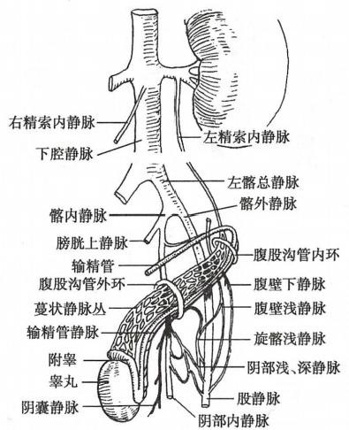第五十四章 泌尿、男生殖系统的其他疾病 581

诊时可见曲张的精索内静脉似蚯蚓团状。可作 Valsalva试验，病人用力屏气增加腹压，血液回流受 阻，可显现曲张静脉。平卧后，曲张静脉随即缩小或 消失。超声检查、放射性核素”Tc 阴囊显像等可以帮 助明确诊断。并建议病人进行精液分析检查。若平 卧位后，曲张静脉仍不消失，应怀疑静脉曲张属继发 性病变，须仔细检查同侧腰腹部，并作超声、静脉尿路 造影或CT、MRI检查，明确本病是否为腹膜后肿瘤、肾 肿瘤或其他病变压迫所致。

临床上按精索静脉曲张的程度可分为四级。亚 临床型：在休息或行Valsalva动作时，无症状或者无法 看见静脉曲张，但可通过超声检查发现； I 度：触诊不 明显，但Valsalva试验可触及曲张静脉；Ⅱ度：外观无 明显异常，触诊可及曲张的静脉；Ⅲ度：曲张静脉如蚯 蚓团状，视诊和触诊均明显。

**【治疗】** 无症状或症状轻者，可仅用阴囊托带或 穿紧身内裤，轻度病人如精液分析正常应定期随访， 每1～2年进行一次精液常规分析及睾丸超声检查。

图54-1 精索静脉回流示意图

症状较重，伴有精子异常者，以及青少年期精索静脉曲张伴有睾丸体积缩小者，应行手术治疗，手术治 疗后部分病人可以改善精液质量，恢复生育能力。可采用开放手术(经腹股沟管精索内静脉高位结扎 术及经腹膜后精索内静脉高位结扎术)、腹腔镜精索静脉高位结扎术或显微镜下精索静脉结扎手术， 目前认为显微镜下精索静脉结扎术是首选治疗方法。

**第四节** **鞘** **膜** **积** **液**

鞘膜囊内积聚的液体增多而形成囊性肿块者，称为鞘膜积液(hydrocele),分为睾丸鞘膜积液(tes- ticular hydrocele)、精索鞘膜积液(funicular hydrocele)和睾丸、精索鞘膜积液(testicular and funicular hydrocele)和交通性鞘膜积液(communicating hydrocele)。

**【病因】** 在胚胎早期，睾丸位于腹膜后第2～3腰椎旁，以后逐渐下降，7～9个月时睾丸经腹股沟 管下降至阴囊。在睾丸下降的同时附着于睾丸的腹膜也一并下降而形成鞘状突。出生前后与腹腔相 通的鞘状突部分闭合，仅睾丸周围的鞘状突最终形成一鞘膜囊，其紧贴睾丸表面的囊壁称脏层，而靠 近阴囊组织的称壁层。正常时鞘膜囊仅有少量浆液，当鞘膜的分泌与吸收功能失去平衡，分泌多过或 吸收过少，都可形成鞘膜积液。

**【类型】** 鞘状突在不同部位闭合或闭合不全，可形成各种类型的鞘膜积液(图54-2)。

1. 睾丸鞘膜积液 鞘状突闭合正常，但睾丸鞘膜囊内有较多积液，呈球形或卵圆形。可分为原 发性和继发性，前者原因不明，后者由炎症、外伤、肿瘤和丝虫病等引起，积液可为混浊、血性或乳糜 状，精索静脉曲张术后也可出现继发性睾丸鞘膜积液，术中保留淋巴管可有效预防术后睾丸鞘膜积液 的发生。

**2.** **精索鞘膜积液** 鞘状突的两端闭合，而中间的精索鞘膜囊未闭合且有积液，积液与腹腔、睾丸 鞘膜囊都不相通，又称精索囊肿。

**3.** **睾丸、精索鞘膜积液(婴儿型)** 出生前鞘状突在内环处闭合，而精索处未闭合，并与睾丸 鞘膜囊连通。外观呈梨形，外环口虽受积液压迫而扩大，但与腹腔不相通。

**4.** **交通性鞘膜积液(先天性)** 鞘状突完全未闭合，鞘膜囊的积液可经一小管与腹腔相通，又

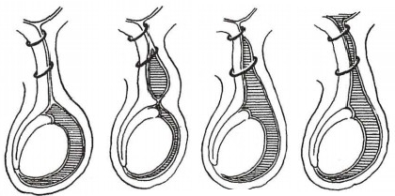

**582** 第五十四章 泌尿、男生殖系统的其他疾病

称先天性鞘膜积液。有时可有肠管或大网膜进入

鞘膜囊，导致先天性腹股沟疝。有时睾丸鞘膜积

液与精索鞘膜积液同时存在，但两者互不相通，并

可并发疝或睾丸未降等异常。

【临床表现】 一侧鞘膜积液多见，表现为阴囊

或腹股沟囊性肿块，呈慢性、无痛性逐渐增大。积

液量少时无不适，积液量多时才感到阴囊下坠、胀

痛和牵扯感。巨大睾丸鞘膜积液时，阴茎缩入包 (1) (2) (3) (4)

皮内，影响排尿、行走和劳动。

图54-2 各类鞘膜积液

(1)睾丸鞘膜积液 (2)精索鞘膜积液 (3)睾丸、

【诊断和鉴别诊断】 有典型的临床表现和体

征者，诊断较为容易。睾丸鞘膜积液呈球形或卵 精索鞘膜积液(婴儿型) (4)交通性鞘膜积液(先

圆形，表面光滑，有弹性和囊样感，无压痛， 一般触 天性)

不到睾丸和附睾。透光试验阳性。若积液为脓

性、血性或乳糜性，则透光试验为阴性。精索鞘膜积液可表现为一个或多个囊肿，呈椭圆形、梭形或哑 铃形，沿精索而生长，其下方可扪及正常睾丸、附睾，若牵拉同侧睾丸，可见囊肿随之上下移动。超声 检查呈液性暗区，如为睾丸鞘膜积液，则与睾丸有明显分界。睾丸、精索鞘膜积液时阴囊有梨形肿物， 睾丸亦摸不清。交通性鞘膜积液，立位时阴囊肿大，卧位时积液流入腹腔，鞘膜囊缩小或消失，睾丸可 触及。超声检查对于鞘膜积液具有良好的诊断作用。

睾丸鞘膜积液应与睾丸肿瘤和腹股沟斜疝相鉴别，睾丸肿瘤为实性肿块，质地坚硬，病侧睾丸有 沉重感，掂量时如秤砣，透光试验呈阴性。腹股沟斜疝的病侧阴囊，有时可见肠型、闻及肠鸣音，平卧 位时阴囊内容物可回纳，咳嗽时内环处有冲击感，透光试验亦呈阴性。

【治疗】 成人的睾丸鞘膜积液，如积液量少，无任何症状，不需要手术治疗。积液量多，体积大伴 明显的症状，可行睾丸鞘膜切除+翻转术。精索囊肿需将鞘膜囊全部切除。交通性鞘膜积液应切断通 道，在内环处高位结扎鞘状突。

婴儿先天性鞘膜积液常可自行吸收消退，可不急于手术治疗，1岁以后仍存在的建议手术治疗。

继发性睾丸鞘膜积液，若为损伤性积血，可采用保守治疗，如积血较多则需手术清除血块，并严密 止血。若乳糜状积液中找到微丝蚴者，则需口服乙胺嗪(海群生)治疗，并行睾丸鞘膜翻转术。

**第五节** **女性压力性尿失禁**

压力性尿失禁(stess urinary incontinence,SUI)指打喷嚏、咳嗽或运动等腹压增高时出现不自主的 尿液自尿道外口漏出。多见于女性。尿失禁是女性常见疾病，23%～45%女性有不同程度的尿失禁， 其中约50%为压力性尿失禁，其次为急迫性尿失禁和混合性尿失禁。

【病因】 目前已明确的危险因素：年龄、产次及分娩方式、盆腔脏器脱垂、肥胖、种族遗传因素。 可能相关的危险因素：雌激素低下、子宫切除等盆底手术、吸烟、糖尿病、慢性咳嗽、长期便秘和抑郁 症等。

【病理生理】 正常的控尿主要涉及良好的神经调控、有效的括约肌调节和尿道黏膜闭合等。压 力性尿失禁的病理生理机制主要包括：膀胱颈及近端尿道过度下移、尿道支持丧失、尿道固有括约肌 缺陷、尿道黏膜封闭功能减退和支配控尿组织的神经功能障碍。

【临床表现】 主要症状是咳嗽、打喷嚏、大笑、跳跃、行走等各种腹压增加时尿液不自主漏出，停 止加压动作后漏尿停止。 一般不伴膀胱刺激症状、血尿和排尿困难等。

**【诊断】** 主要的依据是典型症状、结合体格检查和相应的辅助检查可明确诊断。

**1.** **病史** 典型症状是增加腹压出现尿液自尿道外口不自主漏出。同时应注意：①有无服用引起

笔记

第五十四章 泌尿、男生殖系统的其他疾病 **583**

尿失禁药物，如可乐定、酚苄明、特拉唑嗪等；②有无引起膀胱和括约肌功能障碍疾病，如多发性硬化、 脊髓损伤、糖尿病、脊髓发育不良、脑卒中及帕金森病；③有无妇科手术史、放疗史等。

**2.** **查体**

(1)观察阴道有无萎缩、盆底肌自主收缩力、是否存在盆底器官脱垂、有无膀胱阴道瘘和尿道阴 道瘘等。

(2)压力诱发试验：仰卧或站立位，咳嗽时可见尿道口尿液漏出，停止咳嗽时消失则为阳性。

(3)直肠指诊了解括约肌张力、盆底肌收缩力。

(4)膀胱抬举试验、棉签试验目前临床上应用较少。

3. 排尿日记 连续记录72小时排尿情况，包括每次排尿时间、尿量、尿失禁次数和量及其他伴

随症状等。

4. 其他检查

(1)尿常规：可排除尿路感染引起的急迫性尿失禁。

(2)超声残余尿量测定：可排除充盈性尿失禁。

(3)尿动力学检查或影像尿动力学检查：可了解膀胱和括约肌功能。 【鉴别诊断】 主要为以下几种：

1. 真性尿失禁 主要是尿道括约肌损伤引起尿液持续从尿道流出，膀胱常呈空虚状态。常见于

外伤、手术或先天性疾病引起的尿道括约肌功能障碍。

2. 急迫性尿失禁 由突发的、不可抑制的逼尿肌收缩导致强烈的排尿欲望并发生漏尿。常见于 急性膀胱炎。

3. 充溢性尿失禁 指膀胱功能完全失代偿，膀胱过度充盈而造成尿液溢出，常见于各种原因所 致的慢性尿潴留。

**【治疗】**

1. 非手术治疗 ①减少刺激性食物，控制体重；②盆底肌训练、盆底肌生物反馈电刺激治疗； ③药物治疗：包括托特罗定和索利那新等胆碱能受体拮抗剂、米多君等肾上腺素受体激动剂和雌激 素等。

2. 手术治疗 压力性尿失禁的手术方式众多，目前最为常见且有效的方法有无张力尿道中段悬 吊术和腹腔镜下 Burch术。其中无张力尿道中段悬吊术为首选手术方式，其包括经耻骨后路径阴道 无张力尿道中段悬吊术(tension-free vaginal tape,TVT)和经闭孔路径阴道无张力尿道中段悬吊术(ten- sion-free vaginal tape obturator,TVT-O)。

(孙颖浩)







**第五十五章肾上腺疾病的外科治疗**

肾上腺位于双侧肾上极内侧，左侧呈新月形，右侧呈三角形，每侧重约4~6g,其组织学结构分为 皮质和髓质两部分。皮质占90%,由中胚层发育而来，按细胞排列，从外向内由球状带、束状带和网 状带三层功能不同的细胞组成。皮质分泌类固醇激素，其中球状带分泌盐皮质激素，主要是醛固酮， 调节水盐代谢；束状带分泌糖皮质激素，主要是皮质醇，调节糖、蛋白质和脂肪代谢；网状带分泌性激 素，主要是雄激素。髓质占10%,来自神经外胚层，主要分泌肾上腺素、去甲肾上腺素和多巴胺。肾 上腺各部分病变导致其分泌异常皆可引起不同的疾病。在外科治疗的肾上腺疾病中，以原发性醛固 酮增多症、皮质醇增多症和儿茶酚胺症最为常见。转移性肾上腺癌也受到关注，它比原发性皮质癌更 为多见，具有临床重要性。

**第一节** **原发性醛固酮增多症**

原发性醛固酮增多症(primary hyperaldosteronism,PHA)简称原醛症，主要是由于肾上腺皮质球状 带分泌过量的醛固酮所致，典型的表现为高血压、低血钾、高血钠、低血肾素、碱中毒及肌无力或周期 性瘫痪。1953年由Conn 首次描述本病，故亦称Conn 综合征。高血压病人中PHA 占0 . 5%～16%,而 在顽固性高血压中占17%～20%。随着检查技术的提高，PHA 的检出率逐年上升。

**【病因和病理】**

**1.** **分泌醛固酮的肾上腺皮质腺瘤** 最常见，约占原醛症80%,以单侧肾上腺单个肿瘤多见，多数 直径<3cm。 因腺瘤发生在球状带，称醛固酮瘤(aldosterone-producing adenomas,APA),其醛固酮分泌 不受肾素及血管紧张素Ⅱ的影响。

**2.** **单侧肾上腺皮质球状带增生** **(unilateral** **adrenal** **hyperplasia,UNAH)** 少见，为单侧或

以一侧肾上腺球状带结节状增生为主，其内分泌生化测定结果类似APA, 具有典型的PHA 表现。

3. 双侧肾上腺皮质球状带增生又称特发性醛固酮增多症(idiopathic hyperaldosteronism,IHA), 为双侧球状带增生，临床症状多不典型。该型与垂体产生的醛固酮刺激因子有关，对血管紧张素敏 感。站立位时，肾素活性和醛固酮分泌升高。

**4.** **分泌醛固酮的肾上腺皮质腺癌** 瘤体直径常>3cm, 包膜常被浸润，由于其癌细胞分泌糖皮质 激素和性激素，从而出现相应的临床表现。

5. 分泌醛固酮的异位肿瘤 极罕见，仅见于少数肾癌和卵巢癌的报告。其癌细胞具有分泌醛固 酮的功能，但对ACTH 和血管紧张素无反应。

**6.** **家族性醛固酮增多症** **(familial** **hyperaldosteronism,FH**) 病因未明， 一般有家族史，可出

现高血醛固酮及类似PHA 表现，测定血浆17-去氧皮质酮升高。

【临床表现】 30～50岁多见，主要表现为高血压和低血钾。①高血压，几乎所有 PHA 病人均有 高血压，以舒张压升高为主， 一般降血压药物效果不佳。②肌无力，70%病人呈持续性低血钾，30%为 间歇性，病人表现为肌无力，甚至周期性瘫痪，首先累及四肢，重者发生软瘫，并影响呼吸和吞咽。可 出现低血钾心电图改变。③烦渴、多饮、多尿，以夜尿增多为主，主要是由肾浓缩功能下降引起。

【辅助检查】 临床常用的检查项目包括：

1. 实验室检查 由于体内分泌过多醛固酮、水钠潴留，肾排钾增多，体液容量过多，而抑制了肾

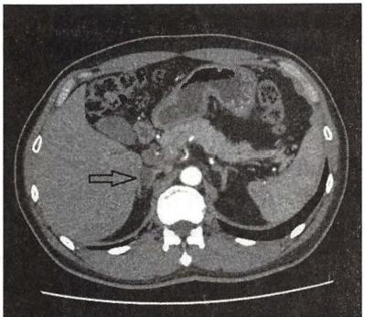

第五十五章 肾上腺疾病的外科治疗 **585**

素-血管紧张素系统等，引起机体一系列改变。实验室检查应注意以下方面：①低血钾、高血钠；②碱 中毒，血CO₂ 结合力正常高值或高于正常，尿pH 偏高；③尿钾排出增多，24小时超过25～30mmol/L;

④血和尿醛固酮含量升高；⑤血浆肾素活性降低。

**2.** **特殊检查**

(1)螺内酯(安体舒通)试验：螺内酯为合成的醛固酮竞争性拮抗剂。常用量每次80～100mg,每 日三次口服，连续2~3周，PHA 者血压下降，血钾上升，尿钾减少，肌无力改善，血钠下降，尿钠增多， CO₂ 结合力恢复正常，尿pH 变酸性。

(2)诊断性试验：对于不典型者，为查明病因可作选择性诊断性试验。①体位试验，IHA 者站立 位时肾素和醛固酮分泌增高。②钠钾平衡试验，仅

适用于诊断有困难时。 PHA 者在普食情况下呈钾负

平衡，钠平衡；在低钠饮食情况下呈血钾升高，尿钠

排出减少。 FH 者服用地塞米松，每次2mg,每日一

次，3周后病人血钾、血压、醛固酮分泌恢复正常，则

可确诊。

**3.** **定位检查**

(1)超声：常用于筛查，但难以发现直径<1cm

的肾上腺肿瘤。

(2)CT: 此类腺瘤多为低密度或等密度，强化不

明显(图55-1),对直径<1cm 的 APA 检出率在90%

以上。腺癌发现时直径一般>3cm, 有强化，边缘不

清楚，有浸润表现。多排螺旋 CT 薄层扫描，对于发 图55-1 右肾上腺皮质腺瘤CT 影像

现直径<1cm 肿瘤及增生有重要意义。 UNAH 为单

侧或以一侧肾上腺增大为主，呈结节状改变。 IHA 为双侧肾上腺增大。

(3)MRI: 空间分辨率低于CT, 不作为常规应用。

(4)13'I-19-碘-胆固醇肾上腺核素显像：对腺瘤、癌和增生的鉴别有帮助。

【诊断】 根据病人的高血压、肌无力、烦渴、多饮等典型临床表现及低血钾、碱中毒、血和尿醛固 酮含量增高，CT 显示肾上腺形态异常，诊断PHA 一般不困难。但是，有部分病人症状不典型，如血钾 正常，仅有高血压症状，可选择多排螺旋CT 薄层扫描肾上腺检查。有高血压和肾上腺腺瘤或结节状 增生等变化应高度怀疑本病。另外，反复多次查血钾、血醛固酮以及相关的特殊检查可以更加明确诊 断。若血浆醛固酮(ng/dl)/肾素浓度[ng/(ml ·h)]≥40 对 PHA 的诊断有重要意义。

**【治疗】**

1. 手术治疗 APA 首选将瘤体或与同侧肾上腺切除，可治愈；UNAH 作一侧肾上腺切除或次全 切除有一定疗效；分泌醛固酮的肾上腺皮质腺癌及异位肿瘤，应作肿瘤根治术；IHA 作肾上腺手术往 往效果不佳，可选用药物治疗。近年来，随着腹腔镜技术的发展与完善，APA、UNAH 等可首选腹腔镜 手术。

术前准备：为减少手术的危险性，术前需控制高血压、纠正低血钾、碱中毒等。常用药物：①螺内 酯(安体舒通):螺内酯能特异性拮抗醛固酮，是术前准备的首选药物。每8小时口服一次，每次20~ 80mg(60～240mg/d) 起，根据病人血压及血钾情况，逐日增加剂量，最大可增至每次120～140mg (360～420mg/d); 通过快速大剂量螺内酯治疗，配合药物补钾及长效缓释降压药辅助降压，多数病人 服药5～7天后，血压及血钾可恢复正常，从而尽快为手术创造时机。对肾功能不全的病人，应注意减 少螺内酯用量并定期复查肾功能，如应用螺内酯后肾功能受损，停药或减量后可恢复。②氨氯吡咪 (阿米洛利):是长效强效潴钾利尿剂，常用每次5mg,每日三次口服。③氨苯蝶啶：是潴钾利尿药，作 用于远曲肾小管，抑制钠重吸收。用量50～100mg,每日三次口服。④其他药物，如血管紧张素转换

第五十五章 肾上腺疾病的外科治疗

586

酶抑制剂卡托普利和雷米普利，以及钙离子通道阻滞剂硝苯地平等，常与保钾利尿剂或螺内酯联合应 用，血钾和血压可很快恢复正常。另外，术前适量补钾及低钠高钾饮食。

2. 药物治疗 主要适合于IHA、不能切除的分泌醛固酮的肾上腺皮质腺癌、拒绝手术或有手术 禁忌证和糖皮质激素可控制的PHA 等。常用的药物有螺内酯、阿米洛利、氨苯蝶啶等，其他辅助药物 有甲巯丙脯酸、依那普利和硝苯地平。 FH 者，需终生服用地塞米松，不应手术。

**第二节** **皮质醇增多症**

皮质醇增多症是机体长期在过量糖皮质激素的作用下，而出现的一系列相关临床症状和体征的 综合征，也称为库欣综合征(Cushing's syndrome,CS)。

【病因和病理】 根据导致CS 原因的不同，分为ACTH依赖性和非依赖性两大类：

1. ACTH依赖性CS(corticotropin-dependent Cushing's syndrome) 是由体内ACTH 含 量增高引起双侧肾上腺皮质束状带增生，从而导致其分泌过量的皮质醇所致。

(1)Cushing 病：占CS 的70%～80%,是由垂体瘤或下丘脑-垂体功能紊乱导致腺垂体分泌过多 的 ACTH 引起。

(2)异位ACTH 综合征(ectopic corticotropic syndrome):占 CS 的15%,是由某些疾病如肺癌、胰腺 癌、胸腺癌、支气管腺瘤或嗜铬细胞癌等异位分泌过多的ACTH 所致。

2.ACTH 非依赖性CS(corticotropin- independent Cushing's syndrome)

(1)分泌皮质醇的肾上腺皮质腺瘤或腺癌：是由来源于肾上腺束状带的肿瘤直接分泌大量皮质 醇所致，占CS 的15%。因血中皮质醇增高，反馈抑制垂体分泌ACTH, 使无病变的肾上腺皮质功能 减退。

(2)肾上腺皮质束状带结节状(nodular adrenal hyperplasia)或腺瘤样增生：少数CS 病人双侧肾上 腺束状带呈结节状或腺瘤样增生，可自主分泌皮质醇，而血中ACTH 不高，是一种特殊类型的CS,形 成机制尚不明。

医源性CS 是由于长期使用糖皮质激素或 ACTH 所致。

**【临床表现】** 多见于15～30岁的女性。典型的临床表现有：①向心性肥胖，满月脸(图55-2), 水牛背，悬垂腹，颈短，四肢肌萎缩；②皮肤菲薄，下腹壁、大腿内侧、腋下皮肤可见紫纹，可见痤疮 和多毛；③高血压，部分病人轻度或中度高血压；④性腺功能紊乱，性欲减退，月经不调，甚至闭经；

⑤ 其他症状，如骨质疏松症引起腰背痛及易发生病理性骨折；精神症状，如失眠、记忆力减退、注意

力分散等。

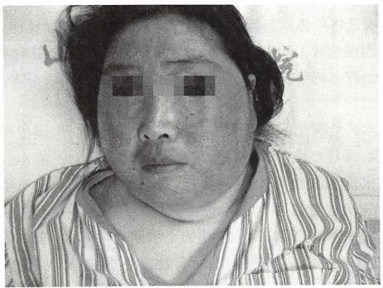

图55-2 皮质醇增多症病人图片

艺记



第五十五章 肾上腺疾病的外科治疗 **587**

**【辅助检查】**

1. 实验室检查

(1)血浆游离皮质醇测定：8:00、16:00和24:00三个时间点分别抽血测定，血浆皮质醇多增高 且昼夜分泌节律消失。

(2)血浆ACTH 测定：对病因鉴别有参考意义。如持续ACTH>3.3pmol/L, 提示为ACTH 依赖性 CS;如 2 次ACTH 浓度<1.1pmol/L,则提示为非ACTH 依赖性CS。

(3)尿游离皮质醇及其代谢产物测定：24小时尿游离皮质醇含量升高或测定24小时尿17-酮类 固醇(17-KS) 和尿17-羟皮质类固醇(17-OHCS) 含量升高。

(4)血糖及尿糖测定：部分病人血糖和尿糖升高，也有病人血钾降低。

**2.** **试验检查**

(1)小剂量地塞米松试验：23:30—24:00口服地塞米松1mg,服药日晨及次日晨8:00抽血，测定 血浆游离皮质醇。测定值较对照值下降超过50%,是单纯性肥胖症和正常人的表现，而试验后血皮 质醇下降不明显，则为 CS。

(2)大剂量地塞米松试验：23:30—24:00顿服地塞米松8mg,服药日晨及次日晨8:00抽血，测定 血浆游离皮质醇。测定值较对照值下降超过50%,提示为Cushing病，而肾上腺皮质束状带病变或异 位ACTH 综合征试验后血皮质醇下降不明显。

3. 定位检查

(1)超声：直径>1.0cm 的肾上腺肿瘤检出率达90%以上。

(2)CT:CT 可诊断出99%以上的肾上腺皮质腺瘤和增生， 一般腺瘤直径>2cm。 分泌皮质醇的肾

上腺皮质腺瘤CT 值可高于醛固酮瘤。

(3)MRI:Cushing 病应作蝶鞍冠状薄层扫描，可发现垂体增生、微腺瘤、腺瘤，效果优于CT。MRI

对 CS 的肾上腺检查并不优于CT (图55-3)。

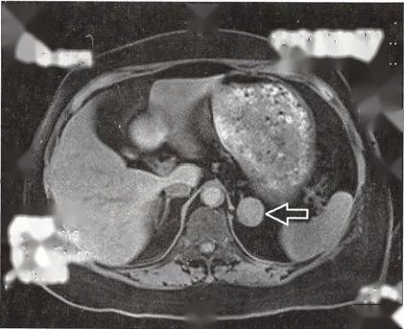

[A]

Study Date:201. Study Time:18:.

MRN:

DOB:

Sex:

[L]

TR.3.9 ms

TE.1.41ms

ST( 3.5mm

260x320

C279. W⁶08

Se:5

lm:28

SL:1.0mm

[R]

[P]

图55-3 右肾上腺皮质醇症MRI 影像

**【诊断】** 根据病人典型的临床表现，应先进

行肾上腺超声筛查，若发现肾上腺形态异常，则

作CT 进一步明确诊断。当怀疑Cushing病时还

应作垂体MRI 检查。也应考虑到异位ACTH 综

合征的可能。不同方法的皮质醇、ACTH 测定及

相关试验检查则有助于完善CS 的诊断。

**【治疗】**

**1.** **手术治疗**

(1)Cushing 病：病变在垂体或下丘脑，由神 经外科应用手术显微镜经鼻经蝶窦切除垂体瘤。

(2)肾上腺皮质腺瘤或腺癌：不管是何种类

型的肾上腺皮质腺瘤或腺癌，手术治疗是主要方

法。采用腹腔镜肾上腺腺瘤切除术或连同病侧

肾上腺全部切除。由于该肿瘤自主分泌大量皮

质醇，反馈抑制了垂体分泌ACTH, 使对侧肾上腺皮质功能减退，术前、术中及术后应补充适量的皮质 激素，以防肾上腺危象发生。术前12小时和2小时，肌注醋酸可的松100mg,术中用氢化可的松100~ 200mg 静滴，术后继续补充皮质激素。

(3)肾上腺皮质束状带结节状增生：按束状带腺瘤治疗原则处理。若为双侧性，尽可能保留肉眼 观察无异常的肾上腺组织。

(4)异位ACTH 综合征：应手术切除原发肿瘤。若无法确定肿瘤部位或不能切除时，可作双侧肾 上腺全切除或仅留部分肾上腺，以减轻症状。



第五十五章 肾上腺疾病的外科治疗

588

2. 药物治疗可作为CS 术后复发及无法切除的肾上腺皮质癌等的辅助治疗措施，包括皮质醇 合成抑制剂和直接作用于下丘脑-垂体的药物。①密妥坦：直接作用于肾上腺皮质，抑制皮质醇合成， 对肿瘤组织有一定破坏作用，适用于肾上腺皮质癌。常用量6~10g/d,分3~4次口服。②氨鲁米特： 阻断胆固醇向孕烯醇酮的转变，抑制肾上腺素及甲状腺素的合成。常用量0.75～1.0g/d,分3～4次 口服。部分病人用药后可出现皮质功能低下。

**第三节** **儿茶酚胺症**

儿茶酚胺症(hypercatecholaminemia)是嗜铬细胞瘤(pheochromocytoma,PHEO)和肾上腺髓质增生 (adrenal medulla hyperplasia)两种疾病共有的症状，其临床特征相似，均由嗜铬细胞分泌儿茶酚胺过多 引起，但治疗方法不同。严重者病情加重时可导致死亡，而及时治疗效果较好。

**一、嗜铬细胞瘤**

**【病因和病理】** 嗜铬细胞瘤(PHEO) 起源于肾上腺髓质或肾上腺以外的交感神经及副交感神经

的副神经节上的嗜铬细胞。其中，肾上腺嗜铬细胞瘤(ad- renal pheochromocytoma)约占 PHEO 的90%,其中10%为 双侧性。发生在肾上腺以外的交感神经和副交感神经的 副神经节上PHEO (副神经节瘤)(paraganglioma,PGL)约 占 PHEO 的10%。 PHEO 有完整的包膜，呈圆形或椭圆形 (图55-4),表面光滑，可见其旁被肿瘤压迫的肾上腺组 织。切面呈红棕色，富有血管，质实，可见出血灶以及坏死 和囊性变。瘤组织由纤维条索分隔，瘤细胞大小形态不 一，胞质丰富并含有较多颗粒。铬盐染色后，胞质内可见 棕色或黄色颗粒。不能根据瘤细胞的形态判断出肿瘤的 良、恶性。恶性嗜铬细胞瘤的发生率不足10%,瘤体常很 大。恶性变的征象为有转移和周围组织侵犯，血管和淋巴 管中有癌栓形成。

(一)肾上腺嗜铬细胞瘤

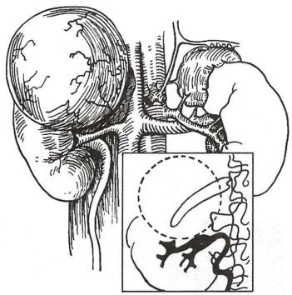

图55-4 右肾上腺嗜铬细胞瘤及肾盂造 影所见

【临床表现】 高发年龄为30～50岁，其临床表现多种多样，由血液中的儿茶酚胺增高所致，主要 症状为高血压以及代谢紊乱。

1. 高血压 可有：①持续性高血压伴阵发性极度升高：最多见，占50%以上。在高血压的基础 上，经常出现血压极度升高，甚至用一般血压计不能测得，表现为剧烈头痛、面色苍白或潮红、四肢发 冷、恶心、呕吐、大量出汗、心悸、气急、视觉模糊等。严重者可因心力衰竭、肺水肿、脑出血而死亡。 ②阵发性高血压：占40%以上，女性多见。平时不表现出高血压，当受到外界刺激，如情绪激动、外 伤、妊娠、分娩、麻醉、手术等时血压突然升高，若处理不当，严重的可引起死亡。③持续性高血压：平 时血压持续高于正常，易与原发性高血压相互混淆，多见于儿童。

总之，PHEO 高血压发作频率、持续时间差异很大，随着发病时间推移，发作频率呈增加态势，而 严重程度可能增加也可能不变。另外，有个别病人血压正常，手术切除肿瘤后病理报告为嗜铬细 胞瘤。

2. 代谢紊乱 大量儿茶酚胺分泌可引起多种代谢紊乱。由于基础代谢增高，肝糖原分解加速和 胰岛素分泌受抑制，血糖增高、出现尿糖；由于脂肪代谢加速，血中游离脂肪酸和胆固醇增高；少数病 人还可能有低血钾表现。

**3.** **儿茶酚胺心肌病** 是 PHEO 较为严重而特殊的并发症。因肿瘤向血液中持续或间断释放大

02记

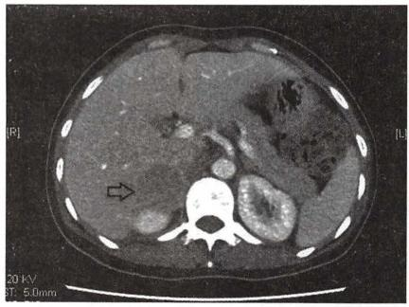

第五十五章 肾上腺疾病的外科治疗 **589**

量儿茶酚胺，造成以左心结构和功能受损为主的心肌损害，常以急性心衰肺水肿为主要临床表现。常 规应用强心、利尿药物治疗效果不佳，需加用α-受体阻滞剂，手术切除肿瘤后肥厚或扩大的心脏可缩 小，甚至恢复正常。

**【辅助检查】**

1. 实验室检查 ①24小时尿儿茶酚胺测定：包含肾上腺素、去甲肾上腺素和多巴胺，24小时尿 儿茶酚胺含量升高2倍以上即有意义。症状发作时应收集3小时尿送检。②血儿茶酚胺测定：在高 血压发作时测定有重要意义。正常值范围依采用的实验方法而定。③24小时尿香草扁桃酸(VMA)

测定：VMA 是肾上腺素和去甲肾上腺素的代谢产物，由尿液排出体外。通常需送检24小时尿标本三 次。某些食物和药物(如咖啡、香蕉、柑橘类水果、阿司匹林等)可干扰上述测定值，故检查前必须 停用。

2. 定位检查 ①超声：扫描范围广，可反复检查，多用于普查筛检。肾上腺嗜铬细胞瘤一般直径> 3cm, 检出率较高。②CT:对肾上腺嗜铬细胞瘤检出率近100%,肿瘤内密度不均和明显强化为其特点 (图55-5),同时可了解肿瘤与周围血管、脏器的关系。③MRI: 肾上腺嗜铬细胞瘤的T;加权像通常是 低信号和等信号，由于嗜铬细胞本身含水量高，其肿瘤在T₂ 加权像呈高信号(图55-6),犹如灯泡般明 亮(灯泡征),对肿瘤性质的鉴别有帮助。

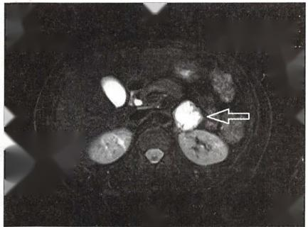

[A]

Study Date:201. Study Time:14:

MRN: DOB: Sex:

[4]

C255 W641

[R]

TR:3000.0 ms TE:104.0 ms ST: 4.0mm

240×320

Se:4

lm:20

SL:6.1mm

[P]

图55-6 左嗜铬细胞瘤MRIT₂ 加权影像

图55-5 右嗜铬细胞瘤CT 影像

【诊断】 主要依据病人血压增高明显，尤其是恶性高血压或伴有阵发性发作者，应高度怀疑本 病 。CT 检查肾上腺肿瘤密度不均且明显强化，MRI 检查多见肾上腺肿瘤在T₂ 加权像呈高信号， 一般 均可诊断。血、尿儿茶酚胺测定阳性则进一步佐证嗜铬细胞瘤的诊断。有时相关化验检查未见异常， 也应按嗜铬细胞瘤来处理。恶性嗜铬细胞瘤的影像学检查常直径>6cm,且不规则，有钙化区。

**【治疗】**

1. 手术治疗 腹腔镜下或开放手术切除肿瘤可获得良好的疗效。肿瘤较大时，可采用经腹腔入 路腹腔镜手术；肿瘤较小时也可选用腹膜后入路手术；肿瘤巨大时，开放手术较为安全。由于肾上腺 嗜铬细胞瘤病人血液中的儿茶酚胺增高所致周围血管长期处于收缩状态，血容量相对较低，切除肿瘤 后儿茶酚胺含量减少，血管舒张，导致血压急剧下降，术中、术后出现难以纠正的低血容量休克，甚至 危及生命。为此，应加强围术期处理，包括充分的术前准备、细致的术中操作和严密的术后监护。

(1)术前准备：①扩舒周围血管，控制血压在正常范围：应用α-肾上腺素能受体阻滞剂，如酚苄明 20～60mg/d, 分3次口服。术前准备一般应在2周以上。若降压效果不佳，可加用钙离子通道阻滞 剂，如硝苯地平30～60mg/d,分3次口服，能取得较好效果，这可能是由于钙离子参与儿茶酚胺代谢 的缘故。心率快的病人可加用β-肾上腺素能受体阻滞剂，如普萘洛尔等。②扩充血容量：如输血、补 液，常用低分子右旋糖酐500ml/d 静脉滴注。③完善的三大指标：血压控制在正常范围，心率<90次/

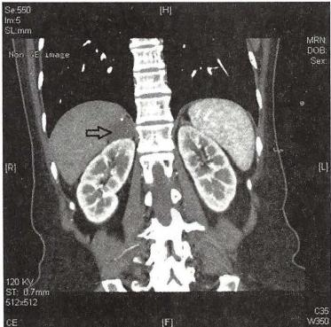

第五十五章肾上腺疾病的外科治疗

**590**

分，血细胞比容小于45%。

(2)麻醉选择：以全麻为安全。准备好酚妥拉明和去甲肾上腺素等降血压和升血压药物，以备术 中应用。桡动脉插管可正确测定动脉血压变化，上腔或下腔静脉插管测定中心静脉压以便及时调整 补液和输血量。另外，再建立1～2支静脉通路，以便及时处理麻醉和术中血压极度波动所致变化。

(3)术后处理：严密观察血压、心率变化，注意水、电解质平衡，及时纠正低血容量等。

2. 药物治疗 对不能耐受手术，或未能切除的恶性嗜铬细胞瘤，或手术后肿瘤复发等病人，可使 用α-肾上腺素能受体阻滞剂等药物以改善症状，也可采用³I-间碘苄胍(³ ¹I-MIBG)内放射治疗。

**(二)副神经节瘤** **(paraganglioma,PGL)** 好发部位依次为腹主动脉周围，膀胱，胸腔以及

头颅、颈部与盆腔。临床表现与肾上腺嗜铬细胞瘤相似，症状的多样性与肿瘤内分泌功能、部位、体积 大小、有无局部压迫症状及血浆儿茶酚胺水平有关。如膀胱PGL, 常在排尿时和排尿后出现阵发性高 血压，有心悸、头晕、头痛等症状。由于PGL 好发部位广泛，确定肿瘤的确切位置尤其重要。间碘苄 胍(MIBG) 的结构与去甲肾上腺素相似，是一种肾上腺素能神经阻滞剂，可被嗜铬细胞摄入，由标记的 放射性核素示踪，故能显示嗜铬细胞瘤和副神经节瘤的部位。其诊断敏感性和特异性较高，适用于有 典型临床症状而超声和 CT 等检查均未发现的PCL, 特别对多发的或转移性的PHEO 及肾上腺髓质增 生，诊断效果优于超声和CT 检查。³'I-MIBG还可用于治疗恶性嗜铬细胞瘤和肾上腺髓质增生。

**二、肾上腺髓质增生**

病因不明，常表现为双侧肾上腺体积增大，可不对称，有时可见结节样改变。此病较少见。临床 表现类似于 PHEO。CT 检查可显示肾上腺体积增大但无肿瘤影像。13'I-MIBG可使肾上腺髓质显像， 表现为肾上腺髓质体积变大。其他检查同PHEO。 可手术切除增生明显一侧的肾上腺，若效果不佳， 可再行对侧增生肾上腺部分切除或应用³'I-MIBG治疗。

**第四节** **无症状肾上腺肿物**

无症状肾上腺肿物常见有肾上腺皮质良性肿瘤。另外有肾上腺转移癌、肾上腺皮质癌、肾上腺囊

肿(图55-7)、肾上腺血肿、髓质脂肪瘤、畸胎瘤等，

少数的肾上腺嗜铬细胞瘤和肾上腺嗜酸性细胞瘤

等也可无症状。

为了明确肿物的来源与性质，所有的肾上腺无

症状腺瘤或肾上腺偶发瘤(adrenal incidentaloma,

AI)病人均应作肾上腺功能的实验室检查。最重

要的是排除嗜铬细胞肿瘤以及是否为癌转移病

灶。肾上腺转移癌(adrenal metastasis)较原发性肾

上腺皮质癌多见。最常见的原发病灶为黑色素

瘤、肺癌、乳腺癌、淋巴瘤和肾癌等。对于直径>

6cm 的肾上腺实性肿物，在通过探查或肾上腺切

除后证实为其他性质之前应作恶性考虑。

尽管从统计学上看，直径<4cm AI大部分是

图55-7 右肾上腺囊肿CT 影像

良性的，有些肾上腺皮质癌虽然是无功能性的，但

也可由无功能变为有功能。有的只是因分泌激素量小而不足以引起明显的生理变化。因此，对于AI 还是以手术治疗为佳。

(金讯波)

0%记



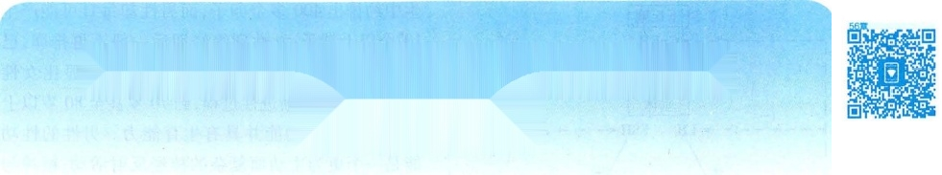

**第五十六章** **男性性功能障碍、**

**不育和节育**

**第一节** **概** **论**

男性生殖器官分为内生殖器和外生殖器。内生殖器包括生殖腺、输精管道和附属性腺。生殖腺 为睾丸，是产生精子的场所，也是分泌男性性激素的内分泌器官。输精管道包括附睾、输精管、射精管 以及与排尿共用的尿道。附属性腺包括精囊腺、前列腺和尿道球腺等。外生殖器包括阴茎和阴囊，阴 茎为男性外生殖器的主体，位于耻骨之前阴囊的上方；阴囊居于阴茎根部与外阴之间，内藏睾丸、附睾 和精索的一部分(图56-1)。

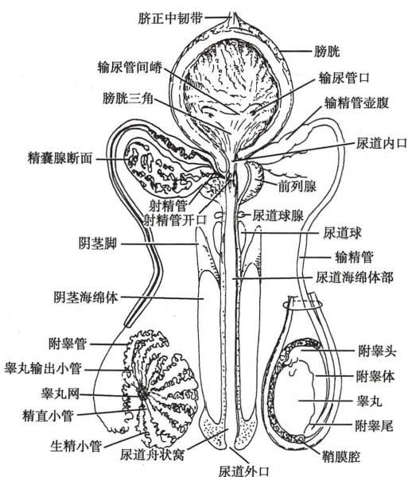

图56-1 男性生殖器官示意图

男性生殖生理活动包括精子发生、精子成熟及精子排出。广义上还包括精子在女性生殖道内的 变化，如精子穿过宫颈黏液、精子的获能，直至受精、卵裂与着床，这一系列活动均在神经内分泌腺的 控制调节下进行。整个男性生殖活动是一个有规律、有顺序而且协调的生理过程，阻碍或干扰其中的 任何一个环节均可能影响正常的生育能力(图56-2)。

男性生殖生理活动有其不同于女性的几个特点：女性每月只排卵一次，有明显周期性，而男性一 旦发育成熟，睾丸就有条不紊的持续产生精子；女性排卵数量少，按每个月排出一个成熟卵子计算， 一



**592** 第五十六章男性性功能障碍、不育和节育

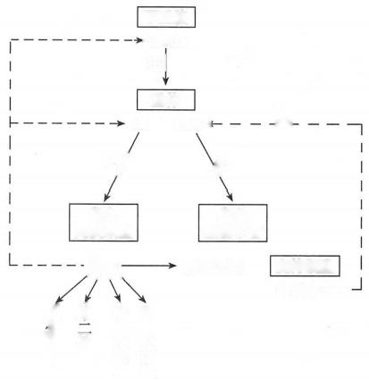

下丘脑

一

GnRH

④

垂体

一

LH FSH<

|  |  |
| --- | --- |
| ④/  睾丸  间质细胞  睾酮 | ④  睾丸 生精小管  精子生成 |

性欲性功能 跗属性腺

第 性征

同化 罐

支持细胞 抑制素--

日

图56-2 男性生殖性腺轴及调节示意图

生中约排出400多个卵子，而男性却每日可能产生 10°个以上精子；女性到绝经期后一般不再排卵，已 失去生育能力，而男性生育能力年龄明显比女性 长，睾丸衰退是渐进性过程，到70岁甚至80岁以上 还可有正常性功能并具有生育能力。男性的性功 能是一个更为主动而复杂的神经反射活动，精神与 心理因素起着相当重要的作用。这些特点造成研 究男性节育技术的特殊困难。长期以来，对男性的 性功能、精子发生、精子成熟、精子排放与精子获能、 受精等环节未能充分了解其生理机制，近年来随着 基础学科的迅速发展和男性生殖生理的深入研究， 男性性功能及男性不育症的诊治，才取得突破性的 进展。

男科学(andrology)是 一 门专门研究男性的学 科，其主要研究范畴包括男生殖系统结构与功能、

男性生殖生理与病理、男性不育与节育、男性性功能障碍、男生殖系统疾病以及性传播疾病等。其中 男性性功能障碍和男性不育与节育明显影响病人及配偶双方身心健康，家庭和睦。本章重点介绍男 性性功能障碍和男性不育与节育。

**第二节** **男性性功能障碍**

正常男性性功能包括性欲(libido)、性兴奋、阴茎勃起(erection)、性交、射精和性高潮等过程。这 一过程是正常的心理、神经、内分泌系统、血管系统及正常生殖系统参与下完成的一个极为复杂的过 程，其中主要受到大脑控制和支配。根据临床表现可分为：①性欲改变；②勃起功能障碍(erectile dys- function,ED);③射精障碍，包括早泄、不射精和逆行射精等。最常见的男性性功能障碍是勃起障碍和 早泄。

**一** **、勃起功能障碍**

勃起功能障碍(ED) 是指持续或反复不能达到或维持足够阴茎勃起以完成满意性生活。按病因 可分为心理性、器质性和混合性ED 三类，其中混合性ED 多见。器质性ED 又可分为血管性(含动脉 性、静脉性和混合性)、神经性、内分泌性和解剖结构性等。

【流行病学】 40～70岁男性半数以上患有不同程度的ED, 完全不能勃起者达10%;与ED 相 关 的危险因子与下列因素有关：①年龄增长；②躯体疾病，包括心血管病、高血压、糖尿病、肝肾功能不 全、高血脂、肥胖、内分泌疾病、神经疾病、泌尿生殖系疾病等；③精神心理因素；④用药，主要包括利尿 剂、降压药、心脏病用药、安定药、抗抑郁药、激素类药、细胞毒类药、抗胆碱药等；⑤不良生活方式，包 括吸烟、酗酒及过度劳累等；⑥外伤、手术及其他医源因素。80%以上的ED, 都有一定的器质性病因 存在。

**【阴茎勃起有关的解剖生理和生理机制】** 阴茎勃起受到下丘脑性中枢调控和勃起的外周调控， 阴茎勃起的基础是阴茎动脉的扩张和阴茎海绵体小梁的舒张，当动脉和小梁内平滑肌收缩时，阴茎处 于松弛状态，反之，则阴茎勃起。研究表明， 一氧化氮(NO)- 环磷酸鸟苷(cCMP) 信号通路在阴茎的勃 起过程中起主要作用。性刺激过程中，阴茎海绵体内的神经元和血管内皮细胞内的NO 释放，NO 激 活海绵体平滑肌细胞内的鸟苷酸环化酶，导致三磷酸鸟苷(GTP) 转变成cGMP,cGMP 可激活蛋白酶G 使钙离子内流减少，使得海绵体内平滑肌松弛，血液流入海绵窦而引起勃起。5型磷酸二酯酶



第五十六章男性性功能障碍、不育和节育 **593**

(PDE5) 可分解 cGMP 变为无活性的磷酸鸟苷(GMP), 使平滑肌细胞内Ca²*增加，平滑肌收缩导致阴 茎疲软。阴茎勃起的发生分为启动、充盈及维持三期。启动期：当心理、神经、内分泌的刺激活动通过 自主神经传出冲动，使阴茎血管和海绵体小梁平滑肌松弛，启动勃起；充盈期：平滑肌松弛使海绵体动 脉和螺旋动脉扩张，海绵窦内血流增加，窦状隙为扩张和血液滞留状态；维持期：随着窦状隙的膨胀， 海绵体小梁对白膜压力增加，从而压迫白膜下静脉，使窦状隙内血流受阻，海绵体内压力增高，从而使 阴茎坚挺勃起。

阴茎勃起消退是随着射精过程出现交感神经的兴奋，使螺旋动脉和海绵体平滑肌的张力增加，动 脉血流减少，随着海绵体内压力下降，小梁对白膜下静脉压力也松解，静脉回流增加，阴茎疲软。

此外，RhoA/Rho 激酶信号通路、cAMP 信号通路、H₂S 信号通路、钾离子通道、以及血管活性肠肽、 降钙素基因相关肽、前列腺素、内皮素等也参与阴茎海绵体平滑肌的收缩和舒张。

**【诊断】** 全面了解性生活史、既往病史及心理社会史对 ED 首诊很重要，通过国际勃起功能评分 表(International Index of Erectile Function,IIEF-5)询问病人过去6个月有关性活动的5个问题(表56- 1)。根据回答结果判断ED 的严重程度，总分25分，重度：1～7分；中度：8～11分；轻到中度：12～16 分；轻度：17～21分；正常：22～25分。

表56-1 **男性勃起功能问卷**

|  |  |  |  |  |  |  |
| --- | --- | --- | --- | --- | --- | --- |
| 请根据过去6个月中情况评估： | | | | | | |
| **题目** | **评分标准** | | | | | |
|  | **0分** | **1分** **2分** | | **3分** **4分** | | **5分** **得分** |
| 1.对获得勃起和 维持勃起的自 信程度如何? | 无 | 很低 低 | | 中等 高 | | 很高 |
| 2.受到性刺激而 无性活动 | | 几乎没有 | 少数几次 有时(约一 | | 大多数时几乎总是 | |
| 有阴茎勃起时， | | 或完全没 | (远少于一半时候) | | 候(远多于 或总是 | |
| 有多少次能够  插入阴道? | | 有 | 半时候) | | 一半时候) | |
| 3.性交时，有多少没有尝试几乎没有 少数几次有时(约一大多数时几乎总是  次能在进入阴 性交 或完全没 (远少于一半时候) 候(远多于 或总是  道后维持勃起 有 半时候) 一半时候)  状态? | | | | | | |
| 4.性交时，维持阴没有尝试困难极大 困难很大 困难 有点困难 不困难  茎勃起直至性性交  交完成，有多大  困难? | | | | | | |
| 5.性交时，有多少没有尝试几乎没有少数几次有时(约一大多数时几乎总是  次感到满足? 性交 或完全没 (远少于一半时候) 候(远多于 或总是  有 半时候) 一半时候) | | | | | | |

总分

此外，夜间阴茎勃起试验(NPT) 对区分心理性和器质性ED 有帮助。为进一步查明器质性的 病因，可进行阴茎海绵体注射血管活性药物试验、血管系统检查(如彩色双功能超声检查、海绵体 测压造影等)、勃起神经检测(包括阴茎生物阈值、球海绵体反射潜伏期和神经传导速度测定等)检 查，可作出动脉性、静脉性和神经性等病因学的诊断。海绵体活检已被采用来评价海绵体结构与 功能。

**【治疗】**

**1.** **矫正引起ED** **的有关因素** ①改变不良生活方式和社会心理因素；②性技巧和性知识咨询；

**594**

02记

第五十六章 男性性功能障碍、不育和节育

③ 改变引起ED 的有关药物；④对引起ED 的有关器质性疾病进行治疗，如雄激素缺乏者，可用雄激素 补充治疗。

2. 针 对ED 的直接治疗 ①性心理治疗，如性心理疗法或夫妇间行为治疗等；②口服药物：西地 那非(sildenafil)、他达那非(tadalafil)、伐地那非(vardenafil)均是一种选择性5型磷酸二酯酶抑制剂， 临床应用有效，但禁忌与硝酸酯类药物合用，否则会发生严重低血压。酚妥拉明是一种α肾上腺素能 受体阻断剂，对性中枢和外周均有作用，适用于轻、中度ED;③ 局部治疗，前列腺素 E1(PGE1) 是一种 阴茎海绵体注射血管活性药物，疗效可达80%以上，但因有创、疼痛，异常勃起以及长期使用后阴茎 局部形成瘢痕而少用。比法尔是一种局部外用PGE1 乳膏，经尿道给药，疗效可达75%,不良反应有 局部疼痛和低血压。真空负压装置是通过负压将血液吸入阴茎，然后用橡皮圈束于阴茎根部阻滞血 液回流，维持阴茎勃起，缺点是使用麻烦，并有阴茎疼痛、麻木、青紫、射精障碍等；④手术治疗包括血 管手术和阴茎假体植入术，只有在其他治疗方法均无效的情况下才被采用。

**二、早泄**

早泄(premature ejaculation)的定义目前尚存争议，2014年国际性医学会将早泄分为原发性早泄 和继发性早泄。原发性早泄是指从初次性交开始，常常在插入阴道一分钟左右射精；继发性早泄是指 射精潜伏时间显著缩短，通常在三分钟内射精。两者均表现为控制射精的能力差，总是或几乎总是不 能延迟射精，并对身心造成消极的影响，如苦恼、忧虑、沮丧和(或)躲避性生活等。原发性和继发性 早泄的患病率分别约为2%～5%和20%～30%。

传统观点认为早泄大多是心理性原因。近年来研究发现，这类病人还存在阴茎感觉高度敏感，或 由于包皮阴茎头炎和前列腺炎等疾病诱发。近来有研究显示5-羟色胺(5-HT) 受体在射精的中枢控 制中起关键作用，5-HT 受体亚型与射精的阈值有关。

治疗早泄需根据其发病原因，首先治疗诱发病因，并由妻子密切合作，采用性感集中训练法，克服 对性行为的错误认识和自罪感，建立和恢复性的自然反应。性交时应用避孕套，或阴茎头局部应用利 多卡因喷雾剂或软膏剂，通过局部麻醉作用来延长射精潜伏期。近年来应用选择性5-HT 重吸收抑制 剂(SSRIs)如达泊西汀等，取得较好疗效。

**第三节** **男性不育症**

夫妇同居1年以上，未采用任何避孕措施，由于男方因素造成女方不孕者，称为男性不育。男性 不育症不是一种独立的疾病，而是由某一种或多种疾病与因素造成的结果。

【病因】 任何影响精子发生、成熟、排出、获能或受精的因素都可导致男性不育。病因分类如下： ① 先天性原因，如睾丸发育异常、隐睾、先天性输精管缺如等。②后天性泌尿生殖系统异常，如睾丸扭 转、睾丸外伤、睾丸肿瘤、睾丸炎等，造成睾丸萎缩，出现精液异常。③泌尿生殖道感染，如附睾炎、前 列腺炎、精囊炎等。过多的白细胞产物如活性氧可直接损害精子膜；生殖道感染可引起输精管道梗 阻，表现为无精子症。④阴囊温度升高，如精索静脉曲张可引起阴囊局部温度升高影响生育功能。 ⑤内分泌异常，主要与下丘脑-垂体-睾丸性腺轴功能紊乱有关，如Kallmann 综合征、垂体前叶功能不 全、高催乳素血症、甲状腺功能亢进或减退等。⑥遗传性异常，如Klinefelter综合征、Y 染色体缺陷、纤 毛不动综合征等。⑦免疫性不育，输精管结扎术、输精管吻合术和睾丸活检等有创操作后，“血睾屏 障”和精子免疫抑制机制遭到破坏，从而导致免疫性不育。⑧全身性因素，如系统性疾病、酗酒、吸毒、 环境因素、营养不良等。⑨医源性因素，主要由药物或手术治疗引起的精液异常，如大剂量糖皮质激 素、免疫抑制剂、睾丸活检和隐睾手术等，还包括化疗和放疗。⑩生活因素，如肥胖、吸烟、药物滥用 等。 ⑪特发性原因，占40%～50%。

此外，勃起功能障碍、不射精、逆行射精等均可造成不育。



第五十六章 男性性功能障碍、不育和节育 **595**

【诊断】

1. 病史 全面了解家族史、生育史、性生活史和其他对生育可能造成影响的因素。①性生活史 可初步了解是否存在性功能障碍造成的不育；②既往病史应详细了解病人的既往生育史、生长发育与 过去疾病史等，重点询问与生育相关的疾病或因素，包括生殖器官感染、外伤、手术史、内分泌疾病史、 影响睾丸生精功能、性功能和附属性腺功能的疾病和因素、对生育有影响的药物应用和生活习惯如酗 酒、吸烟、穿紧身裤，以及环境与职业等。

2. 体 检 ①全身检查：重点应注意体型及第二性征；②生殖器官的检查：重点注意有无生殖器官 畸形，睾丸的位置、质地、大小，附睾、输精管有无结节或缺如，阴囊内有无精索静脉曲张、鞘膜积液等；

③直肠指检：注意前列腺大小、质地、有无结节、结石，怀疑前列腺炎者应作前列腺按摩液检查。

3. 实验室检查

(1)精液分析是评价男性生育力的重要依据。精液采集与分析和质量控制必须参照《WHO 人类

精液及精子-宫颈黏液相互作用实验室检验手册》标准进行，见表56-2。

**表56-2** **WHO** **精液分析参考值范围**

**(2010年第五版)**

**指标** **参考值范围**

|  |  |
| --- | --- |
| 量 | 1.5ml(1.4～1.7ml) |
| 精子总数 | 39×10⁶ [(33～46)×10⁶] |
| 精子密度 | 15×10⁶/ml[(12 ～16)× |

10⁶/ml]

运动精子百分率 40%(38%～42%)

向前运动精子百分率 32%(31%～34%)

存活率 58%(55%~63%)

精子形态学(正常形态) 4%(3%～4%)

pH ≥7.2

液 化 <60分钟

过氧化物酶阳性白细<1×10⁶/ml

|  |  |
| --- | --- |
| 胞数  圆形细胞  M A R 试 验  免疫珠试验  精浆锌  精浆果糖  精浆中性葡萄糖苷酶 | ≤5×10⁶/ml  <50%精子被黏附于颗 粒 上  <50%活动精子附着免 疫 珠  ≥2.4μmol/一次射精 ≥13μmol/一次射精 ≥20mU/一次射精 |

根据上述参考值范围：①无精液症是指射精时 无精液射出(或逆行射精);②无精子症是指射出 的精液中无精子；③少精子症是指精子密度小于 15×10⁶/ml;④弱精子症是指向前运动的精子少于 32%;⑤畸形精子症是指形态正常的精子少于 4%。其中少精子症、弱精子症、畸精子症三者可单 独、两者或三者同时出现，称少弱精子症或少弱畸 精子症。

(2)选择性检查：①抗精子抗体检查，其指征 包括性交后试验检查，精子活力低下并有凝集现象 等，可通过免疫珠试验或混合抗球蛋白反应等试验 诊断免疫性不育；②精液的生化检查，用以判断附 属性腺分泌功能，测定精浆果糖、中性葡萄糖苷酶 等指标，可辅助鉴别梗阻性无精子症和非梗阻性无 精子症；③男生殖系统细菌学和脱落细胞学检查， 用以判断生殖系统感染和睾丸生精小管功能；④内 分泌检查，许多内分泌疾病可以影响睾丸功能而引 起不育；⑤免疫学检查，人精子的自身免疫和同种 免疫都可以引起不育；⑥遗传学检查，对于无精子 症、严重少精子症、具有不育家族史的病人，可进行 染色体核型分析、Y 染色体微缺失筛查等；⑦影像 学检查，输精管精囊造影和尿道造影用以检查输精

管道通畅性，但随着精浆生化检查的开展，目前较少使用。而头颅摄片用以排除垂体肿瘤和颅内占位 性病变。

**4.** **特殊检查** ①睾丸活检术：能直接判断精子发生的功能或精子发生障碍的程度；②精子功能 试验：排出体外精子进入女性生殖器官与卵子结合受精有关的精子功能；③性交后试验：了解精子与 宫颈黏液间的相互作用；④性功能检查(略)。

**【治疗】**

1. 不育夫妇双方共同参与诊断与治疗，在男方进行治疗前也应对女方检查生育力。根据WHO 多中心临床研究，男方生育力低下者约26%配偶也同时存在生育问题。

**2.** **预防性治疗** 为了防止以后引起男性不育应注意以下几点：①预防性传播疾病；②睾丸下降

596

0%记

第五十六章 男性性功能障碍、不育和节育

不完全者，应在幼儿期作出相应处理；③安全的环境、避免对睾丸有害因子及化学物品的接触；④对采 用有损睾丸功能的治疗者，包括某些药物如肿瘤化疗等，在用药前将病人的精液贮存于人类精子库。

3. 非手术治疗 ①特异性治疗：病因诊断相当明确，治疗方法针对性强，则可采用特异性治疗， 如用促性腺激素治疗促性腺激素低下的性腺功能低下症；②半特异性治疗：对病因、病理、发病机制尚 未阐明，治疗措施只解决部分发病环节，如感染不育和免疫不育治疗等；③非特异性治疗：由于病因不 明，如特发性少精症采用的经验性治疗和传统医学治疗等。

4. 手术治疗 ①提高睾丸精子发生的手术，如精索内静脉高位结扎术和睾丸固定术；②解除输 精管道的梗阻；③解除其他致使精液不能正常进入女性生殖道因素的手术，如尿道下裂手术等；④其 他全身疾病引起男性不育的手术，如垂体瘤手术和甲状腺疾病手术等。

5. 人类辅助生殖技术 不通过性交而采用医疗手段使不孕不育夫妇受孕的方法称人类辅助生 殖技术，该技术主要有四方面：①丈夫精液人工授精(artificial insemination with husband's semen, AIH):精子体外处理后，收集质量好的精子作宫腔内人工授精(IUI),主要用于宫颈因素引起不育，男 性主要用于免疫不育，成功率为8%～10%;②体外受精胚胎移植技术(in vitro fertilization-embryo transfer,IVF-ET):每周期成功率达30%以上，主要用于女性输卵管损坏、梗阻的不育治疗；③卵胞浆 内精子注射(intracytoplasmic sperm injection,ICSI):主要用于严重少精、死精以及梗阻性无精子症病 人。此项技术可达70%左右成功受精；每次移植二个胚胎，怀孕率达35%～50%;④供者精液人工授 精(artificial insemination with donor's semen,AID):男性不育经各种方法治疗无效而其配偶生育力正 常者，为了生育目的可采用供者精液人工授精。

**第四节** **男** **性** **节** **育**

男性节育是指由男性采取避孕或绝育措施而达到节制生育目的，是人类控制生育的重要措施之 一。本节就男性节育的专业技术方面作扼要介绍。

(一)男性避孕 目前常用的方法是使用避孕套。在一时无避孕药具时，也有采用体外排精和 会阴尿道压迫法避孕。其他避孕方法包括自然避孕法、外用杀精子药物等。避孕方法必须具备对健 康无害、效果可靠、不影响性生活、简便、经济以及停用避孕措施可恢复生育能力等原则。男性避孕药 研究虽取得一定进展，但尚未能在临床推广应用。

1. 避孕套避孕 避孕套又叫阴茎套，通常由乳胶薄膜制成的套子，性交时套在阴茎上，阻止精液 流到阴道里，达到避孕目的。正确使用避孕套又是预防艾滋病和其他性传播疾病的一种简便而有效 的方法。

(1)效果及其优缺点：是屏障避孕法中最有效的一种避孕法，若正确而持续使用，第一年意外妊 娠率低于3/100妇女年。优点：方法简便，特别适用于轻度早泄者、女性对配偶精液过敏者以及妊娠 晚期性交和预防宫颈间变从而减少宫颈癌变发生。缺点：有些使用者会发生性感迟钝，每次使用感到 麻烦，少数使用者对乳胶过敏或因使用不当造成避孕失败。

(2)使用方法和注意事项：选用避孕套大小、规格适当。每次性交均使用新套，使用前用吹气法 检查确定无破损。戴前先捏瘪套的前端小囊，放在勃起的阴茎头上，边推边套至阴茎根部。射精后， 在阴茎尚未软缩前，按住套口与阴茎一起拔出。

2. 自然避孕法根据女性月经周期，判断排卵前后的易受孕期，进行周期性禁欲。该方法最符 合自然状态，只要夫妇密切配合，可达到较好避孕效果，为广大育龄夫妇接受。目前判断易受孕期方 法，主要有日历表法、基础体温法、症状-体温法和宫颈黏液法四种。对易受孕期判断有困难者，宜采 用其他避孕措施。

**3.** **杀精子药物避孕法** 是在性生活前将外用杀精子药物放入阴道内，使排入阴道的精子杀伤， 达到避孕目的。现常用的有孟苯醇醚和壬苯醇醚，配伍各种惰性基质制成泡沫剂、霜剂、胶冻栓剂、片

第五十六章 男性性功能障碍、不育和节育

597

剂以及避孕药膜等。外用避孕方法简单，若使用正确，避孕效果可达94/100妇女年。对全身无毒，局 部刺激轻微，不干扰妇女内分泌，不影响男女双方生理健康，不影响性交快感，副作用少，对阴道杆菌 无害等。孟苯醇醚和壬苯醇醚制成的外用避孕药膜还可男用，其方法是性交时阴茎进入阴道后，待阴 茎头部被阴道分泌物湿润后退出阴茎，将一张药膜包贴于阴茎头上，推入阴道深处停留1～2分钟，使 药膜在阴道分泌物中溶解，起到杀精子作用而获得避孕效果。

**(二)男性绝育** 男性绝育是通过手术切断、结扎输精管，或植入堵塞物于输精管腔内，或用电 凝、化学等方法闭塞输精管，或在管外加压闭合输精管，使输精管通道被阻断的一种持久性节育措施。 目前常用的是输精管结扎术和输精管药物注射绝育法。

**1.** **输精管结扎术** **(vasoligation)** 适用于已婚男子，为实行计划生育，经夫妇双方同意，均可

施行。有出血倾向、严重神经症、精神病、急性病和其他严重慢性疾病者以及睾丸、附睾、前列腺、阴囊 皮肤有炎症者，应暂缓施行手术；对患有严重精索静脉曲张、腹股沟疝、鞘膜积液等可在上述疾病手术 同时作输精管结扎术。

**2.** **输精管黏堵术** 是用注射针头经阴囊皮肤直接穿刺输精管，然后注入快速凝固石炭酸504混 合剂，使输精管管腔发生堵塞的绝育方法。

输精管绝育术后，遇到特殊情况(如子女死亡等),要求再生育者，可进行输精管吻合术。采用显 微外科输精管吻合术，术后有95%以上能获得解剖上再通，长期随访妊娠率达75%左右。

(刘继红)







**第五十七章运动系统畸形**

**第一节** **先天性畸形**

一、先天性肌性斜颈

先天性肌性斜颈(congenital muscular torticollis,CMT)是指一侧胸锁乳突肌纤维性挛缩，导致颈部 和头面部向病侧偏斜畸形，是新生儿及婴幼儿常见的肌肉骨骼系统先天性疾病之一。

【病因】 病因至今仍不完全清楚，尚有争论。目前多数学者支持产伤或子宫内位置不良引起局 部缺血的学说。 一侧胸锁乳突肌因产伤致出血，形成血肿后机化，继而挛缩。宫内胎位不正，使一侧

胸锁乳突肌承受过度的压力，致局部缺血，继而挛缩。也有学者认为胸 锁乳突肌纤维化在母体内已经形成，是先天性或遗传因素所致。此外 还有子宫内、外感染及动静脉栓塞等学说。

【临床表现】 通常在婴儿出生后， 一侧胸锁乳突肌即有肿块，质硬、 椭圆形或圆形、位置固定。肿块表面不红，温度正常，无压痛。头偏向 病侧，下颌转向健侧，下颌主动或被动的向病侧旋转活动(或头部偏向 健侧)均有不同程度受限。继之肿块逐渐缩小至消失，约半年后形成纤 维性挛缩的条索。少数病例肿块不完全消失，也有未出现颈部肿块而 直接发生胸锁乳突肌挛缩者。病情继续发展可出现各种继发畸形，如 病侧颜面短而扁，健侧长而圆，双眼、双耳不在同一平面，严重者导致颈 椎侧凸畸形(图57-1)。

【诊断和鉴别诊断】 根据临床表现，病侧胸锁乳突肌呈条索状挛 缩，头面部偏斜即可明确诊断。先天性肌性斜颈的诊断并不困难，但应 与其他原因所致的斜颈相鉴别：

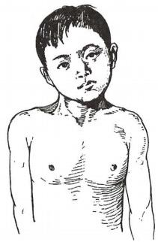

图57-1 先天性肌

性斜颈

1. 骨性斜颈 寰枢椎半脱位、颈椎半椎体、齿状突畸形等先天性颈椎发育异常均可表现为不同 程度的斜颈。但胸锁乳突肌无挛缩。 X 线检查可确诊。

2. 颈部感染引发的斜颈 如咽喉部炎症、扁桃体炎、颈淋巴结的化脓性或结核性感染等，由于炎 症刺激致局部软组织充血水肿，颈椎韧带更加松弛，导致寰枢椎旋转移位而发生斜颈，但胸锁乳突肌 无挛缩。磁共振检查可发现软组织水肿或脓肿。

3. 视力性斜颈 因视力障碍，如屈光不正、眼神经麻痹、眼睑下垂，视物时出现斜颈姿势。但无 胸锁乳突肌挛缩，也无颈部活动受限。

【治疗】 早发现、早期保守治疗可获得良好疗效，是预防头面、颈椎畸形的关键。晚期斜颈可以 手术矫正，合并的面部畸形、颈椎侧凸则难以恢复正常。

1. 非手术治疗 适用于1岁以内的婴儿，目的在于促进局部肿块消散，防止胸锁乳突肌挛缩。 包括局部热敷、按摩、手法矫正和矫形帽外固定。每天局部轻柔按摩、热敷，适度向健侧牵拉头部，每 天数次，每次10～15下。睡眠时可用沙袋固定头部于矫正位。坚持不懈，多数可获满意疗效。

2. 手术疗法适合1岁以上病儿，最佳手术年龄为1～4岁，胸锁乳突肌切断术是最常用的手 术方式。病情轻者，仅切断胸锁乳突肌的锁骨头或胸骨头，术后应用颈围领保持于略过度矫正位。 对于4岁以上斜颈严重者，可行上、下两端胸锁乳突肌切断松解术。伴有软组织挛缩者，需由乳突



第五十七章 运动系统畸形形 **599**

沿胸锁乳突肌作切口，切除所有紧张的软组织，直至该肌完全松弛。术后佩戴头颈胸矫形支具固 定4～6周，保持头部和颈部呈过度矫正位，纠正头颈偏斜的姿势。年龄超过12岁者，虽然脸部和 颈部畸形已难于矫正，但手术治疗仍可使畸形有所改善。手术时注意勿损伤面神经、副神经和锁 骨下血管。

二、先天性手部畸形

**(一)先天性并指畸形** **(congenital** **syndactyly)** 亦称蹼指，是两个或两个以上手指及其相关 组织先天性病理相连。病因不清，往往与遗传有关。双侧多见，最常累及中、环指，极少累及拇指。相 邻两指仅软组织连接者多见，偶尔有骨及关节连接。

【治疗】 治疗的目的首先是改善功能，其次是改善外观。分指手术应在学龄前完成，由于手指的 生长速度不同，环指和小指并指畸形或拇指和示指并指畸形的手术应早些完成，否则畸形随着生长发 育会进一步加重。

**(二)多指畸形** **(polydactyly)** 是最常见的手部先天性畸形，常与短指、并指等畸形同时存

在，多见于拇指及小指。畸形有三型：①外在软组织块与骨不连接，没有骨骼、关节或肌腱；②具有手 指所有条件，附着于第1掌骨头或分叉的掌骨头；③具有完整的外生手指及掌骨。

【治疗】 手术治疗在1岁以后为佳，以切除副指、保留正指为原则。正指与副指需临床观察手指 功能后确定。应注意切除彻底，避免遗留畸形。注意不要损伤骨骺，以免影响发育。

**三、** **发育性髋关节脱位**

发育性髋关节脱位(develepmental dislocation of the hip,DDH)过去称为先天性髋关节脱位(con- genital dislocation of the hip),主要是髋臼、股骨近端和关节囊等均存在结构性畸形引起关节不稳定， 直至发展为髋关节脱位。也有学者称之为发育性髋关节发育不良(develepmental dysplasia of the hip)。 发病率0.1%～0.4%不等，不同的种族、地区发病情况差别很大。女多于男，比例约为6:1。左侧多 于右侧，双侧者也不少见。

**【病因】** 发病原因迄今仍不十分清楚，与种族、地域、基因异常及内分泌等因素有关，原发性髋臼 发育不良及关节韧带松弛症是髋关节脱位的重要病因。约20%病儿有家族史，说明有一定的遗传因 素。发病与胎位有关，经临床统计臀位产发病率最高。其他影响因素还有生活习惯和环境因素，如使 用襁褓包裹婴儿束缚双下肢的地区发病率明显增高。

**【病理】** 主要病理变化随年龄增长而不同。可以分为站立前期及脱位期(表57-1)。

**表57-1** **发育性髋关节脱位的病理变化**

|  |  |  |  |
| --- | --- | --- | --- |
| **站立前期** **脱位期(站立行走期)** | | | |
| 原发性病变 | 髋臼 | 髋臼前、上、后缘发育不良，平坦，髋臼浅 | 髋臼缘不发育，髋臼更浅而平坦，臼窝内充满 脂肪组织和纤维组织(图57-2)。脱位的股 骨头压迫髂骨翼形成假臼 |
| 股骨头 | 较小、圆韧带肥厚，股骨头可在髋臼内、脱位 或半脱位，但易回纳入髋臼 | 向髋臼后上方脱出，小而扁平或形状不规则， 圆韧带肥厚 |
| 股骨颈 | 前倾角略增大 | 前倾角明显增大，变短变粗 |
| 关节囊 | 松弛，关节不稳 | 随股骨头上移而拉长，增厚呈葫芦形(图57- 2) |
| 继发性病变 |  | | 由于股骨头脱位，可引起脊柱腰段侧凸或过  度前凸，久而久之可致腰肌劳损和脊柱骨关  节病、骨盆倾斜等 |

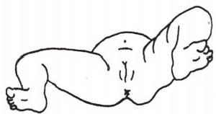

600

第五十七章运动系统畸形

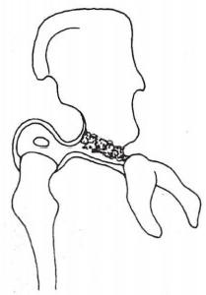

图57-2 发育性髋关节 脱位，脱位期病理变化

【临床表现和诊断)

1. 站立前期 发育性髋关节脱位的临床表现因病儿的年龄不同而 存在较大差异。新生儿和婴幼儿站立前期临床症状不明显，若出现下述 症状提示有髋关节脱位的可能：①两侧大腿内侧皮肤皱褶不对称，病侧 加深增多；②病儿会阴部增宽，双侧脱位时更为明显；③病侧髋关节活动 少且受限，蹬踩力量较健侧弱，常处于屈曲位，不能伸直；④病侧下肢短 缩；⑤牵拉病侧下肢时有弹响声或弹响感，有时病儿会哭闹。

下列检查有助于诊断：

(1)髋关节屈曲外展试验：双髋关节和膝关节各屈曲90°时，正常新 生儿及婴儿髋关节可外展80°左右，单侧外展<70°,双侧外展不对称≥ 20°称为外展试验阳性，可疑有髋关节脱位、半脱位或发育不良(图57- 3)。检查时若听到响声，即刻外展超过80°表示脱位已复位。

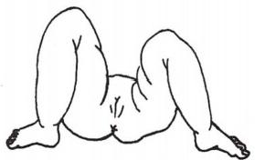

(1)

(2)

图57-3 髋关节屈曲外展试验

(1)双下肢不等长，左大腿内侧皱褶增加，左臀部呈现凹陷状 (2)屈膝、屈髋外展试验左侧阳性，右侧正常

(2)Allis征：病儿平卧，屈膝90°,双腿并拢，双侧内踝对齐，两足平放检查 台上，病侧膝关节平面低于健侧为阳性(图57-4)。

(3)Ortolani试验(弹入试验):病儿仰卧位，助手固定骨盆，检查者一手拇 指置于股骨内侧上段正对大转子处，其余指置于股骨大转子外侧，另一手将同 侧髋、膝关节各屈曲90°并逐步外展，同时置于大转子外侧的四指将大转子向 前、内侧推压，此时可听到或感到“弹跳”,即为阳性。这是脱位的股骨头通过 杠杆作用滑入髋臼而产生。

(4)Barlow 试验(弹出试验):病儿仰卧位，屈髋屈膝，使髋关节逐步内收， 检查者将拇指放在病儿大腿内侧小转子处加压并向外上方推压股骨头，感到 股骨头从髋臼内滑出髋臼外的弹响，当去掉拇指的压力则股骨头又自然弹回 到髋臼内，此为阳性。这表明髋关节不稳定或有半脱位。

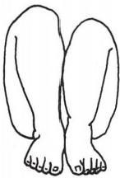

图57-4 Allis 征 左侧膝关节低于 健侧(右)

**2.** **脱位期(站立行走期)** 病儿一般开始行走的时间较正常儿晚。单侧脱位时病儿跛行；双侧 脱位时，站立时骨盆前倾，臀部后耸，腰部前凸特别明显，行走呈鸭行步态；病儿仰卧位，双侧髋、膝关 节各屈曲90°时，双侧膝关节不在同一平面；推拉病侧股骨时，股骨头可上下移动，似打气筒样；内收肌 紧张，髋关节外展活动受限。

Trendelenburg征(单足站立试验):在正常情况下，用单足站立时，臀中、小肌收缩，对侧骨盆抬起 才能保持身体平衡。如果站立侧患有髋关节脱位时，因臀中、小肌松弛，对侧骨盆不但不能抬起反而 下降(图57-5)。

**【影像学检查】**

**1.** **超声** 由于超声灵敏度较高，可早期检查到髋臼发育异常，近年来超声检查已被广泛接受并 用于筛查和评价新生儿的髋关节发育情况。

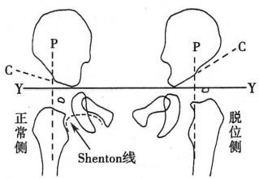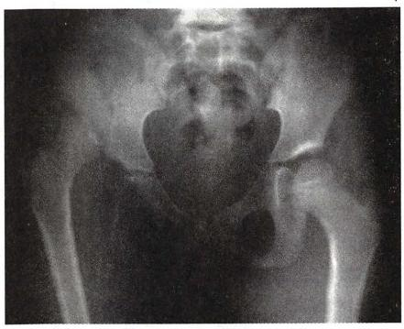

第五十七章运动系统畸形

**601**

2.X 线检查 对疑有先天性髋关节脱位的病儿，应在出生后3个月以后(在此之前髋臼大部分 还是软骨)拍骨盆正位片。 X 线平片上可发现髋臼发育不良、半脱位或脱位。 一般在骨盆正位X 线平 片上画定几条连线有助于诊断(图57-6)。

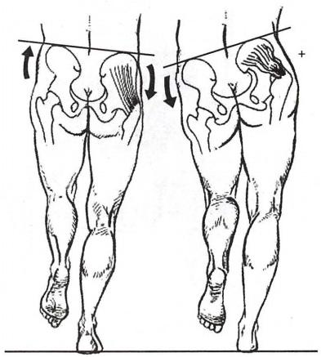

图57-5 Trendelenburg 征(单足站立试验)

图57-6 儿童发育性髋关节脱位×线平片

(1)髋臼指数(acetabular index):髋关节的发育状况常用

髋臼指数或称髋臼角来测定。通过双侧髋臼软骨(亦称Y 形

软骨)中心点连一直线并加以延长，称Y 线。从Y 形软骨中

心点向髋臼外上缘作连线，称C 线。C 线与Y 线的夹角即为

髋臼指数或髋臼角(图57-6)。正常新生儿为30°~40°,1岁

23°~28°,3岁20°~25°。大于此范围者表示髋臼发育不全。

小儿步行后此角逐年减小，直到12岁时基本恒定于15°左右。

(2)Perkin象限(关节四区划分法):当股骨头骨骺核骨

图57-7 Perkin 象限、髋臼指 数及Shenton线示意图

化出现后可利用Perkin象限(图57-7),即两侧髋臼中心做一

直线称为Y 线，再从髋臼外缘向Y 线作一垂线(P), 将髋关节

划分为四个象限。正常股骨头骨骺位于内下象限内，若在外下象限为半脱位，在外上象限内为全 脱位。

(3)Shenton线：即股骨颈内缘与闭孔上缘的连续线。正常情况下为平滑的抛物线，脱位者此线 中断(图57-7)。

另外，还可观察到股骨头骨化中心较健侧小，病侧股骨颈前倾角增大，正位X 线平片上股骨颈越 短、粗，则前倾角越大。

**3.CT** **及** **MRI检查** 近年来，利用CT测量股骨颈前倾角，具有方法简单、准确等优点。尤其是 应用CT 三维重建技术，可以在任意角度内观察股骨颈及髋臼发育情况，准确提供股骨颈轴线、前倾角 等信息。 MRI 能显示髋关节周围软组织与股骨头、髋臼之间的关系，对治疗方案选择及疗效评价具有 一定的参考价值。

**【治疗】** 预后的关键在于早期诊断和早期治疗，治疗越早，效果越佳。发育性髋关节脱位的治疗 与年龄相关，随年龄的增大，病理改变越重，治疗效果越差。应根据不同的病理变化选择不同的治疗 方法。

**1.** **新生儿期(0~6个月)** 此年龄段为治疗该病的黄金时期，治疗的目的在于稳定髋关节。处

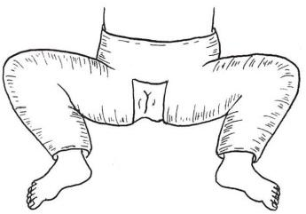

602 第五十七章 运动系统畸形

于此期的病儿不需手术整复，只需采用固定方法使其

处于外展屈曲位，即可获得较好的疗效。首选 Pavlik

吊带，维持髋关节屈曲100°~110°,外展20°~50°

(图57-8)。24小时持续使用，定期检查，使用2～4

个月后，换为外展支具维持固定，至髋臼指数<25°

也有用连衣袜套法及外展位襁褓支具法，维持4个月

以上。

**2.** **婴儿期(6个月～1** **.** **5岁)** 此年龄段的病

儿活动量和体重增加，股骨头脱位更为明显，已不能

自然复位。 Pavlik 吊带治疗成功率显著降低，需要闭

合复位或切开复位。首选麻醉下闭合复位，石膏或支

具固定髋关节于屈髋95°,外展40°~45°位置(图57-

9)。Salter 所 倡 导 的 这 一 “ 人 类 位 置 ”(human

position),是最能维持髋关节稳定、缺血性坏死危险

性最低的位置。复位前应切断长收肌腱，必要时同时

切断髂腰肌，以减轻复位后对股骨头的压力，降低股

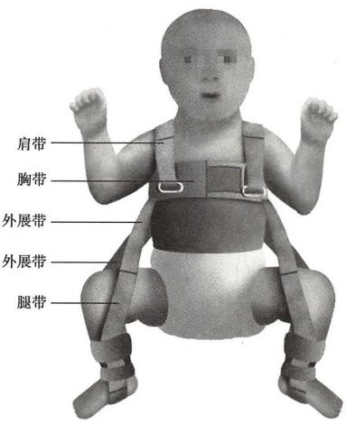图57-8 Pavlik 吊带治疗发育性髋关节脱位

骨头缺血性坏死的发生率。3个月后更换外展位支

具或石膏固定3～6个月。

**3.** **幼** **儿** **期** **(** **1** **.** **5** **~** **3** **岁** **)** 由于病儿已能独立行走，继发病理变化更趋严重，股骨至骨盆的肌群 均已相当短缩，难以手法复位或复位效果不佳。多数学者主张1.5岁后行切开复位为最佳选择，还纳 股骨头于真臼内，并行骨盆或股骨截骨术，重建头臼的正常关系。

4. 儿童期及以上(3岁以上) 由于年龄较大，脱位 加重，髋关节周围结构已发生适应性挛缩，髋臼和股骨头 也出现结构性改变，因此需要手术治疗。 一般采取手术切 开复位、骨盆截骨、股骨近端截骨术等方法，降低头臼间压 力，纠正过大的股骨颈前倾角和颈干角，增加髋臼对股骨 头的包容。大于8岁的儿童和青少年，股骨头不能下移到 髋臼水平，术后关节功能差，故只能采取姑息性及补救性 手术，其治疗存在争议。

常用术式有：

图57-9 “人类位”石膏裤

(1)Salter 骨盆截骨术：适用于6岁以下，髋臼指数<

45°,以前缘缺损为主的髋臼发育不良(图57-10)。

(2)Pemberton 环髋臼截骨术：适于Y 形软骨骨骺尚未闭合，髋臼指数较大的病儿。在髋臼上缘 上1~1.5cm 处，平行髋臼顶做弧形截骨，将髋臼端撬起，向下改变髋臼顶的倾斜度。使髋臼充分包容 股骨头，恢复髋臼的正常形态。

(3)Steel 三联截骨术：是将坐骨、耻骨、髋臼上方的髂骨截断，重新调整髋臼方向的一种术式。主 要适用于大龄儿童髋关节脱位，髋臼发育差，不适合Salter截骨术者。

(4)Chiari 骨盆内移截骨术：适于年龄较大，髋臼指数>45°的病儿。该手术于髋臼上缘紧贴关节 囊上方行内高外低的骨盆截骨，然后将远端内移约1～1.5cm, 相对增加股骨头的包容范围。缺点是 可导致女性骨产道狭窄，且增加的包容部分无软骨覆盖(图57-11)。

(5)人工关节置换术：继发于发育性髋关节脱位的骨关节炎、股骨头坏死病人，通过骨盆、股骨截 骨等手术方法不能有效缓解髋部疼痛。在合适的年龄，行人工全髋关节置换术，可以矫正病侧肢体短 缩畸形，明显改善髋关节功能，缓解疼痛。

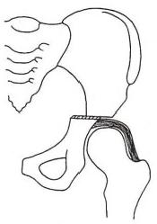

第五十七章 运动系统畸形 603

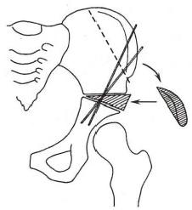

图57-11 Chiari骨盆内移截骨术

图57-10 Salter 骨盆截骨术

四、先天性马蹄内翻足

先天性马蹄内翻足(congenital talipes equinovarus;congenital clubfoot),是小儿常见的一种严重影 响足部外观和功能的畸形。发病率约为0.1%。男女比例约为2:1(图57-12)。

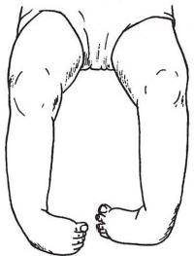

图57-12 先天性马 蹄内翻足

【病因】 先天性马蹄内翻畸形的病因目前尚无定论，有多种学说，包括 胚胎发育异常学说、遗传基因学说以及宫内胎儿足发育阻滞学说等。

【病理】 主要畸形包括：①前足内收；②踝关节跖屈；③跟骨内翻；④继 发性胫骨远端内旋。

随年龄增长体重增加，畸形更趋严重，跟腱、胫后肌、趾长屈肌、拇长屈 肌等肌腱及跖腱膜极度挛缩，弹性阻力较大，足部外侧软组织及肌肉持续被 牵拉而延伸，足外展功能基本丧失。年幼者畸形矫正后，肌功能还可恢复。 小儿开始行走后逐渐发生骨骼畸形，先出现跗骨排列异常，以后发展为跗骨 发育障碍和变形，舟骨内移，跟骨跖屈、内翻，距骨头半脱位等，严重者常有 胫骨内旋畸形。这些骨骼畸形属于适应性改变，取决于软组织挛缩的严重 程度和负重行走的强度。

【临床表现】 出生后一侧或双侧足出现程度不等内翻下垂畸形(呈马

蹄内翻状)。轻者足前部内收、下垂，足跖面出现皱褶，背伸外展有弹性阻力。 一般分为松软型(外因 型)与僵硬型(内因型)。松软型畸形较轻，足小，皮肤及肌腱不紧，容易用手法矫正；僵硬型畸形严 重，跖面可见一条深的横行皮肤皱褶，跟骨小，跟腱细而紧，呈现严重马蹄内翻、内收畸形，手法矫正困 难。小儿学走路后，用足外缘着地，步态不稳、跛行、畸形逐渐加重。足背负重部位产生胼胝及滑囊， 胫骨内旋加重。病侧小腿肌肉较健侧明显萎缩。

【诊断】 本病畸形明显，诊断不难。主要依据前足内收、跟骨内翻、踝关节马蹄形，同时合并胫骨 内旋。但新生儿的足内翻下垂较轻者，足前部内收、内翻尚不显著，常容易被忽略。最简便诊断法是 用手握住足前部向各个方向活动，如足外翻背伸有弹性阻力，应进一步检查确诊，以便早期手法治疗。 一般不需要X 线检查即可诊断，但X 线检查在确定内翻、马蹄的程度以及疗效评价上具有重要意义。

**【鉴别诊断】**

**1.** **先天性多发性关节挛缩症** 累及四肢多关节，畸形较固定，不易矫正，早期有骨性改变。

**2.** **脑性瘫痪** 为痉挛性瘫痪，肌张力增高，反射亢进，有病理反射，以及其他大脑受累的表现等。

**3.** **脊髓灰质炎后遗症** 肌肉有麻痹和萎缩现象。

【治疗】治疗的目的是矫正畸形、平衡肌力、恢复功能。诊疗原则：早期诊断、早期治疗、因人施术、 预防复发。首选非手术治疗，新生儿时期是治疗的最佳时机。如能早期治疗，大多可获较好的治疗效果。

1. 非手术治疗

(1)Ponseti矫形法：为国际流行的矫正方法。 一般出生后5~7天开始，治疗分为2个阶段：①应 用专业的手法矫形、连续的系列石膏固定及经皮跟腱切断术，使畸形得到完全矫正；②在畸形完全矫

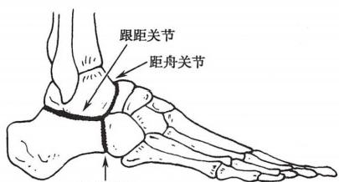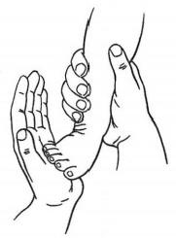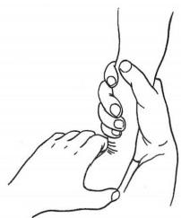

**604** 第五十七章 运动系统畸形

正后佩戴足外展矫形支具，直至4岁，以防复发。 Ponseti方法在9个月龄以前开始治疗最有效。

(2)手法扳正：适用于1岁以内的婴儿，在医生指导下家长配合作手法扳正。复位时使患足外 翻，外展及背伸(图57-13),每日2次。手法应轻柔，避免损伤，矫正适度即可。畸形矫正后用柔软绷 带，由足内跖面向足背外方向缠绕，固定足于矫正位。如畸形显著改善，脚的外展背伸弹性抗阻力消 失，即可改换为矫形足托(图57-14),维持矫正位到病儿满1周岁后。即使畸形未完全矫正，也可使痉 挛的软组织变得松弛，为进一步治疗奠定良好基础。

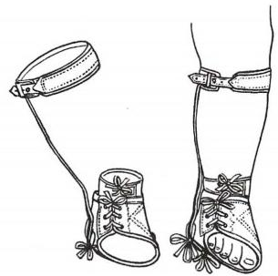

图57-14 矫形足托

图57-13

手法扳正

2. 手术治疗 非手术治疗效果不满意或畸形

复发者，可考虑手术治疗。手术年龄以6～18个月

为宜。大多数采用软组织手术，主要是软组织松解

和肌力平衡。常用的手术方法有：①跟腱延长术；

②足内侧挛缩组织松解术；③跖腱膜切断术；④踝

关节后方关节囊切开术。术后长腿管型石膏固定

2～3个月。

一般认为10岁以前不宜做骨性手术，以免损

跟骰关节

图57-15 足三关节融合术

伤骨骺，影响发育。10岁以上仍有明显畸形者，可

考虑通过截骨来达到矫正足部畸形的目的，如三关

节融合术(跟距、距舟、跟骰三个关节的截骨融合)及其他截骨手术(图57-15)。

**第二节** **姿态性畸形**

**一、平足症**

平足症(flat foot)又称扁平足，是指先天性或姿态性导致足弓低平或消失，患足外翻，站立、行走 时足弓塌陷，出现疲乏或疼痛症状的一种足畸形。通常分为姿态性平足症和僵硬性平足症两种。

【应用解剖】 足由7块跗骨、5块跖骨和14块趾骨组成，形成纵弓和横弓。纵弓分成内、外两部 分(图57-16),内侧纵弓由跟骨、距骨、舟骨、第1、2、3楔骨及第1、2、3跖骨组成。内侧纵弓较高，活动 度较大。外侧纵弓由跟骨、骰骨和外侧两跖骨组成，此弓较低，在负重时消失，所以足的外侧是承载身 体重力的主要部分。横弓是由骰骨及3块楔骨及跖骨组成(图57-17),其最高点位于楔骨及骰骨，称 后横弓。跖骨头处称为前横弓，在第2、3、4跖骨头处较高，增强足前部的承重力和弹力。

维持足弓的韧带有：①跟舟跖侧韧带；②跖侧长、短韧带；③跖腱膜；④内侧三角韧带；⑤背侧和跖 侧骨间韧带及跖骨头横韧带。

维持足弓的小腿肌有：①胫后肌，限制足前部外展外翻，是维持足内侧纵弓及后横弓的主要结构

0气记

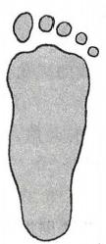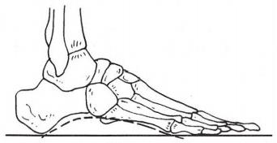

第五十七章 运动系统畸形 605

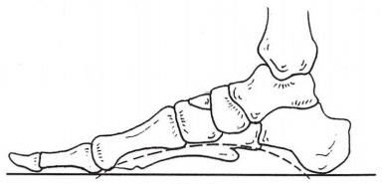

内侧足弓

外侧足弓

图57-16 足纵弓

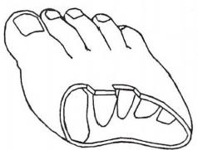

图57-17 足横弓

之一；②胫前肌，维持足内侧纵弓，防止下陷；③腓骨长肌，主要维持 足后横弓；④趾长屈肌和拇长屈肌亦有维持足纵弓的作用；⑤腓肠 肌，于胫骨下1/3参与组成跟腱，附着于跟骨结节的后上偏内侧，主 要限制踝关节背屈及跟骨外翻。

【病因】平足症病因分先天性及后天性。先天性因素：足骨、韧 带或肌肉等发育异常，如：①足舟骨结节过大；②足副舟骨或副骺未 融合；③跟骨外翻；④垂直距骨；⑤先天性足部韧带、肌松弛。后天 性因素：①长期负重站立，体重增加，长途跋涉过度疲劳，维持足弓

肌肉、韧带、关节囊及腱膜等软组织逐渐衰弱，足弓逐渐低平；②长期患病卧床，缺乏锻炼，肌萎缩，张 力减弱，负重时足弓下陷；③穿鞋不当，鞋跟过高，长期体重前移，跟骨向前下倾斜，足纵弓遭到破坏；

④足部骨病，如类风湿性关节炎，骨关节结核等；⑤脊髓灰质炎足内外在肌力失衡后遗留平足症。

【病理】 根据软组织的病理改变程度不同，分为柔韧性平足症(flexible flatfoot)即姿态性平足症， 僵硬性平足症(rigid flatfoot)即痉挛性平足症。柔韧性平足症比较常见，软组织虽然松弛，但仍保持一 定的弹性，负重时足扁平，除去承受的重力，足可立即恢复正常，长期治疗效果满意。僵硬性平足症多 数由于骨联合(包括软骨性及纤维性联合)所致，手法不易矫正。足跗关节间跖面突出，足弓消失，跟 骨外翻，双侧跟腱呈八字形，距骨头内移，呈半脱位，距骨内侧突出，有时合并腓骨长、短肌及第3腓骨 肌痉挛。严重的先天性平足症，距骨极度下垂，纵轴几乎与胫骨纵轴平行，足舟骨位于距骨头上。足 前部背伸，跟骰关节外侧皮肤松弛，足外侧形成皮肤皱褶。

【临床表现】 早期症状为踝关节前内侧疼痛，长时间站立或步行加重，休息减轻。站立位足跟外 翻，足内缘饱满，足纵弓低平或消失，舟骨结节向内侧突出，足印明显肥大(图57-18)。X 线检查侧位 示足纵弓明显低平塌陷，跟、舟、骰、距骨关系失常。严重者跗骨骨关节炎形成。

【治疗】 预防为主，当平足合并有疼痛等症状时，才需要治疗。对于柔韧性平足症，可采用非手 术治疗方法：①功能锻炼，如用足趾行走，屈趾运动(图57-19),提踵外旋运动；②穿矫形鞋或矫形鞋

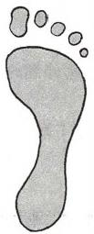

平足

正常

图57-18 正常足及平足足印图

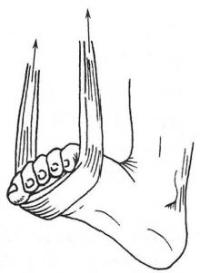

图57 - 19 足 屈曲运动



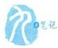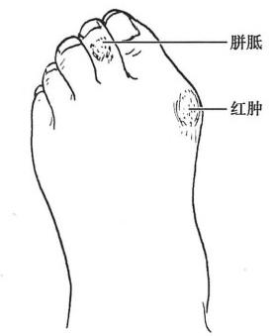

第五十七章 运动系统畸形

**606**

垫：要求鞋底跟部及弓腰要窄，鞋帮要紧，鞋底腰部内侧半垫高2~3mm, 目的为恢复内纵弓，托起距骨 头。僵硬性平足症，康复治疗及矫形鞋不易奏效。可全麻下内翻手法矫正畸形后，石膏靴固定足于内 翻内收位，5~6周后拆除石膏改穿平足矫形鞋。手法矫正失败者或畸形严重者，可做跟骨内移截骨、 距下关节融合或三关节融合等手术。

**二、母外翻**

母外翻(hallux valgus),俗称“大脚骨”,是一种常见的路趾向足外侧倾斜、第一跖骨内收的前足畸 形(图57-20)。

【病因】 多与遗传及穿鞋不适有关，80%以上有家族史，女性多见。足部楔骨间和跖骨间有坚强 的韧带连结，但内侧楔骨与第1跖骨的连接比其他楔骨与跖骨的连接弱。若站立过久，行走过多，经 常穿高跟或尖头鞋时，内侧楔骨和跖骨承受压力超过25%,促使第1跖骨向内移位，引起足纵弓和横 弓塌陷。母趾因母收肌和母长伸肌牵拉向外移，第1、2跖骨间的夹角加大(图57-21)。第1跖骨头在 足内侧形成一骨赘，外翻逐渐加重，第2趾被第1趾挤向背侧，趾间关节屈曲，形成锤状趾。

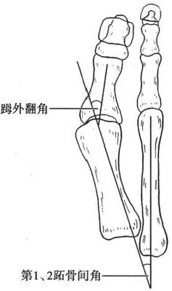

图57-21 路趾外翻角及第1、2跖骨间的夹角

图57-20 路外翻图

【临床表现】 多见于中老年女性，常呈对称性。母趾的跖趾关节轻度半脱位，内侧关节囊附着处 因受牵拉，可有骨赘形成。第1跖骨头的突出部分，因长期受鞋帮的摩擦，局部皮肤增厚，并可在该处 皮下产生滑囊，如红肿发炎，则成为滑囊炎(图57-22)。严重者母趾的跖趾关节可产生骨关节炎，引起 疼痛。第2、3跖骨头跖面皮肤因负担加重，形成胼胝。第2趾近侧趾骨间关节处背侧皮肤因与鞋帮 摩擦可形成胼胝或鸡眼。

【影像学检查】 为进一步了解病情，明确诊断及指导治疗，应摄负重足正位、侧位及籽骨轴位X 线平片。

母外翻角( hallux valgus angle):指第一跖骨与近节趾骨轴线的夹角，它反映路外翻的程度。正常 男性平均10.1°,女性平均10.6°。该角>15°为异常(图57-21)。

第1、2跖骨间角(intermetatarsal angle):指第1、2跖骨轴线的夹角，它反映第1跖骨内收的程度。 正常男性平均8.3°,女性平均9.9°。该角>10°为异常(图57-21)。

**【治疗】**

1. 非手术治疗对畸形轻，症状不重者可行非手术治疗。穿前部宽松的鞋，以避免对趾内侧的 挤压和摩擦。许多器具可用于防止母外翻的发展。轻度外翻可在第1、2趾间应用硅胶分趾垫或分趾 鞋袜，也可应用母外翻矫形器(图57-23)、矫形鞋或平足鞋垫矫正。



第五十七章 运动系统畸形 **607**

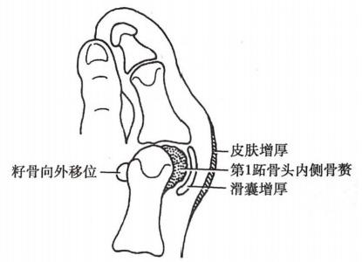

图57-22 母外翻形成母囊炎及骨赘

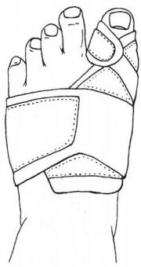

图57- 23 母外翻矫形器

2. 手术治疗 保守治疗无效，疼痛及畸形严重者可行手术治疗。手术治疗的目的是矫正畸形、 减轻疼痛、恢复美观外形。据文献报道，母外翻的手术方法多达百种以上，各有利弊。主要分为软组 织手术(McBride 手术为代表)、截骨矫形手术(如Mayo 手术和Kellel手术)、软组织结合截骨矫形手 术(如Chevron截骨术)等。近年来，有报道行跖趾人工关节置换重建术。

三、 脊柱侧凸

脊柱侧凸(scoliosis)是指脊柱的一个或数个节段向侧方弯曲，或伴有椎体旋转的脊柱畸形。国际 脊柱侧凸研究学会对脊柱侧凸定义如下：应用Cobb 法测量站立正位 X 线平片的脊柱侧方弯曲，如角 度大于10°则定义为脊柱侧凸。

【分类】 脊柱侧凸分为两大类，即非结构性脊柱侧凸和结构性脊柱侧凸。

1. 非结构性脊柱侧凸 非结构性侧凸指脊柱及其支持组织无内在的固有改变，在侧方弯曲像或 牵引像上畸形可矫正，针对病因治疗后，脊柱侧凸即能消除。非结构性脊柱侧凸可由下列原因引起： ①姿势性脊柱侧凸；②癔症性脊柱侧凸；③神经根受刺激：椎间盘突出、肿瘤；④炎症；⑤下肢不等长； ⑥ 髋关节挛缩，

2. 结构性脊柱侧凸 结构性脊柱侧凸是指伴有旋转的、结构固定的侧方弯曲，即侧弯不能通过 平卧或侧方弯曲自行矫正，或虽矫正但无法维持，受累的椎体被固定于旋转位。结构性侧凸根据病因 可分为：①特发性脊柱侧凸；②先天性脊柱侧凸；③神经肌肉型脊柱侧凸；④神经纤维瘤病合并脊柱侧 凸；⑤间充质病变合并脊柱侧凸；⑥骨软骨营养不良合并脊柱侧凸；⑦代谢性障碍合并脊柱侧凸；⑧其 他原因导致侧凸等。

(1)特发性脊柱侧凸(idiopathic scoliosis,IS):为最常见的脊柱侧凸，原因不明，约占脊柱侧凸总 数的75%～80%。好发于青少年，女性多见。根据其发病年龄又分为：①婴儿型(0~3岁);②少儿型 (4～10岁);③青少年型(11~18岁);④成人型(>18岁)。

(2)先天性脊柱侧凸(congenital scoliosis):根据脊柱发育障碍分三种类型：①形成障碍，包括半椎 体和楔形椎。②分节不良，包括单侧未分节形成骨桥和双侧未分节(阻滞椎，block vertebrae)两种。

③ 混合型：椎体形成障碍合并分节不良。

【病理】 各种类型的脊柱侧凸的病因虽然不同，但是其病理变化相似。

1. 脊柱结构的改变侧凸椎体凹侧楔形变，并出现旋转，主侧弯的椎体向凸侧旋转，棘突向凹侧 旋转，凹侧椎弓根变短、变窄，椎板略小于凸侧。棘突向凹侧倾斜，使凹侧椎管变窄，凹侧小关节增厚 并硬化而形成骨赘

2. 椎间盘、肌肉及韧带的改变凹侧椎间隙变窄，凸侧增宽，凹侧的小肌肉可见轻度挛缩。

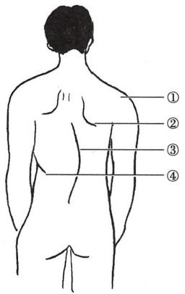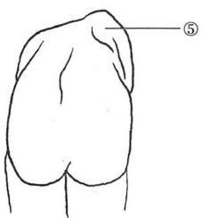

第五十七章 运动系统畸形

608

3. 肋骨的改变椎体旋转导致凸侧肋骨移向背侧，使后背部突出，形成隆凸，严重者形成“剃刀 背 ”(razor-back)。 凸侧肋骨互相分开，间隙增宽。凹侧肋骨互相挤在一起，并向前突出，形成胸部不 对称。

4. 内脏的改变 严重胸廓畸形使肺脏受压变形，严重者可引起肺源性心脏病。

【临床表现】早期畸形不明显，常不引起注意。生长发育期，侧凸畸形发展迅速，可出现身高不 及同龄人，双肩不等高，胸廓不对称。侧凸畸形严重者可出现“剃刀背”畸形，影响心肺发育，出现神 经系统牵拉或压迫的相应症状(图57-24)。

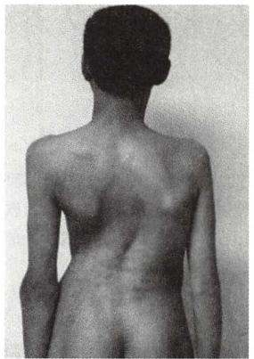

图57-24 脊柱侧凸外观

①两肩不等高②两侧肩胛骨不等高③脊柱偏离中线 ④一侧腰部皱褶皮纹⑤前弯时两侧背部不 对称，形成“剃刀背”

1. 体格检查 应充分显露，检查者从前方、后方及两侧仔细观察。注意皮肤有无色素沉着或皮 下组织肿物，背部有无异常毛发及囊性物。注意乳房发育情况，胸廓是否对称。让病人向前弯腰，观 察其背部是否对称，若一侧隆起，说明肋骨及椎体旋转畸形。注意观察两肩对称情况。沿 C,棘突置

铅垂线，测量臀部裂缝至垂线的距离，观察躯干是否失代 偿。检查脊柱活动范围和神经系统，同时测量病人身高和 体重。

**2.** **辅助检查**

(1)X 线检查

1)站立位脊柱全长正侧位像：是诊断脊柱侧凸的基 本方法。摄片时病人必须直立位，因卧位时肌肉松弛会导 致侧凸的真实度数减小。摄片范围应包括整个脊柱(图 57-25)。

2)仰卧位最大左右弯曲位(bending)像、重力悬吊位 牵引(traction)像及支点反向弯曲(fulcrum)像均可了解侧 凸脊柱的内在柔韧性，对指导治疗具有重要的价值。

3)去旋转(Stagnara)像：对于严重侧凸、尤其伴有后 凸、椎体旋转严重的病人，普通X 线平片很难看清肋骨、 横突及椎体的畸形情况，需要拍摄去旋转像，以全面了解 侧凸椎体的结构。

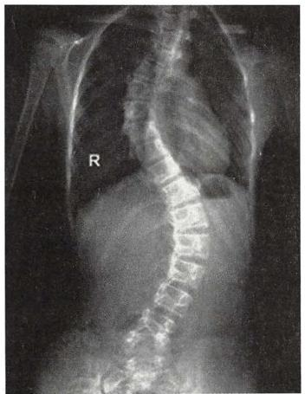

图57-25 站立位脊柱全长正位×线平片

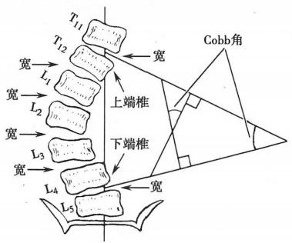

第五十七章 运动系统畸形 **609**

4)脊柱侧凸的X 线测量：①Cobb 法：最常用，上端椎上缘的垂线与下端椎下缘的垂线的交角即 为Cobb 角(图57-26);②Ferguson法：很少用，用于测量轻度脊柱侧凸(<50°),为上、下端椎的中心与 顶椎中心连线的交角。

5)椎体旋转度的测量：通常采用Nash-Moe 法(图57-27)。根据正位X 线平片上椎弓根的位置， 将其分为5度。0度，椎弓根对称； I 度，凸侧椎弓根移向中线，但未超过第一格，凹侧椎弓根变小；Ⅱ 度，凸侧椎弓根已移至第2格，凹侧椎弓根消失；Ⅲ度，凸侧椎弓根移至中央，凹侧椎弓根消失；IV度 ， 凸侧椎弓根越过中线，靠近凹侧。

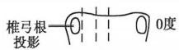

I度

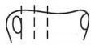

Ⅱ度

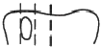

Ⅲ 度

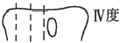

图57-26 Cobb 法脊柱侧凸×线测量

图57-27 椎体旋转度测量法

(2)特殊影像学检查

1)脊髓造影：脊柱侧凸不仅要了解脊柱或椎骨畸形，同时要了解椎管内有无并存的畸形。脊髓 造影有助于了解与骨性畸形同时存在的神经系统畸形。

2)CT: 对脊椎、脊髓、神经根病变的诊断具有明显的优越性，尤其对普通 X 线显示不清的部位 (枕颈、颈胸段等)更为突出，能清晰地显示椎骨、椎管内、椎旁组织的细微结构。特别是作脊髓造影 CT(CTM), 可以了解椎管内的真实情况以及骨与脊髓、神经的关系，为手术治疗提供参考资料。脊柱 CT 三维重建可更加直观地显示畸形结构，对术中置钉、截骨提供重要影像信息。

3)MRI: 对椎管内病变分辨力强，不仅提供病变部位、范围，对其性质如水肿、压迫、血肿、脊髓畸 形、变性等分辨力优于CT, 但对骨性结构显影尚不如CT。

(3)肺功能检查：脊柱侧凸病人的常规检查。脊柱侧凸病人的肺总量和肺活量减少，而残气量多 正常，肺活量的减少与脊柱侧凸的严重程度相关。

(4)电生理检查：对了解脊柱侧凸病人是否合并神经、肌肉系统障碍有重要意义。

1)肌电图检查：肌电图可以了解运动单位的状态，评定及判断神经、肌肉功能。

2)神经传导速度测定：神经传导速度可分为运动传导速度与感觉传导速度。传导速度测定的影 响因素较多，如为单侧病变，应以健侧为对照。

3)诱发电位检查：体感诱发电位(SEP) 通过对感觉功能的检查判断脊髓神经损伤程度，对评估 或观察治疗效果有一定的实用价值。

4)术中脊髓监测：术中脊髓监测能够给手术医生提供准确可靠的资料，对保证病人术中的安全 性和降低神经功能损伤的发生及改善手术预后是非常重要的。近年来，该技术越来越成熟，应用也越 来越广泛，国际上已成为常规。主要的脊髓监测技术有三种：①体感诱发电位(SEP), 用以判断脊髓 感觉传导通路的功能；②运动诱发电位(MEP), 用以判断运动传导通路的功能；③脊神经所支配肌肉 的肌电监测(EMG), 用于监测脊神经的牵拉损伤。

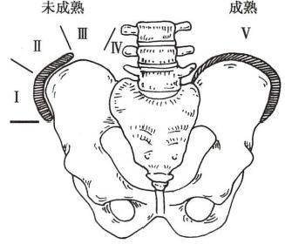

610 第五十七章 运动系统畸形

(5)发育成熟度的鉴定：成熟度的评价在脊柱侧凸的治疗中尤为重要。必须根据生理年龄、实际 年龄及骨龄来全面评估。主要包括以下几方面：

1)第二性征：男孩的声音改变，女孩的月经初潮，乳房及阴毛的发育等。

2)骨龄：①手腕部骨龄：20岁以下病人可以拍摄手腕部 X 线平片，有助于判断病人的骨龄。 ② Risser征：髂骨骨骺环由骼前上棘向髂后上棘依次出现，Risser 征是将髂前上棘至骼后上棘骺环的总 长度分为四等份，未出现者为0,仅出现1/4者为 I 度，出现2/4为Ⅱ度，出现3/4为Ⅲ度，完全出现为 IV度，髂嵴骨骺与骼骨融合为V 度(图57-28)。③椎体骺环：

侧位X 线平片上骨骺环与椎体融合，说明脊柱停止生长，为

骨成熟的重要体征。④髋臼Y 形软骨。如果髋臼Y 形软骨

闭合，说明脊柱生长接近停止。

【治疗】 脊柱侧凸的治疗目的：①矫正畸形；②获得稳

定；③维持平衡；④减缓或阻止进展。对于不同类型的脊柱

侧凸，其治疗原则与方法也不尽相同。下面以青少年特发性

脊柱侧凸治疗方法为例进行介绍，包括观察随访、支具治疗、

手术治疗。

1. 非手术治疗

(1)观察随访：适用于侧凸小于20°的病人。主要目的 图57-28 Risser征测量法

是观察脊柱畸形是否发展。每4～6个月复诊1次，常规行站立位脊柱全长正侧位片检查。

(2)支具治疗：是进展型特发性脊柱侧凸唯一有效的非手术疗法。适应证为生长期儿童20°~ 40°的柔软性侧凸。 一般根据病人身材量体定做支具。每天需佩戴16～23小时，直至骨骼发育成熟。 定期复查站立位脊柱全长正侧位片，按时调整或更换支具。女孩应佩戴至初潮后2年、Risser征IV度； 男孩佩戴至 Risser征 V 度，然后可逐渐停止支具治疗，继续随访数年，如支具控制无效，侧凸角度超过 40°~50°,应行手术治疗。

2. 手术治疗 严重或进展型脊柱侧凸通常需要手术治疗。手术治疗的适应证：①支具治疗无 效；②生长期儿童侧凸不断加重；③脊柱失平衡；④明显外观畸形。手术主要分两个方面：侧凸矫形和 脊柱融合。矫形方法可分前路矫形和后路矫形，有时需前后路复合手术。脊柱融合的目的是保持矫 形效果，维持脊柱的稳定。随着影像学、材料学及解剖学等相关学科的发展，脊柱侧凸的手术治疗在 分型、椎弓根钉技术、非融合技术、脊柱截骨技术、胸腔镜微创技术等方面都取得了长足的进步。脊柱 侧凸的矫正已经发展到三维矫形、三维固定的新水平。

( 武 汉)



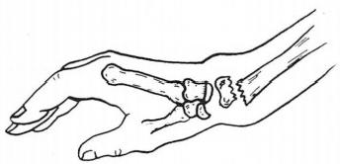



**第五十八章骨折概论**

**第一节** **骨折的定义、成因、分类及移位**

【定义】 骨折(fracture)—— 骨的完整性和连续性中断。

【成因】 骨折是由创伤和骨骼疾病所致，后者如骨髓炎、骨肿瘤所致的骨质破坏，受轻微外力即 发生的骨折，称为病理性骨折。临床上以创伤性骨折多见。

1. 直接暴力 暴力直接作用于受伤部位造成骨折，常伴有不同程度的软组织损伤。如小腿受到 撞击，于撞击处发生胫腓骨骨干骨折(图58-1)。

2. 间接暴力 力量通过传导、杠杆、旋转和肌收缩使肢体远端因作用力和反作用力的关系发生 骨折。如跌倒时以手掌撑地，因其上肢与地面的角度不同，暴力向上传导，可致桡骨远端骨折(图58- 2)。骤然跪倒时，股四头肌猛烈收缩，可致髌骨骨折(图58-3)

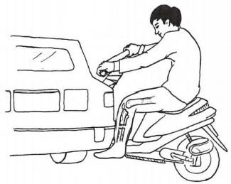

图58-1 直接暴力致小腿发生胫腓骨骨干骨折 图58-2 间接暴力致桡骨远端骨折

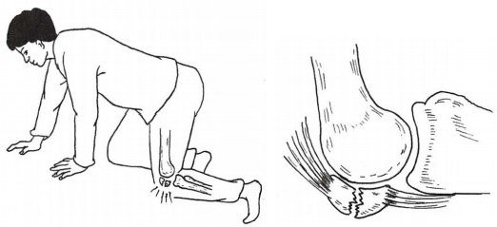

图58-3 间接暴力致髌骨骨折

3. 疲劳性骨折(fatigue fracture) 长期、反复、轻微的直接或间接损伤可致肢体某一特定部 位骨折，如远距离行军易致第2、3跖骨及腓骨下1/3骨干骨折，称为疲劳性骨折，也可称为应力性骨 折 (stress fracture)。

**【分类】**

**1.** **根据骨折处皮肤、黏膜的完整性分类**

(1)闭合性骨折(closed fracture):骨折处皮肤或黏膜完整，骨折端不与外界相通。

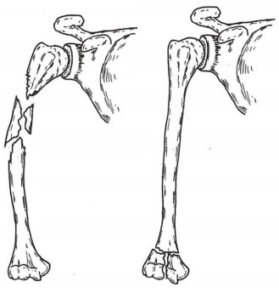

612 第五十八章 骨 折 概 论

(2)开放性骨折(open fracture):骨折处皮肤或黏膜破裂，骨折端与外界相通(图58-4)。骨折处

的创口可由刀伤、枪伤由外向内形成，亦可由骨折尖端刺破皮肤或黏膜从内向外所致。耻骨骨折伴膀 胱或尿道破裂，尾骨骨折致直肠破裂均属开放性骨折。

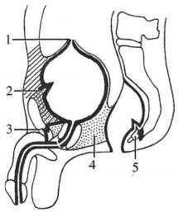

图58-4 开放性骨折示意图

1.充盈的膀胱及覆盖其上的腹膜破裂后，尿液可流入腹腔，引起腹膜炎 2.腹膜外膀胱破裂后，尿 液流入耻骨后间隙(斜线示意) 3.耻骨骨折伴有后尿道破裂4.尿液外渗浸润耻骨后直肠前间隙 (小黑点示意) 5.尾骨骨折可引起直肠破裂

2. 根据骨折的程度和形态分类 按骨折线的方向及形态可分为(图58-5):

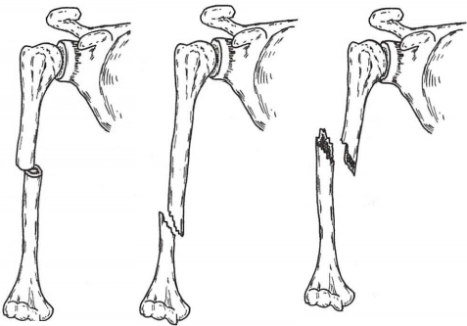

(1) (2) (3)

(4) (5)

图58-5 肱骨骨折不同的分类示意图

(1)横形骨折 (2)斜形骨折 (3)螺旋形骨折 (4)粉碎性骨折(5)T 形骨折

(1)横形骨折：骨折线与骨干纵轴接近垂直。

(2)斜形骨折：骨折线与骨干纵轴呈一定角度。

(3)螺旋形骨折：骨折线呈螺旋状。

(4)粉碎性骨折：骨质碎裂成三块以上。

(5)青枝骨折：发生在儿童的长骨，受到外力时，骨干变弯，但无明显的断裂和移位。

(6)嵌插骨折：骨折片相互嵌插，多见于股骨颈骨折，即骨干的密质骨嵌插入松质骨内(图

58-6)。

(7)压缩性骨折：松质骨因外力压缩而变形，多见于脊椎骨的椎体部分(图58-7)。

(8)骨骺损伤：骨折线经过骨骺，且断面可带有数量不等的骨组织，被Salter和 Haris 分 为 5 型 (图58 - 8)

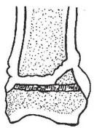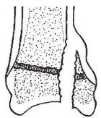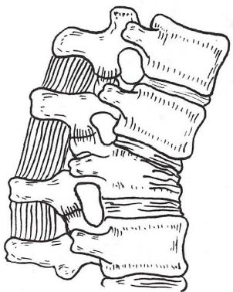

第五十八章 骨 折 概 论 **613**

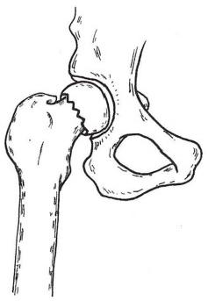

图58 - 6 股骨颈嵌插骨 折(完全骨折)

3. 根据骨折端稳定程度分类

(1)稳定性骨折(stable fracture):骨折端不易发生移位的骨折， 如裂缝骨折、青枝骨折、横形骨折、压缩性骨折、嵌插骨折等。

(2)不稳定性骨折(unstable fracture):骨折端易发生移位的骨 折，如斜形骨折、螺旋形骨折、粉碎性骨折等。

骨折端移位：大多数骨折均有不同程度的移位，常见有以下五 种：①成角移位：两骨折端的纵轴线交叉形成前、后、内、外成角； ② 缩短移位：两骨折端相互重叠或嵌插，使其缩短；③旋转移位：远 侧骨折端围绕骨之纵轴旋转；④侧方移位：以近侧骨折端为准，远侧 骨折端向前、后、内、外的侧方移位；⑤分离移位：两骨折端在纵轴上 相互分离，形成间隙(图58-9)。

造成各种不同移位的影响因素为：①外界直接暴力的作用方 向；②不同部位的骨折由于肌肉的牵拉(图58- 10);③不恰当的 搬运。

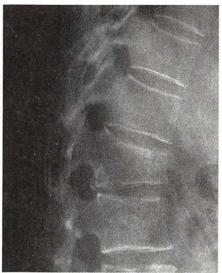

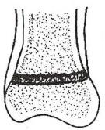

正常

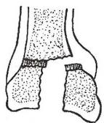

Ⅲ型

图58-7 脊椎体压缩骨折

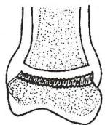

I型

Ⅱ型

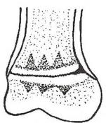

V型

IV型

图58-8 不同类型骨骺损伤



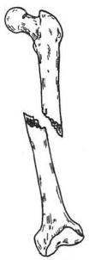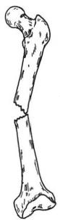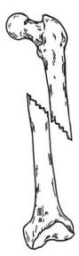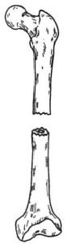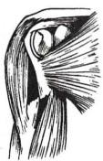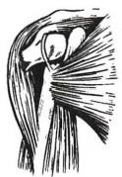

**614** 第五十八章 骨 折 概 论

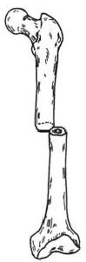

(1)

(2)

(3)

(4)

(5)

图58-9 骨折端不同的移位

(1)成角移位 (2)侧方移位 (3)短缩移位 (4)分离移位 (5)旋转移位

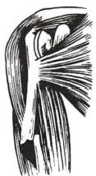

(1)

(2)

(3)

图58-10 因骨折两端肌肉牵拉造成骨折移位

(1)骨折在胸大肌止点之上 (2)骨折在胸大肌止点之下 (3)骨折在三角肌止点之下

**第二节** **骨折的临床表现及影像学检查**

【临床表现】 大多数骨折一般只引起局部症状，严重骨折和多发性骨折可导致全身性反应。

**1.** **全身表现**

(1)休克：骨折所致的出血是主要原因，特别是骨盆骨折、股骨骨折和多发性骨折，其出血量大者 可达2000ml 以上。严重的开放性骨折或并发重要内脏器官损伤时亦可导致休克甚至死亡。

(2)发热：骨折后一般体温正常，出血量较大的骨折，如股骨骨折、骨盆骨折、血肿吸收时可出现 低热，但一般不超过38℃。开放性骨折，出现高热时，应考虑感染的可能。

**2.** **局部表现**

(1)骨折的一般表现：为局部疼痛、肿胀和功能障碍。骨折时，骨髓、骨膜以及周围组织血管破 裂出血，在骨折处形成血肿，以及软组织损伤所致水肿，致病肢严重肿胀，甚至出现张力性水疱和 皮下瘀斑，由于血红蛋白的分解，可呈紫色、青色或黄色。骨折局部出现剧烈疼痛，特别是移动病 肢时加剧，伴明显压痛。局部肿胀或疼痛使病肢活动受限，若为完全性骨折，可使受伤肢体活动功 能完全丧失。

(2)骨折的特有体征

1)畸形：骨折端移位可使病肢外形发生改变，主要表现为缩短、成角或旋转畸形。 2)异常活动：正常情况下肢体不能活动的部位，骨折后出现异常活动。

3)骨擦音或骨擦感：骨折后，两骨折端相互摩擦时，可产生骨擦音或骨擦感。



第五十八章 骨 折 概 论 **615**

具有以上三个骨折特有体征之一者，即可诊断为骨折。但有些骨折如裂缝骨折、嵌插骨折、脊柱 骨折及骨盆骨折，没有上述三个典型的骨折特有体征，应常规进行X 线平片检查，必要时行CT 或 MRI 检查，以便确诊。

**【骨折的×线检查】** 首选且常规进行X 线检查。即使临床上已表现为明显骨折者，X 线平片 检查也很有必要，可以帮助了解骨折的类型和骨折端移位情况，对于骨折的治疗具有重要指导 意义。

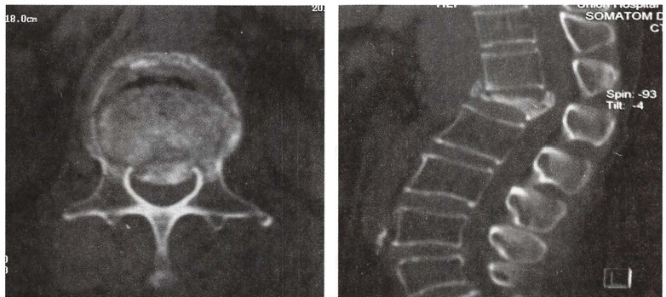

图58-11 CT 显示椎体爆裂骨折，骨折碎片突入椎管

X 线检查应拍摄包括邻近一个关节在内的正、侧位片，必要 时应拍摄特殊位置的X 线平片。如掌骨和跖骨应拍正位及斜位 片，跟骨拍侧位和轴位片，腕舟骨拍正位和蝶位片，寰枢椎拍张 口位片。有些轻微的裂缝骨折，急诊拍片未见明显骨折线，应于 伤后2周拍片复查。此时，骨折断端的吸收常可出现骨折线，如 腕舟状骨骨折，股骨颈嵌入骨折。

【骨折的CT 检查】 对早期、不典型病例以及复杂的解剖部 位，X 线在确定病变部位和范围上受到限制。 CT 尤其是三维CT 以其分辨率高、无重叠和图像后处理的优点，弥补了传统X 线检 查的不足。骨和关节解剖部位越复杂或常规 X 线越难以检查的 部位，CT 越能提供更多的诊断信息，如骨盆、髋、骶骨、骶髂关节、 胸骨、脊柱等部位的骨折。 CT 能清晰地显示椎体爆裂骨折碎裂 的后方骨片突入椎管的情况(图58-11)。

【骨折的 MRI 检查】 磁共振所获得的图像清晰，精细，分辨 率高，对比度好，信息量大，特别对软组织层次的显示和观察椎 体周围韧带、脊髓损伤情况和椎体挫伤较好。行横轴位、矢状位

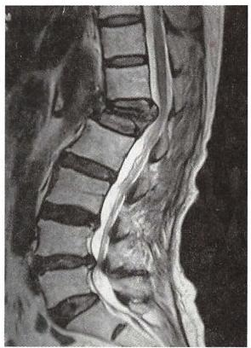

图58-12 MRI 检查示 L,椎体压

缩性骨折合并脊髓损伤

及冠状位或任意断层扫描，可以清晰显示椎体及脊髓损伤情况，并可观察椎管内是否有出血，还可以 发现X 线平片及CT 未能发现的隐匿性骨折并确定骨挫伤的范围(图58-12)。

**第三节** **骨折的并发症**

在一些复杂的损伤中，有时骨折本身并不重要，重要的是骨折伴有或所致重要组织或脏器损伤， 常引起严重的全身反应，甚至危及生命。骨折治疗过程中出现的一些并发症，将严重影响骨折的治疗

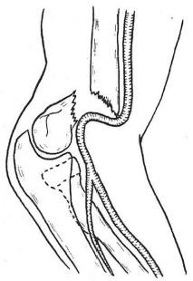

616



第五十八章 骨 折 概 论

效果，应特别注意加以预防并及时予以正确处理。

(一)早期并发症

1. 休克 严重创伤、骨折引起大出血或重要器官损伤所致。

2. 脂肪栓塞综合征 (fat embolism syndrome) 发生于成人，是由于骨折处髓腔内血肿张力 过大，骨髓被破坏，脂肪滴进入破裂的静脉窦内，可引起肺、脑脂肪栓塞。同时，在肺灌注不良时， 肺泡膜细胞产生脂肪酶，使脂肪栓子中的中性脂肪小滴水解成甘油与游离脂肪酸，释放儿茶酚胺， 损伤毛细血管壁，使富含蛋白质的液体漏至肺间质和肺泡内，发生肺出血、肺不张和低血氧。临床 上出现呼吸功能不全、发绀，胸片显示广泛性肺实变。动脉低血氧可致烦躁不安、嗜睡，甚至昏迷 和死亡。

**3.** **重要内脏器官损伤**

(1)肝、脾破裂：严重的下胸壁损伤，除可致肋骨骨折外，还可能引起左侧的脾和右侧的肝破裂出 血，导致休克。

(2)肺损伤：肋骨骨折时，骨折端可使肋间血管及肺组织损伤，出现气胸、血胸或血气胸，引起严 重的呼吸困难。

(3)膀胱和尿道损伤：由骨盆骨折所致，尿外渗引起下腹部、会阴区疼痛、肿胀以及血尿、排尿 困难。

(4)直肠损伤：可由骶尾骨骨折所致，而出现下腹部疼痛和直肠内出血。

**4.** **重要周围组织损伤**

(1)重要血管损伤：常见的有股骨髁上骨折，远侧骨折端可致胭动脉损伤；胫骨上段骨折可致胫 前或胫后动脉损伤；伸直型肱骨髁上骨折，近侧骨折端易造成肱动脉损伤(图58-13)。

(2)周围神经损伤：特别是在神经与骨紧密相邻的部位，如肱骨中、下

1/3交界处骨折极易损伤紧贴肱骨行走的桡神经。

(3)脊髓损伤：为脊柱骨折和脱位的严重并发症，多见于脊柱颈段和

胸腰段，导致脊髓神经损伤平面以下瘫痪。

**5.** **骨筋膜室综合征** **(osteofascial** **compartment** **syndrome** ) 即

由骨、骨间膜、肌间隔和深筋膜形成的骨筋膜室内肌肉和神经因急性缺血

而产生的一系列早期综合征。常见于前臂掌侧和小腿，多由创伤骨折后血

肿和组织水肿引起骨筋膜室内内容物体积增加，或外包扎过紧、局部压迫

使骨筋膜室容积减小而导致骨筋膜室内压力增高所致。当压力达到一定

程度可使供应肌肉的小动脉关闭，形成缺血—水肿—缺血的恶性循环，根

据其缺血的不同程度而导致：①濒临缺血性肌挛缩：缺血早期，及时处理恢

复血液供应后，可不发生或仅发生极小量肌肉坏死，可不影响肢体功能。 图58-13 伸直型肱

②缺血性肌挛缩：较短时间或程度严重的不完全缺血，恢复血液供应后大 骨髁上骨折造成肱动

脉损伤

部分肌肉坏死，形成挛缩畸形(即Volkman 缺血性肌挛缩),严重影响病肢

功能。③坏疽：广泛、长时间完全缺血，大量肌肉坏疽，常需截肢。如有大量毒素进入血液循环，还可 致休克、心律失常和急性肾衰竭。

可根据以下四个体征确定诊断：①病肢感觉异常；②被动牵拉受累肌肉出现疼痛(肌肉被动牵拉 试验阳性);③肌肉在主动屈曲时出现疼痛；④筋膜室即肌腹处有压痛。骨筋膜室综合征常并发肌红 蛋白尿，治疗时应予以足量补液促进排尿，如果筋膜室压力大于30mmHg, 应及时行筋膜室切开减压 手术。

**(二)晚期并发症**

**1.** **坠积性肺炎** **(hypostatic** **pneumonia)** 主要发生于因骨折长期卧床不起的病人，特别是老 年、体弱和伴有慢性病的病人，有时可危及生命。应鼓励功能锻炼，及早下床活动。

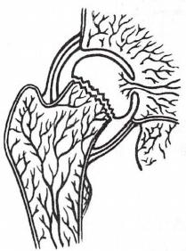

第五十八章 骨 折 概 论 **617**

2. 压疮 (decubitus) 严重创伤骨折，长期卧床不起，身体骨突起处受压，局部血液循环障碍， 易形成压疮。常见部位有骶骨部、髋部、足跟部。特别是截瘫病人，由于失神经支配，缺乏感觉，局部 血液循环更差，不仅更易发生压疮，而且发生后难以治愈，常成为全身感染的来源。

**3.** **下肢深静脉血栓形成** **(deep** **vein** **thrombosis)** 多见于骨盆骨折或下肢骨折，下肢长时间 制动，静脉血回流缓慢，加之创伤所致血液高凝状态，易导致血栓形成。

4. 感染 (infection) 开放性骨折，特别是污染较重或伴有较严重的软组织损伤者，若清创 不彻底，坏死组织残留或软组织覆盖不佳，导致骨外露，可能发生感染。处理不当可致化脓性骨 髓炎。

5. 损伤性骨化 (traumatic myositis ossificans) 又称骨化性肌炎。由于关节扭伤、脱位或关 节附近骨折，骨膜剥离形成骨膜下血肿，处理不当使血肿扩大，血肿机化并在关节附近软组织内广泛 骨化，造成严重关节活动功能障碍。常见于肘关节。

6. 创伤性关节炎 (traumatic osteoarthritis) 关节内骨折，关节面遭到破坏，未能达解剖复 位，骨愈合后使关节面不平整，长期磨损致使关节负重时出现疼痛。

7. 关节僵硬 (joint stiff) 病肢长时间固定，静脉和淋巴回流不畅，关节周围组织中浆液纤维性 渗出和纤维蛋白沉积，发生纤维粘连，同时关节囊和周围肌肉挛缩，致使关节活动障碍。

8. 急性骨萎缩 (acute bone atrophy,Sudeck's atrophy) 即损伤所致关节附近的疼痛性 骨质疏松，亦称反射性交感神经性骨营养不良。好发于手、足骨折后，典型症状是疼痛和血管舒缩紊 乱。疼痛与损伤程度不一致，随临近关节活动而加剧，局部有烧灼感。由于关节周围保护性肌痉挛而 致关节僵硬。血管舒缩紊乱可使早期皮温升高，水肿及汗毛、指甲生长加快，随之皮温低、多汗、皮肤 光滑，汗毛脱落。手或足肿胀、僵硬、寒冷、略呈青紫达数月之久。

9. 缺血性骨坏死 (avascular osteonecrosis) 骨折可破坏某一骨折端的血液供应，从而该骨 折端发生缺血性坏死。常见的有腕舟状骨骨折后近侧骨折端缺血性坏死，股骨颈骨折后股骨头缺血 性坏死(图58-14)。

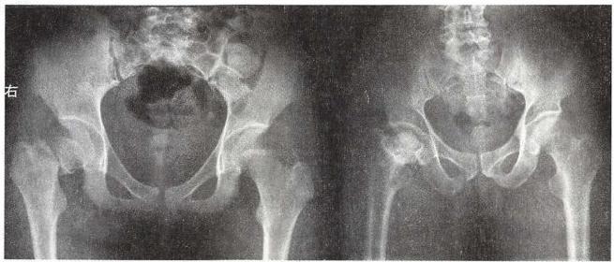

(1)

(2)

图58-14 股骨颈骨折后股骨头缺血坏死

(1)股骨颈血液供给及骨折示意图 (2)股骨颈骨折继发股骨头缺血性坏死

10. 缺血性肌挛缩 (ischemic contracture) 是骨折最严重的并发症之一，是骨筋膜室综合 征处理不当的严重后果。它可由骨折和软组织损伤直接导致，更常见的是由骨折处理不当造成， 特别是外固定过紧。提高对骨筋膜室综合征的认识并及时予以正确处理，是防止缺血性肌挛缩发 生的关键。 一旦发生则难以治疗，效果极差，常致严重残疾。典型的畸形是爪形手或爪形足(图 58-15)。



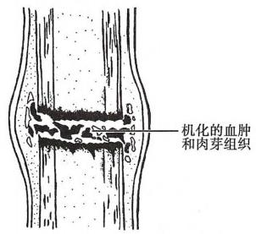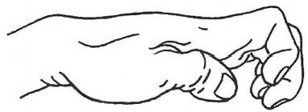

**618** 第五十八章 骨 折 概 论

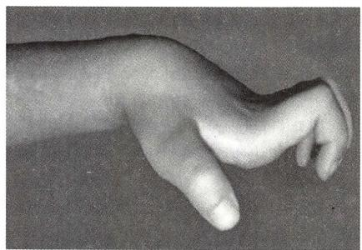

图58-15 前臂缺血性肌挛缩后的典型畸形——爪形手

**第四节** **骨折愈合过程**

【骨折愈合过程】 骨折愈合是一个复杂而连续的过程，从组织学和细胞学的变化，通常将其分为

三个阶段，但三者之间又不可截然分开，而是相互交织逐渐演进。

1. 血肿炎症机化期 肉芽组织形成过程，骨折导致骨髓腔、骨膜下和周围组织血管破裂出血，在 骨折断端及其周围形成血肿。伤后6～8小时，由于内、外凝血

系统被激活，骨折断端的血肿凝结成血块。而且严重的损伤和

血管断裂使骨折端缺血，可致部分软组织和骨组织坏死，在骨折

处引起无菌性炎症反应。缺血和坏死的细胞所释放的产物，引

起局部毛细血管增生扩张、血浆渗出、水肿和炎性细胞浸润。中

性粒细胞、淋巴细胞、单核细胞和巨噬细胞侵入血肿的骨坏死

区，逐渐清除血凝块、坏死软组织和死骨，而使血肿机化形成肉

芽组织(图58-16)

纤维连接过程，约在骨折后2周完成。骨折端坏死的骨细

胞、成骨细胞以及被吸收的骨基质均向周围释放内源性生长因

图58-16 骨折后2周内血肿肌 子，如胰岛素生长因子 I、Ⅱ(IGF-I、ICF- Ⅱ)、血小板衍生生长

化形成肉芽组织——血肿炎症机 因子(PDGF)、 碱性成纤维细胞生长因子(bFGF)、β转化生长因 化期

子(TGF- β)等，在炎症期刺激间充质细胞聚集、增殖及血管增生，

并向成骨细胞转化。骨形态发生蛋白(BMP) 具有独特的诱导成骨作用，主要诱导未分化间充质细胞 分化形成软骨和骨。肉芽组织内成纤维细胞合成和分泌大量胶原纤维，转化成纤维结缔组织，使骨折 两端连接起来，称为纤维连接。同时，骨折端附近骨外膜的成骨细胞伤后不久即活跃增生， 一周后即 开始形成与骨干平行的骨样组织，并逐渐延伸增厚。骨内膜在稍晚时也发生同样的改变(图58-17)。

2. 原始骨痂形成期 成人一般约需3~6个月。首先形成内骨痂和外骨痂，骨内、外膜增生，新 生血管长入，成骨细胞大量增生，合成并分泌骨基质，使骨折端附近内、外形成的骨样组织逐渐骨化， 形成新骨，即膜内成骨。由骨内、外膜紧贴骨皮质内、外形成的新骨，分别称为内骨痂和外骨痂。骨痂 不断钙化加强，当其达到足以抵抗肌肉收缩及剪力和旋转力时，则骨折达到临床愈合。此时X 线平片 上可见骨折处有梭形骨痂阴影，但骨折线仍隐约可见(图58-18)。

骨折愈合过程中，膜内成骨速度比软骨内成骨快，而膜内成骨又以骨外膜为主。因此任何骨外膜 损伤均对骨折愈合不利。

**3.** **骨痂改造塑形期** 这一过程约需1~2年。原始骨痂中新生骨小梁逐渐增粗，排列逐渐规则

笔记

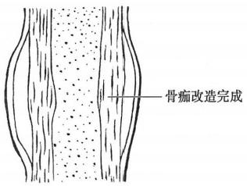

第五十八章 骨 折 概 论 **619**

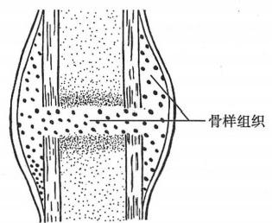

图58-17 2～6周内骨内、外膜处开始形成骨 样组织——纤维连接期

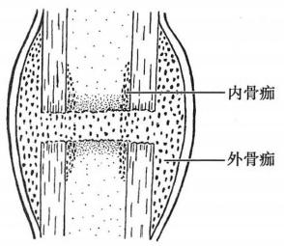

图58-18 6~12周内骨痂和外骨痂形成

和致密。骨折端的坏死骨经破骨和成骨细胞的侵入，完成死骨清除和新骨形成的爬行替代过程。原 始骨痂被板层骨所替代，使骨折部位形成坚强的骨性连接。随着肢体活动和负重，根据Wolff定律，骨 的机械强度取决于骨的结构，成熟骨板经过成骨细胞和破骨细胞相互作用，在应力轴线上成骨细胞相

对活跃，有更多新骨生成形成坚强的板层骨，而在应力轴线以

外，破骨细胞相对活跃，使多余的骨痂逐渐被吸收而清除。髓

腔重新沟通，骨折处恢复正常骨结构，在组织学和放射学上不

留痕迹(图58-19)。

近年来有研究将骨折愈合过程分为一期愈合(直接愈合)

图58-19 1~2年骨痂改造塑形

和二期愈合(间接愈合)两种形式。 一期愈合是指骨折复位和

坚强内固定后，骨折断端可通过哈弗系统重建直接发生连接，

X 线平片上无明显外骨痂形成，而骨折线逐渐消失。其特征

为愈合过程中无骨皮质区吸收，坏死骨在被吸收的同时由新

的板层骨取代，达到皮质骨间的直接愈合。

二期愈合是膜内化骨与软骨内化骨两种成骨方式的结合，有骨痂形成。临床上骨折愈合过程多 为二期愈合。

【骨折临床愈合标准】 临床愈合是骨折愈合的重要阶段。其标准为：①局部无压痛及纵向叩击

痛；②局部无异常活动；③X 线平片显示骨折处有连续性骨痂，骨折线模糊。

**第五节** **影响骨折愈合的因素**

骨折愈合是受多种因素影响的复杂过程，其中有有利因素，也有不利因素。对其应有充分的认 识，以便利用和发挥有利因素，避免和克服不利因素，促进骨折愈合。

( 一)全身因素

1. 年 龄 不同年龄骨折愈合差异很大，如新生儿股骨骨折2周后即可达到坚固愈合，成人股骨 骨折一般需3个月左右。儿童骨折愈合较快，老年人则所需时间更长。

2. 健康状况健康状况欠佳，特别是患有慢性消耗性疾病者，如糖尿病、营养不良症、恶性肿瘤 以及钙磷代谢紊乱，骨折愈合时间明显延长。

(二)局部因素

1. 骨折的类型螺旋形和斜形骨折，骨折断面接触面大，愈合较快。横形骨折断面接触面小，愈 合较慢。多发性骨折或一骨多段骨折，愈合较慢。

2. 骨折部位的血液供应 是影响骨折愈合的重要因素，骨折的部位不同，骨折端的血液供应状

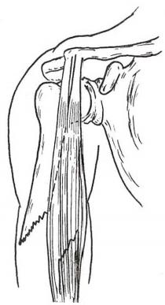

620 第五十八章 骨 折 概 论

况也不同。骨折端完全丧失血液供应，发生骨折不愈合的可能性较大，如股骨颈头下型骨折，股骨头 血液供应几乎完全中断，容易发生骨折不愈合或缺血性坏死(见图58-14)。

3. 软组织损伤程度 严重的软组织损伤，特别是开放性损伤，可直接损伤骨折端附近的肌肉、血 管和骨膜，破坏血液供应，影响骨折的愈合。

4. 软组织嵌入 血管、肌肉、肌腱等软组织嵌入骨折端之间，阻碍骨折端的对合及接触，骨折难 以愈合甚至不愈合(图58-20)。

5. 感染 开放性骨折，局部感染可导致化脓性骨髓炎，出现软组织坏

死以及形成死骨，严重影响骨折愈合。

(三)不当的治疗方法影响骨折愈合

1. 反复多次的手法复位，可损伤局部软组织和骨外膜，不利于骨折愈

合，应予避免。手法复位的优点是能较好地保持骨折部位的血供，但缺点

是常较难达到解剖复位。

2. 切开复位时，软组织和骨膜剥离过多影响骨折段血供，可能导致骨

折延迟愈合或不愈合，手术应尽可能地少干扰和破坏局部血液供应。

3. 开放性骨折清创时，过多地摘除碎骨片，造成骨质缺损致骨不

愈合。

4. 行持续骨牵引治疗时，牵引力量过重，可造成骨折端分离，并可因

血管痉挛而致局部血液供应不足，导致骨折延迟愈合或不愈合。

5. 骨折固定不牢固，骨折仍可受到剪力和旋转力的影响，干扰骨痂生

图58-20 软组织嵌

长，不利于骨折愈合。 入骨折端之间

6. 过早或不恰当的功能锻炼，可能妨碍骨折部位的固定而影响骨折

愈合。要在医生指导下进行正确而恰当的功能锻炼，可以促进肢体血液循环，消除肿胀，防止肌萎缩、 骨质疏松和关节僵硬，有利于关节功能恢复。

**第六节** **骨折的急救**

骨折，特别是严重的骨折，如骨盆骨折、股骨骨折等常是全身严重多发性损伤的一部分。因此，现 场急救不仅要注意骨折的处理，更重要的是要注意全身情况的处理。

骨折急救的目的是用最为简单而有效的方法抢救生命、保护病肢、迅速转运，以便尽快妥善处理。

1. 抢救休克 首先检查病人全身情况，如处于休克状态，应注意保温，尽量减少搬动，有条件时 应立即输液、输血。合并颅脑损伤处于昏迷状态者，应注意保持呼吸道通畅。

2. 包扎伤口 开放性骨折，绝大多数伤口出血可用加压包扎止血。大血管出血，加压包扎不能 止血时，可采用止血带止血。最好使用充气止血带，并应记录所用压力和时间。创口用无菌敷料或清 洁布类予以包扎，以减少再污染。若骨折端已戳出伤口，并已污染，又未压迫重要血管、神经者，不应 将其复位，以免将污物带到伤口深处。应送至医院经清创处理后，再行复位。若在包扎时，骨折端自 行滑入伤口内，应做好记录，以便在清创时进一步处理。

3. 妥善固定 固定是骨折急救的重要措施。凡疑有骨折者，均应按骨折处理。闭合性骨折者， 急救时不必脱去病肢的衣裤和鞋袜，以免过多地搬动病肢，增加疼痛。若病肢肿胀严重，可用剪刀将 病肢衣袖和裤脚剪开，减轻压迫。骨折有明显畸形，并有穿破软组织或损伤附近重要血管、神经的危 险时，可适当牵引病肢，待稳定后再行固定。

骨折固定的目的：①避免骨折端在搬运过程中对周围重要组织，如血管、神经、内脏的损伤；②减 少骨折端的活动，减轻病人的疼痛；③便于运送。固定可用特制的夹板，或就地取材选用木板、木棍、 树枝等。若无任何可利用的材料时，上肢骨折可将病肢固定于胸部，下肢骨折可将病肢与对侧健肢捆



第五十八章 骨 折 概 论 **621**

绑固定，脊柱骨折采用滚动式搬动并俯卧位搬运。

**4.** **迅速转运** 病人经初步处理、妥善固定后，应尽快地转运至最近的医院进行治疗。

**第七节** **骨折的治疗原则**

骨折的治疗有三大原则，即复位、固定和康复治疗。

**1.** **复位** 是将移位的骨折段恢复正常或近乎正常的解剖关系，重建骨的支架作用。

2. 固 定 即将骨折维持在复位后的位置，使其在良好对位情况下达到牢固愈合，是骨折愈合的 关键。

**3.** **功能锻炼及康复** 是在不影响固定的情况下，尽快地恢复病肢肌肉、肌腱、韧带、关节囊等软 组织的舒缩活动。早期合理的功能锻炼和康复治疗，可促进病肢血液循环，消除肿胀；减少肌萎缩、保 持肌肉力量；防止骨质疏松、关节僵硬和促进骨折愈合，是恢复病肢功能的重要保证。

**一、骨折的复位**

**(** **一)复位标准**

1. 解剖复位 骨折端通过复位，恢复了正常的解剖关系，对位(两骨折端的接触面)和对线(两骨 折段在纵轴上的关系)完全良好时，称解剖复位(图58-21)。

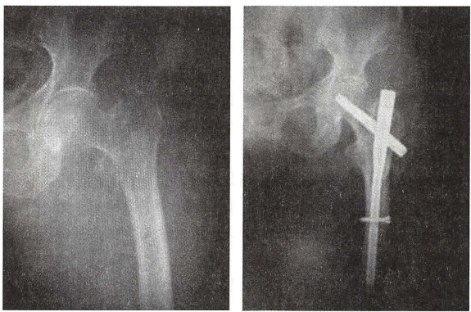

图58-21 股骨骨折达解剖复位(复位前和复位后)

2. 功能复位 经复位后，两骨折端虽未恢复至正常的解剖关系，但骨折愈合后对肢体功能无明 显影响者，称功能复位。功能复位的标准是：①骨折部位的旋转移位、分离移位必须完全矫正。②成 角移位必须完全复位。否则关节内、外侧负重不平衡，易引起创伤性关节炎。肱骨干骨折稍有畸形， 对功能影响不大。③长骨干横形骨折，骨折端对位至少达1/3,干骺端骨折至少应对位3/4(图58- 22)。

(二)复位方法骨折复位方法有两类，即手法复位(又称闭合复位)和切开复位。

1. 手法复位应用手法使骨折或脱位复位，称为手法复位。进行手法复位时，其动作必须轻柔， 并争取一次复位成功。粗暴的手法和反复多次的复位，均可增加软组织损伤，影响骨折愈合，且可能 引起并发症。骨折应争取达到解剖复位，否则必须手术复位。

2. 切开复位即手术切开骨折部位的软组织，暴露骨折端，在直视下将骨折复位，称为切开 复位。

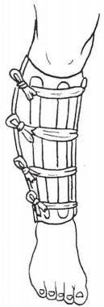

**622**

第五十八章 骨 折 概 论

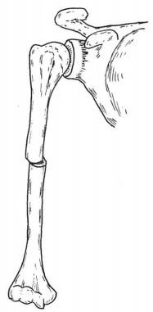

图58-22 肱骨骨折 后功能复位(骨折端 对位1/3以上)

(1)切开复位的指征：①骨折端之间有肌肉或肌腱等软组织嵌入； ② 关节内骨折；③骨折并发主要血管、神经损伤；④多处骨折；⑤四肢斜形、 螺旋形、粉碎性骨折及脊柱骨折并脊髓损伤者；⑥老年人四肢骨折需尽早 离床活动。

(2)切开复位的优缺点

1)优点：切开复位的最大优点是骨折可达到解剖复位。有效的内固 定，可使病人提前下床活动，减少肌萎缩及关节僵硬，还能方便护理，减少 并发症。

2)缺点：①切开复位时分离软组织和骨膜，减少骨折部位的血液供 应；②增加局部软组织损伤的程度，降低局部抵抗力，若无菌操作不严，则 易发生感染，引起化脓性骨髓炎等。

二 、骨折的固定

骨折的固定(fixation of fracture)方法有两类，即外固定——用于身体 外部的固定(固定器材位于体外)和内固定 — — 用于身体内部的固定(固 定器材位于体内)。

( 一 ) 外 固 定 (external fixation) 常用的外固定有小夹板、支具、石膏绷带、持续牵引和骨外

固定器等。

1. 小夹板 由具有一定弹性的柳木板、竹板或塑料板制成，固定骨折部的肢 体。适用于四肢闭合性、无移位、稳定性骨折(图58-23)。 一般不包括骨折的上、 下关节，以便于及早进行功能锻炼，防止关节僵硬。但易导致骨折再移位、压迫 性溃疡、缺血性肌挛缩，甚至肢体坏疽等严重后果，目前已很少应用。

2. 骨科固定支具 支具特别适用于四肢闭合性的稳定性骨折。尤其是四肢 稳定性骨折、青枝骨折及关节软组织损伤。

3. 石膏绷带(图58- 24) 石膏绷带固定指征：①开放性骨折清创缝合术 后；②某些部位的骨折切开复位内固定术后，如股骨骨折髓内钉或钢板螺丝钉固 定后，作为辅助性外固定；③畸形矫正后维持矫形位置和骨关节融合手术后； ④化脓性关节炎和骨髓炎病肢的固定。

石膏绷带固定的注意事项：①应在石膏下垫置枕头，抬高病肢，以利消除肿 胀。②包扎石膏绷带过程中，如需将肢体保持在某一特殊位置时，助手可用手掌

托扶肢体，不可用手指顶压石膏，以免局部压迫而发生溃疡。③石膏绷带未凝固 图58-23 小夹 前，不应改变肢体位置，特别是关节部位，以免石膏折断。④观察石膏绷带固定 板固定

肢体远端皮肤的颜色、温度、毛细血管充盈、感觉和指(趾)的运动情况。如病肢出现持续剧烈疼痛、 病肢麻木、颜色发紫和皮温下降，则多为石膏绷带包扎过紧引起的肢体受压，应立即将石膏全长纵形 剖开减压，否则继续发展可致肢体坏疽。⑤肢体肿胀消退后引起石膏过松，失去固定作用，应及时更

0%记

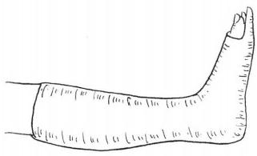

图58-24 小腿石膏绷带固定

换。⑥石膏绷带固定过程中，应作主动肌肉舒缩锻炼，未固 定的关节应早期活动。

4. 头颈及外展支具固定 前者主要用于颈椎损伤，后者 用于肩关节周围骨折、肱骨骨折及臂丛神经损伤等。病肢处 于抬高位，有利于消肿，且可避免重力牵拉，产生骨折分离移 位(图58-25)

5. 持续牵引 牵引既有复位作用，也是一种外固定装 置。持续牵引分为皮肤牵引、枕颌带牵引和骨牵引。

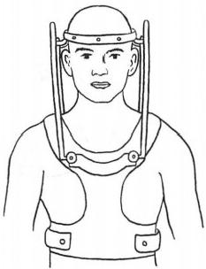

第五十八章骨折概论 **623**

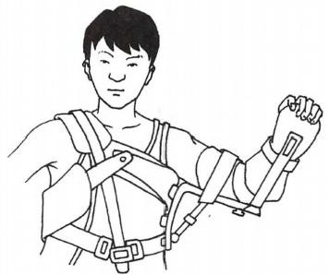

图58-25 支具固定用于颈椎损伤和上臂骨折或损伤

持续牵引的指征：①颈椎骨折脱位：枕颌带牵引或颅骨牵引(图58-26,图58-27);②股骨骨折：股 骨或胫骨结节骨牵引(图58-28,图58-29);③胫骨骨折：跟骨牵引(图58-30)。

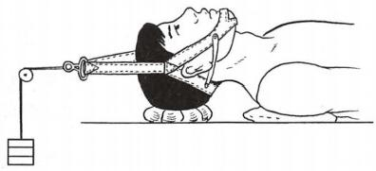

图58-26 枕颌带牵引

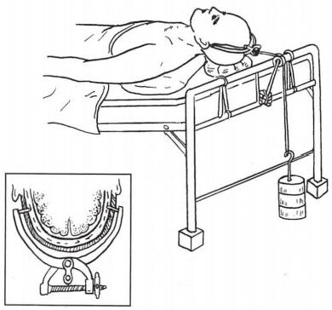

图58-27 颅骨牵引

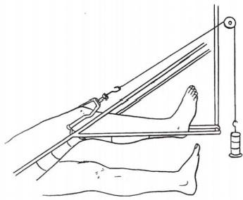

图58-28 股骨骨折行股骨髁上骨牵引

6. 骨外固定器骨外固定器适用于：①开放性骨折；②闭合性骨折伴广泛软组织损伤；③骨折合 并感染和骨折不愈合；④截骨矫形或关节融合术后。优点是固定可靠，易于处理伤口，不限制关节活 动，可行早期功能锻炼(图58-31)。

(二)内固定内固定主要用于闭合或切开复位后，采用金属内固定物，如接骨板、螺丝钉、加压 钢板或带锁髓内钉(图58-32)等，将已复位的骨折予以固定。



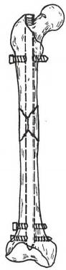

**624** 第五十八章 骨 折 概 论

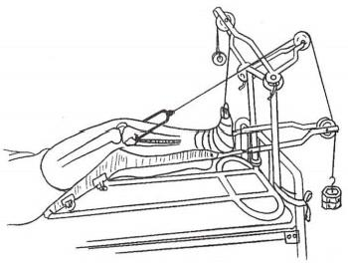

图58-29 股骨骨折行胫骨结节骨牵引

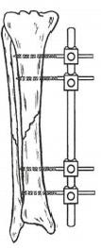

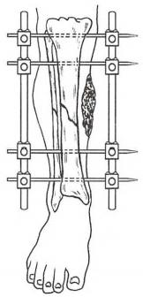(1)

(2)

图58-31 骨外固定器适宜于治疗开放性骨

折，便于处理伤口

(1)双边外固定器 (2)单边外固定器

三、康复治疗

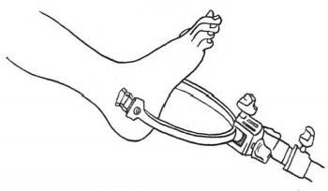

图58-30 跟骨牵引

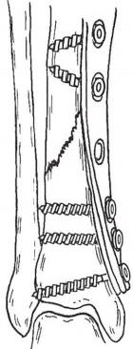

(1)

(2)

图58-32 骨折内固定

(1)金属接骨板内固定 (2)带锁髓内钉 内固定

骨折后的康复治疗极其重要，是防止并发症发生和及早恢复功能的重要保证。应在医务人员指 导下，鼓励病人进行早期康复治疗，促进骨折愈合和功能恢复，防止并发症发生。

1. 早期阶段 骨折后1～2周内，促进病肢血液循环，消除肿胀，防止肌萎缩，功能锻炼应以病肢 肌肉主动舒缩活动为主。

2. 中期阶段 骨折2周以后，病肢肿胀已消退，局部疼痛减轻，骨折处已有纤维连接，日趋 稳定，可逐渐缓慢增加其活动强度和范围，在助步器的帮助下进行功能锻炼，以防肌萎缩和关节 僵硬。

3. 晚期阶段 骨折已达临床愈合标准，外固定已拆除。此时是康复治疗的关键时期，特别是 早、中期康复治疗不足的病人，肢体部分肿胀和关节僵硬应通过锻炼，促进关节活动范围和肌力的 恢复。

**第八节** **开放性骨折的处理**

开放性骨折(open fracture)即骨折部位皮肤或黏膜破裂，骨折与外界相通。它可由直接暴力引起 骨折部软组织破裂，肌肉挫伤，亦可由间接暴力，导致骨折端自内向外刺破肌肉和皮肤。严重者可致

04记

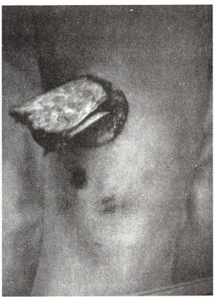

**第五十八章** **骨** **折** **概** **论** 625

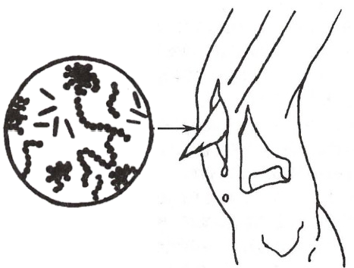

图58-33 股骨下段开放性骨折，骨折与外界相通，有被细菌污染而致感染的风险

肢体功能障碍、残疾，甚至引起生命危险(图58-33)。

( 一 )开放性骨折的分度 开放性骨折根据软组织损伤的轻重，可分为三度：

第一度：皮肤由骨折端自内向外刺破，软组织损伤轻。

第二度：皮肤破裂或压碎，皮下组织与肌组织中度损伤。

第三度：广泛的皮肤、皮下组织与肌肉严重损伤，常合并血管、神经损伤。

Gustilo-Anderson又将第三度分为三个亚型，即ⅢA 型，软组织严重缺损，但骨膜仍可覆盖骨质： ⅢB型，软组织严重缺损伴骨外露；ⅢC 型，软组织严重缺损，合并重要血管损伤伴骨外露。

开放性骨折的处理原则是及时正确地处理创口，尽可能地防止感染，力争将开放性骨折转化为闭 合性骨折。

(二)术前检查与准备

1. 询问病史，了解创伤的经过、受伤的性质和时间，急救处理的情况等。

2. 检查全身情况，是否有休克和其他危及生命的重要器官损伤。

3. 通过肢体的运动、感觉，动脉搏动和末梢血液循环状况，确定是否有神经、肌腱和血管损伤。

4. 观察伤口，估计损伤的深度，软组织损伤情况和污染程度。

5. 拍摄病肢正、侧位 X 线平片，了解骨折类型和移位。必要时行CT 或 MRI 检查。

(三)清创的时间 任何开放性骨折，原则上清创越早、感染机会越少，治疗效果越好。通常伤 后6~8小时内是清创的黄金时间，此时污染伤口的细菌尚未侵入组织深部，经过彻底清创缝合术后， 绝大多数可以一期愈合。超过8小时后，感染的可能性增大。但在24小时之内，在有效使用抗生素 的情况下也可进行清创。而超过24小时的污染伤口，已有细菌侵入深部组织，原则上不应彻底清创 但应简单清除明显坏死的组织和异物，建立通畅的引流，留待二期处理。除污染时间外，污染程度也 是重要因素，程度越重，感染几率越高。

( 四 ) 清 创 的 要 点 开放性骨折的清创术包括清创、骨折固定与软组织修复、伤口闭合，它比处 理单纯软组织损伤更为严格。 一旦发生感染，将导致化脓性骨髓炎。

1. 清 创 清创即将污染的创口，经过清洗、消毒，然后切除创缘、清除异物，切除坏死和失去活力 的组织，使之变成清洁的创口。手术可在臂丛、硬膜外或全身麻醉下进行。为了减少出血，特别是伴 有血管损伤时，可在使用止血带下手术。由于止血带不易确定组织的血液供应状况，清创止血后，应 放开止血带，彻底切除无血液供应的组织。

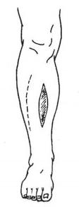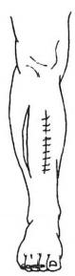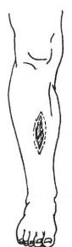

**626**



第五十八章 骨 折 概 论

(1)清洗：无菌敷料覆盖创口，用无菌刷及肥皂液刷洗病肢2～3次，范围包括创口上、下关节，刷 洗后用无菌生理盐水冲洗，然后可用0.1%活力碘(聚吡咯酮碘)冲洗创口或用纱布浸湿0.1%活力碘 敷于创口，再用生理盐水冲洗。常规消毒铺巾后行清创术。

(2)切除创缘皮肤1～2mm, 皮肤挫伤者，应切除失去活力的皮肤。从浅至深，清除异物，切除污 染和失去活力的皮下组织、筋膜、肌肉。清除污染部分后保留肌腱、神经和血管并给以修复。

(3)关节韧带和关节囊严重挫伤者，应予以切除。若仅污染，则应在彻底切除污染物的情况下， 尽量予以保留，对关节的稳定和以后的功能恢复十分重要。

(4)骨外膜应尽量保留，可以促进骨愈合。若已污染，可仔细将其表面切除。

(5)骨折端的处理：彻底清理干净的同时应尽量保持骨的完整性，以利于骨折愈合。污染骨需用 骨凿或咬骨钳去除，松质骨可以刮除，将污染的骨髓腔彻底清理干净。

粉碎性骨折的骨片应仔细加以处理。小骨片需根据骨折块是否有软组织连接慎重处理。较大骨 片尤其是与周围组织尚有联系的骨片应予以保留，否则将造成骨缺损影响骨折愈合。

(6)再次清洗：清洗彻底后，再用无菌生理盐水清洗创口及周围组织2～3次，将肉眼不易观察 到的破碎组织残渣清除干净。然后用0.1%的活力碘浸泡或湿敷创口3～5分钟，杀灭残余细菌。 若创口污染较重，伤后时间较长，可加用3%的过氧化氢液清洗，以减少厌氧菌感染的机会，然后再 用无菌生理盐水冲洗干净。创口清洗是清创术中十分重要的步骤。 一般创口较大的长骨开放性 骨折，冲洗液用量约为10～14L。 清洗后应更换手套、敷单及手术器械，按无菌手术操作进行组织 修复手术。

**2.** **骨折固定与组织修复**

(1)骨折固定：清创后，直视下将骨折复位，并根据骨折的类型选择适当的内固定方法。固定方 法以最简单、最快捷为宜，必要时术后可加用外固定。

第三度开放性骨折及第二度开放性骨折清创时间超过伤后6~8小时者，不宜应用内固定，可选 用外固定器固定。因为超过6~8小时，创口处污染的细菌已度过潜伏期，进入对数增殖期，内固定物 作为无生命的异物，机体局部抵抗力低下，且抗菌药物难以发挥作用，容易导致感染。近年来，随着手 术条件的逐步改善和高效抗生素的合理应用，开放性骨折清创术后可以同时行内固定术。

(2)重要软组织修复：肌腱、神经、血管等重要组织损

伤，应争取在清创时即采用合适的方法予以修复，以便早日

恢复功能。

(3)创口引流：用硅胶管，置于创口内最深处，从正常皮

肤处穿出体外，并接以负压引流瓶，于24～48小时后拔除。

必要时，在创口闭合前可将抗生素缓释剂置入创口内。

3. 闭合创口 完全闭合创口，争取一期愈合，是达到将

开放性骨折转化为闭合性骨折的关键，也是清创术争取达到

的主要目的。对于第一、二度开放性骨折，清创后，大多数创

口能一期闭合。第三度开放性骨折，在清创后伤口可使用高

分子材料作为临时覆盖物，如闭合负压引流装置。待肿胀消 (1) (2) (3)

退后直接缝合切口或者进行游离植皮。 图58-34 减张切口缝合缺损的皮

(1)减张缝合和植皮术：皮肤缺损，创口张力较大，不能 (1)皮缘切除 (2)减张切口 (3)创

肤示意图

直接缝合者，如周围皮肤及软组织损伤较轻，可在创口一侧 口缝合

或两侧作与创口平行的减张切口。减张切口可以缝合者则

直接缝合，否则于减张切口处植皮(图58-34)。如创口处皮肤缺损，而局部软组织床良好，无骨和神 经、血管等重要组织外露，亦可在创口处直接植皮。

(2)皮瓣移植：伴有广泛软组织损伤的第三度开放性骨折，骨折处外露，缺乏软组织覆盖，极易导



第五十八章 骨 折 概 论 **627**

致感染。应设法将创口用各种不同的皮瓣加以覆盖。

(3)清创过程完成后，根据伤情选择适当的固定方法固定病肢。应使用抗生素预防感染，并应用 破伤风抗毒素。

**第九节** **开放性关节损伤处理原则**

开放性关节损伤即皮肤和关节囊破裂，关节腔与外界相通。其处理原则与开放性骨折基本相同， 治疗的主要目的是防止关节感染和恢复关节功能。损伤程度不同，处理方法和术后效果亦不同， 一般 可分为以下三度：

第一度：锐器刺破关节囊，创口较小，关节软骨和骨骼无损伤。此类损伤无需打开关节，以免污染 进一步扩散。创口行清创缝合后，可在关节内注入抗生素，予以适当固定3周，开始功能锻炼，经治疗 可保留关节功能，如有关节肿胀、积液则按化脓性关节炎早期处理。

第二度：软组织损伤较广泛，关节软骨及骨骼部分破坏，创口内有异物，应在局部软组织清创完成 后，更换手套、敷单和器械再扩大关节囊切口，充分显露关节，用生理盐水反复冲洗。彻底清除关节内 的异物，血肿和小的碎骨片，大的骨片应予复位，并固定保持关节软骨面的完整。关节囊和韧带应尽 量保留，并予以修复。关节囊的缺损可用筋膜修补。必要时关节腔内放置硅胶管，术后用林格液加抗 生素灌洗引流，于术后48小时拔除。

第三度：软组织毁损，韧带断裂，关节软骨和骨骼严重损伤，创口内有异物，可合并关节脱位及血 管、神经损伤等。经彻底清创后敞开创口，无菌敷料湿敷，3～5天后可行延期缝合。亦可彻底清创 后，大面积软组织缺损可用显微外科技术行组织移植修复，如用肌皮瓣或皮瓣移植修复。关节功能无 恢复可能者，可一期行关节融合术。

**第十节** **骨折延迟愈合、不愈合和畸形愈合的处理**

(一)骨折延迟愈合 是指骨折经过治疗，超过通常愈合所需要的时间(一般为4～8个月),骨 折断端仍未出现骨折连接，称骨折延迟愈合(delayed union)。X线平片显示骨折端骨痂少，轻度脱钙， 骨折线仍明显，但无骨硬化表现(图58-35)。

骨折延迟愈合除全身营养不良等因素外，主要原因是骨折复位和固定不牢固，骨折端存在剪力和 旋转力或者牵引过度所致的骨端分离。骨折延迟愈合仍有继续愈合的能力和可能性，针对原因进行 适当的处理后，仍可达到骨折愈合。

(二)骨折不愈合 骨折经过治疗，超过一般愈合时间(9个月),且经再度延迟治疗(时间3个 月),仍达不到骨性愈合，称之为骨折不愈合(nonunion)。 骨折不愈合根据X 线平片表现分为肥大型 和萎缩型两种。前者X 线平片表现为骨折端膨大、硬化，呈象足样，说明曾有骨再生，但由于断端缺乏 稳定性，新生骨痂难以跨过骨折线。后者骨折端无骨痂，断端分离、萎缩，说明骨折端血运差，无骨再 生，骨髓腔被致密硬化的骨质所封闭，临床上骨折处有假关节活动(图58-36)。

骨折不愈合多由于骨折端间嵌夹软组织，开放性骨折清创时去除较多骨片而造成骨缺损，多次手 术对骨的血液供应破坏较大及内固定失败等因素所致。骨折不愈合，不可能再通过延长治疗时间而 达到愈合，而需切除硬化骨，打通骨髓腔，修复骨缺损， 一般需行植骨、内固定，必要时还需加用石膏绷 带外固定予以治疗。

(三)骨折畸形愈合 即骨折愈合的位置未达到功能复位的要求，存在成角、旋转或重叠畸形 (图58-37)。畸形愈合(malunion)可能由于骨折复位不佳、固定不牢固或过早拆除固定物，断端受肌 肉牵拉、肢体重量和不恰当负重的影响所致。畸形较轻，对功能影响不大者，可不予处理。畸形明显， 影响肢体功能者，需行矫正。

**628** **第五十八章** **骨** **折** **概** **论**

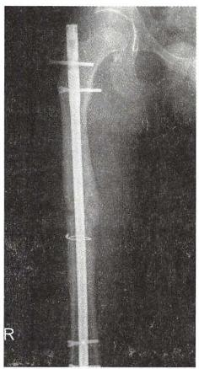

图58-35 超过一般愈合所 需的时间，骨折断端仍未出 现骨折连接

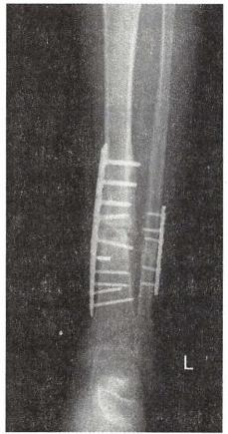

图58-36 骨折两断端萎缩 光滑，骨髓腔被致密硬化的 骨质所封闭

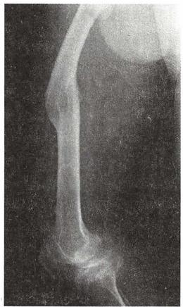

图58-37 骨折愈合后存在成 角、旋转和重叠畸形

(杨述华)







**第五十九章上肢骨、关节损伤**

**第一节** **锁** **骨** **骨** **折**

【解剖概要】 锁骨是上肢与躯干的连接和支撑装置，呈S形，远端1/3为扁平状凸向背侧，利于肌 肉和韧带的附着、牵拉，其最远端与肩峰形成肩锁关节，并有喙锁韧带固定锁骨；而近端1/3为菱形凸 向腹侧，通过坚强的韧带组织与胸骨柄形成胸锁关节，并有胸锁乳突肌附着。

【病因与分类】 锁骨骨折(fracture of the clavicle) 多发生在儿童及青壮年，多为间接暴力引起。发 生率占全身骨折的5%～10%,占肩关节损伤的44%,其中男女比例约为2:1。常见的受伤机制是侧 方摔倒，肩部着地，力传导至锁骨，发生斜形骨折。也可因手或肘部着地，暴力经肩部传导至锁骨，发

生斜形或横形骨折。直接暴力常由胸上方撞击锁骨，导致粉 碎性骨折，但较少见。儿童锁骨骨折多为青枝骨折，而成人 多为斜形、粉碎性骨折。1967年，Allman等将锁骨骨折分为 三型：I 型为中1/3骨折，约占全部锁骨骨折的80%,由于胸 锁乳突肌的牵拉，近折端可向上、后移位，远折端则由于上肢 的重力作用及胸大肌上份肌束的牵拉，使骨折远折端向前、 下移位，并有重叠移位(图59-1);Ⅱ型为外1/3骨折，约占 15%,常因肩部的重力作用，使骨折远端向下移位，近端则向 上移位，移位程度较大者，应怀疑喙锁韧带损伤；Ⅲ型为内1/3 骨折，仅占5%,治疗时需了解胸锁关节有无损伤。 一般而 言，锁骨开放性骨折的发生率较低。

【临床表现和诊断】 锁骨位于皮下，位置表浅， 一旦发生 骨折，即出现局部肿胀、瘀斑，肩关节活动时疼痛加剧。病人

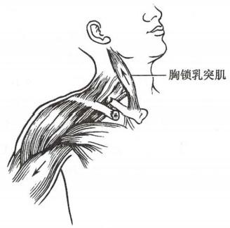

图59-1 锁骨骨折常见移位

常用健手托住肘部，减少肩部活动引起的骨折端移动而导致的疼痛，头部向病侧偏斜，以减轻因胸锁 乳突肌牵拉骨折近端而导致疼痛。检查时，可扪及骨折端，有局限性压痛，骨摩擦感。根据物理检查 和症状，可对锁骨骨折作出正确诊断。在无移位或儿童青枝骨折时，单靠物理检查有时难以作出正确

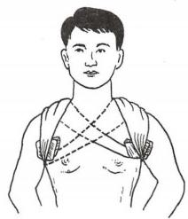

图59-2 锁骨骨折手 法复位后横形“8” 字绷带固定

诊断，上胸部的正位X 线平片是不可缺少的检查方法。锁骨后有臂丛神经 及锁骨下血管经过，若暴力作用强大，骨折移位明显，局部肿胀严重，有可 能合并其他部位的骨折、肺部损伤、血管损伤和臂丛神经的损伤，因此在体 检时应仔细检查上肢的神经功能及血供情况，以便对锁骨骨折合并神经、 血管损伤作出正确诊断。

【治疗】

1. 儿童的青枝骨折及成人的无移位骨折可不作特殊治疗。仅用三角 巾悬吊患肢3～6周即可开始活动。

2. 一般认为80%～90%锁骨中段骨折可采取非手术的方法进行治 疗，即手法复位，横形“8”字绷带固定(图59-2)。

治疗后应严密观察双侧上肢血液循环及感觉运动功能，若出现肢体肿 胀、麻木，表示固定过紧，应及时调整固定。术后1周左右，由于骨折区肿

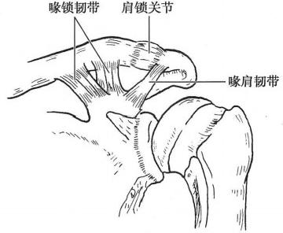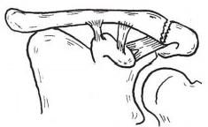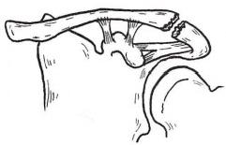

**630** 第五十九章 上肢骨、关节损伤

胀消失，或因绷带张力降低，常使固定的绷带松弛而导致再移位，因此复位后2周内应经常检查固定 是否可靠，及时调整固定的松紧度。

3. 在以下情况时，可考虑行切开复位内固定：①病人不能忍受“8”字绷带固定的痛苦；②复位后 再移位，影响外观；③合并神经、血管损伤；④开放性骨折；⑤陈旧骨折不愈合；⑥锁骨外端骨折，合并 喙锁韧带断裂。切开复位时，应根据骨折部位、骨折类型及移位情况选择钢板、螺钉或弹性钉、克氏针 等固定。钢板固定时，应根据锁骨形状进行预弯处理，并将钢板放在锁骨上方，尽量不放在前方。

锁骨骨折的并发症包括：①不愈合；②畸形愈合；③血管神经损伤；④创伤性关节炎；⑤手术治疗 的并发症。

**第二节** **肩锁关节脱位**

【解剖概要】 肩锁关节由肩峰的锁骨关节面与锁骨外端的肩峰关节面构成关节，部分关节内存 在纤维软骨盘。关节面多呈垂直方向，关节囊薄弱，由周

围的韧带维持其稳定性。维系肩锁关节的主要韧带是肩

锁韧带和喙锁韧带(图59-3)。

【病因与分类】 肩锁关节脱位(dislocation of the acro-

mioclavicular joint)十分常见，多见于青年。暴力是引起

肩锁关节脱位的主要原因，以直接暴力更多见。肩峰受

到打击时，肩峰及肩胛骨猛然向下，使关节囊及周围韧带

断裂而发生脱位。当跌倒时，肩部着地，力传导至肩锁关

节而发生关节脱位，为间接暴力所致。依据暴力的大小，

可仅发生关节囊挫伤、破裂，韧带挫伤、部分断裂、完全断

裂，撕脱骨折、半脱位或完全脱位。根据损伤程度，可将

图59-3 肩锁关节的解剖结构

肩锁关节脱位分为三型(图59-4)。

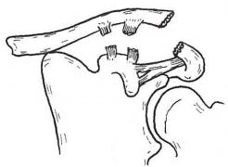

(1) (2) (3) 图59-4 肩锁关节脱位的分型

(1)I 型：肩锁关节囊、韧带挫伤，尚未断裂。

(2)Ⅱ型：肩锁关节囊破裂，部分韧带损伤或断裂，关节半脱位。

(3)Ⅲ型：肩锁关节囊、韧带完全断裂，关节完全脱位。

**【临床表现和诊断】**

I 型：肩部有打击或跌倒损伤史，肩锁关节处疼痛、肿胀、活动时疼痛加重，局部压痛明显。肩锁

关节X 线平片未发现明显移位。

Ⅱ型：除有I 型的临床表现和体征外，用手指按压锁骨外端有弹性感。 X 线平片可见锁骨外端向 上撬起，为半脱位。

Ⅲ型：除有I 型的临床表现和体征外，肩外上方肿胀严重，与对侧比较时可发现病侧明显高起，按压时 弹性感更加明显，肩活动受限。 X 线平片可见锁骨外端完全离开肩峰的相对关节面，为完全性脱位。



第五十九章 上肢骨、关节损伤 631

【治疗】 对 于I 型损伤，用三角巾悬吊患肢2～3 周后开始肩关节活动，可获得较好功能。Ⅱ型损伤有 学者主张手法复位、加垫外固定，但固定常不可靠，易 并发压疮，或演变为陈旧性脱位。对有症状的陈旧性 半脱位及Ⅲ型病人，尤其是肩锁关节移位超过2cm 者，可选择手术治疗。手术方法可选择切开复位张力 带钢丝固定(图59-5),对喙锁韧带无法修复者，可行

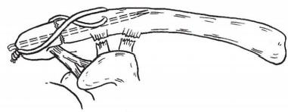

图59-5 肩锁关节脱位后张力带固定

韧带重建加张力带钢丝固定术。在切开复位的同时，可修复断裂的韧带。

**第三节** **肩关节脱位**

【解剖概要】 参与肩关节运动的关节包括肱盂关节、肩锁关节、胸锁关节及肩胸(肩胛骨与胸壁 形成)关节，但以肱盂关节的活动最为重要。习惯上将肱盂关节脱位称为肩关节脱位(dislocation of the shoulder joint)。

肱盂关节由肱骨头与肩胛盂构成。肩胛盂浅，由周围的纤维软骨及盂唇加深其凹度，再加上肩峰 在肱骨头及肩胛盂的上方形成的臼窝样结构(有学者称为第二关节),在一定程度上增加了肩关节的 稳定性，并使肩关节有最大范围的活动。

【病因与分类】 创伤是肩关节脱位的主要原因，多为间接暴力所致。当跌倒或受到撞击时上肢 处于外展外旋位，暴力经过肱骨传导到肩关节，使肱骨头突破关节囊而发生脱位。若跌倒时上肢处于 后伸位，或肱骨后上方直接撞击在硬物上，也可发生肩关节脱位。

根据肱骨头脱位的方向可分为前脱位、后脱位、上脱位及下脱位四型，以前脱位最多见。由于暴 力的大小、力作用的方向以及肌肉的牵拉，前脱位时，肱骨头可能位于锁骨下、喙突下、肩前方及关节 盂下(图59-6)。

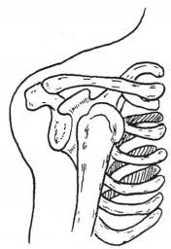

(1)

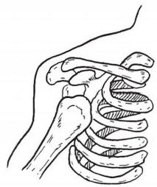

(2)

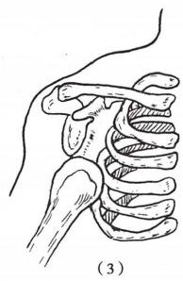

图59-6 肩关节脱位的三种类型

(1)锁骨下脱位 (2)喙突下脱位(3)关节盂下脱位

【临床表现和诊断】 有上肢外展外旋或后伸着地受伤历史，肩部疼痛、肿胀、肩关节活动障碍，病 人有以健手托住病侧前臂、头向病侧倾斜的特殊姿势(图59-7)即应考虑有肩关节脱位的可能。检查 可发现患肩呈方肩畸形(图59-7),肩胛盂处有空虚感，上肢有弹性固定；Dugas 征阳性：即将病侧肘部 紧贴胸壁时，手掌搭不到健侧肩部，或手掌搭在健侧肩部时，肘部无法贴近胸壁；X 线正位、侧位片及 穿胸位片可确定肩关节脱位的类型、移位方向及有无撕脱骨折。目前临床常规行CT 扫描。

严重创伤时，肩关节前脱位可合并神经血管损伤，应注意检查病侧上肢的感觉及运动功能。

【治疗】 肩关节前脱位应首选手法复位加外固定治疗；肩关节后脱位往往不能顺利手法复位，可

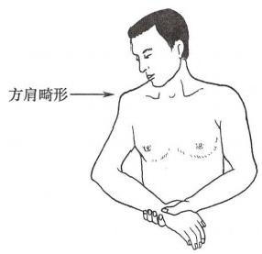

**632** 第五十九章 上肢骨、关节损伤

行切开复位加外固定方法治疗。手法复位前应准确判断是否有骨折，以防漏诊。

1. 手法复位 一般采用局部浸润麻醉，用Hippocrates法复位(图59-8):病人仰卧，术者站在病 侧床边，腋窝处垫棉垫，以同侧足跟置于病人腋下靠胸壁处，双手握住患肢于外展位作徒手牵引，以足

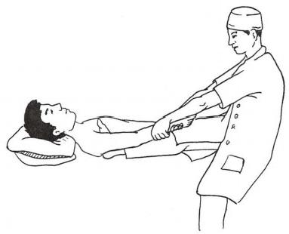

图59-7 肩关节前脱位，方肩畸形 图59-8 肩关节前脱位的Hippocrates 复位法

跟顶住腋部作为反牵引力。左肩脱位时术者用左足，右肩脱位时则用 右足。需持续牵引，用力需均匀，牵引一段时间后肩部肌逐渐松弛，此 时内收、内旋上肢，肱骨头便会经前方关节囊的破口滑入肩胛盂内，可 感到有弹跳及听到响声，提示复位成功，再作Dugas 征检查，应由阳性 转为阴性。

2. 固定方法 单纯性肩关节脱位复位后可用三角巾悬吊上肢，肘 关节屈曲90°,腋窝处垫棉垫固定3周，合并大结节骨折者应延长1～2 周(图59-9)。部分病例关节囊破损明显，或肩带肌肌力不足者，术后摄 片会有肩关节半脱位，此类病例宜用搭肩位胸肱绷带固定，即将患肢手 掌搭在对侧肩部，肘部贴近胸壁，用绷带将上臂固定在胸壁，并托住肘 部，这种体位可以纠正肩关节半脱位。

3. 康复治疗 固定期间需活动腕部与手指，解除固定后，鼓励病 人主动锻炼肩关节各个方向活动。配合理疗、按摩，效果更好。锻炼需 循序渐进，不可冒进。

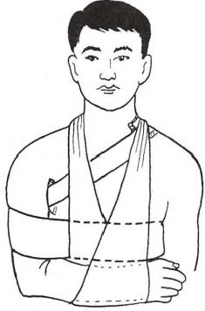

图59-9 肩关节脱位复 位后固定法

对于陈旧性肩关节脱位影响上肢功能者，可选择切开复位术，修复关节囊及韧带。合并神经损伤 者，在关节复位后，大多数神经功能可以得到恢复。若判断为神经血管断裂伤应手术修复。

**第四节** **肱骨近端骨折**

【解剖概要】 肱骨近端包括肱骨大结节、小结节和肱骨外科颈三个重要的解剖部位。肱骨外科 颈为肱骨大结节、小结节移行为肱骨干的交界部位，该部位是松质骨和密质骨的交接处，易发生骨折。 在解剖颈下较近部位，有臂丛神经、腋血管通过，有发生骨折合并血管神经损伤的可能。

【病因与分类】 肱骨近端骨折可发生于任何年龄，但以中、老年人为多。骨折多因间接暴力引 起，由于暴力作用的大小、方向、肢体的位置及病人的骨质量等，可发生不同类型的骨折。

临床较为常用的肱骨近端骨折分型为Neer 分型，为1970年Neer 基 于Codman 的四部分骨块分类 基础上提出的新分型方法。该分型方法依据骨折的解剖部位和骨折块移位的程度，即根据肱骨四个 解剖部位(肱骨头、大结节，小结节和肱骨干)及相互之间的移位程度(以移位大于1cm 或成角畸形大 于45°为移位标准)来进行分型(图59-10)。

℃记



第五十九章 上肢骨、关节损伤 **633**

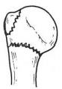

(1)

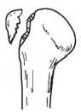

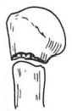

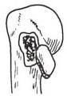

(2)

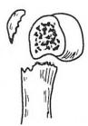

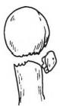

(3)

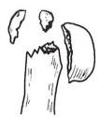

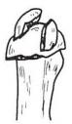

(4)

图59-10 肱骨近端骨折的Neer 分型

(1)一部分骨折 (2)两部分骨折 (3)三部分骨折 (4)四部分骨折

一部分骨折：肱骨近端骨折，无论骨折线数量是多少，只要未达到上述移位标准，说明骨折部位尚 有一定的软组织附着连接，有一定的稳定性。这种骨折为无移位或轻微移位骨折，或称为一部分 骨折。

两部分骨折：仅一个部位发生骨折并且移位者，称之为两部分骨折；它有4种形式，即解剖颈骨 折、大结节骨折、小结节骨折或外科颈骨折。

三部分骨折：当肱骨近端4个解剖部位中，有2个部位骨折并且移位时，称为三部分骨折，它有2 种形式，常见的是大结节、外科颈骨折，另一种是小结节、外科颈骨折。

四部分骨折：当肱骨近端4个部分都发生骨折移位时，形成四个分离的骨块，称为四部分骨折。 此时肱骨头向外侧脱位，成游离状态；血液供应破坏严重，极易发生缺血坏死。

**【诊断】** 根据骨折多因间接暴力所致的病史、X 线 和CT 检查(包括CT 三维重建),可做出明确诊 断 。X 线检查除了正位(或后前位)外，应进行穿胸位X 线平片。

【治疗】 肱骨近端骨折可根据骨折类型，移位程度等采用保守治疗和切开复位固定等手术治疗。

1. 保守治疗 对于无移位的肱骨近端骨折，包括大结节骨折，肱骨外科颈骨折，可用上肢三角巾 悬吊3~4周，复查X 光片示有骨愈合迹象后，行肩部功能锻炼。

对于有轻度移位的Neer两部分骨折，病人功能要求不高者也可使用三角巾悬吊3～4周，复查 X 光片示有骨愈合时，可行肩部功能锻炼。

2. 手术治疗 多数移位的肱骨近端骨折的特点是两部分以上的骨折，应及时行切开复位钢板内 固定进行治疗，大部分病人可得到良好的功能恢复。对于Neer 三部分、四部分骨折，也可行切开复位 钢板内固定术，但对于特别复杂的老年人四部分骨折也可选择人工肱骨头置换术。

**第五节** **肱骨干骨折**

【解剖概要】 肱骨外科颈下1～2cm 至肱骨髁上2cm 段内的骨折称为肱骨干骨折。在肱骨干中 下1/3段后外侧有桡神经沟，有由臂丛神经后束发出的桡神经自内后方紧贴骨面斜向外前方进入前

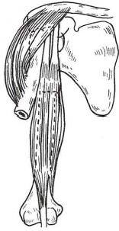

第五十九章 上肢骨、关节损伤

**634**

臂，此处骨折容易发生桡神经损伤。致伤因素可能是骨折端直接撞击，也可能由于外侧肌间隔的卡压 所致。

**【病因与分类】**】肱骨干骨折(fracture of the shaft of the humerus)可由直接暴力或间接暴力引起。 直接暴力常由外侧打击肱骨干中段，致横形或粉碎性骨折。间接暴力常由于手部着地或肘部着地，暴 力向上传导，加上身体倾倒所产生的剪切应力，导致中下1/3骨折。有时因投掷运动或“掰腕”,也可 导致中下1/3骨折，多为斜形或螺旋形骨折。骨折端的移位取决于外力作用的大小、方向、骨折的部 位和肌肉牵拉方向等。在三角肌止点以上、胸大肌止点以下的骨折，近折端受胸大肌、背阔肌、大圆肌

的牵拉而向内、向前移位，远折端因三角肌、喙肱肌、肱二 头肌、肱三头肌的牵拉而向外、向近端移位。当骨折线位 于三角肌止点以下时，近折端由于三角肌的牵拉而向前、 外移位；远折端因肱二头肌、肱三头肌的牵拉而向近端移 位(图59-11)。无论骨折发生在哪一段，在体弱病人，由 于肢体的重力作用或不恰当的外固定物的重量，可引起骨 折端分离移位或旋转畸形。肱骨干下1/3骨折的移位方 向与暴力作用的方向、前臂和肘关节所处的位置有关，大 多数有成角、短缩及旋转畸形。

**【临床表现和诊断】** 受伤后，上臂出现疼痛、肿胀、畸 形、皮下瘀斑和上肢活动障碍。检查可发现假关节活动， 骨擦感、骨传导音减弱或消失。 X 线平片可确定骨折的类 型、移位方向。

若合并桡神经损伤，可出现垂腕，各手指掌指关节不 能背伸，拇指不能伸，前臂旋后障碍，手背桡侧皮肤感觉减 退或消失。

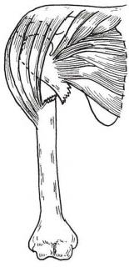

(1)

(2)

图59-11 肱骨干骨折的移位

(1)骨折在三角肌止点以上 (2)骨折 在三角肌止点以下

**【治疗】** 肱骨干横形或短斜形骨折可采用非手术和手术方法治疗。

**1.** **手法复位，外固定**

(1)麻醉：局部麻醉或臂丛神经阻滞麻醉。

(2)体位：在骨科牵引床上仰卧位。

(3)牵引：助手握住前臂，在屈肘90°位，沿肱骨干纵轴牵引，在同侧腋窝施力作反牵引，经过持续

牵引，纠正重叠、成角畸形。若骨折位于三角肌止点以上、胸大肌止点以下，在内收位牵引；若骨折线 在三角肌止点以下，应在外展位牵引。

(4)复位：在充分持续牵引、肌放松的情况下，术者用双手握住骨折端，按骨折移位的相反方向， 矫正成角及侧方移位。若肌松弛不够，断端间有少许重叠，可采用折顶反折手法使其复位。畸形矫 正，骨传导音恢复即证明复位成功。凡有条件者均应行X 线拍片，确认骨折的对位对线情况。

(5)外固定：复位成功后，减小牵引力，维持复位，可选择石膏固定：复位后比较稳定的骨折，可用 U 形石膏固定。若为中、下长斜形或长螺旋形骨折、手法复位后不稳定，可采用上肢悬垂石膏固定，但 有可能因重量太大，导致骨折端分离，宜采用轻质石膏，并在固定期间严密观察骨折对位对线情况。

**2.** **切开复位，内固定**

(1)手术指征：以下情况，可采用切开复位内固定术：①手法复位失败，骨折端对位对线不良，估 计愈合后影响功能；②骨折有分离移位，或骨折端有软组织嵌入；③合并神经血管损伤；④陈旧骨折不 愈合；⑤影响功能的畸形愈合；⑥同一肢体有多发性骨折；⑦8～12小时以内污染不重的开放性骨折。

(2)手术方法

1)麻醉：臂丛阻滞麻醉、高位硬膜外麻醉或全麻。 2)体位：仰卧，伤肢外展90°放在手术桌上。

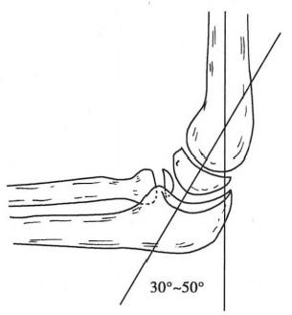

第五十九章 上肢骨、关节损伤

**635**

3)切口与显露：常采用后外侧入路和外侧入路显露骨折端，从肱二头肌、肱三头肌间切口，沿肌 间隙显露骨折端。若为上1/3骨折，切口向上经三角肌、肱二头肌间隙延长；若为下1/3骨折，切口向 下经肱二头肌、肱桡肌间隙延长。注意勿损伤桡神经。

4)复位与固定：在直视下尽可能达到解剖对位。用外固定支架或加压钢板螺钉内固定，也可用 带锁髓内针固定。术后可不用外固定，早期进行功能锻炼。肱骨干下1/3骨折对骨的血液循环破坏 较重，若再加上手术操作，易导致骨折不愈合。近年来采用锁定钢板微创手术固定，减少了对血供的 影响，有利于骨愈合。

对于有桡神经损伤的病人，术中探查神经，若完全断裂，可一期修复桡神经。若为挫伤，神经连续 性存在，则切开神经外膜，减轻神经继发性病理改变。

3. 康复治疗 无论是手法复位外固定，还是切开复位内固定，术后均应早期进行康复治疗。 复位术后抬高患肢，主动练习手指屈伸活动。2～3周后，开始腕、肘关节主动屈伸活动和肩关节的 外展、内收活动，但活动量不宜过大，逐渐增加活动量和活动频率。6～8周后加大活动量，并作肩 关节旋转活动。在锻炼过程中，要随时检查骨折对位、对线及愈合情况。骨折完全愈合后去除外 固定。内固定物可在半年以后取出，若无不适也可不必取出。在锻炼过程中，可配合理疗、体 疗等。

**第六节** **肱骨髁上骨折**

【解剖概要】 肱骨髁上骨折是指肱骨干与肱骨髁的交界处发生的骨折。肱骨干轴线与肱骨髁轴

线之间有30°~50°的前倾角(图59-12),这是容易发生肱骨髁上

骨折的解剖因素。在肱骨髁内、前方，有肱动脉、正中神经经过。

在神经血管束的浅面有坚韧的肱二头肌腱膜，后方为肱骨， 一旦

发生骨折，神经血管容易受到损伤。在肱骨髁的内侧有尺神经，

外侧有桡神经，均可因肱骨髁上骨折的侧方移位而受到损伤。

在儿童期，肱骨下端有骨骺，若骨折线穿过骺板，有可能影响骨

骺的发育，因而常出现肘内翻或外翻畸形。肱骨髁上骨折多发

生于10岁以下儿童，根据暴力和骨折移位方向的不同，可分为

屈曲型和伸直型；其中伸直型骨折占97%。

一、伸直型肱骨髁上骨折

【病因】 多为间接暴力引起。当跌倒时，肘关节处于半屈或

图59-12 肱骨干与肱骨髁之间 的前倾角

伸直位，手掌着地，暴力经前臂向上传递，身体向前倾，由上向下

产生剪式应力，使肱骨干与肱骨髁交界处发生骨折。通常是近折端向前下移位，远折端向上移位(图 59-13)。如果在跌倒时，同时遭受侧方暴力，可发生尺侧或桡侧移位(图59-14,图59-15)。

【临床表现和诊断】 儿童有手着地受伤史，肘部出现疼痛、肿胀、皮下瘀斑，肘部向后突出并处于 半屈位，应考虑肱骨髁上骨折的可能。检查局部明显压痛，有骨擦音及假关节活动，肘前方可扪到骨 折断端，肘后三角关系正常。在诊断中，应注意有无神经血管损伤(图59-16),应特别注意观察前臂 肿胀程度，腕部有无桡动脉搏动，手的感觉及运动功能等。必须拍摄肘部正、侧位X 线平片，不仅能确 定骨折的存在，更主要的是准确判断骨折移位情况，为选择治疗方法提供依据。

【治疗】

1. 手法复位外固定受伤时间短，局部肿胀轻，没有血液循环障碍者，可进行手法复位外固定。麻 醉后仰卧于骨科牵引床上。屈肘约50°位、前臂中立位，沿前臂纵轴牵引。以同侧腋窝部向上作反牵引。 在持续牵引下，纠正重叠畸形。根据X 线平片表现，若有尺侧或桡侧移位，应首先矫正。在持续牵引情

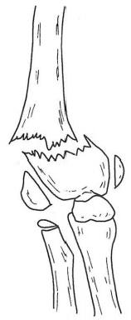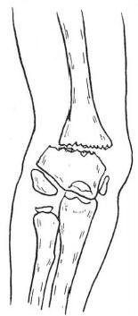

第五十九章上肢骨、关节损伤

636

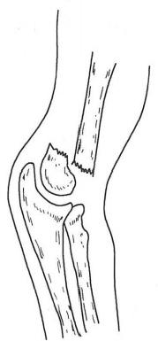

图59-14 骨折远折端向

图59-13 伸直型肱骨髁 上骨折典型移位

图59-15 骨折远折端向 桡侧移位

尺侧移位

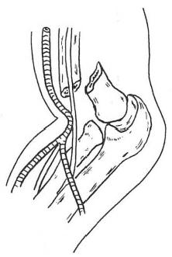

图59-16 骨折近折端向 前移位损伤肱动脉

况下，术者双手2~5指顶住骨折远折端，拇指在近折端用力推挤，同时缓 慢使肘关节屈曲90°或100°,即可达到复位。也可用拇指顶住骨折远端， 向远侧推挤，同时用2~5指挤压近折端同时缓慢屈肘，达到复位。经X 线证实骨折对位对线良好，即可用外固定维持复位。复位时应注意恢复 肱骨下端的前倾角和肘部提携角。屈肘角度的多少以能清晰地扪到桡动 脉搏动，无感觉运动障碍来决定。 一般情况下，肘关节屈曲超过100°位 时，复位后骨折端较稳定，但要注意远端肢体的血液循环情况。

复位后用后侧石膏托屈肘位固定4～5周，X 线拍片证实骨折愈合 良好，即可拆除石膏，开始功能锻炼。需要强调的是，如果经2~3次复 位对位不佳者应及时行切开复位克氏针固定。伤后时间较长，局部组织 损伤严重，出现骨折部严重肿胀时，不能立即进行手法复位者也应行切 开复位克氏针固定术。

2. 手术治疗

(1)在以下情况可选择手术治疗：①手法复位失败；②小的开放伤口，污染不重；③有神经血管 损伤。

(2)手术方法：在肱骨内下方切口，向肘前方延伸，切开深筋膜及肱二头肌腱膜，检查正中神经及 肱动脉，若为血管痉挛，骨折复位后大多数可以缓解，或切开血管外膜，进行液压扩张，可缓解血管痉 挛。若为血管破裂，可进行修补术或血管吻合术。对有正中神经挫伤，应切除外膜，减轻神经内压力。 骨折在准确对位后用交叉克氏针固定。若有尺神经或桡神经损伤，在进行骨折复位时，应仔细检查神 经，进行松解或修复手术。

3. 康复治疗 无论手法复位外固定，还是切开复位内固定，术后应严密观察肢体血液循环及手 的感觉、运动功能。抬高患肢，早期进行手指及腕关节屈伸活动，有利于减轻水肿，4～6周后可进行 肘关节屈伸活动。

对于手术切开复位，内固定稳定的病人，术后2周即可开始肘关节活动。

伸直型肱骨髁上骨折由于近折端向前下移位，极易压迫肱动脉或刺破肱动脉，加上损伤后的组织 反应，局部肿胀严重，均会影响远端肢体血液循环，导致前臂骨筋膜室综合征。如果早期未能作出诊 断及正确的治疗，可导致缺血性肌挛缩，严重影响手的功能及肢体的发育。在对肱骨髁上骨折的诊治 中，应严密观察前臂肿胀程度及手的感觉运动功能，如果出现高张力肿胀，手指主动活动障碍，被动活

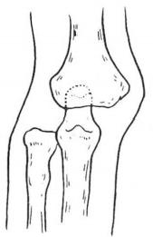

第五十九章 上肢骨、关节损伤 **637**

动剧烈疼痛，桡动脉搏动难以扪及，手指皮温降低，感觉异常，即应确定存在骨筋膜室高压，应紧急手 术，切开前臂掌、背侧深筋膜，充分减压，辅以脱水剂，扩张血管药等治疗，则可能预防前臂缺血性肌挛 缩的发生。如果已出现5P 征(painlessness无痛，pulselessness脉搏消失，pallor皮肤苍白，paresthesia感 觉异常，paralysis肌麻痹)则为时已晚，即便手术减压也难以避免缺血性挛缩。

**二、屈曲型肱骨髁上骨折**

【病因】 多为间接暴力引起。跌倒时，肘关节处于屈曲位，肘后方着地，暴力传导至肱骨下端导 致骨折。

【临床表现和诊断】 受伤后，局部肿胀，疼痛，肘后凸起，皮下瘀斑。检查可发现肘上方压痛，后

方可扪及骨折端。 X 线拍片可发现骨折存在及典型的骨折移位，即 近折端向后下移位，远折端向前移位，骨折线呈由前上斜向后下的斜 形骨折(图59-17)。由于肘后方软组织较少，折端锐利，可刺破皮肤 形成开放骨折。由于暴力作用的方向及跌倒时的体位改变，骨折可 出现尺侧或桡侧移位，较少合并神经血管损伤。

【治疗】 基本原则与伸直型肱骨髁上骨折相同，但手法复位的方 向相反。肘关节屈曲40°左右行外固定，4～6周后开始主动练习肘关 节屈伸活动。

儿童期肱骨髁上骨折复位时，桡侧或尺侧移位未得到纠正，或合

并了骨骺损伤，骨折愈合后，可出现肘内、外翻畸形。因此，应尽量达 到解剖复位，如达不到解剖复位可采用克氏针固定的方法。如观察

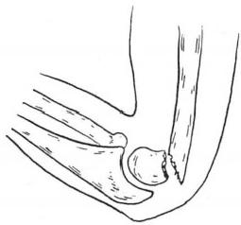

图59-17 屈曲型肱骨髁

上骨折典型移位

畸形有加重的趋势，合并有功能障碍者，可在12～14岁时作肱骨下端截骨矫正术。术中应注意桡神 经和尺神经的牵拉损伤。可先探查神经，再作截骨矫正术。

**第七节** **肘关节脱位**

【解剖概要】 肘关节由肱骨下端、尺骨鹰嘴窝、桡骨头及关节囊、内外侧副韧带构成。主要完成 屈伸活动及轻度的尺偏、桡偏活动。在肩、肘、髋、膝四大关节中发生脱位的几率位列第二。

【病因及分类】 外伤是导致肘关节脱位(dislocation of the elbow)的主要原因。当跌倒时肘关节处 于半伸直位，手掌着地，暴力沿尺、桡骨向近端传导，尺骨鹰嘴处产生杠杆作用，前方关节囊撕裂，使 尺、桡骨向肱骨后方脱出，发生肘关节后脱位。当肘关节处于内翻或外翻位时遭受暴力，可发生尺侧 或桡侧侧方脱位。当肘关节处于屈曲位时，肘后方遭受暴力可使尺、桡骨向肱骨前方移位，发生肘关 节前脱位。肘关节脱位常会引起内外侧副韧带断裂，导致肘关节不稳定。

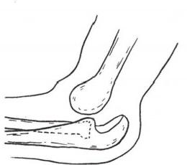

侧位观

正位观

图59-18 肘关节后脱位合并桡侧脱位的畸形

【临床表现和诊断】 上肢外伤后，肘部 疼痛、肿胀、活动障碍；检查发现肘后突畸 形；前臂处于半屈位，并有弹性固定；肘后出 现空虚感，可扣到凹陷(图59-18);肘后三角 关系发生改变；应考虑肘关节后脱位可能。 肘部正、侧位X 线平片可发现肘关节脱位的 移位情况、有无合并骨折。侧方脱位可合并 神经损伤，应检查手部感觉、运动功能。

【保守治疗】

1. 手法复位 可以采用单人复位法。 2%普鲁卡因或1%利多卡因10ml 肘关节内

MEo

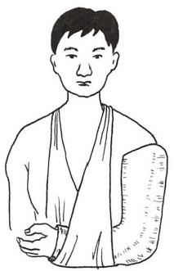

638 第五十九章 上肢骨、关节损伤

麻醉或臂丛麻醉。术者站在病人的前面，提起病人的患肢，环抱术者的腰部，使肘关节置于半屈曲位。 以一手握住病人腕部，沿前臂纵轴作持续牵引，另一拇指压住尺骨鹰嘴突，亦沿前臂纵轴方向作持续 推挤动作直至复位。也可用双手握住上臂下段，八个手指在前方，两个拇指压在尺骨鹰嘴突上，肘关 节处于半屈曲位，拇指用力方向为前臂的纵轴，其他八指则将肱骨远端推向后方。复位成功的标志为 肘关节恢复正常活动，肘后三角关系恢复正常(图59-19)。

2. 固定 用长臂石膏托或支具固定肘关节于屈曲90°,再用三角巾悬吊胸前2～3周后可进行肘 关节屈伸锻炼，以防止肘关节僵硬(图19-20)。

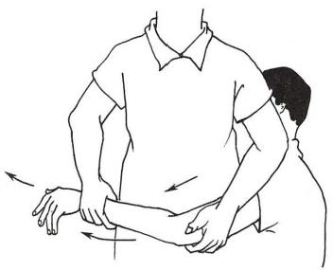

图59-19 肘关节后脱位的复位方法 图59-20 手法复位后石膏托固定

【手术治疗】 肘关节在功能锻炼时，如屈曲位超过30°,有明显肘关节不稳或脱位趋势时，应手术 重建肘关节韧带。

**第八节** **桡骨头半脱位**

【解剖概要】 桡骨头呈椭圆形，最近端为浅凹状关节面，与肱骨小头凸面形成关节，与肱尺关 节一起完成屈伸活动。桡骨头的尺侧与尺骨鹰嘴半月切迹形成上尺桡关节，有环状带包绕，与下 尺桡关节一同完成前臂旋转活动。桡骨头及颈位于肘关节囊内，没有韧带、肌腱附着，因此稳定性 较差。

【病因与分类】 桡骨头半脱位(subluxation of the radial head)多发生在5岁以下的儿童，由于桡骨 头发育尚不完全，环状韧带薄弱，当腕、手被向上提拉、旋转时，肘关节囊内负压增加，使薄弱的环状韧 带或部分关节囊嵌入肱骨小头与桡骨头之间，取消牵拉力以后，桡骨头不能回到正常解剖位置，而是 向桡侧移位，形成桡骨头半脱位。绝大多数情况下，桡骨头发生向桡侧的半脱位，完全脱位很少发生， 向前方脱位更为少见。

【临床表现和诊断】 儿童的手、腕有被动向上牵拉受伤的病史，病儿感肘部疼痛，活动受限，前臂 处于半屈位及旋前位。检查肘部外侧有压痛，即应诊断为桡骨头半脱位。 X 线平片常不能发现桡骨 头脱位。

【治疗】 不用麻醉即可进行手法复位。术者一手握住小儿腕部，另一手托住肘部，以拇指压在桡 骨头部位，肘关节屈曲至90°,作轻柔的前臂旋后、旋前活动，反复数次，并用拇指轻轻推压桡骨头即可 复位。复位成功的标志是有轻微的弹响声，肘关节旋转、屈伸活动正常(图59-21)。复位后不必固定 但须告诫家长不可再暴力牵拉，以免复发。

0℃记

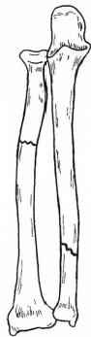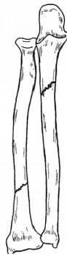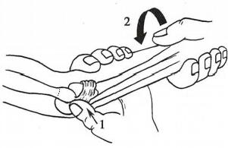

第五十九章 上肢骨、关节损伤 **639**

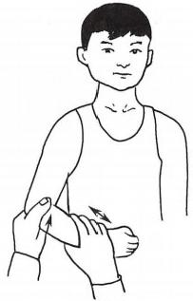

(1)

(2)

图59-21 桡骨头半脱位的复位方法

(1)术者拇指按压桡骨头处 (2)将前臂作旋后及旋前活动

**第九节** **前臂双骨折**

【解剖概要】前臂骨由尺骨及桡骨组成。尺骨近端的鹰嘴窝与肱骨滑车构成肱尺关节。桡骨小 头与肱骨小头构成肱桡关节。尺桡骨近端相互构成尺桡上关节。尺骨下端为尺骨小头，借助三角软 骨与腕骨近侧列形成关节。桡骨远端膨大，与尺骨小头一起，与近侧列腕骨形成桡腕关节。桡尺骨下 端又相互构成下尺桡关节。尺桡骨之间由坚韧的骨间膜相连。由于尺骨和桡骨均有一定的弯曲幅 度，使尺、桡骨之间的宽度不一致，最宽处为1.5～2.0cm。 前臂处于中立位时，骨间膜最紧张，处于旋 转位时较松弛。骨间膜的纤维方向呈由尺侧下方斜向桡侧上方，当单一尺骨或桡骨骨折时，暴力可由 骨间膜传导到另一骨干，引起不同平面的双骨折，或发生一侧骨干骨折，另一骨的上端或下端脱位。 尺、桡骨干有多个肌肉附着，起、止部位分布分散。当骨折时，由于肌肉的牵拉，常导致复杂的移位，使

复位十分困难。

**【病因与分类】** 尺、桡骨干骨折(fracture of the 力引起，有时导致骨折的暴力因素复杂，难以分析 其确切的暴力因素。

1. 直接暴力 多由于重物打击、机器或车轮 的直接压榨，或刀砍伤，导致同一平面的横形或粉 碎性骨折[图59-22(1)],由于暴力的直接作用，多 伴有不同程度的软组织损伤，包括肌、肌腱断裂，神 经血管损伤等。

2. 间接暴力 跌倒时手掌着地，暴力通过腕 关节向上传导，由于桡骨负重多于尺骨，暴力作用 首先使桡骨骨折，若残余暴力比较强大，则通过骨 间膜向内下方传导，引起低位尺骨斜形骨折[图59- 22(2)]。

3. 扭转暴力 跌倒时手掌着地，同时前臂发 生旋转，导致不同平面的尺桡骨螺旋形骨折或斜形 骨折。多为高位尺骨骨折和低位桡骨骨折[图59- 22(3)]。

radius and ulna) 可由直接暴力、间接暴力、扭转暴

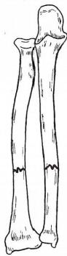

(1)

(2)

(3)

图59-22 尺桡骨骨干双骨折的类型

(1)由直接暴力引起的骨折 (2)由间接暴力引 起的骨折 (3)由旋转暴力引起的骨折





笔记

第五十九章 上肢骨、关节损伤

640

**【临床表现和诊断】** 受伤后，前臂出现疼痛、肿胀、畸形及功能障碍。检查可发现骨摩擦音及假 关节活动。骨传导音减弱或消失。 X 线拍片检查应包括肘关节或腕关节，可发现骨折的准确部位、骨 折类型及移位方向，以及是否合并有桡骨头脱位或尺骨小头脱位。尺骨上1/3骨干骨折可合并桡骨 小头脱位，称为孟氏(Monteggia)骨折。桡骨干下1/3骨折合并尺骨小头脱位，称为盖氏(Galeazzi) 骨折。

**【治疗】**

**1.** **手法复位外固定** 尺、桡骨骨干双骨折可发生多种移位，如重叠、成角、旋转及侧方移位等。

若治疗不当可发生尺、桡骨交叉愈合，影响旋转功能。 因此治疗的目标除了良好的对位、对线以外，特别注意 防止畸形和旋转。

麻醉后，仰卧位，在肩外展90°,屈肘90°位，沿前 臂纵轴向远端牵引，肘部向上作反牵引(图59-23)。 远端的牵引位置以骨折部位而定。若为桡骨在旋前圆 肌止点以上骨折，近折端由于旋后肌和肱二头肌的牵 拉而呈屈曲、旋后位，远折端因旋前圆肌及旋前方肌的 牵拉而旋前[图59-24(1)],此时应在略有屈肘、旋后 位牵引；若骨折线在旋前圆肌止点以下，近折端因旋后 肌和旋前圆肌力量平衡而处于中立位，骨折端略旋前

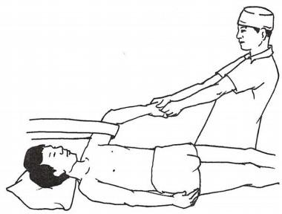

图59-23 尺桡骨骨干双骨折的手法复位法

[图59-24(2)],应在略旋后位牵引；若骨折在下1/3,由于旋前方肌的牵拉，桡骨远端多处于旋前位， 应在略旋后位牵引。经过充分持续牵引，取消旋转、短缩及成角移位后，术者用双手拇指与其余手指 在尺桡骨间用力挤压，使骨间膜分开，紧张的骨间膜牵动骨折端复位。必要时再以折顶、反折手法使 其复位。在操作中还应注意以下几点：

(1)在双骨折中，若其中一骨干骨折线为横形稳定骨折，另一骨干为不稳定的斜形或螺旋形骨折 时，应先复位稳定的骨折，通过骨间膜的联系，再复位不稳定的骨折则较容易。

(2)若尺、桡骨骨折均为不稳定型，发生在上1/3的骨折，先复位尺骨；发生在下1/3的骨折先复

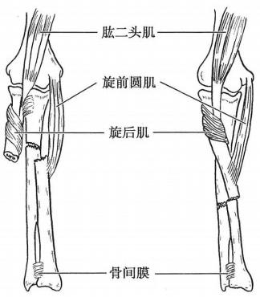(1) (2)

图59-24 尺桡骨骨干双骨折的移

位情况

(1)桡骨上1/2骨折(旋前圆肌止点 以上) (2)桡骨下1/2骨折(旋前圆 肌止点以下)

位桡骨。发生在中段的骨折， 一般先复位尺骨。这是因为尺 骨位置表浅，肌附着较少，移位多不严重，手法复位相对较为 容易。只要其中的一根骨折复位、且稳定，复位另一骨折较 容易成功。

(3)在X 线平片上发现斜形骨折的斜面呈背向靠拢，应 认为是远折端有旋转，应先按导致旋转移位的反方向使其纠 正，再进行骨折端的复位。

手法复位成功后采用石膏固定：手法复位成功后，用上 肢前、后石膏夹板固定。待肿胀消退后改为上肢管型石膏固 定(图59-25),一般8～12周可达到骨性愈合。

**2.** **切开复位内固定**

(1)手术指征：①手法复位失败；②受伤时间较短、伤口 污染不重的开放性骨折；③合并神经、血管、肌腱损伤；④同 侧肢体有多发性损伤；⑤陈旧骨折畸形愈合。

(2)手术方法：麻醉成功后，仰卧，患肢外展80°置于手 术台上。驱血后，在止血带控制下手术。根据骨折的部位选 择切口， 一般均应在尺、桡骨上分别作切口，沿肌间隙显露骨 折端。在直视下准确对位。用加压钢板螺钉固定，也可用髓

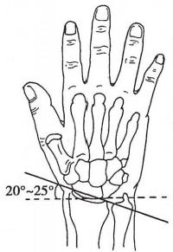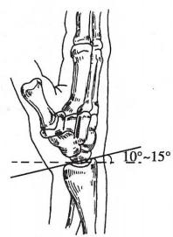

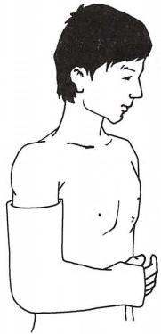

图59-25 尺桡骨 双骨折的上肢管 型石膏固定

第五十九章 上肢骨、关节损伤

内钉固定。可不用外固定。由于桡骨存在弓形，髓内钉固定应慎用。

**3.** **康复治疗**

(1)无论手法复位外固定，或切开复位内固定，术后均应抬高患肢，严密 观察肢体肿胀程度、感觉、运动功能及血液循环情况，警惕骨筋膜室综合征的 发生。

(2)术后2周即开始练习手指屈伸活动和腕关节活动。4周以后开始练 习肘、肩关节活动。8～10周后拍片证实骨折已愈合，才可进行前臂旋转 活动。

尺骨上1/3骨折合并桡骨头脱位(Monteggia骨折)可由来自背侧的直接 暴力和手腕着地的间接暴力所致。由于暴力大小、方向、受伤机制不同，可产 生不同的移位，其治疗方法也因不同的移位而有所不同。大多数病人可用手 法复位外固定治疗。先复位桡骨，恢复前臂长度，随着桡骨头的复位，可撑开 重叠的尺骨，使尺骨复位较易成功。在手法复位失败，陈旧骨折畸形愈合或不 愈合，有神经血管损伤时，可作切开复位、钢板螺钉内固定术。

桡骨下1/3骨折合并尺骨小头脱位(Galeazzi 骨折),可因直接打击暴力 或间接传达暴力引起。通过临床检查和X 线拍片，诊断不困难。首先采用手

**641**

法复位、石膏固定。若复位不成功，可行切开复位，钢板螺钉固定。

**第十节** **桡骨远端骨折**

【解剖概要】 桡骨远端骨折(fracture of the distal radius) 是指距桡骨远端关节面3cm 以内的骨折。

这个部位是松质骨与密质骨的交界处，为解剖薄

弱处， 一旦遭受外力，容易骨折。桡骨远端关节

面呈由背侧向掌侧、由桡侧向尺侧的凹面，分别

形成掌倾角(10°~15°)和尺倾角(20°~25°)

(图59-26)。桡骨茎突尺侧与尺骨小头桡侧构

成尺桡下关节，与尺桡上关节一起，构成前臂旋

转活动的解剖学基础。桡骨茎突位于尺骨茎突

平面以远1～1.5cm。 尺、桡骨远端共同与腕骨

近侧形成腕关节。

【病因与分类】 多为间接暴力引起。跌倒

(1)

(2)

图59-26 桡腕关节的正常尺倾角及掌倾角 (1)尺倾角 (2)掌倾角

时，手部着地，暴力向上传导，发生桡骨远端骨

折。根据受伤的机制不同，可发生伸直型骨折、

屈曲型骨折、关节面骨折伴腕关节脱位。

**一、伸直型骨折**

伸直型骨折(Colles骨折)多为腕关节处于背伸位、手掌着地、前臂旋前时受伤。

**【临床表现和诊断】** 伤后局部疼痛、肿胀、可出现典型畸形姿势，即侧面看呈“银叉”畸形，正面看 呈“刺刀样”畸形(图59-27)。局部压痛明显，腕关节活动障碍。 X 线拍片可见骨折远端向桡、背侧移 位，近端向掌侧移位(图59-28),因此表现出典型的畸形体征。可同时伴有下尺桡关节脱位及尺骨茎 突骨折。

**【治疗】** 以手法复位外固定治疗为主，部分需要手术治疗。

**1.** **手法复位外固定** 麻醉后仰卧位，肩外展90°,助手一手握住拇指，另一手握住其余手指，沿前

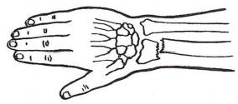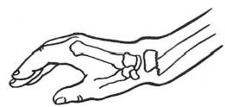

第五十九章 上肢骨、关节损伤

642

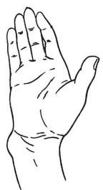

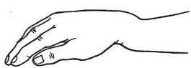(1)

(2)

图59-27 伸直型桡骨远端骨折后的畸形

图59-28 伸直型桡骨远端骨折 的典型移位

(1)“银叉”畸形 (2)“刺刀样”畸形

臂纵轴，向远端牵引，另一助手握住肘上方作反牵引。经充分牵引后，术者双手握住腕部，拇指压住骨 折远端向远侧推挤，2～5指顶住骨折近端，加大屈腕角度，纠正成角，然后向尺侧挤压，缓慢放松牵 引，在屈腕、尺偏位检查骨折对位对线情况及稳定情况(图59-29)。使用石膏将复位满意的前臂固 定，2周水肿消退后，可在腕关节中立位更换石膏托或前臂管型石膏固定。

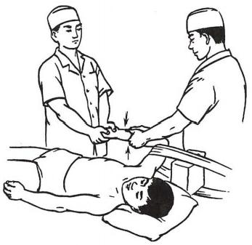

图59-29 伸直型桡骨下端骨折的 手法复位

2. 切开复位内固定

(1)手术指征：①严重粉碎骨折移位明显，桡骨下端 关节面破坏；②手法复位失败，或复位成功，外固定不能维 持复位；

(2)方法：经腕背桡侧切口显露骨折端，在直视下复 位，松质骨螺钉、T 形钢板或钢针固定。若骨折块碎裂、塌 陷，有骨缺损，经牵引复位后，分别于桡骨及第2掌骨穿 针，用外固定支架维持复位，取髂骨植骨，充填缺损，用螺 钉或钢针固定。6～8周后可取消外固定支架。

3. 康复治疗 无论手法复位或切开复位，术后均应早 期进行手指屈伸活动。4~6周后可去除外固定，逐渐开始 腕关节活动。骨折愈合后，桡骨远端因骨痂生长，或由于 骨折对位不良，使桡骨背侧面变得不平滑，拇长伸肌腱在 不平滑的骨面反复摩擦，导致慢性损伤，可发生自发性肌

腱断裂。可作肌腱转移术修复。若骨折短缩畸形未能纠正，使尺骨长度相对增加，尺、桡远端关节面 不平，常是后期腕关节疼痛及旋转障碍的原因，可作尺骨短缩术。

**二** **、屈曲型骨折**

屈曲型骨折(Smith骨折)常由于跌倒时，腕关节屈曲、手背着地受伤引起。也可由腕背部受到直

接暴力打击发生。较伸直型骨折少见。

**【临床表现及诊断】** 受伤后，腕部下垂，局部肿胀，腕背侧皮下瘀斑，腕部活动受限。检查局部有 明显压痛。 X 线拍片可发现典型移位，近折端向背侧移位，远折端向掌侧、桡侧移位。可合并下尺桡 关节损伤、尺骨茎突骨折和三角纤维软骨损伤。与伸直型骨折移位方向相反，称为反 Colles骨折或 Smith骨折(图59-30)。

【治疗】 主要采用手法复位，夹板或石膏固定。复位手法与伸直型骨折相反，基本原则相同。复 位后若极不稳定，外固定不能维持复位者，行切开复位，钢板或钢针内固定。

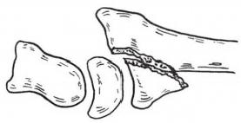

第五十九章上肢骨、关节损伤 643

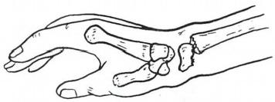

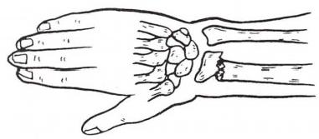

图59-30 屈曲型桡骨远端骨折的典型移位

**三** **、桡骨远端关节面骨折伴腕关节脱位**

桡骨远端关节面骨折伴腕关节脱位(Barton 骨折)是桡骨远端骨折的一种特殊类型。在腕背伸、 前臂旋前位跌倒，手掌着地，暴力通过腕骨传导，撞击桡骨关节背侧发生骨折，腕关节也随之而向背侧 移位。临床上表现为与Colles骨折相似的“银叉”畸形及相应的体征。 X 线拍片可发现典型的移位。 当跌倒时，腕关节屈曲、手背着地受伤，可发生与上述相反的桡骨远端掌侧关节面骨折及腕骨向掌侧 移位(图59-31)。这类骨折较少见，临床上常漏诊或错误诊断为腕关节脱位。只要仔细阅读X 线 平 片，诊断并不困难。无论是掌侧或背侧桡骨远端关节面骨折，均首先采用手法复位、夹板或石膏外固 定方法治疗。复位后很不稳定者，可切开复位、钢针内固定。

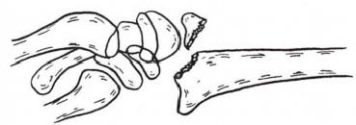

图59-31 桡骨远端关节面骨折伴腕关节脱位(Barton 骨折)的典型移位

(张长青)







**第六十章手外伤及断肢** **(指)再植**

**第一节** **手** **外** **伤**

手抓、握、捏、持功能的发挥建立在其解剖复杂、组织结构精细基础之上，由不同原因所致的手外 伤，轻者遗留瘢痕，重者功能障碍，甚至缺失。因此早期准确的诊断、快速有效的治疗显得尤为重要。 本节就手外伤( hand injury)诊治的相关内容进行阐述。

【应用解剖】 可参阅相关解剖学。这里仅就与手外伤诊治有关的手部姿势加以介绍。正常手的 姿势有休息位、功能位。手的休息位是手内在肌、外在肌、关节囊、韧带张力处于相对平衡状态，即手 自然静止的状态。表现为腕关节背伸10°~15°,轻度尺偏；掌指关节、指间关节半屈曲位，从示指到小 指各指腹到手掌的距离越来越小，各指轴线延长线交汇于腕舟骨结节；拇指轻度外展，指腹正对示指 远侧指间关节桡侧(图60-1)。其临床意义在于肌腱损伤后，手的休息位将发生改变。手的功能位是 手将发挥功能时的准备体位，呈握球状。表现为腕关节背伸20°~25°,轻度尺偏；拇指外展、外旋与其 余手指处于对指位，其掌指及指间关节微屈；其余手指略微分开，掌指、近指间关节半屈位，远侧指间 关节轻微屈曲，各手指关节的屈曲程度较一致(图60-2)。其临床意义在于严重手外伤术后，特别是 估计日后关节功能难以恢复正常，甚至会发生关节强直者，在此位置固定可使患肢保持最大的功能。

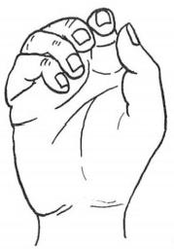

图60-1 手的休息位

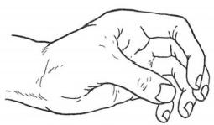

图60-2 手的功能位

【损伤原因及特点】

1. 刺 伤 由尖、锐利物造成，如钉、针、竹签等。其特点是伤口小、深，可将污染物带入造成深部 组织感染，可引起神经、血管损伤，易漏诊，应高度重视。

2. 切割伤 如刀、玻璃、电锯等所致。伤口较齐，污染较轻，可造成血管、神经、肌腱断裂，重者致 断指断掌。

3. 钝器伤 如锤打击、重物压砸导致。皮肤可裂开或撕脱，神经、肌腱、血管损伤，严重者可造成 手部毁损。

4. 挤压伤不同致伤物造成的损伤也不同，如门窗挤压可引起甲下血肿、甲床破裂、末节指骨骨 折。若车轮、机器滚轴挤压，可致广泛皮肤撕脱或脱套，同时合并深部组织损伤，多发性骨折，甚至发

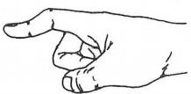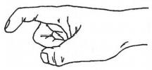

第六十章 手外伤及断肢(指)再植 **645**

生毁损伤。

5. 火器伤 由雷管、鞭炮和枪炮所致。损伤性质为高速、爆炸、烧灼。伤口呈多样性、组织损伤 重、污染重、坏死组织多、易感染。

【检查与诊断】 无论手外伤是否合并全身其他损伤，急诊就诊时，应遵循全身和局部、系统和组 织、存活与功能的原则，进行详尽、动态检查，作出全面的诊断，以防漏诊、误诊，为其处理做好充分的 思想和器材准备。

1. 皮肤损伤检查 了解创口的部位和性质，是否有深部组织损伤；皮肤是否有缺损及缺损的范 围；特别是皮肤损伤后的活力判断至关重要。损伤性质是影响皮肤存活的重要因素，如切割伤，皮肤 裂口边缘血供未受破坏，伤口易愈合；而碾压伤，皮肤可呈广泛撕裂、撕脱，特别是潜在撕脱时，皮肤虽 完好但其来源于基底的血液循环遭破坏，存活受影响。判断皮肤活力有以下方法：

(1)皮肤的颜色与温度：如与周围一致，则表示活力良好。呈苍白、青紫、冰凉者，表示活力不良。

(2)毛细血管回流试验：手指按压皮肤时，呈白色，放开手指皮肤由白很快转红表示活力良好。 正常组织撤除压力后，由白色变为潮红色的时间≤2秒。若皮肤颜色恢复慢，甚至不恢复，则活力不 良或无活力。

(3)皮肤边缘出血状况：用无菌纱布擦拭或用无菌组织剪修剪皮肤边缘时，有点状鲜红色血液渗 出，表示皮肤活力良好。如不出血，则活力差。

2. 肌腱损伤的检查 手部不同平面的伸屈肌腱断裂可使手表现为不同的体位。首先是手部休 息位姿势改变，如屈指肌腱断裂，该指伸直角度加大；伸指肌腱断裂，该指屈曲角度加大；屈伸肌腱的 不平衡导致手指主动屈伸指功能障碍。特殊部位的肌腱断裂可出现典型手指畸形。掌指关节部位的 屈指深浅肌腱断裂，手指呈伸直位，伸指肌腱断裂时其呈屈曲位；近节指骨背侧伸肌腱损伤则近侧指 间关节屈曲；中节指骨背侧伸肌腱损伤时，远侧指间关节屈曲呈锤状指畸形(图60-3)。对于腕关节， 由于多条肌腱参与其背伸、掌屈活动，其中一条断裂可无明显功能障碍。而当屈指深浅肌腱断裂时， 掌指关节仍可因手部骨间肌、蚓状肌的收缩而产生屈曲活动。

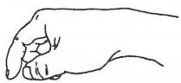

(1)

(2)

(3)

图60-3 伸肌腱检查法

(1)掌指关节背侧近端伸肌腱断裂 (2)近节指骨背侧伸肌腱断裂 (3)中节指骨背侧伸肌腱断裂

检查指深屈肌腱时，应固定近侧指间关节于伸直位，嘱病人主动屈曲远侧指间关节，若不能则提 示该肌腱断裂。当检查屈指浅肌腱时，应固定伤指之外的三指于伸直位，嘱主动屈曲近侧指间关节， 若不能则提示该肌腱断裂。若手指近、远侧指间关节均不能主动屈曲，提示浅深肌腱均断裂(图60- 4)。拇长屈肌腱的检查是固定拇指掌指关节于伸直位，嘱病人屈曲拇指指间关节。

3. 神经损伤的检查 臂丛神经的终末支为正中神经、尺神经和桡神经，支配手部的运动和感觉。 在腕平面及以远，正中神经、尺神经支配手部内在肌运动功能及感觉，而桡神经仅支配感觉(图60- 5)。正中神经损伤后，其运动功能障碍表现为拇短展肌、拇对掌肌麻痹所致的拇外展、对掌功能及拇、 示指捏物功能丧失；感觉障碍位于手掌桡侧半，拇、示、中指和环指桡侧半，拇指指间关节和示、中指及 环指桡侧半近侧指间关节以远的背面。尺神经运动功能障碍为第3、4蚓状肌麻痹所致的环、小指爪 形手畸形，骨间肌和拇收肌麻痹所致的Froment征，即示指与拇指对指时，示指近侧指间关节屈曲，远 侧指间关节过伸，而拇指的掌指关节过伸、指间关节屈曲；感觉障碍位于手掌尺侧、环指尺侧及小指掌 背侧。桡神经损伤感觉障碍位于手背桡侧和桡侧2个半手指近侧指间关节以近。

4. 血管损伤的检查 了解手指的颜色、温度、毛细血管回流和血管搏动状况。若为动脉损伤则

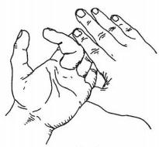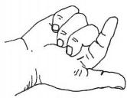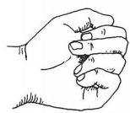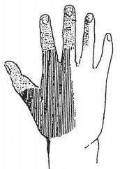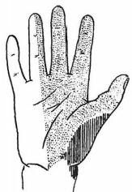

**646** 第六十章 手外伤及断肢(指)再植

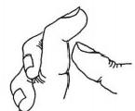

(1)

(2)

(3)

(4)

图 6 0 - 4 屈肌腱检查法

(1)指深屈肌腱检查法 (2)指浅屈肌腱检查法 (3)指深、浅屈肌腱断裂 (4)指深屈肌腱断裂

表现为皮肤颜色苍白、皮温降低、指腹瘪陷、毛细血 管回流缓慢或消失、动脉搏动减弱或消失。若静脉 回流障碍，则表现为皮肤青紫、肿胀、毛细血管回流 加快、动脉搏动存在。

由于手部尺、桡动脉组成掌浅弓、掌深弓且侧 支循环丰富，因此单独的尺、桡动脉损伤，不易引起 手指血供障碍。 Allen试验是判断尺、桡动脉是否通 畅的有效方法之一。具体方法：嘱病人用力握拳，检 查者两手拇指分别用力按压、阻断腕与前臂交界处 的尺、桡动脉，嘱病人手掌放松、伸指，此时手掌部皮 肤苍白，然后放开尺动脉，手掌迅速变红。重复上述 试验，更替放开桡动脉继续压迫尺动脉，得到相同 结果则表明尺、桡动脉循环通畅。否则，可能为解剖

尺神经

正中神经

桡神经

图 6 0 - 5 手部感觉神经的分布

变异或不通畅。

5. 骨关节损伤的检查 骨关节损伤表现与骨折总论相同。 X 线平片检查最为重要，除常规正侧 位片外，还应拍摄特殊体位片，如斜位、舟骨位以防止骨重叠阴影的干扰。 CT 检查适用于复杂腕骨骨 折，MRI 检查适用于韧带及三角纤维软骨复合体损伤。

检查手部各关节活动时，以关节伸直位为0°,注意双侧对比。不同关节活动度不一，正常情况下， 腕关节掌屈50°~60°,背伸50°~60°,桡偏25°~30°,尺偏30°~40°。可将两手掌合拢用力伸腕和两 手背合拢用力屈腕，观察双侧腕关节活动度的差别。

拇指掌指关节屈伸范围大者可达90°,一般为30°~40°,指间关节为80°~90°。拇指外展即拇指 与手掌平行方向伸展为90°,内收至示指近节桡侧为0°。拇指对掌以拇指指腹与小指指腹对合为 标准。

手指掌指关节屈曲80°~90°,过伸0°~20°;近侧指间关节屈曲90°~100°,伸0°;远侧指间关节 屈曲70°~90°,伸0°。手指以中指为中心，远离中指为外展，靠拢中指为内收，内收外展的活动度为 30°~40°。

**【现场急救】** 手外伤现场急救处理原则包括止血，创面包扎，局部固定和迅速转运。

**1.** **止** **血** 局部加压包扎是手外伤最简单而行之有效的止血方法，可用于创面止血，以及腕平面 的尺桡动脉断裂出血。禁忌采用束带类物在腕平面以上捆扎，捆扎过紧、时间过长易导致手指坏死； 若捆扎压力不够，只将静脉阻断而动脉未能完全阻断，出血会更加严重。

**2.** **创口包扎** 采用无菌敷料或清洁布类包扎伤口，避免进一步污染。创口内不宜用药水或抗感 染药物。

**3.** **局部固定** 可因地制宜、就地取材，如木板、竹片、硬纸板，固定至腕平面以上，以减轻转运途

笔记

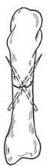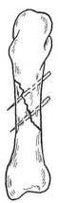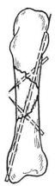

第六十章 手外伤及断肢(指)再植 647

中因局部反常活动引起的疼痛，防止组织进一步损伤。

4. 迅速转运 赢得处理的最佳时机。

【治疗原则】

1. 早期彻底清创 与开放性创伤和开放性骨折内容基本相同，但由于手的解剖结构复杂、功能 要求高，决定了手部清创有其特殊性。清创应在良好的麻醉和气囊止血带控制下进行，从浅到深，按 顺序将各种组织清晰辨别、认真清创，以防漏诊，利于修复和防止进一步损伤组织。

2. 组织修复 清创后尽可能一期修复手部的肌腱、神经、血管、骨等组织。应争取在伤后6～8 小时内进行，若受伤超过12小时，创口污染严重，组织损伤广泛，或者缺乏必要的条件，则可延期(3 周左右)或二期修复(12周左右)。影响手部血液循环的血管损伤应立即修复，骨折、关节脱位应及时 复位固定。

3. 一期闭合创口 皮肤裂伤，可直接缝合。碾压撕脱伤要根据皮肤活力判断切除多少组织。当 有皮肤缺损时，若基底软组织良好或周围软组织可覆盖深部重要组织，可采用自体皮肤移植。若神 经、肌腱、骨关节外露应采用皮瓣转移修复。

少数污染严重、受伤时间长、感染可能性大的创口，可在清除异物和明显坏死组织后用生理盐水 纱布湿敷、负压闭合引流或冲洗处理，观察3~5天，再次清创，延期修复。

4. 术后处理 术后根据组织损伤与修复情况进行相应的固定。肌腱缝合后固定3～4周，神经 修复4周，关节脱位3周，骨折4~6周。术后10~14天依据创面愈合情况拆除伤口缝线。组织愈合 后应尽早拆除外固定，开始主动和被动功能锻炼，并辅以物理治疗，促进功能恢复。

合理药物治疗如抗生素、破伤风抗毒血清、镇痛药、改善循环药等。

手部骨折与脱位治疗：最终目的是恢复手的运动功能，治疗原则包括骨折准确复位、有效固定、早 期康复锻炼。

掌、指骨骨折及关节脱位多为开放性损伤，而腕舟骨骨折和月骨脱位多为闭合性损伤。

对于开放性的骨折脱位，无论创口情况和损伤的严重程度如何，均应立即复位，恢复患肢(指)血 供，保护重要的血管神经、尽早修复撕裂的关节囊、韧带。常用的手部骨折固定方式有克氏针、微型钢 板螺钉、微型外固定支架等(图60-6)。

闭合、无明显移位骨折或经复位后较稳定的骨折可采用非手术治疗，固定时间4~6周。

末节指骨骨折，多无明显移位， 一般无需内固定。末节指骨远端的粉碎性骨折可视为软组织损伤

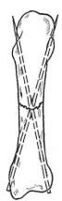

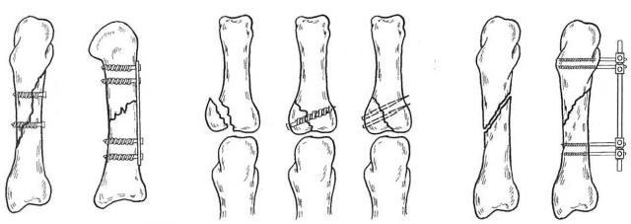

图60-6 掌指骨骨折内固定和微型外固定支架

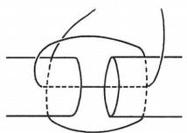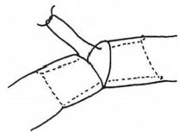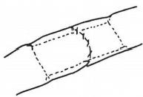

**648** 第六十章 手外伤及断肢(指)再植

进行处理，如有甲下血肿，可在指甲上刺孔引流，达到减压和止痛的目的。

肌腱损伤修复：肌腱是关节活动的传动装置，其损伤将严重影响手功能，因此均应一期修复。肌 腱愈合的特点使其在术后极有可能产生粘连，故在缝合方式和材料方面有其特殊性。伸肌腱具有腱 周组织而无腱鞘，术后粘连较轻。屈肌腱特别是从中节指骨中部至掌横纹，即指浅屈肌中节指骨的止 点到掌指关节平面的腱鞘起点，亦称“无人区”,此区有屈指深、浅肌腱且被覆腱鞘，肌腱损伤修复术 后容易粘连，过去多主张切除指浅屈肌腱，随着对肌腱愈合机制的研究，现主张对“无人区”深浅屈肌 腱进行修复，腱鞘也一并修复。

肌腱缝合方式很多，其中双“十”字缝合法、Kessler缝合法、改良Kessler缝合法常用(图60-7)。 近年来多主张采用显微外科缝合法，其目的是尽量减少对肌腱血供的影响，有利于肌腱愈合。

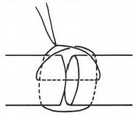

(1) (2) (3)

图60 - 7 肌腱缝合法

(1)双“十”字缝合法 (2) Kessler法 (3)改良Kessler法

肌腱缝合后一般应固定3～4周，期间可在医生指导下行主动伸指、被动屈指锻炼，待肌腱愈合 后，拆除固定进行功能锻炼并辅以理疗。若发生粘连，尚需经过3～6月系统康复治疗，若功能未改 善，则行肌腱松解术。

神经损伤修复：手部开放性神经断裂，在具备一定技术和修复的条件下，应尽量在清创时一期修 复，否则，清创缝合后应及时转院，待2～3周后，伤口无感染再行修复。若创口污染重或合并皮肤缺 损，可在清创时将神经两断端的神经外膜固定于周围组织，防止神经退缩，以利于二期修复(详见第六 十四章“周围神经损伤”)。

**第二节** **断肢(指)再植**

1963年我国陈中伟等首次报道断肢再植(limb replantation)成功，1965年又成功开展了断指再植 (digital replantation)。 时至今日，断肢(指)再植技术已相当成熟，国内外也已广泛开展，我国取得了 一系列突破性进展，长期处于国际领先地位。

完全性断肢(指):外伤所致肢(指)断离，没有任何组织相连或虽有受伤失活组织相连，清创时必 须切除，称为完全性断肢(指)。不完全性断肢(指):凡伤肢(指)断面有主要血管断裂合并骨折脱位， 伤肢断面相连的软组织少于断面总量的1/4,伤指断面相连皮肤不超过周径的1/8,不吻合血管，伤肢 (指)远端将发生坏死称为不完全性断肢(指)。

【断肢(指)急救】 包括止血、包扎、固定、离断肢(指)保存，迅速转运。与手外伤急救处理相同。

离断肢(指)断面应用清洁敷料包扎以减少污染。若受伤现场离医院较远，离断肢(指)应采用干 燥冷藏法保存(图60-8),即将断肢(指)用清洁的无药敷料包裹，置入塑料袋中密封，再放于加盖的容 器内，外周放入冰块保护。切忌将离断肢(指)浸泡于任何溶液中。到达医院后，检查断肢(指),用无 菌敷料包裹，放于无菌盘中，置入4℃冰箱内。

【适应证及禁忌证】

1. 全身情况 良好的全身情况是再植的必要条件，若为复合伤或多发伤，应以抢救生命为主，将 断肢(指)置于4℃冰箱内，待生命体征稳定后再植。

6笔记



第六十章 手外伤及断肢(指)再植 **649**

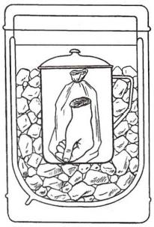

图60 - 8 断手的保存法

2. 肢体损伤程度 与损伤性质有关，锐器切割伤只发生离断平面的 组织断裂，断面整齐、污染轻、重要组织挫伤轻，再植成活率高。碾压伤的 组织损伤严重，若损伤范围不大，切除碾压组织后将肢(指)体进行一定的 短缩，仍有较高的再植成活率。而撕脱伤的组织损伤广泛，血管、神经、肌 腱从不同平面撕脱，常需复杂的血管移植，再植成功率较低，即使成功，功 能恢复差。

3. 断肢(指)离断平面与再植时限 断肢(指)再植手术越早越好， 应分秒必争， 一般以外伤后6～8小时为限。早期冷藏或寒冷季节可适当 延长。再植时限与离断平面有密切关系。断指因组织结构特殊，对全身情 况影响不大，可延长至12～24小时。而高位断肢，因肌肉丰富，在常温下 缺血6~7小时后，肌细胞变性坏死，释放出钾离子、肌红蛋白和肽类等有 毒物质集聚在断肢的组织液和血液中，再植后，这些有毒物质进入全身引

起全身毒性反应，甚至引起死亡，即再灌注损伤，故再植时间严格控制在6~8小时之内。

4. 年 龄 断肢(指)再植与年龄无明确因果关系，但老年病人体质差，经常合并有慢性器质性疾 病，是否再植应慎重。

5. 再植禁忌证 有下列情况之一，禁忌再植。①合并全身性慢性疾病，或合并严重脏器损伤，不 能耐受长时间手术，有出血倾向者；②断肢(指)多发骨折、严重软组织挫伤、血管床严重破坏，血管、 神经、肌腱高位撕脱，预计术后功能恢复差；③断肢(指)经刺激性液体或其他消毒液长时间浸泡者；

④高温季节，离断时间过长，断肢未经冷藏保存者；⑤合并精神异常，不愿合作，无再植要求者。

【手术原则】 断肢(指)再植是创伤外科各种技术操作的综合体现，要求手术者必须具备良好的 外科基础和娴熟的显微外科技术，以确保肢(指)体再植成活。若肢(指)离断时间短，按一定顺序修 复：骨折固定，修复屈伸肌腱，吻合静脉、动脉，修复神经，闭合创口。若肢(指)体离断时间长，则在骨 折固定后先吻合动脉、静脉，以减少组织缺血时间，然后修复其他组织。基本原则和程序如下：

1. 彻底清创 清创既是手术的重要步骤，又是对离断肢(指)体损伤情况的进一步评估。 一般分 两组同时清创离断肢(指)体的远近端，仔细寻找、修整、标记血管、神经、肌腱。

2. 修整重建骨支架 为了减少血管神经缝合后张力，适当修整和缩短骨骼，骨折固定要求简便 迅速、剥离较少、固定可靠、利于愈合。可根据情况选用螺丝钉、克氏针、钢丝、髓内钉、钢板内固定或 外固定架等。

3. 缝 合 肌 ( 肉 ) 腱 骨支架重建后，吻合血管前，在适当张力下缝合肌肉、肌腱。这样可以为血管 吻合建立良好的血管床，有利于调整血管张力；同时减少了对血管吻合口的刺激和影响。缝合的肌(肉) 腱以满足手的功能为标准，不必将所有的肌腱缝合。如前臂远端应缝合拇长屈肌、指深屈肌、腕屈肌、拇 长伸肌、拇长展肌、指总伸肌、腕伸肌，其他肌腱可不予缝合。断指再植缝合指深屈肌腱和伸指肌腱。

4. 重建血液循环 将动、静脉彻底清创至正常组织，在无张力下吻合，若有血管缺损应行血管移 位或移植。吻合主要血管如尺、桡动脉和手指的双侧指固有动脉。吻合血管应尽可能多，动脉、静脉 比例以1:2为宜。 一般先吻合静脉，后吻合动脉。

5. 缝合神经 神经应尽可能一期修复。无张力状态下缝合神经外膜，若有缺损，应行神经移植。

6. 闭合创口 断肢(指)再植后创口应尽可能闭合，无法闭合时可采用负压封闭技术。这一点在 清创时应充分估计，以适当缩短骨骼达到软组织直接修复的目的。皮肤缝合时，为了避免形成环形瘢 痕，可采用“Z”字成形术，使直线创口变为曲线创口。若有皮肤缺损，可采用中厚或全厚皮片移植或 局部皮瓣转移覆盖。

7. 包扎用温生理盐水清洗血迹，多层无菌敷料松软包扎，指间分开，指端外露，以便观察肢 (指)远端血远。石膏托固定手腕于功能位，固定范围根据离断肢(指)平面，从指尖到前臂，甚至超过 肘关节。

650

笔记

第六十章 手外伤及断肢(指)再植

**【术后处理】**

**1.** **一般护理** 病房应安静、舒适、空气新鲜，室温保持在20～25℃,抬高患肢处于心脏水平。局 部用一60W 落地灯照射，照射距离30～50cm,过近有致灼伤危险，这样有利于观察血液循环和局部加 温，卧床10天左右，严禁寒冷刺激，切忌病人及他人在室内吸烟，防止血管痉挛。

2. 密切观察全身反应 一般低位断肢(指)再植术后全身反应较轻。高位断肢再植，特别是缺血 时间较长者，除了因血容量不足引起休克和再植肢体血液循环不良外，还可能因心、肾、脑中毒而出现 持续高热、烦躁不安甚至昏迷，心跳加快、脉弱、血压下降，血红蛋白尿、小便减少，甚至无尿，均应及时， 处理。若全身情况无好转，甚至危及生命时，应及时截除再植肢体。

**3.** **定期观察再植肢(指)体血液循环，及时发现和处理血管危象** 再植肢(指)体一般于术后 48小时容易发生动脉供血不足或静脉回流障碍，因此应每1～2小时观察一次，与健侧对比，做好记 录。正常情况下，再植肢(指)体的指腹饱满、颜色红润、皮温较健侧稍高，毛细血管回流试验良好，指 腹末端侧方切开1～2秒有鲜红色血液流出。若皮肤苍白，皮温降低，毛细血管回流消失，指腹干瘪， 指腹侧方切开不出血，则反映动脉供血中断，即动脉危象，常由血管痉挛或血管吻合口血栓所致。 一 旦发现应解开敷料，解除压迫因素，采用臂丛或硬膜外麻醉、应用解痉药物如罂粟碱、山莨菪碱(654- 2)等，高压氧治疗，经短时间观察仍未见好转应立即手术探查，取出血栓，切除吻合口重新吻合，以确 保再植肢(指)体存活。若指腹由红润变成暗红色，且指腹张力高，毛细血管回流加快，皮温逐渐降 低，指腹切开即流出暗红色血液，则是静脉回流障碍，即静脉危象。长时间静脉危象可致动脉危象，影 响再植肢(指)体存活。首先解除压迫因素，指腹切开放血，必要时手术探查。

4. 防止血管痉挛、抗血液凝固治疗 除保温、止痛、禁止吸烟外，在臂丛或硬膜外留置导管，定期 注入麻醉药品，既可止痛，亦可保持血管扩张，防止血管痉挛。适当应用抗凝解痉药物，如低分子右旋糖 酐成人500ml静脉滴注，每日2次，持续5~7天，儿童用量酌减。还可用低分子肝素、复方丹参液等。

5. 抗生素应用 肢体离断时，污染较重，加之手术时间长，应采用抗生素，以预防感染。

**6.** **再植肢(指)康复治疗** 骨折愈合拆除外固定后，应积极进行主动和被动功能锻炼，并辅以 物理治疗，促进功能康复。若肌腱粘连应行松解术，若神经、肌腱需二期修复，应尽早进行。

**第三节** **显微外科技术**

显微外科(microsurgery)技术是在手术放大镜和手术显微镜下，应用特殊精细的器械和材料对细 微组织进行微小修复与重建的一项外科技术。其特点是组织创伤小，手术质量高，扩大了手术范围， 使过去肉眼下无法进行的手术得以实施。经过半个世纪的发展，现已广泛应用于手术学科的各个专 业，如手外科、骨科、神经外科、整形外科等。

**一、显微外科的设备和器材**

**(一)光学放大设备** 包括手术显微镜和放大镜，不同专业对手术显微镜要求不同，适用手外 科、骨科、整形科的手术显微镜应具备以下要求(图60-9):

1. 放大倍数6～30倍，用手或脚踏控制变倍。

2. 工作距离200～300mm, 根据需要调整。

3. 具有180°对立位的主、副两套双筒目镜，能各自调节屈光度、瞳孔间距，视场直径大、视场合

一，影像呈正立体像。

4. 具有同轴照明的冷光源，可调节光度。

5. 悬挂、支撑显微镜的支架，灵活、轻便。

6. 具有连接参观镜、照相机和摄像系统的接口，以便参观和教学。

手术放大镜为望远镜式(图60-10),放大倍数2.5～6倍，使用方便、灵活，适用于直径2mm 以上 的血管、神经缝合。

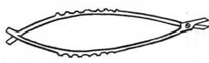

第六十章手外伤及断肢(指)再植 651

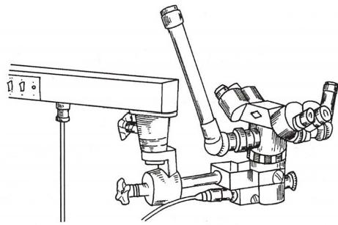

图60-9 双人双目手术显微镜

(二)显微手术器械包括微血管钳、镊子、剪刀、持 针器、血管夹、合拢器、冲洗平针头等(图60-11),最常用 的显微器械：①镊子：用来提取、分离微细组织和夹缝线打 结，故要求镊子尖细，对合好，有夹持力而无切割；②剪刀： 用来分离修剪组织和剪线；③持针器：咬合面光滑无齿，有 适宜宽度，能牢固夹持较细的显微缝合针和线；④血管夹： 有适用于不同血管口径的各种血管夹，要求在不损伤血管 壁条件下阻断血流。

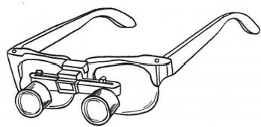

图60-10 镜组式手术放大镜

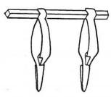

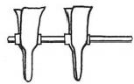

(1)

(2)

(3)

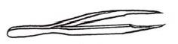

(4)

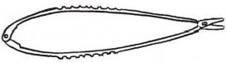

(5)

图60-11 显微手术器械

(1)血管夹及合拢器 (2)冲洗平针头 (3)弹簧柄式显微剪 (4)血管镊 (5)持针器

(三)显微缝合针线 各种不同规格的显微缝合针线适用于不同口径的血管(表60-1)。

**表60-1** **常用的显微缝合针线规格**

**型** **号**

7-0

8-0

9-0

11-0

针

|  |  |
| --- | --- |
| 直径(μm)  200  150  100  70 | **长度(mm)**  6  6  5  4 |

线

|  |  |
| --- | --- |
| **直径(μm)**  50  38  25  18 | 拉力(g)  50  50  25  10 |

**用** **途**

吻合口径>3mm的动、静脉、神经

吻合口径1～3mm的血管

吻合口径1～3mm的血管

吻合口径<1.0mm的血管、淋巴管



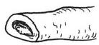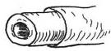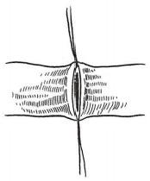

652 第六十章 手外伤及断肢(指)再植

**二、显微外科基本手术技术**

显微外科基本手术技术包括显微血管、淋巴管吻合技术、神经、肌腱缝合技术。其中，前者要求最

高，也最常用。

(一)显微血管吻合技术 (microvascular an- astomosis) 有端端吻合和端侧吻合两种，以前 者最常用，其基本原则和方法如下：

1. 无创技术 禁用锐器置入血管腔和镊子夹 持血管壁，以防损伤血管内膜，导致血栓形成。

2. 血管及血管床肝素化 以肝素生理盐水滴 注血管床、血管表面，冲洗血管腔，以保持湿润肝素 化，避免局部血液凝固。

3. 血管断端清理及血管外膜修剪 镜下仔细 检查血管壁损伤情况，彻底切除挫伤血管壁。用镊 子夹住外膜边缘，向断端侧牵拉、切除，使其自然回 缩，以免将其带入管腔，引起血栓(图60-12)。

4. 缝合血管

(1)缝合法：二定点缝合较常用。即在血管

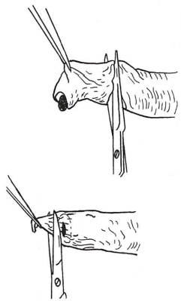

图60-12 血管清创和外膜切除

0°、180°方位定点各缝合1针，二针线作牵引，根据血管口径大小均匀缝合血管壁2～4针，然后180° 翻转血管，同样均匀缝合血管后壁(图60-13)。

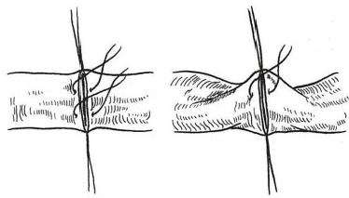

图60-13 两定点血管缝合法

(2)针距、边距：结合血管口径、管壁厚度、管内血流压力而定， 一般动脉缝合的边距相当于血管 壁厚度的2倍。针距为边距的2倍。静脉血管管壁较薄，边距比例可比动脉稍大。

(3)进针与出针：应尽量与血管壁垂直进针，顺缝针的弧度出针。

(4)打结：应使血管轻度外翻，内膜对合良好，打第一个结松紧适度，第二、三个结应打紧。

(5)漏血检查与处理：缝合完毕放松血管夹，血流迅速通过吻合口，如漏血不多，可用小块湿纱布 轻度压迫片刻，如吻合口有喷射状出血，应补加缝针。

显微血管吻合除缝合外，还有非缝合方法，如激光焊接、电凝、黏合等，尚处于实验研究阶段，难以 在临床应用。

**(二)显微神经缝合** 显微神经缝合有神经外膜缝合法(见图64-2)和神经束膜缝合法。

**三、显微外科的应用范围**

显微外科可应用于所有以手术为治疗手段的外科：

**(** **一** **)断肢(指)再植** 是显微外科应用的重要内容之一。

**(二)吻合血管的组织移植** 是显微外科应用最多、最广的领域。

6℃记

第六十章 手外伤及断肢(指)再植

**1.** **吻合血管的皮瓣及肌(皮)瓣移植** 含有完整动脉、静脉血管系统的皮肤及皮下组织或肌肉 形成皮瓣或肌(皮)瓣。当移植后需吻合血管，恢复其血液供应，才能成活，故称为游离移植。

皮瓣或肌(皮)瓣移植主要应用于以下方面：①因创伤、烧伤、肿瘤等因素造成的皮肤软组织缺损 伴有深部组织(如肌腱、骨关节)外露者；②严重瘢痕致关节挛缩畸形，瘢痕深部有需二期修复的重要 组织；③经久不愈的慢性溃疡；④组织或器官缺失再造。肌皮瓣除应用于软组织缺损修复外还可充填 骨感染后死腔。若肌瓣同时携带其运动神经，移植修复缺损、坏死肌肉或替代永久失神经肌肉，则可 重建关节运动功能。

目前可供游离移植的皮瓣有30余种，肌(皮)瓣20余种。应根据组织缺损部位、面积、性质或某 些特殊的治疗需求作适当选择。如常用的肩胛皮瓣、腹部皮瓣、前臂皮瓣、股前外侧皮瓣、胸大肌肌 (皮)瓣、背阔肌肌(皮)瓣等。

**2.** **吻合血管的骨和骨膜移植** 采用吻合血管的骨和骨膜移植可修复骨折不愈合和骨缺损，由于 有血液供应使传统骨移植的“爬行替代”愈合过程转变为一般骨折自然愈合过程，极大地缩短了骨愈 合的时间。常用的吻合血管的移植骨有腓骨、髂骨和肩胛骨等。

**3.** **吻合血管的大网膜移植** 修复软组织缺损、治疗闭塞性脉管炎和慢性骨髓炎。

近年来，显微外科技术水平不断提高，可进行复合组织移植和组合组织移植。前者为一个血管蒂 供应的多种组织移植，如骨皮瓣、肌骨瓣等。后者为移植两块不同血管蒂供应的组织，将两个血管蒂 连结成一个血管蒂再与受区血管吻合，同时进行移植，如皮瓣与皮瓣组合移植、足趾与皮瓣组合移植 或取自两足的多个足趾组合移植等。

**(三)吻合血管的足趾移植再造拇指** 自我国杨东岳1966年首次报道吻合血管第二足趾移植再 造拇指以来，指缺损的再造取得较满意结果，不仅恢复了手的外形，同时感觉和运动功能得到极大 改善。

**(四)吻合血管的空肠移植** 修复颈胸段食管瘢痕性狭窄，先天性缺损或闭锁，重建咽喉癌、中 上段食管癌切除后的食管缺损。

**(五)周围神经显微修复** 显微外科技术克服了过去肉眼修复周围神经对合差、易形成神经瘤 的缺点，使神经对合更加准确，提高了修复效果。

**(六)小管道显微修复** 如输精管、输卵管、鼻泪管的吻合等。

**(七)吻合血管的器官移植** 有肝、肾、心、肺移植、睾丸移植、卵巢移植、甲状旁腺移植等。

**第四节显微外科技术新进展**

20世纪90年代以来，随着手术技术的积累、数字化技术的广泛应用及显微器械的改进，显微外科 向纵深发展，出现了超级显微外科(supermicrosurgery)和数字化显微外科技术。

**(一)超级显微外科技术** 超级显微外科定义为： 一种吻合细小血管或单根神经束的微血管神 经吻合与切取技术，血管口径0.3～0.8mm。 技术层面上，超级显微外科操作更为精细，常需要特殊的 显微外科器械。超级显微外科提出后，以前认为因管径太小不能吻合的血管，应用超级显微外科技术 后可进行吻合，因而增加了很多新的皮瓣供区。组织移植的供区可根据受区需要的组织类型、组织 量、相似程度、色泽等进行综合匹配选择，做到缺什么补什么，实现精准修复，达到更满意的修复效果。 近年来超级显微外科技术成功用于股前外侧穿支皮瓣、脐旁皮瓣、腹壁下动脉穿支皮瓣、胫后动脉穿 支皮瓣、足内侧穿支皮瓣等的切取与移植。

**(二)数字化显微外科技术** 传统的解剖研究只是对其血供系统分型、走向、与周围组织关系形 成一个概率、概念上的描述。时有因为血管变异导致手术方案改变或误伤血供造成手术失败。

数字化显微外科技术可实现由二维变三维、由平面变立体、由静态变动态的解剖模式，可将显微

**653**



**654** 第六十章 手外伤及断肢(指)再植

解剖结构三维立体地从任意角度及方向上观察。主要原理是通过术前进行选择性动脉造影CT 扫描， 通过 CT 后处理工作站对手术区域CT 图像进行体渲染容积再现的方式可获得清晰显示动脉的分型， 整体显示清晰、实体感强，皮肤、血管的相互关系一 目了然，在三维重建的图像中可清晰地观察各解剖 结构的形态，使得手术设计精准化。术前可以测量出需要的血管蒂的长度、管径是否匹配等，利于手 术顺利进行。

(艾合买提江 · 玉素甫)







**第六十一章下肢骨、关节损伤**

**第一节** **髋关节脱位**

构成髋关节的髋臼与股骨头在形态上紧密配合，是一种典型的杵臼关节，周围有坚强的韧带与强 壮的肌群，故只有高能暴力才会引起髋关节脱位(dislocation of the hip joint)。常见于车祸伤，暴力往 往是高速和高能量的，因此多为多发性创伤。

【分类】 按股骨头脱位后的方向可分为前、后和中心脱位，以后脱位最为常见，约占85%～90%。

**一、髋关节后脱位**

【脱位机制】 髋关节后脱位大部分发生于交通事故。坐于汽车内的人处于屈膝及髋关节屈曲内 收位，股骨轻度内旋，当膝部受到撞击时，股骨头从髋关节囊的后下部薄弱区脱出。

【分类】 临床上多采用Epstein分类法，共分为五型。

I 型：单纯脱位或伴有髋臼后壁小骨折片。

Ⅱ型：股骨头脱位，合并髋臼后壁一大块骨折。

Ⅲ 型：股骨头脱位，合并髋臼后壁粉碎骨折。

IV型：股骨头脱位，合并髋臼后壁和顶部骨折。

V 型：股骨头脱位，合并股骨头骨折。

【临床表现与诊断)

1. 明显外伤史，通常暴力很大。例如车祸或高处坠落。

2. 有明显的疼痛，髋关节不能主动活动。

3. 患肢短缩，髋关节呈屈曲、内收、内旋畸形。

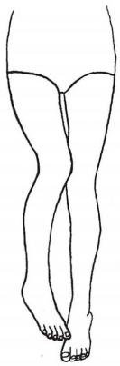

图 6 1 -1 髋关节后脱 位典型畸形

4. 可以在臀部摸到脱出的股骨头，大转子上移明显(图61-1)。

5. 髋关节后脱位可合并坐骨神经损伤，其发生率约为10%。合并坐 骨神经损伤者，多表现为以腓总神经损伤为主的体征，出现足下垂、趾背伸 无力和足背外侧感觉障碍等。多为神经受牵拉引起的暂时性功能障碍，或 受到股骨头、髋臼骨折块的轻度捻挫所致，大多数病人可于伤后逐渐恢复， 经2～3个月仍无恢复迹象者，再考虑手术探查。

6. 影像学检查 X 线检查可了解脱位情况以及有无骨折，必要时行 CT 检查了解骨折移位情况。

**【治疗】**

1.I 型损伤的治疗

(1)复位：髋关节脱位复位时需肌肉松弛，必须在全身麻醉或椎管内 麻醉下行手法复位。复位宜早，最初24～48小时是复位的黄金时期，应尽 可能在24小时内复位完毕，48～72小时后再行复位十分困难，并发症增 多，关节功能亦明显减退。常用的复位方法为Allis法，即提拉法。病人仰 卧于地上， 一助手蹲下用双手按住髂嵴以固定骨盆。术者面对病人站立， 先使髋关节及膝关节各屈曲至90°,然后以双手握住病人的胭窝作持续的

**656** 第六十一章 下肢骨、关节损伤

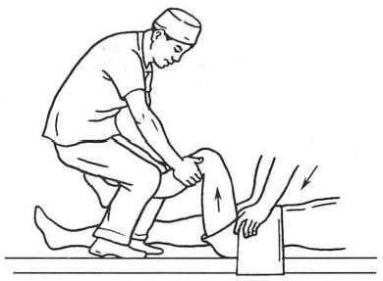

图61-2 Alis法

牵引，也可以前臂的上段套住胭窝作牵引，待肌肉松 弛后，略作外旋，即可使股骨头还纳至髋臼内(图61- 2)。可以感到明显的弹跳与响声，提示复位成功。复 位后畸形消失，髋关节活动亦恢复。本法简便、安全， 最为常用。

(2)固定、功能锻炼：复位后用绷带将双踝暂时 捆在一起，于髋关节伸直位下将病人搬运至床上，患 肢作皮肤牵引或穿丁字鞋2～3周。卧床期间作股四 头肌收缩动作。2～3周后开始活动关节。4周后扶 双拐下地活动。3个月后可完全承重。

**2.** **Ⅱ~V** **型损伤的治疗** 对这些复杂性后脱位

病例，目前在治疗方面还有争论，但考虑到合并有关节内骨折，引起创伤性骨关节炎的机会明显增多， 因此主张早期切开复位与内固定。

**二、髋关节前脱位**

【脱位机制】 髋关节前脱位少见，多发生于交通事故和高处坠落伤，髋关节处于外展、外旋位时 受到轴向直接暴力。

**【临床表现与诊断】** 有强大暴力所致外伤史。患肢呈外展、外旋和屈曲畸形，根据典型的畸 形表现，不难区分前脱位和后脱位(图61-3)。腹股沟处肿胀，可摸到股骨头。 X 线检查可了解脱 位方向。

**【治疗】**

1. 复位 在全身麻醉或椎管内麻醉下手法复位。病人仰卧于手术台上，术者握住伤侧胭窝部 位，使髋轻度屈曲与外展，并沿着股骨的纵轴作持续牵引； 一助手立在对侧以双手按住大腿上1/3的 内侧面与腹股沟处向外施加压力。术者在牵引下作内收及内旋动作，可完成复位(图61-4)。手法复 位不成功往往提示前方关节囊有缺损或有卡压，用暴力复位会引起股骨头骨折。如手法复位失败，应 早期切开复位。

2. 固定和功能锻炼 同髋关节后脱位。



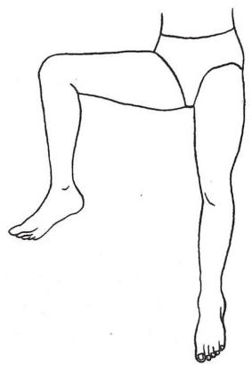

图61-3 髋关节前脱位典型畸形

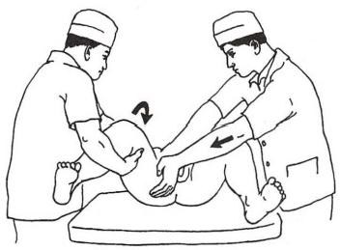

图61-4 髋关节前脱位复位

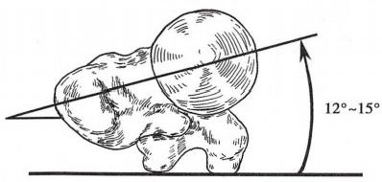

第六十一章 下肢骨、关节损伤

**657**

三 、髋关节中心脱位

【脱位机制】 来自侧方的暴力，直接撞击在股骨粗隆区，可以使股骨头水平向内移动，穿过髋臼

内侧壁而进入骨盆腔。如果受伤时下肢处于轻度内收位，则股骨头向后方移动，产生髋臼后部骨折。 如下肢处于轻度外展与外旋位，则股骨头向上方移动，产生髋臼爆破型粉碎性骨折，此时髋臼的各个 区域都有损伤。

【临床表现与诊断】

1. 一般为高能量损伤。多为交通事故，或自高空坠落。

2. 后腹膜间隙内往往出血很多，可出现出血性休克。

3. 髋部肿胀、疼痛、活动障碍；大腿上段外侧方往往有大血肿；肢体短缩情况取决于股骨头内陷 的程度。

4. 合并腹部内脏损伤的并不少见。

5.X 线检查可明确伤情，CT 三维成像可立体再现髋臼骨折情况。

【治疗】髋关节中心脱位可出现低血容量性休克及合并有腹部内脏损伤，必须及时处理。股骨头内移 较明显的，需用股骨髁上骨牵引，但常难奏效，需根据髋臼骨折类型早期切开复位同时固定髋臼骨折。

**第二节** **股骨近端骨折**

**一、股骨颈骨折**

**【解剖概要】** 股骨头、颈与髋臼共同构成髋关节，是躯干与下肢的重要连接装置及承重结构。股

骨颈的长轴线与股骨干纵轴线之间形成颈干角，为110°~140°,平均127°。在儿童和成年人，颈干角 的大小有所不同，儿童颈干角大于成年人。在重力传导时，力线并不沿股骨颈中心线传导，而是沿股 骨小转子、股骨颈内缘传导。若颈干角变大，为髋外翻，变小为髋内翻。由于颈干角改变，使力的传导 也发生改变，容易导致骨折和关节软骨退变，发生创伤性关节炎(图61-5)。从矢状面观察，股骨颈的 长轴线与股骨干的纵轴线也不在同一平面上，股骨颈有向前的角，称为前倾角(图61-6),儿童的前倾 角较成人稍大。在股骨颈骨折复位及人工关节置换时应注意此角的存在。

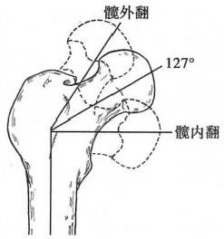

图61-6 股骨颈前倾角

图 6 1 - 5 股骨的颈干角

髋关节的关节囊较大，从各个方向包绕髋臼、股骨头和股骨颈。在关节囊包绕的部分没有骨膜。

在髋关节后、外、下方则没有关节囊包绕。关节囊的前上方有髂股韧带，在后、上、内方，有坐股韧带， 是髋关节的稳定结构。成人股骨头的血液供应有多种来源：①股骨头圆韧带内的小凹动脉，提供股骨 头凹部的血液循环；②股骨干滋养动脉升支，沿股骨颈进入股骨头；③旋股内、外侧动脉的分支，是股 骨头、颈的重要营养动脉。旋股内侧动脉发自股深动脉(图61-7),在股骨颈基底部关节囊滑膜反折 处，分为骺外侧动脉、干骺端上侧动脉和干骺端下侧动脉进入股骨头。骺外侧动脉供应股骨头2/3~

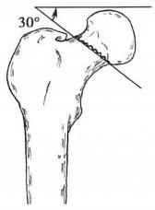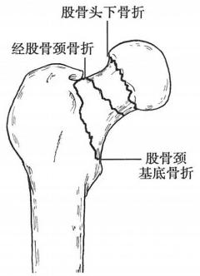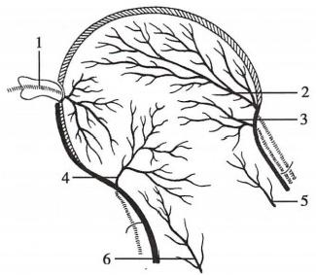

**658** 第六十一章 下肢骨、关节损伤

4/5区域的血液循环，是股骨头最主要的供血来源(图61-8)。旋股内侧动脉损伤是导致股骨头缺血 坏死的主要原因。旋股外侧动脉也发自股深动脉，其分支供应部分股骨头。旋股内、外侧动脉的分支 互相吻合，在股骨颈基底部形成动脉环，并发出分支营养股骨颈。

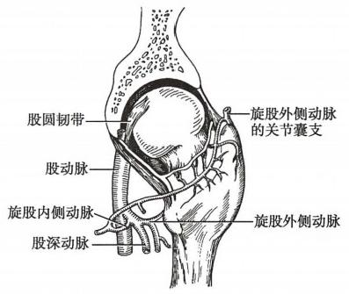

图61-7 股骨头的血供来源

图61-8 股骨头的血液供应

1.小凹动脉 2.骺外侧动脉 3.干骺端上侧动 脉4.干骺端下侧动脉 5、6.滋养动脉升支

【病因与分类】 股骨颈骨折(fracture of the femoral neck)占成人骨折的3.6%,多数发生在中、老 年人，与骨质疏松导致的骨量下降有关，遭受轻微扭转暴力则可发生骨折。多数情况下是在走路跌倒 时，身体发生扭转倒地，间接暴力传导致股骨颈发生骨折。青少年股骨颈骨折较少，常需较大暴力引 起，不稳定型多见。

**1.** **按骨折线部位分类(图61-9)**

(1)股骨头下骨折：骨折线位于股骨头下，股骨头仅有小凹动脉很少量的血供，致使股骨头严重 缺血，故发生股骨头缺血坏死的机会很大。

(2)经股骨颈骨折：骨折线位于股骨颈中部，股骨头亦有明显供血不足，易发生股骨头缺血坏死， 或骨折不愈合。

(3)股骨颈基底骨折：骨折线位于股骨颈与大、小转子间连线处。由于有旋股内、外侧动脉分支 吻合成的动脉环提供血液循环，对骨折部血液供应的干扰较小，骨折容易愈合。

2. 按骨折线方向分类(图61- 10)

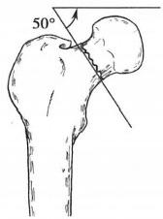(1)

(2)



图61-9 股骨颈骨折按骨折部位的分类

图61-10 股骨颈骨折按骨折线方向分类

(1)内收型骨折 (2)外展型骨折

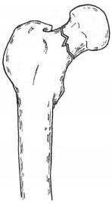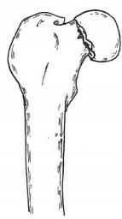

第六十一章下肢骨、关节损伤 **659**

(1)内收骨折：远端骨折线与两侧髂嵴连线的夹角(Pauwels 角)大于50°,为内收骨折。由于骨折 面接触较少，容易再移位，故属于不稳定性骨折。 Pauwels角越大，骨折端所遭受的剪切力越大，骨折 越不稳定。

(2)外展骨折：远端骨折线与两侧髂嵴连线的夹角小于30°,为外展骨折。由于骨折面接触多，不 容易再移位，故属于稳定性骨折。但若处理不当，如过度牵引、外旋、内收或过早负重等，也可发生移 位，成为不稳定骨折。

3. 按移位程度分类 Garden 分型(图61-11)是常用分型之一，其根据骨折近端正位 X 线平片上 骨折移位程度分为4型。 I 型：不完全骨折，骨的完整性部分中断；Ⅱ型：完全骨折但不移位或嵌插移 位，占股骨颈骨折的21.8%;Ⅲ型：完全骨折，部分移位且股骨头与股骨颈有接触；IV型：完全移位的骨 折。Ⅲ型与IV型占股骨颈骨折的78.2%。近年来研究证实，X 线平片诊断为 GardenI 型的骨折经 CT 检查均为完全骨折。因此，成人GardenI 型骨折实际上不存在。

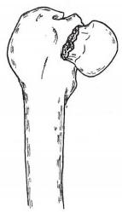

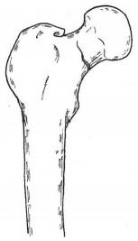(1) (2) (3) (4)

图61-11 股骨颈骨折按移位程度分类——Garden 分型

(1)I 型：不完全骨折 (2)Ⅱ型：无移位的完全骨折 (3)Ⅲ型：完全骨折，部分

移位 (4) IV型：完全骨折，完全移位

由于暴力大小、扭转角度及全身因素等，骨折后可出现多种类型。从 X 线平片上虽可见骨 折为外展型，或未发现明显移位，甚至呈嵌插型而被认为是稳定性骨折，但在搬运过程中，或在 保守治疗中过早翻身，固定姿势不良等，都可能使稳定骨折变成不稳定骨折，无移位骨折变成有 移位骨折。

【临床表现与诊断】 中、老年人有跌倒受伤史，伤后感髋部疼痛，下肢活动受限，不能站立和行 走，应怀疑股骨颈骨折。有时伤后并不立即出现活动障碍，仍能行走，但数天后，髋部疼痛加重，逐渐

出现活动后疼痛更重，甚至完全不能行走，这说明受伤时可能为 稳定骨折，以后发展为不稳定骨折而出现功能障碍。检查时可发 现患肢出现外旋畸形， 一般在45°~60°(图61-12)。这是由于骨 折远端失去了关节囊及髂股韧带的稳定作用，附着于大转子的臀 中肌、臀小肌及臀大肌的牵拉和附着于小转子的髂腰肌及内收肌 群的牵拉，而发生外旋畸形。若外旋畸形达到90°,应怀疑有转 子间骨折。股骨颈骨折伤后很少出现髋部肿胀及瘀斑，可出现局 部压痛及轴向叩击痛。

肢体测量可发现患肢短缩。在平卧位，由骼前上棘向水平画 垂线，再由大转子与髂前上棘的垂线画水平线，构成Bryant三角 (图61-13),股骨颈骨折时，此三角底边较健侧缩短。在侧卧并 半屈髋，由髂前上棘与坐骨结节之间画线，为 Nelaton线(图61- 14),正常情况下，大转子在此线上，若大转子超过此线之上，表

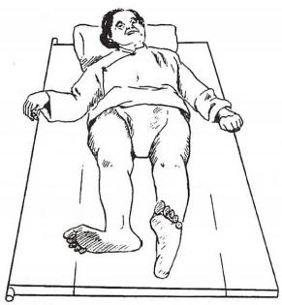

图61-12 股骨颈骨折伤肢的外旋畸形



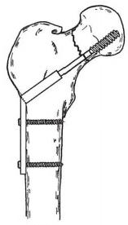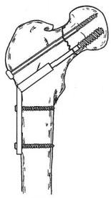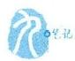

660 第六十一章 下肢骨、关节损伤

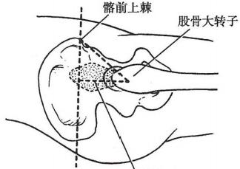

正常约5cm

图61-13 Bryant三角

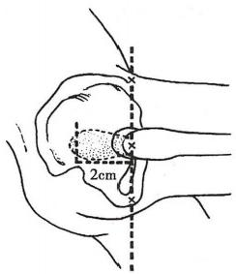

图61-14 Nelaton线

明大转子有向上移位。

X 线检查可明确骨折的部位、类型、移位情况，是选择治疗方法的重要依据。髋部的正位片 不能发现骨折的前后移位，需加拍侧位片，才能准确判断移位情况。

【治疗】 年龄过大，全身情况差，合并有严重心、肺、肾、肝等功能障碍不能耐受手术者，要尽早预 防和治疗全身并发症，全身情况允许后尽早尽快手术治疗。在待手术期，24小时内能完成手术的病 人可以穿防旋鞋，24小时内不能完成手术的要给予皮牵引或胫骨结节牵引，牵引重量为体重的 1/11～1/7。嘱其进行股四头肌等长收缩训练和踝、足趾的屈伸活动，避免静脉回流障碍或静脉血栓 形成。

手术方法：

(1)闭合复位内固定：在硬膜外麻醉下，病人仰卧于骨科手术牵引床或用双反牵引复位器复位， 复位成功后3枚空心拉力螺钉微创植入固定，或动力髋螺钉固定。若置钉时股骨头有旋转，也可将螺 钉与动力髋螺钉联合应用(图61-15)。对于常规闭合复位失败的病例，术中可采用头干互动三维复 位法，尽量避免切开复位。

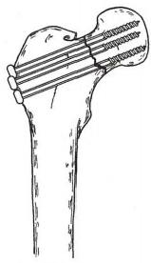(1)

(2)

(3)

图61-15 股骨颈骨折内固定方法

(1)空心拉力螺纹钉固定 (2)动力髋螺钉固定 (3)空心拉力 螺纹钉与动力髋螺钉联合应用固定

(2)切开复位内固定：手法复位失败，或固定不可靠，或青壮年的陈旧骨折不愈合，宜采用切开复 位内固定术。经前外侧切口显露骨折后，清除骨折端的硬化组织，直视下经大转子打入空芯拉力螺 钉，也可同时切取带旋髂深血管蒂的髂骨块植骨，或用旋股外血管升支的髂骨块植骨，或带缝匠肌蒂 的骼骨块植骨，促进骨折愈合，防止股骨头缺血坏死。若采用后外侧切口进行复位内固定，也可用带 股方肌蒂骨瓣转位移植术治疗。

(3)人工关节置换术：对全身情况尚好，预期寿命比较长的GardenⅢ、IV型股骨颈骨折的老年病

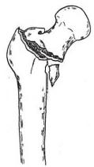

第六十一章 下肢骨、关节损伤

**661**

人，选择全髋关节置换术；对全身情况差，合并症比较多，预期寿命比较短的老年病人选择半髋关节置 换术。

术后处理：空心拉力螺钉内固定手术后，骨量正常，解剖复位，固定效果可的，即可在床上坐起，主 动活动膝、踝关节，但不能侧卧、盘腿，必须在医护人员协助下变换体位，6周后扶双拐下地，逐渐部分 负重行走。骨愈合后可弃拐负重行走。对于人工股骨头置换或全髋关节置换术的病人，术后即可伸 屈髋关节，练习股四头肌主动收缩，伸膝。根据病人全身情况和耐受力可于24小时后，在护工帮助 下，开始下地活动。术后1周开始借助助行器下地活动。

**二、** **股骨转子间骨折**

**【解剖概要】** 股骨上端上外侧为大转子，下内侧为小转子。大转子、小转子及转子间均为松质 骨。转子间处于股骨干与股骨颈的交界处，是承受剪切应力最大的部位。由于力线分布的特殊性，在 股骨颈、干连接的内后方，形成致密的纵形骨板，称为股骨矩。股骨矩的存在决定了转子间骨折的稳 定性。

【病因与分类】 与股骨颈骨折相似，好发于中老年骨质疏松病人，占成人骨折的3.4%。转子间 骨折多为间接外力引起。如跌倒时，身体发生旋转，在过度外展或内收位着地时发生；也可为直接暴 力引起。跌倒时，侧方倒地，大转子受到直接撞击，而发生转子间骨折。转子间是骨囊性病变的好发 部位之一，因此也可发生病理性骨折，应注意两者的鉴别。

转子间骨折有多种分类方法。参照Tronzo-Evans的分类方法，可将转子间骨折分为五型(图 61-16):

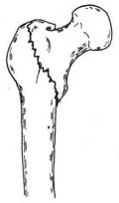

I型

Ⅱ型

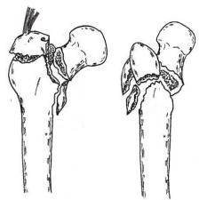

IV型

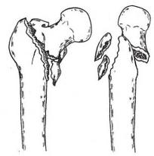

Ⅲ型

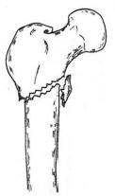

V型

图61-16 股骨转子间骨折Tronzo-Evans 分类

I 型：顺转子间骨折，骨折无移位，为稳定性骨折，占股骨转子间骨折的11.1%。

Ⅱ 型：小转子骨折轻微，可获得稳定的复位，为稳定性骨折，占股骨转子间骨折的17.4%。

Ⅲ 型：小转子粉碎性骨折，不能获得稳定的复位，为不稳定性骨折，占股骨转子间骨折的45.1%。

IV型：不稳定性骨折，为Ⅲ型骨折加大转子骨折，占股骨转子间骨折的20.1%。

V 型：逆转子间骨折，由于内收肌的牵引存在移位的倾向，为不稳定性骨折，占股骨转子间骨折 的6 . 3%。

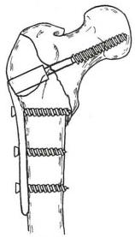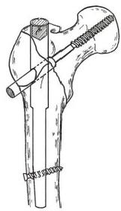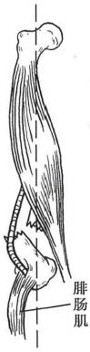

662 第六十一章 下肢骨、关节损伤

【临床表现和诊断】 受伤后，转子区出现疼痛、肿

胀、瘀斑和下肢不能活动。转子间压痛，下肢外旋畸

形明显，可达90°,有轴向叩击痛。测量可发现下肢

短缩。 X 线可明确骨折的类型及移位情况。

【治疗】

1. 非手术治疗 对有手术禁忌证者，采用胫骨结节

(1)

(2)

或股骨髁上外展位骨牵引，10～12周后逐渐扶拐下地活

动。转子间骨折多发生于老年，与骨质疏松有关。非手

术治疗卧床时间较长，并发症多，死亡率高，近几年多主

张早期手术治疗。

2. 手术治疗 手术目的是尽可能达到解剖复位，恢

图61-17 股骨转子间骨折内固定方法 (1)动力髋螺钉固定 (2)Gamma 钉固定

复股骨矩的连续性，矫正髋内翻畸形，坚强内固定，早期

活动，避免并发症。内固定方法很多，可采用Gamma 钉、动力髋螺钉等(图61-17)。

**第三节** **股骨干骨折**

【解剖概要】 股骨干骨折(fracture of the shaft of the femur)是指转子下、股骨髁上这一段骨干的骨 折。股骨干是人体最粗、最长、承受应力最大的管状骨。全股骨的抗弯强度与铸铁相近，弹性比铸铁 更好。由于股骨的解剖及生物力学特点，需遭受强大暴力才能发生股骨干骨折，同时骨折后的愈合与 重塑时间也更长。股骨干骨折占成人骨折的2.2%。股骨干有轻度向前外的弧度。股骨干后面有股 骨嵴，为股骨后部肌肉附着处。股骨部肌群是膝关节屈伸活动的重要结构。导致股骨干骨折的暴力 同时也使周围肌肉、筋膜损伤，再加上出血后血肿机化、粘连、骨折的固定等，使肌肉功能发生障碍，从 而导致膝关节活动受限。

【病因与分类】 重物直接打击、车轮辗轧、火器性损伤等直接暴力作用于股骨，容易引起股骨干 的横形或粉碎性骨折，同时伴有广泛软组织损伤。高处坠落伤、机器扭转伤等间接暴力作用，常导致 股骨干斜形或螺旋形骨折，周围软组织损伤较轻。股骨干骨折可分为上1/3、中1/3和下1/3骨折。 各部位由于所附着的肌起止点的牵拉而出现典型的移位(图61-18)。在上1/3骨折，由于髂腰肌、臀

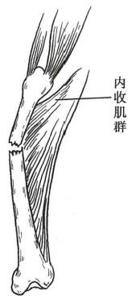

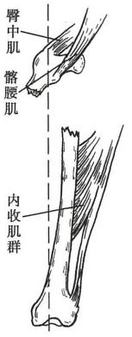(1) (2) (3)

图61-18 股骨干不同部位骨折移位方向

(1)股骨干上1/3骨折 (2)股骨干中1/3骨折(3)股骨干下1/3骨折

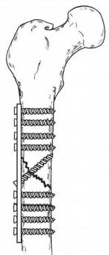

第六十一章下肢骨、关节损伤

**663**

中肌、臀小肌和外旋肌的牵拉，使近折端向前、外及外旋方向移位；远折端则由于内收肌的牵拉而向 内、后方向移位；由于股四头肌、阔筋膜张肌及内收肌的共同作用而向近端移位。股骨干中1/3骨折 后，由于内收肌群的牵拉，使骨折向外成角。下1/3骨折后，远折端由于腓肠肌的牵拉以及肢体的重 力作用而向后方移位，又由于股前、外、内肌牵拉的合力，使近折端向前移位，断端重叠，形成短缩畸 形。股骨干骨折移位的方向除受肌肉牵拉的影响外，与暴力作用的方向、大小、肢体所处的位置、急救 搬运等诸多因素有关。

**【临床表现与诊断)** 根据受伤后出现的骨折特有表现，即可作出临床诊断。 X 线正、侧位片检查， 可明确骨折的准确部位、类型和移位情况。在下1/3段骨折，由于远折端向后移位，有可能损伤胭动 脉、胭静脉和胫神经、腓总神经，应同时仔细检查远端肢体的血液循环及感觉、运动功能。单一股骨干 骨折因失血量较多，可能出现休克前期临床表现，若合并多处骨折，或双侧股骨干骨折，发生休克的可 能性很大，应对病人的全身情况作出正确判断。

**【治疗】**

1. 非手术治疗3岁以下儿童采用垂直悬吊皮肤牵引(图61- 19)。在牵引过程中，要定时测量 肢体长度和进行床旁X 线检查，了解牵引力是否足够。若牵引力过大，导致过度牵引，骨折端出现间 隙，将会发生骨折延迟愈合或不愈合。

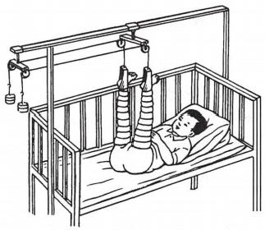

图61-19 儿童的垂直悬吊皮肤牵引

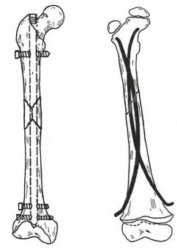

(2) (3)

(1)

图61-20 股骨干骨折内固定方法

(1)钢板固定 (2)带锁髓内钉固定 (3)弹性钉固定

成人和3岁以上儿童的股骨干骨折近年来多采用手术内固定治疗。对于存在手术禁忌证的，可 行持续牵引8~10周。卧床期间，需加强肌肉收缩训练，预防肌肉萎缩、关节粘连和深静脉血栓形成。 床旁X 线平片证实骨折愈合后，可逐渐下地活动。

2. 手术治疗 成人股骨干骨折手术多采用钢板、带锁髓内钉固定。儿童股骨干骨折多采用弹性 钉内固定(图61-20)。

严重的开放性骨折可用外固定架治疗。

**第四节** **股骨远端骨折**

股骨远端骨折包括股骨髁上骨折、股骨髁间骨折和累及股骨远端关节面的股骨髁骨折，其发生率 占全身骨折的0.92%。由于股骨髁周围有关节囊、韧带、肌肉、肌腱附着，骨折块易受这些组织牵拉而 发生移位，同时可伴有胭部血管、神经及周围软组织损伤。

【解剖概要】 股骨远端包括股骨髁和股骨髁上，股骨内外髁构成远端关节面。股骨远端的后面

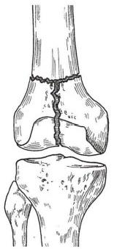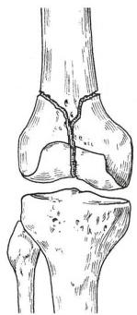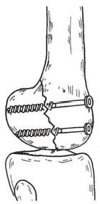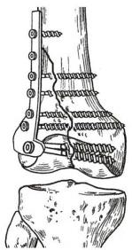

第六十一章 下肢骨、关节损伤

**664**

有腓肠肌内外侧头的起点。股骨的两髁，与相应的胫骨平台形成关节。外髁的外侧面有外侧副韧带 的起点。内髁比外髁大，它的内侧面是凹形，远端有内侧副韧带的起点。位于内髁最上方的部分是内 收肌结节，是内收肌的止点。

【分型和损伤机制】 股骨髁上骨折是指发生于股骨髁至股骨远端干骺端，即密质骨和松质骨移 行部位的骨折，大多数病例为高能量损伤及由高处坠落所致。远端骨折块由于胭绳肌和腓肠肌的牵 拉而向后移位，有可能损伤血管和神经(图61-21)。股骨髁骨折可损伤关节面或改变下肢负重力线， 多需手术切开复位内固定。股骨髁间骨折常称为T 形 或Y 形骨折(图61-22)。

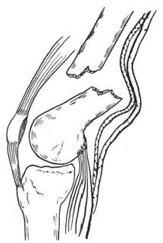

图61-22 股骨髁间骨折(T 形、Y 形 )

图61-21 股骨远端骨折的典型畸形

【临床表现与诊断】 膝关节和股骨远端部位有肿胀、畸形和压痛。骨折端有异常活动和骨擦感。 若大腿张力较高，应警惕筋膜室综合征的发生。当小腿血运差，足背动脉搏动弱，怀疑有血管损伤时，应 采用Doppler超声检查，明确有无胭动脉损伤，必要时进行血管造影。常规拍摄股骨远端正、侧位X 线平 片。如果骨折粉碎较严重，应在牵引下拍片，更有利于判断骨折的分型。车祸等高能量创伤所致的股骨 远端骨折，应同时拍摄骨盆X 线平片，以免漏诊。因少数病人可合并胭部血管神经损伤，注意查体。

【治疗】

1. 非手术治疗 包括闭合复位、骨牵引、管形石膏固定等，这些方法卧床时间长、护理难度大，并 发症多，现已较少采用。

2. 手术治疗 治疗目的是解剖复位、坚强内固定和早期进行康复锻炼。绝大多数股骨远端骨折 都应采用手术治疗。常用内固定有如下几种：①松质骨螺钉及支持钢板(图61-23);②股骨髁解剖钢

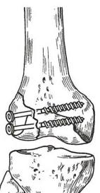

(1)

(2)

(3)

图61-23 股骨远端松质骨螺钉及支持钢板内固定

(1)、(2)松质骨螺钉固定 (3)支持钢板固定

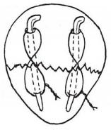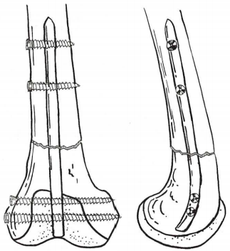

第六十一章 下肢骨、关节损伤

**665**

板(图61-24);③股骨远端逆行带锁髓内钉(图61-25);④95°角状钢板和动力髁螺钉(DCS), 近年来 已较少使用。

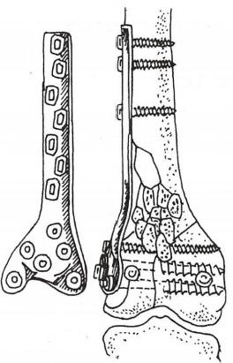

图61-24 股骨髁解剖钢板内固定 图61-25 股骨远端逆行带锁髓内钉内固定

**第五节** **髌** **骨** **骨** **折**

【解剖概要】 髌骨是人体最大的籽骨。前方有股四头肌腱膜覆盖，并向下延伸形成髌韧带，止于胫 骨结节。两侧为髌旁腱膜。后面为关节软骨面，与股骨髁髌面形成髌股关节。髌骨与其周围的韧带、腱 膜共同形成伸膝装置，是下肢活动中十分重要的结构。髌骨在膝关节活动中有重要的生物力学功能。 若髌骨被切除，髌韧带更贴近膝的活动中心，使伸膝的杠杆力臂缩短，股四头肌则需要比正常多30%的 肌力才能伸膝，多数病人尤其是老年人不能承受这种力，因此，髌骨骨折后，应尽可能恢复其完整性。

【病因与分类】 暴力直接作用于髌骨，如跌倒时跪地，髌骨直接撞击地面，发生骨折；由于肌肉的 强力牵拉所致(如跌倒时，为了防止倒地，股四头肌猛烈收缩以维持身体稳定，将髌骨撕裂)。直接暴 力常致髌骨粉碎骨折；肌肉牵拉常致髌骨横形骨折。髌骨骨折(fracture of the patella)占成人骨折的 2.6%,可导致创伤性关节炎或膝关节活动受限。

【临床表现与诊断】伤后膝前肿胀，有时可扪及骨折分离出现的凹陷。膝关节的正、侧位X 线检 查可明确骨折的部位、类型及移位程度，是选择治疗方法的重要依据。国内有学者对髌骨骨折病人进 行磁共振(MRI) 及膝关节镜检查，发现髌骨骨折合并交叉韧带、侧副韧带、半月板损伤发病率较高，其 中约6%的病人需要手术。因此，应重视髌骨骨折的合并伤，避免漏诊。

【治疗】无移位的髌骨骨折采用非手术方法治疗。保持膝关节伸直位，用石膏托或下肢支具固

定4～6周，即可开始股四头肌等长收缩训练。6周后 开始作膝关节主动屈伸活动训练。在固定过程中，若 关节内血肿张力大，可在严格无菌条件下抽出积血，加 压包扎。有移位的横形骨折，如果移位在0.5cm 以内， 可采用非手术方法治疗。在治疗过程中，应随时观察 骨折端移位情况，若外固定不当，或过多过早的股四头 肌收缩，可加重分离移位。超过0.5cm 的分离应手术 治疗，采用切开复位，克氏针钢丝张力带固定或钢丝捆 扎固定(图61-26),术后可早期膝关节活动。若为髌骨

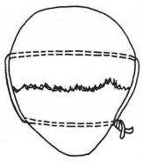(1)

(2)

图61-26 髌骨骨折常用内固定方法

(1)钢丝捆扎固定 (2)克氏针钢丝张力带固定



666



第六十一章 下肢骨、关节损伤

的上极或下极骨折，骨折块较大，仍可采用上述方法治疗。若骨折块太小，可予以切除，用钢丝缝合重 建髌韧带，术后伸直位固定4~6周。髌骨的粉碎骨折如果关节软骨面不平整，均应行手术治疗，恢复 关节面的平滑，复位后用钢丝环绕捆扎固定。术后膝关节伸直位固定4～6周。对严重粉碎骨折，无 法恢复髌骨软骨面完整性时，可摘除髌骨，修补韧带，术后3～4周开始进行功能锻炼。

**第六节** **膝关节韧带损伤**

【解 概要) 膝关节的关节囊松弛薄弱，关节的稳定性主要依靠韧带和肌肉。以内侧副韧带最 为重要，它位于股骨内上髁与胫骨内髁之间，有深浅两层纤维。浅层成三角形，甚为坚韧；深层纤维与 关节囊融合，部分与内侧半月板相连。外侧副韧带起于股骨外上髁，它的远端呈腱性结构，与股二头 肌腱汇合成联合肌腱结构， 一起附着于腓骨小头上。外侧副韧带与外侧半月板之间有滑囊相隔。膝 关节伸直时两侧副韧带拉紧，无内收、外展与旋转动作；膝关节屈曲时，韧带逐渐松弛，膝关节的内收、 外展与旋转动作亦增加。

前交叉韧带起自股骨髁间窝外侧面(即股骨外侧髁的内侧面)的后部，向前内下方止于胫骨髁间 嵴的前方。当膝关节完全屈曲和内旋胫骨时，此韧带牵拉最紧，防止胫骨向前移动。后交叉韧带起自 股骨髁间窝的内侧面(即股骨内侧髁的外侧面),向后下方止于胫骨髁间嵴的后方。膝关节屈曲时可 防止胫骨向后移动。

【损伤机制及病理变化】

1. 内侧副韧带损伤 为膝外翻暴力所致。当膝关节外侧受到直接暴力，使膝关节猛烈外翻，便 会损伤内侧副韧带。当膝关节半屈曲时，小腿突然外展外旋也会使内侧副韧带损伤。内侧副韧带损 伤多见于运动创伤，如足球、滑雪、摔跤等竞技项目。

2. 外侧副韧带损伤 主要为膝内翻暴力所致。因外侧髂胫束比较强大，单独外侧副韧带损伤少 见，通常合并腓骨小头骨折。如果暴力强大，髂胫束和腓总神经都难免受损伤。

3. 前交叉韧带损伤 膝关节伸直位内翻损伤和膝关节屈曲位外翻损伤都可以使前交叉韧带损 伤。 一般前交叉韧带很少会单独损伤，往往合并内、外侧副韧带与半月板损伤，但在膝关节过伸时，有 可能会单独损伤前交叉韧带。另外，暴力来自膝关节后方，胫骨上端受到向前冲击的力量，也可使前 交叉韧带损伤。前交叉韧带损伤亦多见于竞技运动。

4. 后交叉韧带损伤 无论膝关节处于屈曲位或伸直位，来自前方的使胫骨上端后移的暴力都可 以使后交叉韧带损伤。后交叉韧带损伤相对少见，通常与前交叉韧带同时损伤，单独后交叉韧带损伤 更为少见。

韧带的损伤可以分为扭伤(即部分纤维断裂)、部分韧带断裂、完全断裂和联合性损伤。例如前 交叉韧带断裂可以同时合并有内侧副韧带与内侧半月板损伤，称为O'Donoghue 三联征。韧带断裂的 部分又可分成韧带体部断裂、韧带与骨骼连接处断裂及韧带附着处的撕脱性骨折，第一种损伤愈合慢 且强度差，第三种损伤愈合后最为牢固。

**【临床表现与诊断】** 有外伤病史。以青少年多见，男性多于女性；以运动员最为多见。受伤时有 时可听到韧带断裂的响声，很快便因剧烈疼痛而不能再继续运动或工作。膝关节处出现肿胀、压痛与 积血，膝部肌痉挛，病人不敢活动膝部，膝关节处于强迫体位，或伸直，或屈曲。膝关节侧副韧带的断 裂处有明显的压痛点，有时还会摸到蜷缩的韧带断端。

**1.** **侧方应力试验** 在急性期作侧方应力试验会引起剧烈疼痛，可于痛点局部麻醉后进行操 作。在膝关节完全伸直位与屈曲30°位置下做被动膝内翻与膝外翻动作，并与对侧进行比较。 如有疼痛或发现内翻、外翻角度超出正常范围并有弹跳感时，提示有侧副韧带扭伤或断裂(图 61-27)。

**2.** **抽屉试验** 急性期也建议在麻醉下进行操作。膝关节屈曲90°,检查者固定病人足部，用双



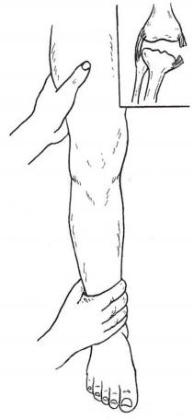

图61-27 侧副韧带侧方 应力试验(检查内侧副韧 带 )

第六十一章 下肢骨、关节损伤

手握住胫骨上段做拉前和推后动作，并注意胫骨结节前后移动的幅 度。前移增加表示前交叉韧带断裂(图61-28);后移增加表示后交叉 韧带断裂。由于正常膝关节在膝关节屈曲90°位置下胫骨亦能有轻 度前后被动运动，故需将健侧与病侧作对比。单独前交叉韧带断裂 时，胫骨前移幅度仅略大于正常，若前移明显增加，说明可能还合并 内侧副韧带损伤。 KT-2000 测量仪可用于定量测量膝关节前后方向 稳定性。

3.Lachman 试验 病人屈膝20°~30°,检查者一手握住股骨远 端，另一手握住胫骨近端，对胫骨近端施加向前的应力，可感觉到胫骨 的前向移动，并评定终点的软硬度，与对侧膝关节进行比较。 Lachman 试验比抽屉试验阳性率高。

4. 轴移试验 本试验用来检查前交叉韧带断裂后出现的膝关节不 稳定。病人侧卧，检查者一手握住足踝部，另一手在膝外侧并对腓骨头 向前施力，使病人充分伸膝，内旋外翻胫骨，然后缓慢屈曲膝关节，至屈 曲20°~30°位时突然出现错动与弹跳，为阳性。提示前外侧旋转不稳 定。这是因为开始屈膝时会出现胫骨外侧向前半脱位，加大屈膝角度 后，胫骨恢复原位所致。

【影像学检查与关节镜检查】 普通 X 线平片检查只能显示撕脱的

**667**

骨折块。为明确有无内、外侧副韧带损伤，可拍摄应力位X 线平片。即在膝内翻和膝外翻位置下摄 片。膝内、外翻应力位会引起明显疼痛，需于局部麻醉后进行。在X 线平片上比较内、外侧间隙张开 情况。 一般认为两侧间隙相差4mm 以下为轻度扭伤，4～12mm 为部分断裂，12mm 以上为完全性断 裂，可能还合并前交叉韧带损伤。

MRI 检查可以清晰地显示出前、后交叉韧带的情况，还可以发现意料不到的韧带结构损伤与隐匿 的骨折线。

关节镜检查对诊断交叉韧带损伤十分重要。75%急性创伤性关节血肿可发现为前交叉韧带损 伤，其中2/3病例同时伴有内侧半月板撕裂，1/5病例伴有关节软骨面缺损。

【治疗】

1. 内侧副韧带损伤 内侧副韧带扭伤或部分性断裂(深层) 可以保守治疗，用长腿管型石膏固定4～6周。完全断裂者应及 早修补。如同时伴有半月板损伤与前交叉韧带损伤者也应手术 中同时进行处理。

2. 外侧副韧带损伤 外侧副韧带断裂者应立即手术修补。

3. 前交叉韧带损伤 前交叉韧带完全断裂者目前主张在关 节镜下行韧带重建手术，可选用自体骨-髌韧带-骨、自体半腱肌 股薄肌肌腱、异体肌腱或人工韧带作为移植材料。如伴有髁间嵴 骨折，骨折片抬高移位>2mm, 应行螺钉固定。

4. 后交叉韧带损伤 对断裂的后交叉韧带是否要重建以往 有争论，目前的意见偏向于在关节镜下早期修复重建。

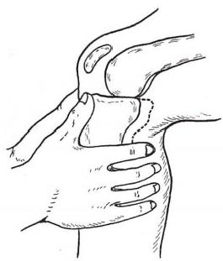

图61-28 抽屉试验前拉阳性

**第七节** **膝关节半月板损伤**

【解剖概要】 半月板是一种月牙状纤维软骨，充填在股骨与胫骨关节间隙内，每个膝关节有两个 半月板：内侧半月板与外侧半月板。它们的周围部分较厚，附着于胫骨平台的边缘，而中央部分则较

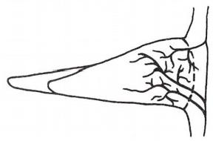

668 第六十一章 下肢骨、关节损伤

薄；其接触股骨髁的上面略凹陷，而接触胫骨髁的下面则平坦。半月板的中内部分无血液供应，其营 养主要来自滑液，只有与胫骨缘连接的边缘部分(即外围的10%～30%),能从滑膜得到血液供应(图 61-29)。因此除了近边缘部的撕裂外，其他撕裂很难愈合。 Muller等将半月板分为三个区，即红-红

区，红- 白区及白- 白区。红表示有血运，白表示无血运。红-红

区撕裂位于滑膜缘有血运区，即撕裂之两侧缘均有充足血供，

愈合能力很强。红- 白区撕裂位于有血运和无血运的分界部，

也有一定的愈合能力。而白- 白区则完全无血运，极难愈合。

红-红区及红- 白区撕裂在妥善的修复后均可愈合。

内侧半月板比较大，近似C 形，有前后两角，前角狭窄后角

宽大肥厚。前角附着于前交叉韧带附着点胫骨髁间嵴的前方。

后角附着于后交叉韧带止点的前方，髁间嵴的后方，该处均无 图61-29 半月板外围10%～30%

关节面。中部外缘与内侧副韧带的深层纤维相连，所以内侧半 的血供

月板只有前半部稍松弛，有活动的余地。

外侧半月板较小，形状似 O 形。前角附着于前交叉韧带止点的外侧方，髁间嵴的前方，而后角则 附着在髁间嵴的后方，后交叉韧带止点的前方。外缘与肌腱相连，不与外侧副韧带相连，所以外侧半 月板的活动度比内侧半月板大(图61-30)。

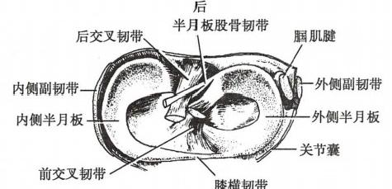

前

(1)

后

后交叉韧带附着点

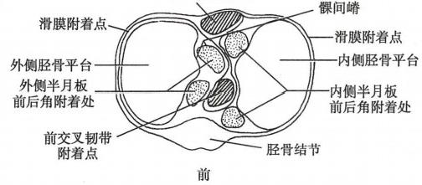

(2)

图61-30 膝关节半月板

(1)膝关节半月板的上面观 (2)内、外侧半月板前、后角和前、后交 叉韧带的止点

在胚胎期，半月板为一完整的软骨盘，充填于胫骨与股骨之间的间隙内。随着交叉韧带的发育， 半月板分成内、外两侧。在出生时其中心部分已吸收，成为O 形 和C 形。如果中心部分没有被吸收 而发生椭圆形盘状畸形，称为盘状半月板。盘状半月板可因轻微外伤破裂。在我国，外侧盘状半月板 较多见，所以与国外报道的相反，外侧半月板损伤发生率在我国远高于内侧半月板。

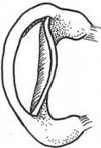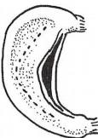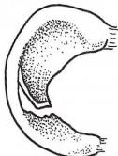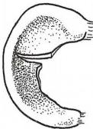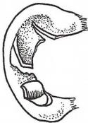

第六十一章 下肢骨、关节损伤

**669**

半月板的功能：①它的外厚内薄和上凹下平的特殊形态可以充分填塞在股骨与胫骨的关节间隙 内，保持了膝关节的稳定性；②由纤维软骨构成，富于弹性，能承受重力，吸收震荡；③散布滑液，润滑 关节；④协同膝关节的伸屈与旋转活动，膝关节伸直与屈曲时，它可以前后活动，膝关节旋转时，两个

半月板一个向前， 一个向后，旋转活动最容易

使半月板发生破裂。

【损伤机制与病理】研磨力量是产生半

(1)

(3)

(2)

(4)

(5)

月板破裂的主要原因。膝关节伸直时，两侧副

韧带呈紧张状态，关节稳定，无旋转动作。当

膝关节半屈曲时，如足球运动员射门时的状

况，股骨髁与半月板的接触面缩小，由于重力

的影响，半月板的下面与胫骨平台的接触比较

固定，这时膝关节猛烈的旋转所产生的研磨力

量会使半月板发生破裂。半蹲或蹲位工作，如

矿井下煤矿工人长期蹲位铲煤和抛煤动作也

容易发生半月板损伤。因此产生半月板损伤

必须有四个因素：膝半屈、内收或外展、重力挤

压和旋转力量。

半月板撕裂的类型：按O'Connor分类法， ①纵形撕裂；②水平撕裂；③斜形撕裂；④横形 撕裂，亦即放射状撕裂；⑤变异型撕裂，包括瓣 状撕裂、复合撕裂和退变半月板的撕裂。

图61-31 膝关节半月板损伤的类型

(1)纵行撕裂(桶柄状撕裂) (2)水平撕裂 (3)斜行

撕裂 (4)横行撕裂 (5)变异型撕裂(复合撕裂)

纵行撕裂的走向平行于半月板边缘，穿过半月板全层的纵行撕裂会产生可移动的内侧撕裂瓣片， 如果内侧撕裂瓣片移位进入髁间窝，常称为“桶柄状撕裂”(图61-31)。

**【临床表现】**

1. 只有部分急性损伤病例有外伤病史，慢性损伤病例无明确外伤病史。

2. 多见于运动员与体力劳动者，男性多于女性。

3. 受伤后膝关节剧痛，不能伸直，并迅速出现肿胀，有时有关节内积血。

4. 急性期过后转入慢性阶段。此时肿胀已不明显，关节功能亦已恢复，但总感到关节疼痛，活动

时有弹响。有时在活动时突然听到“咔嗒”一声，关节便不能伸直，忍痛挥动几下小腿，再听到“咔嗒” 声，关节又可伸直，此种现象称为关节交锁。

5. 慢性阶段的体征有关节间隙压痛、弹跳、膝关节屈曲挛缩与股内侧肌的萎缩。沿着关节 间隙扪摸，可以检查出压痛点，根据压痛点部位，可以大致判断出是前角、体部或后角撕裂。前 角的水平撕裂在屈伸膝关节时可以看到“膝眼”处在弹跳。膝关节屈曲挛缩则提示撕裂的半 月板嵌于股骨髁下，长期难以解锁。股内侧肌的萎缩为废用性，该体征提示膝关节内部结构 紊乱。

**6.** **几种特殊试验**

(1)过伸试验：膝关节完全伸直并轻度过伸时，半月板破裂处受牵拉或挤压而产生疼痛。

(2)过屈试验：将膝关节极度屈曲，破裂的后角被卡住而产生疼痛。

(3)半月板旋转挤压试验(McMurray 试验):病人仰卧，患膝完全屈曲，检查者一手放在关节

间隙处作触诊，另一手握住足跟后，在对膝关节联合施加外旋和外翻应力的同时，逐渐伸直膝关 节，出现疼痛提示外侧半月板撕裂；同理，检查内侧半月板撕裂时需联合施加内旋和内翻应力。 半月板撕裂的病人通常在检查中可感受到后外侧或者后内侧出现疼痛，有时可出现典型的“弹 响”。注意发生响声时的关节角度。若在关节完全屈曲位下触得响声，表示半月板后角损伤；关



**670** 第六十一章 下肢骨、关节损伤

节伸到90°左右时才发生响声，表示为体部损伤。再在维持旋转位置下逐渐伸直至微屈位，此时 触得响声，表示可能有半月板前角损伤(图61-32)。

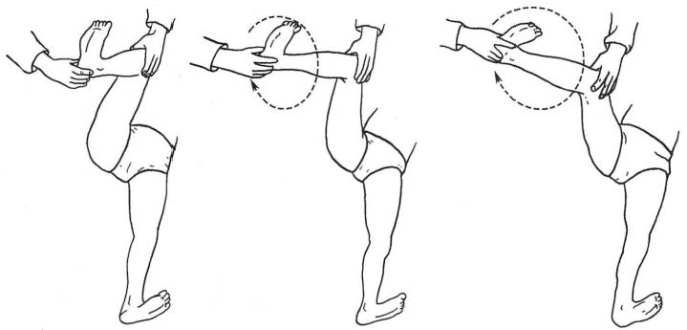

图61-32 半月板旋转挤压试验 (McMurray 试验)

(4)研磨试验(Apley 试验):病人俯卧，膝关节屈曲成90°,检查者将小腿用力下压，并且作内旋 和外旋运动，使股骨与胫骨关节面之间发生摩擦，若外旋产生疼痛，提示为内侧半月板损伤(图61-

33)。此后将小腿上提，并作内旋和外旋运动，如外 旋时引起疼痛，提示为内侧副韧带损伤。

(5)蹲走试验：主要用来检查半月板后角有无 损伤。方法如下：嘱病人蹲下走鸭步，并不时变换 方向，或左或右(图61-34)。如果病人能很好地完 成这些动作，可以除外半月板后角损伤。如果因为 疼痛不能充分屈曲膝关节，蹲走时出现响声及膝部 疼痛不适，视为阳性结果。半月板后角破裂病例在 蹲走时弹响声是很明显的。本试验仅适用于检查 青少年病人。必须注意，没有一个试验是诊断膝关

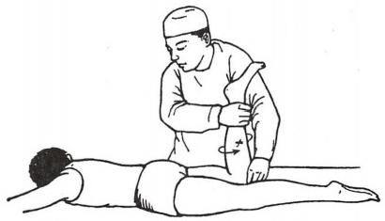

研磨试验 (Apley 试验)

图61-33

节半月板损伤的唯一依据，应综合临床症状、压痛点以及各种阳性结果试验，才能作出最后诊断。

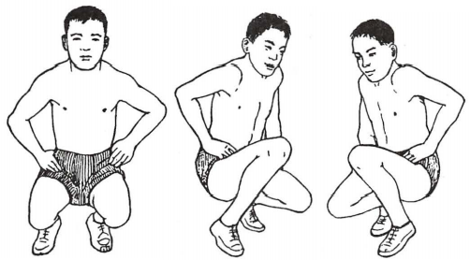

图 6 1 - 3 4 蹲走试验

【影像学检查与关节镜检查】 X 线平片检查不能显示半月板形态，主要是用来除外膝关节其他病 变与损伤。关节空气造影、碘溶液造影或空气-碘溶液对比造影一度是有效的辅助诊断方法，但目前 已被MRI 检查所替代。

0笔记

第六十一章 下肢骨、关节损伤

分辨率高的MRI 片可以清晰地显示出半月板有无变性、撕裂，还可察觉有无关节积液与韧带的 损伤。但其准确性不及关节镜检查。

关节镜检查不仅可以发现影像学检查难以察觉的半月板损伤，还可以同时发现有无交叉韧带、关 节软骨和滑膜病变。关节镜技术不仅可用于诊断，还可以进行手术操作，如活组织检查和半月板修复 及部分切除术。

【治疗】 急性半月板损伤时可用长腿石膏托固定4周。有积血者可于局麻下抽尽后加压包扎。 急性期过后疼痛减轻，可以开始进行股四头肌锻炼，以免发生肌萎缩。症状不能消除者考虑手术 治疗。

膝关节半月板撕裂诊断明确者，以往都行半月板切除术。虽然手术后症状消失，在术后3个月内 还能在原半月板附着处再生一个较窄的三角形薄层纤维板，但切除了半月板的膝关节很容易产生骨 关节炎。因此目前不主张将半月板完全切除。如果确有半月板损伤，目前主张在关节镜下进行手术， 边缘分离的半月板可以缝合，容易交锁的撕裂的半月板瓣片可以局部切除，有条件缝合的亦可以予以 修复。破碎不堪的半月板亦可以在镜下全部摘除。关节镜下手术创伤小，对关节激惹少，术后恢 复快。

**第八节** **胫骨平台骨折**

【解剖概要】 胫骨上端与股骨下端形成膝关节。与股骨下端接触的面为胫骨平台，有两个微凹 的凹面，并有内侧或外侧半月板增强凹面，与股骨髁的相对面吻合，增加膝关节的稳定性。胫骨平台 是膝的重要载荷结构， 一旦发生骨折，使内、外平台受力不均，久而易发骨关节炎。胫骨平台内外侧分 别有内、外侧副韧带附着，胫骨平台骨折时，52.9%合并半月板损伤，22.5%合并交叉韧带损伤。

【病因及分类】 胫骨平台骨折由间接暴力或直接暴力引起，占成人骨折的1.7%。高处坠落 时，足先着地，再向侧方倒下，力的传导由足沿胫骨向上，坠落的加速度使体重的力向下传导，共同 作用于膝部，由于侧方倒地产生的扭转力，导致胫骨内侧或外侧平台塌陷骨折。当暴力直接打击 膝内侧或外侧时，使膝关节发生外翻或内翻，导致外侧或内侧平台骨折或韧带损伤。胫骨平台骨 折受伤机制和临床表现复杂，分型较多。 Schatzker分型是当前应用最广泛的分型，将胫骨平台骨 折分为六型(图61-35)。

I型：外侧平台劈裂骨折，无关节面塌陷。多发生于年轻人。骨折移位时常伴有外侧半月板撕 裂，或向四周移位或半月板嵌入骨折间隙。此型占胫骨平台骨折的15.0%。

Ⅱ型：外侧平台劈裂，关节面塌陷，多发生于40岁以上的病人。此型占胫骨平台骨折的23.2%。

Ⅲ型：外侧平台单纯压缩骨折。压缩部分常位于关节中心部分，由于压缩部位大小和压缩程度的 不同及外侧半月板损伤情况的不同，这种损伤可以是稳定或不稳定骨折。此型占胫骨平台骨折 的14.5%。

IV型：胫骨内侧平台骨折，多由中等至高能量暴力致伤，常合并膝关节脱位、血管损伤，因此需仔 细检查。此型占胫骨平台骨折的14.5%。

V 型：双侧平台骨折，高能量暴力损伤所致，易合并血管神经损伤。此型占胫骨平台骨折 的12.0%。

VI型：双侧平台骨折加胫骨干与干骺端分离，由高能量暴力损伤所致，在X 线平片上显示为粉碎 爆裂骨折，常合并膝部软组织严重损伤、筋膜室综合征和严重神经血管损伤。此型占胫骨平台骨折 的20.8%。

【临床表现】 胫骨平台骨折时，出现膝部疼痛，肿胀和下肢不能负重等症状。膝关节主动、被动 活动受限，胫骨近端和膝关节局部触痛。检查时应注意骨折部位软组织覆盖情况和神经、血管情况。 尽早发现胭动脉的合并损伤极为重要。对于高能量所致的胫骨平台骨折，应仔细检查患肢有否出现

**671**



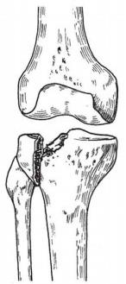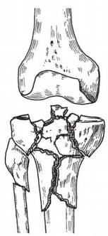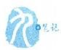

672 第六十一章 下肢骨、关节损伤

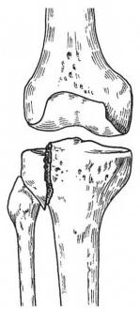

I型

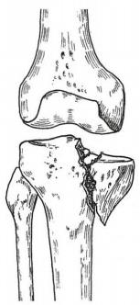

IV型

图61-35

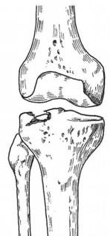

Ⅲ型

Ⅱ型

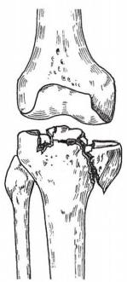

V型

VI型

胫骨平台骨折Schatzker分型

静息痛、被动牵拉相关肌肉诱发剧痛、小腿骨筋膜室紧张及足部感觉减弱等体征。

【影像学检查】正、侧位X 线平片足以诊断骨折。牵引下拍片可以得到骨折形态的清晰图像， 并可同时检查膝关节韧带完整与否和骨折复位情况。 CT 可以了解骨折块移位和关节面塌陷的形 态。MRI 可清楚地显示损伤的半月板、韧带、关节软骨及关节周围软组织等改变，还能显示骨挫 伤，并能判断病变的严重程度。高能量暴力造成的胫骨平台骨折(Schatzker IV、V、VI型骨折)和或 膝关节脱位可导致血管损伤，故对怀疑血管损伤或存在不能解释的骨筋膜室综合征的病人，应行 血管造影检查。

**【治疗】** 胫骨平台骨折的治疗以恢复关节面的平整，平台宽度，韧带的完整性及膝关节活动范围 为目的。

无移位的胫骨平台骨折可采用下肢石膏托固定4～6周，即可进行功能锻炼。移位的胫骨平台骨 折为不稳定的关节内骨折，必须坚持解剖复位、坚强固定，有骨缺损时，应植骨填充，早锻炼晚负重的 原则。6～8周后逐渐开始活动，至骨折愈合后才可完全负重。

近年来有学者主张应用双反牵引微创治疗胫骨平台骨折，术前于CT 影像上进行术前计划，确定 微创顶起骨块位置，通过顺应肢体机械轴线及软组织运行轨迹的顺势牵引作用复位骨折块，应用双反 牵引复位器在术中提供持续、有效的牵引，不仅能够依靠软组织挤压作用间接复位侧方移位骨折块， 还可以快速纠正下肢力线及关节脱位，同时辅以顶棒顶起技术复位塌陷骨折，螺栓加压技术纠正宽 度，研磨复位技术复位高起骨块，最终微创固定骨折(图61-36)。

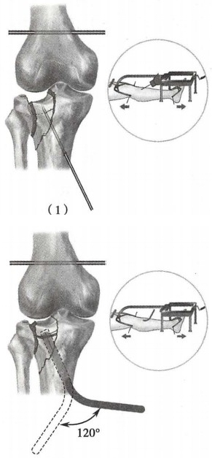

第六十一章下肢骨、关节损伤 673

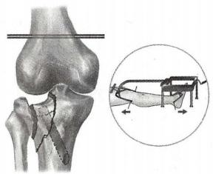

(2)

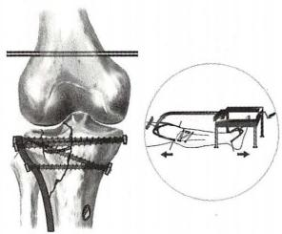

(3)

(4)

图61-36 双反牵引治疗胫骨平台骨折

(1)向塌陷骨折块置入导针(2)沿导针扩出孔道(3)顶棒顶起塌陷骨

折 (4)微创置入解剖接骨板和加压螺栓固定

**第九节** **胫腓骨干骨折**

【解剖概要】 胫骨和股骨一样，是承重的重要骨骼。位于皮下，前方的胫骨嵴是骨折后手法复位 的重要标志。胫骨干横切面呈三棱形，在中、下1/3交界处变成四边形。在三棱形和四边形交界处是 应力集中部位，易致骨折。由于整个胫骨均位于皮下，骨折端容易穿破皮肤，成为开放性骨折。胫骨 上端与下端关节面是相互平行的。若骨折对位对线不良，使关节面失去平衡，改变了关节的受力面， 易发生创伤性关节炎。腓骨的上、下端与胫骨构成上胫腓联合和下胫腓联合，为微动关节，腓骨不产 生单独运动，但可承受1/6的负重。胫腓骨间有骨间膜连接，踝关节承受的力除沿胫骨干向上传递 外，也经骨间膜由腓骨传导。动脉在分出胫前动脉后，穿过比目鱼肌腱向下走行。此处血管固定，胫 骨上1/3骨折，可致胫后动脉损伤，引起下肢严重血液循环障碍，甚至缺血坏死。小腿的肌筋膜与胫 骨、腓骨和胫腓骨间膜一起构成四个筋膜室。由于骨折后骨髓腔出血，或肌肉损伤出血，或血管损伤 出血，均可引起骨筋膜室综合征，导致肌缺血坏死，后期成纤维化，将严重影响下肢功能。胫骨的营养 血管从胫骨干上、中1/3交界处进入骨内，中、下1/3的骨折使营养动脉损伤，供应下1/3段胫骨的血 液循环显著减少；同时下1/3段胫骨几乎无肌附着，由胫骨远端获得的血液循环很少，因此下1/3段 骨折愈合较慢，容易发生延迟愈合或不愈合。在腓骨颈，有腓总神经由胭窝后、外侧斜向下外方，经腓 骨颈进入腓骨长、短肌及小腿前方肌群。腓骨颈有移位的骨折可引起腓总神经损伤。

【病因与分类】 由于胫腓骨表浅，又是负重的主要骨骼，易遭受直接暴力损伤。胫腓骨干骨折占 全身骨折的4%。不同损伤因素可引起不同形态的胫腓骨骨折，如重物撞击，车轮辗轧等，可引起胫

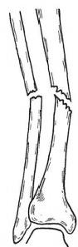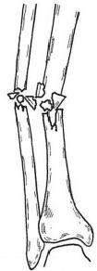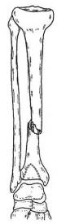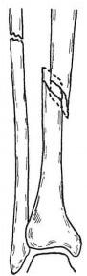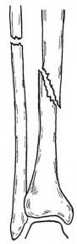

**674**



第六十一章 下肢骨、关节损伤

腓骨同一平面的横形、短斜形或粉碎性骨折。如合并软组织开放伤，则成为开放性骨折。在高处坠落 伤，足着地，身体发生扭转时，可引起胫、腓骨螺旋形或斜形骨折，若为双骨折，腓骨的骨折线常较胫骨 骨折线高，胫骨下1/3的斜形骨折，经力的传导，可致腓骨颈骨折。张英泽和侯志勇在全世界首次发 现和报道胫骨下1/3螺旋形骨折经力的传导，89%合并后踝骨折，是一种有规律的骨折类型，腓骨近 端和后踝骨折极易漏诊，需特别警惕(图61-37)。

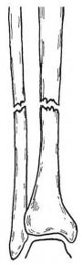

(1) (2) (3) (4)

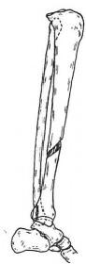

(5) (6) (7)

图61-37 胫腓骨骨折类型

(1)横形骨折 (2)短斜形骨折 (3)粉碎性骨折 (4)长斜形骨折

(5)螺旋形骨折 (6)胫骨下1/3螺旋形骨折合并后踝骨折(正位)

(7)胫骨下1/3螺旋形骨折合并后踝骨折(侧位)

胫腓骨骨干骨折(fracture of the tibia and fibula)可分为三种类型：①胫腓骨干双骨折；②单纯胫骨 干骨折；③单纯腓骨干骨折。临床上以胫腓骨干双骨折为最多见，表明所遭受的暴力大，骨和软组织 损伤重，并发症多，治疗有一定困难。单纯腓骨骨干骨折少见，常因小腿外侧的直接暴力引起，单纯胫 骨干骨折较少见；多为比较轻的直接暴力引起，由于腓骨的支撑，常不发生明显移位。

【治疗】 胫腓骨骨干骨折的治疗目的是矫正成角、旋转畸形，恢复胫骨上、下关节面的平行关系， 恢复肢体长度。无移位的胫腓骨干骨折采用石膏固定。有移位的横形或短斜形骨折采用手法复位， 石膏固定。固定期间应注意石膏的松紧度，并定时行X 线检查，发现移位应随时进行调整，或重新石 膏固定，10～12周可扶拐部分负重行走。

不稳定的胫腓骨干双骨折采用微创或切开复位，可选择钢板螺钉或髓内针固定。若固定牢固，术

后4～6周可扶双拐下地部分负重行走。

软组织损伤严重的开放性胫腓骨干双骨折，在进行彻底的清创术后，选用髓内针或外固定架固

定，同时作局部皮瓣或肌皮瓣转移覆盖创面，不使内固定物或骨质显露。



第六十一章 下肢骨、关节损伤

**675**

单纯胫骨干骨折由于有完整腓骨的支撑，多不发生明显移位，用石膏固定10～12周后可下地活动。

单纯腓骨干骨折，若不伴有上、下胫腓联合分离，亦不需特殊治疗。为减少下地活动时疼痛，用石 膏固定3～4周。

**第十节** **踝** **部** **骨** **折**

【解剖概要】 踝关节由胫骨远端、腓骨远端和距骨体构成。胫骨远端内侧突出部分为内踝，后缘呈 唇状突起为后踝，腓骨远端突出部分为外踝。外踝与内踝不在同一冠状面上，较内踝略偏后，外踝远端 较内踝远端低1～1.5cm,偏后1cm。 由内踝、外踝和胫骨下端关节面构成踝穴，包容距骨体。距骨体前 方较宽，后方略窄，使踝关节背屈时，距骨体与踝穴匹配性好，踝关节较稳定；在跖屈时，距骨体与踝穴的 间隙增大，因而活动度增大，使踝关节相对不稳定，这是踝关节在跖屈位容易发生损伤的解剖因素。与 踝穴共同构成关节的距骨滑车关节面约有2/3与胫骨下端关节面接触，是人体负重的主要关节之一。在 负重中期，关节面承受的压力约为体重的2倍；在负重后期则可达5倍，这也是踝关节容易受伤、发生退 变性关节炎的原因之一。正常情况下，以足外缘与小腿垂直为中立位0°,踝关节有背屈20°~30°,跖屈 45°~50°的活动度。踝关节的内翻及外翻活动主要发生在距下关节，内翻30°,外翻30°~35°(图61-38)。

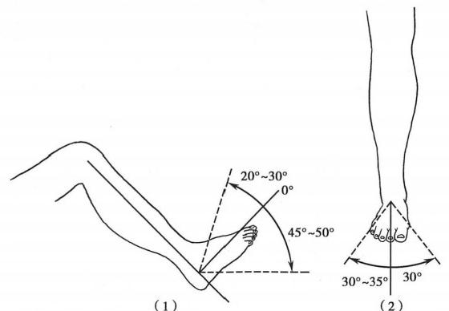

图61-38 踝关节的活动度

(1)背伸、跖屈活动度 (2)内翻、外翻活动度

【病因与分类】 踝部骨折(fracture of the ankle)多由间接暴力引起，大多数是在踝跖屈时扭伤所 致。踝部骨折占成人骨折的7.6%。由于力的大小、作用方向、足踝所处的姿势各不相同，因此发生的 骨折类型亦不相同。有时由于直接暴力打击也可发生复杂性骨折。踝部骨折的分类方法很多，但从 临床应用的角度，将Danis-Weber和Lange-Hanson分类法结合的分类方法更为实用(图61-39)。

1.I 型内翻内收型 当踝关节在极度内翻位受伤时(旋后),暴力作用通过外侧副韧带传导至外 踝，引起胫腓下韧带平面以下的外踝骨折。若暴力作用并未因外踝骨折而衰减，继续传导至距骨，使 其撞击内踝，引起内踝自下而上的斜形骨折。

2. Ⅱ型分为两个亚型①外翻外展型：踝关节遭受间接暴力，在极度外翻位受伤，或重物打击外 踝，使踝关节极度外翻，暴力经内侧副韧带传导，牵拉内踝而发生骨折。若暴力作用继续传导，距骨极 度外翻撞击外踝和后踝，使外踝发生由下斜向上外的斜形骨折，并同时发生后踝骨折，骨折多在胫腓 下韧带平面。②内翻外旋型：暴力作用于外踝，首先导致外踝粉碎性骨折和后踝骨折，但胫腓下韧带 完整。暴力继续传导，踝外旋力量使内侧副韧带牵拉内踝，导致内踝撕脱骨折。Ⅱ型骨折均为三踝骨

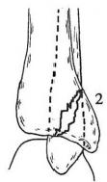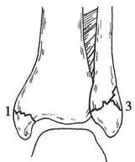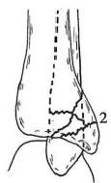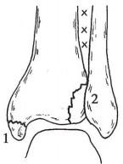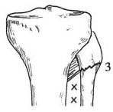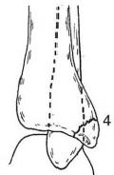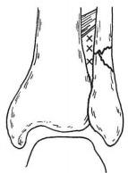

第六十一章 下肢骨、关节损伤

676

I型

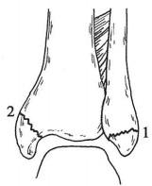

(1)

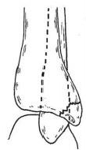

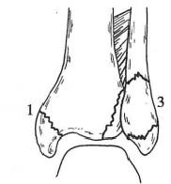Ⅱ型

(2)

(3)

Ⅲ型

(4)

图61-39 踝部骨折的分类 (Danis-Weber 和 Lange-Hansen 法 )

(1)I 型：内翻内收型 (2)Ⅱ型：外翻外展型 (3)Ⅱ型：内翻外旋型 (4)Ⅲ型：外翻外旋型 图中1、2、3、4数字系指伤力发生的顺序

折。下胫腓韧带完整，不发生踝关节脱位是此型骨折的特征。

3 . Ⅲ型外翻外旋型 踝关节遭受外翻(旋前)暴力时，使内侧副韧带紧张，导致内踝撕脱骨折。 若暴力作用不衰减，使距骨撞击外踝，导致下胫腓韧带断裂，发生下胫腓联合分离。若暴力继续作用， 经胫腓骨间膜传导，引起下胫腓韧带平面以上腓骨的斜形或粉碎性骨折，有时暴力传导可达腓骨上 端，发生高位腓骨骨折，临床上常因对这种损伤机制认识不足而漏诊。

4. 垂直压缩型 (Pilon 骨 折 ) 是1911年由法国放射科医生Destot首次报道。意为杵臼关系的 损伤。常为高处跌落时胫骨下端受距骨垂直方向的暴力，导致塌陷型骨折，根据受伤时踝及足所处的 位置不同，压缩重点部位可在胫骨下端的前缘、中部及后缘。中心部位压缩常同时伴有腓骨下端的粉 碎性骨折或斜形骨折(图61-40)。

【临床表现和诊断】 踝部肿胀明显，瘀斑，内翻或外翻畸形，活动障碍。检查可在骨折处扪到局 限性压痛。踝关节正位、侧位X 线平片可明确骨折的部位、类型、移位方向。对Ⅲ型骨折，需检查腓骨 全长，若腓骨近端有压痛，应补充拍摄X 线平片，以明确腓骨近端有无骨折。

【治疗】 踝关节结构复杂，暴力作用的机制及骨折类型也较多样，按一般的原则，先手法复位外

固定，失败后则采用切开复位内固定。

如果不对损伤机制、移位方向、踝关节稳定性等多种因素进行仔细分析，则可能加重骨折移位，导 致新的损伤，为以后的治疗及功能恢复带来困难。治疗的原则是在充分认识损伤特点的基础上，以恢 复踝关节的结构及稳定性为原则，灵活选择治疗方案。无移位的和无下胫腓联合分离的单纯内踝或 外踝骨折，在踝关节内翻(内踝骨折时)或外翻(外踝骨折时)位石膏固定6~～8周，固定期间可进行邻

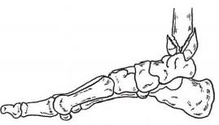

第六十一章 下肢骨、关节损伤 677

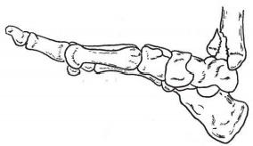

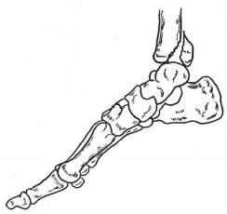

图61-40 垂直压缩型骨折 (Pilon 骨折)

近关节功能锻炼，预防肌肉萎缩和深静脉血栓形成。有移位的内踝或外踝单纯骨折，由于骨折块移位 导致附着的韧带松弛，手法复位难以成功，即使复位成功也难以维持韧带张力，应切开复位，松质骨螺

钉内固定。下胫腓联合分离常在内、外踝损伤时出现，应首先复位、固 定骨折，才能使下胫腓联合复位。为防止术后不稳定，在固定骨折、进 行韧带修复的同时，用螺钉固定或高强度线进行下胫腓联合的仿生固 定，石膏固定4～6周。螺钉应于术后10～12周下地部分负重前取出。

I 型骨折为双踝骨折，为恢复韧带的张力， 一般均应行切开复位， 松质骨螺钉、钢板内固定。

Ⅱ型骨折为三踝骨折，内踝骨折采用松质骨螺钉内固定，外踝骨折 常需采用钢板固定。影响胫骨1/4～1/3关节面的后踝骨折也需用松质 骨螺钉或支撑钢板内固定。

Ⅲ型骨折除需对内踝行切开复位、内固定外，外踝或腓骨骨折也应行钢 板螺钉内固定，固定腓骨是保证胫腓下端稳定性的重要方法(图61-41)。

以上三型骨折，有韧带、关节囊断裂的应同时修补。

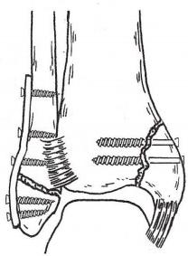

图61-41 双踝骨折切开

复位内固定术

垂直压缩性骨折多需切开复位内固定，将压缩塌陷部位复位后遗留的骨缺损用自体松质骨或人 工骨充填。

**第十一节** **踝** **部** **扭** **伤**

【解剖概要】 踝关节关节囊纤维层增厚形成韧带，主要有三组：①内侧副韧带，又称三角韧带，是 踝关节最坚强的韧带。主要功能是防止踝关节外翻。②外侧副韧带，起自外踝，分三束分别止于距骨 前外侧，跟骨外侧和跟骨后方，是踝部最薄弱的韧带。③下胫腓韧带，又称胫腓横韧带，有两条，分别 于胫腓骨下端的前方和后方将胫骨、腓骨紧紧地连接在一起，加深踝穴的前、后方，稳定踝关节。若内 侧副韧带损伤，将出现踝关节侧方不稳定；若外侧副韧带损伤，将出现踝关节各方向不稳定。

【病因】 在下台阶，或在高低不平的路上行走时，踝关节处于跖屈位，若遭受内翻或外翻暴力，使 踝部韧带过度牵拉，可导致韧带部分损伤或完全断裂(图61-42),也可导致韧带被拉长、撕脱骨折、踝 关节或下胫腓联合半脱位、全脱位。若急性韧带损伤修复不好，韧带松弛，易致复发性损伤，导致踝关 节慢性不稳定。

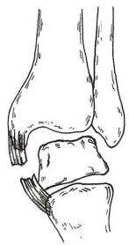

**678** 第六十一章 下肢骨、关节损伤

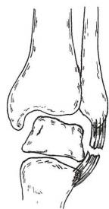

(1)

(2)

图61-42 踝部韧带损伤

(1)内翻暴力致外侧韧带损伤 (2)外翻暴 力致内侧韧带损伤

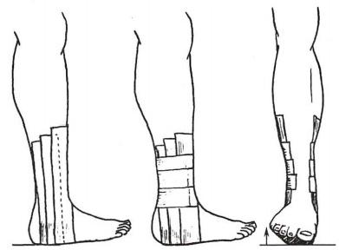

图61-43 踝部韧带损伤的外固定

【临床表现与诊断】 踝部扭伤后出现疼痛，肿胀，皮下瘀斑，活动踝关节疼痛加重。检查可以发 现伤处有局限性压痛点，踝关节跖屈位加压，使足内翻或外翻时疼痛加重，应诊断为踝部韧带损伤。 对韧带部分损伤、松弛或完全断裂的诊断有时比较困难。在加压情况下的极度内翻位行踝关节正位 X 线平片，可发现外侧关节间隙显著增宽，或在侧位片上发现距骨向前半脱位，多为外侧副韧带完全 损伤。踝关节正、侧位摄片可发现撕脱骨折。

【治疗】 急性损伤应立即冷敷，以减少局部出血及肿胀。48小时后可局部理疗，促进组织愈合。 韧带部分损伤或松弛者，在踝关节背屈90°位，极度内翻位(内侧副韧带损伤时)或外翻位(外侧副韧 带损伤时)石膏固定，或用宽胶布、绷带固定2～3周(图61-43)。韧带完全断裂合并踝关节不稳定 者，或有小的撕脱骨折片，也可采用石膏固定4～6周。若有骨折片进入关节，可切开复位，固定骨折 片，或直接修复断裂的韧带。术后用石膏固定3～4周。

对反复损伤韧带松弛、踝关节不稳定者，宜采用自体肌腱转移或异体肌腱移植修复重建踝稳定 性，以保护踝关节。后期由于慢性不稳定，可致踝关节脱位，关节软骨退变致骨关节炎。经保守治疗 无效，可行手术治疗。

**附：跟腱断裂**

【解剖概要】 小腿后方的腓肠肌和比目鱼肌肌腱向下合并成为一粗而十分坚强的肌腱，称为跟 腱，止于跟骨结节后方。主要功能是跖屈踝关节，维持踝关节的平衡及跑跳、行走。跟腱内侧有跖肌



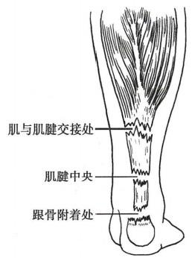

图61-44 跟腱断裂的常见部位

腱伴行向下。由于跖肌肌腹很小，故收缩力较弱。

【病因与分类】 是常见损伤。直接暴力作用如重物打击跟腱， 可使跟腱挫伤、部分或完全断裂，常同时有皮肤损伤。间接暴力较 为常见，主要是肌肉的猛烈收缩，如不恰当的起跳、落地姿势不当 等，小腿三头肌突然剧烈收缩，使跟腱被撕裂损伤。跟腱损伤可发 生在跟腱的止点、中部及肌腹肌腱移行部(图61-44),多为极不整 齐的乱麻状撕裂。也可由锐器如玻璃、刀等切割致伤，为污染较轻 的开放损伤。

【临床表现与诊断】 在受伤时，可听到跟腱断裂(Achilles ’ tendon rupture)的响声，立即出现跟部疼痛，肿胀，瘀斑，行走无力， 不能提跟。检查可在跟腱断裂处扪到压痛及凹陷、空虚感。部分 损伤者伤后功能障碍不明显，以至当作软组织损伤治疗。超声波 检查可探到跟腱损伤的部位、类型。

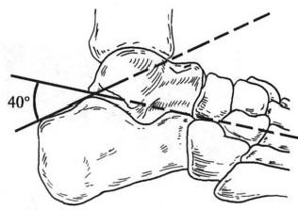

第六十一章 下肢骨、关节损伤

**679**

【治疗】 极少见的闭合性部分跟腱断裂可在踝关节悬垂松弛位，用石膏固定4~6周。然后加强 功能训练，可自行修复。完全断裂者应早期手术，切开或微创缝合或修补断裂跟腱。术后在屈膝和踝 关节跖屈位用石膏固定4~6周后开始功能训练。开放性跟腱损伤原则上应早期清创，修复跟腱。若 皮肤缝合有张力，不可勉强在张力下直接缝合，有皮肤坏死致跟腱显露的危险，可采用皮瓣转移覆盖 跟腱。陈旧性跟腱完全断裂应手术治疗。由于小腿三头肌处于松弛位而发生挛缩，很难直接缝合跟 腱， 一般均需采用成形术修复跟腱。

**第十二节** **足** **部** **骨** **折**

每只足有26块骨(不包括籽骨),由韧带、关节连结成为一个整体。在足底，由骨和关节形成了内 侧纵弓、外侧纵弓和前面的横弓，这是维持身体平衡的重要结构。足弓还具有弹性，能吸收震荡、负 重，完成行走、跑跳等动作。足部骨折若破坏了这一结构，将带来严重功能障碍。因此足部骨折的治 疗目的是尽可能恢复正常的解剖关系和生理功能。

**一、跟骨骨折**

【解剖概要】 跟骨是足骨中最大的骨，以松质骨为主，呈不规则长方体而略有弓形。跟骨后端为

足弓的着力点之一。跟骨与距骨形成距跟关节。

跟骨的载距突与距骨颈接触，支持距骨头并承担体重。

图61-45 跟骨结节关节角

跟骨上关节面与距骨远端形成距骨下关节，跟骨与骰骨形成

跟骰关节。由跟骨结节与跟骨后关节突的连线与跟骨前结节

最高点——后关节突连线形成的夹角称为跟骨结节关节角

(Bohler角)(图61-45),正常时约为25°~40°。跟骨结节与第

1跖骨头和第5跖骨头形成足的三点负重，并形成足弓。若跟

骨骨折，塌陷，使足的三点负重关系发生改变，足弓塌陷将引

起步态的改变和足的弹性、减震功能降低。

【病因与分类】 高处坠落，足跟着地是跟骨骨折的主要原因，常导致跟骨压缩或劈裂。跟骨骨折 占全身骨折的2.9%,占足部骨折的30.3%。根据暴力作用的大小、受力部位及伤前骨质量的不同， 可发生多种类型的跟骨骨折(fracture of the calcaneum)。

Sanders制定了根据跟骨后关节面半冠状位CT 扫描图像来分类的系统，该系统根据跟骨后关节 面骨折块的数量和位置进行分类。 I 型骨折指无论有几条骨折线，但没有移位。Ⅱ型骨折指后关节 面损伤成两部分的骨折。Ⅲ型骨折是指后关节面损伤成3个部分的骨折。 IV型骨折是指后关节面损 伤成4个及4个以上的骨折块。严重粉碎骨折，最大骨块小于3cm,称为跟骨骨性毁损伤。

【临床表现与诊断】 在坠落伤后出现跟部疼痛，肿胀，皮下瘀斑，足底扁平及局部畸形，不能行 走。检查跟部有局限性压痛，跟骨横径较健侧增宽，应怀疑有跟骨骨折。踝关节正位、侧位和跟骨轴 位X 线平片，可明确骨折的类型、移位程度。同时要注意坠落伤虽为足着地受伤，但力可沿下肢向骨 盆、脊柱传导，因此应注意髋部、脊柱的临床症状并及时进行X 线平片检查，以免漏诊。

【治疗】跟骨骨折的治疗原则是恢复距下关节的对位关系和跟骨结节关节角，纠正跟骨变宽，维 持正常的足弓高度和负重关系。对于不波及距下关节的关节外骨折，移位不大的跟骨前端骨折、结节 骨折，以及无移位载距突骨折，石膏固定4周后即可开始功能训练。较大的载距突骨折块移位时应采 用内侧入路切开复位内固定。跟骨体骨折骨折块移位较大时，可手法复位石膏外固定，失败者切开复 位内固定。对于跟骨结节鸟嘴状骨折，可采用闭合撬拨复位或切开复位，松质骨螺钉固定，并早期活 动踝关节。

对于波及距下关节的关节内骨折的治疗以达到解剖复位为目标。

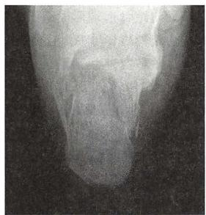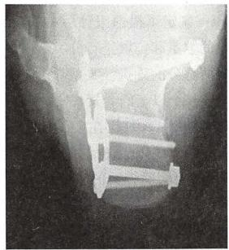

680 第六十一章 下肢骨、关节损伤

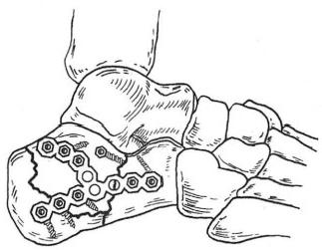

图61-46 跟骨骨折切开复位钢板内 固定术

1. 非手术治疗 适用于无移位的或无明显移位的跟骨 关节内骨折，以及明显移位但高龄或合并严重内科疾病的病 人，给予石膏或支具固定4~6周，主动活动下肢诸关节，防止 深静脉血栓形成及肌肉萎缩。10周左右可开始扶拐部分负 重行走，12周后可完全负重。伤后4个月可逐渐恢复工作。

2. 闭合撬拨复位疗法 C 型 臂X 线机透视下在跟腱止 点处平行插入两枚粗克氏针，针端达后关节面下方后屈膝、踝 跖屈位将塌陷的后关节面撬起。有跟骨变宽的需做双侧挤 压。侧位及轴位透视，位置满意后，克氏针及石膏固定。6周 后去除克氏针和石膏，练习踝关节活动。

3. 切开复位内固定术 手术治疗的指征是后关节面移

位明显的骨折、鸟嘴样骨折(跟骨结节撕脱骨折)。虽然关节面骨折块无明显移位，但跟骨体骨折移 位较大，为减少晚期并发症，也应切开复位内固定(图61-46)。

4. 微创切开复位解剖钢板、骨栓加压内固定 传统的手术采用L 形切口，切口皮缘坏死及感染 率较高。传统的内固定器械不能对跟骨骨折进行充分加压并有效恢复跟骨宽度。近年来，采用跟骨 后外侧小切口，应用解剖钢板加压骨栓内固定，降低了切口皮缘的坏死及感染率，有效地纠正了跟骨 变宽畸形，取得了满意的治疗效果(图61-47)。

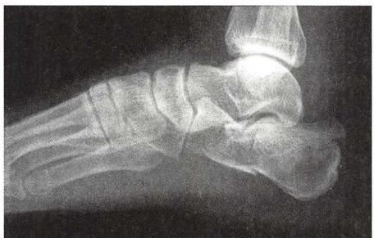

(1)

(2)

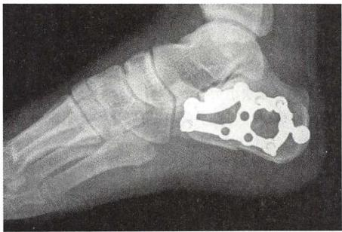

(3)

(4)

图61-47 跟骨骨折微创切开复位解剖钢板、骨栓加压内固定

(1)术前侧位X 线平片(2)术前轴位X 线平片 (3)术后侧位X 线平片 (4)术后轴位X 线平片

**5.** **关节融合术** 对严重粉碎性骨折，手术难以达到关节面解剖复位，非手术治疗又极有可能遗

留跟骨畸形者，在恢复跟骨外形的同时，可一期行距下关节融合，可缩短治疗时间，使病人尽快地恢复

笔 记

第六十一章 下肢骨、关节损伤

681

工作。但是目前选择一期融合还是一期切开复位内固定二期融合仍存在争议。

**二、跖骨骨折**

在大多数情况下，跖骨骨折(fracture of the metatarsal)为直接暴力引起，如重物打击、车轮辗压等。 少数情况下，由长期慢性损伤(如长跑、行军)致第2或第3跖骨干发生疲劳骨折。跖骨骨折占成人骨 折的2.4%,占足部骨折的23.3%。在足的5个跖骨中，第1跖骨最粗大，发生骨折的机会较少；2～4 跖骨发生骨折机会最多。第5跖骨基底由于是松质骨，常因腓骨短肌猛烈收缩而发生骨折(图61- 48)。单纯的第5跖骨基底骨折在足外翻位用支具或石膏固定4~6周即可进行功能锻炼。

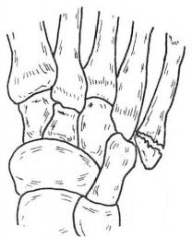

图61-48 第5跖骨基底部骨折

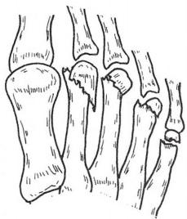

图61-49 跖骨颈骨折

跖骨骨折可发生在跖骨基底部、跖骨干和跖骨颈部。跖骨基底骨折后，远折端常向下、后移位，也 可压迫或损伤足底动脉弓，若足背动脉也有损伤或代偿不完全时，可发生前足坏死，应紧急手法复位， 石膏外固定。若手法复位失败，经跖骨头下方打入髓内针，通过骨折端直到跗骨作内固定。

跖骨干骨折因暴力作用的大小、方向不同，可出现横形、斜形、粉碎性骨折。第2～4的单一跖骨 干骨折常无明显移位，不需特殊治疗，休息3～4周即可下地活动。有移位的多个跖骨干骨折先试行 手法复位，若不成功则行切开复位，经跖骨头下方打入髓内针固定4~6周。

跖骨颈骨折后，骨折远端常向下、后移位，使跖骨头下垂，影响足的正常负重，会出现疼痛(图61- 49),应先试行手法复位。若复位失败，切开复位，交叉克氏针内固定，4～6周后可拔出克氏针。骨愈 合牢固后负重行走。

**三、趾骨骨折**

【病因】 多为直接暴力损伤，如重物高处落下直接打击足趾，或走路时踢及硬物等。重物打击伤 常导致粉碎性骨折或纵形骨折，同时合并趾甲损伤，开放骨折多见。踢撞硬物致伤多发生横形或斜形 骨折。趾骨骨折占成人骨折的2%,占足部骨折的19.2%。

【治疗】 趾骨表浅，伤后诊断不困难。无移位的趾骨骨折(fracture of the phalanx)不需特别治疗， 石膏托固定，2~3周即可带石膏行走，6周去石膏行走。有移位的单个趾骨骨折，行手法复位，将邻趾 与伤趾用胶布一起固定，可早期行走。多数趾骨骨折在复位后，用超过足趾远端的石膏托固定2～3 周即可进行功能训练。在趾骨和跖骨骨折的治疗中，特别注意纠正旋转畸形及跖侧成角畸形，避免足 趾因轴线改变而出现功能障碍。

(张英泽)







**第六十二章脊柱、脊髓损伤**

**第一节** **脊** **柱** **骨** **折**

脊柱骨折(fracture of the spine)包括颈椎、胸椎、胸腰段及腰椎的骨折，约占全身骨折的5%~

6%,其中胸腰段骨折最多见。脊柱骨折可以并发脊 髓或马尾神经损伤，特别是颈椎骨折-脱位合并颈脊 髓损伤可高达70%,可严重致残甚至危及生命。

脊柱由33块椎骨(颈椎7块，胸椎12块，腰椎5 块，骶骨、尾骨共9块)借韧带、关节突关节及椎间盘 连接而成。椎骨分为椎体与附件两部分。从解剖结 构和功能上可将整个脊柱分成前、中、后三柱(图62- 1)。中柱和后柱组成椎管，容纳脊髓和马尾神经，该 区的损伤可以累及神经系统，特别是中柱的损伤，碎 骨片和髓核组织可以从前方突入椎管，损伤脊髓或马 尾神经，因此对每个脊柱骨折病例都必须了解有无中 柱损伤。胸腰段脊柱(To～L₂) 位于胸腰椎生理弧度 的交汇部，是应力集中之处，因此该处容易发生骨折。

**【分类】**

,1 .颈椎骨折分类 颈椎骨折按照病人受伤时颈 椎所处的位置(前屈、直立和后伸)分为以下四种 类型。

(1)屈曲型损伤：颈椎在屈曲位时受来自头侧的

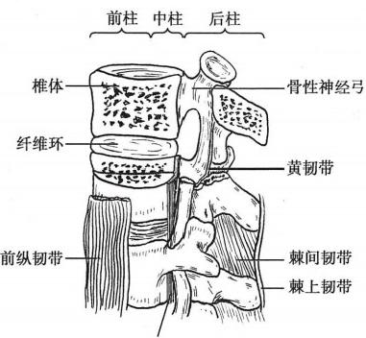

后纵韧带

图62-1 胸腰椎的解剖结构与三柱示意图

前柱：椎体的前2/3,纤维环的前2/3和前纵韧 带；中柱：椎体的后1/3,纤维环的后1/3和后纵 韧带；后柱：后关节囊，黄韧带，骨性神经弓，棘 上韧带，棘间韧带和关节突

暴力所致，表现为前柱压缩、后柱牵张损伤。临床上常见的有：

1)压缩型骨折：较为多见。 X 线侧位片为椎体前缘骨皮质嵌插成角，或为椎体上终板破裂压缩， 多见于骨质疏松者。病理变化除有椎体骨折外，还有不同程度后方韧带结构损伤。

2)骨折-脱位：因过度屈曲导致后纵韧带断裂，暴力使脱位椎体的下关节突移行于下位椎体上关节 突的前方，称之为关节突交锁。单侧交锁时，椎体脱位程度不超过椎体前后径的1/4;双侧交锁时，椎体 脱位程度超过椎体前后径的1/2。该类病例大部分有颈脊髓损伤。部分病例可有小关节突骨折。

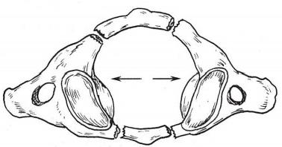

图62-2 Jefferson骨折

(2)垂直压缩型损伤：颈椎处于直立位时受到垂 直应力打击所致，无过屈或过伸力量，例如高空坠物或 高台跳水。

1)Jefferson骨折：即寰椎的前、后弓双侧骨折，X 线平片上很难发现骨折线，有时在正位片上可以看到 C₁ 双侧关节突向外移位，侧位片上看到寰椎前后径增 宽及椎前软组织肿胀阴影。 CT 检查可以清晰地显示 骨折部位、数量及移位情况，而MRI 检查除能显示脊髓 受损情况，还能判断横韧带是否断裂(图62-2)。

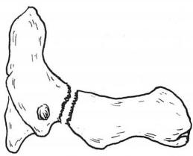

2)爆裂型骨折：为下颈椎(C₃-) 椎体粉碎性骨 折，多见于C₅、C₆椎体，破碎的骨折片不同程度突向 椎管内，因此四肢瘫痪发生率可高达80%。

(3)过伸损伤

1)无骨折-脱位的过伸损伤：常因病人跌倒时 额面部着地，颈部过伸所致，其特征性体征是额面 部有外伤痕迹，这部分病人常有颈椎椎管狭窄，因 而在过伸时常造成脊髓受压；也可发生于高速驾 驶时，因急刹车或撞车，由于惯性作用，头部撞于 挡风玻璃或前方座椅的靠背上，并迫使头部过度 仰伸，接着又过度屈曲，使颈椎发生严重损伤(也 称为“挥鞭损伤”,whiplash损伤)。其病理变化为 前纵韧带破裂，椎间盘水平状破裂，上一节椎体前 下缘撕脱骨折和后纵韧带断裂。损伤的结果使颈 椎向后移动，使脊髓夹于皱缩的黄韧带和椎板之

第六十二章 脊柱、脊髓损伤 683

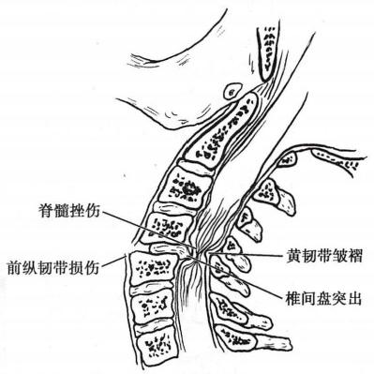

图62-3 颈椎过伸导致脊髓损伤

间而造成脊髓中央管周围损伤(图62-3),严重者可造成脊髓完全损伤。

2)枢椎椎弓根骨折：此型损伤的暴力来自颏部，使颈椎过度仰伸，在枢椎的后半部形成强大的剪

切力量，致枢椎的椎弓根骨折(图62-4)。以往多见于被缢死者，故又名缢死者骨折( hangman's frac- ture)。

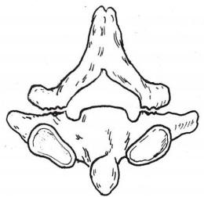

图62-4 枢椎椎弓根骨折(缢死者骨折)

(4)齿状突骨折：引起齿状突骨折的机制还不明确。暴力可能来自水平方向，从前至后，经颅骨

而至齿状突。可能有几种复合暴力。

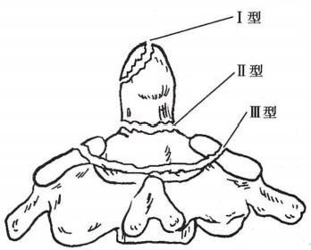

图62-5 齿状突骨折的分型

齿状突骨折可以分成三型： I 型，齿状突尖端撕脱骨 折；Ⅱ型，齿状突基部、枢椎体上方骨折；Ⅲ型，枢椎体上部 骨折，可累及一侧或为双侧枢椎上关节突(图62-5)。 I 型 骨折稳定，并发症少，预后较佳；Ⅱ型骨折多见，因该处血 供不佳，不愈合率可高达70%,因此多需手术治疗；Ⅲ型骨 折稳定性好，血供亦良好，愈合率高，预后较好。

**2.** **胸腰椎骨折分类**

(1)依据骨折稳定性分类

1)稳定性骨折：轻度和中度压缩骨折，脊柱的后柱完

整。单纯横突、棘突和椎板的骨折也属于稳定性骨折。

2)不稳定性骨折：①三柱中有两柱骨折；②爆裂骨折：



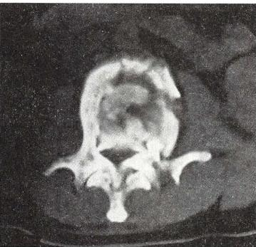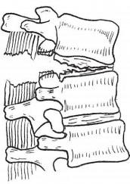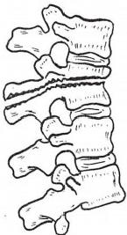

**684** 第六十二章 脊柱、脊髓损伤

中柱骨折后椎体后部骨折块突入椎管，有神经损伤的可能性；③累及前、中、后三柱的骨折-脱位，常伴 有神经损伤症状。

(2)依据骨折形态分类

1)压缩骨折：椎体前方受压缩楔形变。压缩程度以X 线侧位片上椎体前缘高度占后缘高度的比

值计算， 一般为稳定性骨折。骨质疏松症病人，轻微外伤即发生胸腰椎压缩骨折， 一般不合并神经 损伤。

2)爆裂骨折：椎体呈粉碎骨折，骨折块向四周移位，向后移位可压迫脊髓、神经。 X 线平片和CT 片上表现为椎体前后径和横径均增加，两侧椎弓根距离加宽，椎体高度减小(图62-6)。



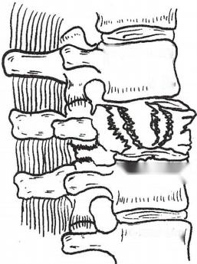lhudu'

……… w)

1144

图62-6 爆裂骨折

3)Chance 骨折：可经椎体、椎弓及棘突的横向骨折(图62-7),也可以是前后纵韧带-椎间盘-后柱 韧带复合体的损伤。

4)骨折-脱位：脊柱的三柱骨折，可以是椎体向前或向后或横向移位。可伴有关节突关节脱位或 骨折(图62-8)。

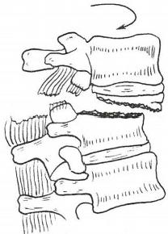

图62-7 Chance骨折

图62-8 骨折-脱位

**【临床表现】**

**1.** **病史**

(1)外伤史：如交通事故、高空坠落、重物撞击腰背部、塌方事件等。应详细询问受伤时间、受伤 方式、受伤时姿势与伤后肢体活动情况。

(2)主要临床症状：①局部疼痛；②站立及翻身困难；③腹膜后血肿刺激腹腔神经丛，使肠蠕动减

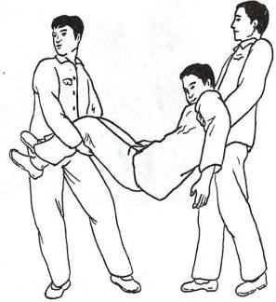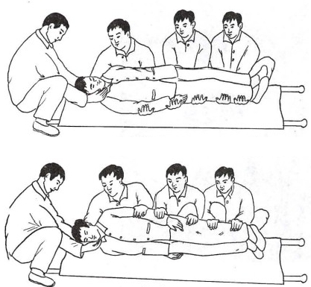

第六十二章 脊柱、脊髓损伤 **685**

慢，常出现腹痛、腹胀，甚至肠麻痹症状；④如有瘫痪，则表现为四肢或双下肢感觉、运动障碍。

(3)合并症：应该注意是否合并有颅脑、胸、腹和盆腔脏器的损伤。

**2.** **体征** 体格检查时，脊柱和四肢必须充分显露，但要注意保暖。

(1)体位：能否站立行走，是否为强迫体位。

(2)压痛：从上至下逐个按压或叩击棘突，如发现位于中线

部位的局部肿胀和明显的局部压痛，提示后柱已有损伤。

(3)畸形：胸腰段脊柱骨折常可看见或扪及后凸畸形。

(4)感觉：检查躯干和四肢的痛觉、触觉、温度觉，并注明是

“正常、减退、消失或过敏”。注意检查会阴部感觉。

(5)肌力：分为6级，即0～5级。

(6)反射：膝、踝反射，病理反射，肛门反射和球海绵体反

射等。

3. 实验室检查 对脊柱骨折诊断意义不大，系围术期准备，

如血常规、血沉和出凝血时间等。

**【影像学检查】** 图62-9 脊柱骨折不正确搬运法

1.X 线平片 拍摄压痛区域的正、侧位片，必要时加摄斜位

片或张口位片，在斜位片上可以了解有无椎弓峡部骨折。

2.CT 压痛区域的CT 及三维重建；必要时可拍摄脊柱全长 CT 三维重建。

3.MRI 疑有脊髓、神经损伤或椎间盘与韧带损伤时应作脊柱相应部位的磁共振检查。

4. 其他 如超声检查腹膜后血肿，电生理检查四肢神经情况等。

【诊断】 根据外伤史、体格检查和影像学检查一般均能作出诊断。但应包括：病因诊断(外伤性 或病理性骨折)、骨折部位和骨折类型。

【急救搬运】 脊柱骨折者从受伤现场运送至医院内的急救搬运方式至关重要。 一人抬头， 一人抬脚或搂抱的搬运方法(图62-9)十分危险，因这些方法会增加脊柱的弯曲，可能将碎骨片 向后挤入椎管内，加重脊髓的损伤。正确的方法是采用担架、木板或门板运送。先使伤员双下 肢伸直，担架放在伤员一侧，搬运人员用手将伤员平托至担架上；或采用滚动法，使伤员保持平 直状态，成一整体滚动至担架上(图62-10)。无论采用何种搬运方法，都应该注意保持伤员颈

部的稳定性，以免加重颈脊髓损伤。

**【治疗】**

**1.** **颈椎损伤**

(1)上颈椎(寰椎和枢椎)损伤

1)寰椎前后弓骨折：即 Jefferson 骨折。骨折 块向椎管四周移位，不压迫颈髓，不产生脊髓受压 症状。故病人仅有颈项痛，偶有压迫枕大神经引致 该神经分布区域疼痛。治疗可行Halo架固定12 周或颅骨牵引治疗。对骨折移位明显者需手术 治疗。

(1)

2)寰枢椎脱位：寰枢椎无骨折，但因寰枢横韧 带、翼状韧带、齿突尖韧带断裂，而致枢椎齿突与寰 椎前弓间发生脱位(图62-11),此型损伤可压迫颈 脊髓。但由于此种脱位属于不稳定型损伤，故需在 牵引复位后行寰枢椎融合术。

(2)

图62-10 脊柱骨折病人正确搬运法 (1)平托法 (2)滚动法

3)齿状突骨折：对I 型、Ⅲ型和没有移位的

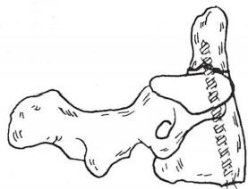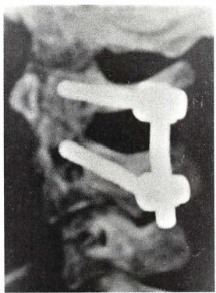

**686** **第六十二章** **脊柱、脊髓损伤**

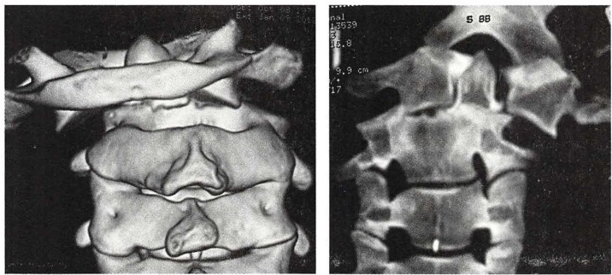

图62-11 寰枢椎脱位CT 三维图片

Ⅱ 型齿状突骨折， 一般采用非手术治疗，用Halo 架固定6～8周，Ⅲ型骨折应固定12周。Ⅱ型骨 折如移位超过4mm 者，愈合率极低， 一般主张手术治疗，可经前路用1～2枚空芯螺钉内固定 (图62- 12),或经后路 C,-2植骨及钢丝捆扎融合固定术。也可以行寰枢椎椎弓根螺钉固定术 (图62- 13)。

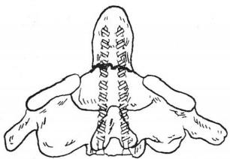

图62-12 齿状突骨折经前路用1～2枚螺钉内固定

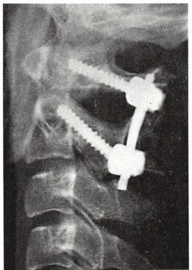

(1)

(2)

图62- 13 寰枢椎椎弓根螺钉固定术后影像

(1)X 线平片 (2) CT 二维



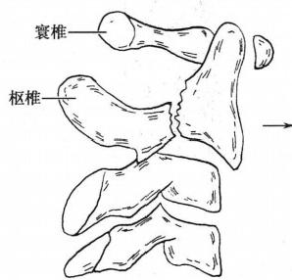

第六十二章 脊柱、脊髓损伤 **687**

4)枢椎椎弓根骨折：无移位的枢椎椎弓根骨折行牵引或Halo架固定12周。若椎体向前移位，则 为枢椎创伤性滑脱(图62-14),应行颅骨牵引复位、植骨融合内固定。

(2)下颈椎(C₃-) 损伤

1)压缩性骨折：最常见于C₄-s或 C₅-6节段。椎体压缩小于1/3的压缩骨折可行头颈胸支具固定 8～12周，大于1/3的不稳定骨折应行骨折椎体次全切除，植骨融合内固定。

2)爆裂骨折：常累及椎管合并脊髓损伤。在行治疗前应了

解脊髓损伤情况，椎管受累状态和椎骨后部结构情况。此类病

例应行前路手术，骨折椎体次全切除，植骨融合内固定。

3)骨折-脱位：若无椎间盘突出可行颅骨牵引复位，及前路

椎间融合，也可行后路切开复位固定术。若合并急性椎间盘突

出，在复位前需先行前路椎间盘切除和植骨融合内固定，再行后

路切开复位内固定。

4)颈椎过伸性损伤：当损伤发生在椎管狭窄的病人，其过

伸时由于椎管容积减少造成脊髓中央损伤综合征或完全损伤，

常行后路椎板成形术扩大椎管容积(单开门或双开门)。

2.胸腰椎损伤 既往胸腰椎骨折分型主要侧重于对骨折 图62-14 枢椎椎弓骨折合并创伤

形态的描述，而这对指导临床治疗和判断预后缺少实质性的意 性滑脱

义。Vaccaro等人认为损伤机制、后方韧带复合体的完整性和神

经损伤的情况与胸腰椎骨折治疗方案的选择及预后关系密切。为此，Vaccaro等提出了胸腰椎骨折分 型和严重程度评分(Thoracolumbar Injury Classification and Severity Score),即 TLICS 评分系统(表62- 1)。TLICS评分大于等于5分者建议手术治疗；小于等于3分者建议非手术治疗；等于4分者既可手 术，也可非手术治疗。

表62-1 TLICS评分系统

|  |  |
| --- | --- |
| 骨折特点 | **分数** |

损伤形态

压缩(爆裂) 1(+1)

平移/旋转 3

分离 4

|  |
| --- |
| **后方韧带复合体完整性**  无损伤 0  可疑/不确定 2  损伤 3 |

**神经损伤情况**

无损伤 0

神经根损伤 2

脊髓/圆锥损伤，完全性 2

脊髓/圆锥损伤，不完全性 3

马尾神经损伤 3

此外，高龄骨质疏松病人轻微外伤引起的骨质疏松性压缩性骨折，临床上多选择微创手术治疗， 如经皮椎体成形术(percutaneous vertebroplasty,PVP)或经皮椎体后凸成形术(percutaneous kyphoplasty,PKP)等。

**第二节** **脊** **髓** **损** **伤**

脊髓损伤是脊柱骨折的严重并发症，由于椎体的移位或碎骨片突入于椎管内，使脊髓或马尾神经 N

688



第六十二章 脊柱、脊髓损伤

产生不同程度的损伤。胸腰段损伤使下肢的感觉与运动产生障碍，称为截瘫；而颈段脊髓损伤后，双 上肢也有神经功能障碍，为四肢瘫痪。

**【病理生理)**

1. 脊髓震荡 脊髓受到强烈震荡后发生超限抑制，脊髓功能处于生理停滞状态。脊髓神经细胞 结构正常，无形态学改变。

**2.** **不完全性脊髓损伤** 伤后3小时灰质内出血较少，白质无改变；伤后6～10小时，出血灶扩大， 神经组织水肿，24～48小时以后逐渐消退。由于不完全脊髓损伤程度有轻、重差别，轻者仅有中心小 坏死灶，保留大部分神经纤维；重者脊髓中心可出现坏死软化灶，并由胶质或瘢痕代替，只保留小部分 神经纤维。

**3.** **完全性脊髓损伤** 伤后3小时脊髓灰质内多灶性出血，白质尚正常；6小时灰质内出血 增多，白质水肿；12小时后白质内出现出血灶，神经轴索开始退变，灰质内神经细胞退变坏死， 白质中神经轴索开始退变；24小时灰质中心出现坏死，白质中多处轴索退变；48小时灰质中心 软化，白质退变。总之完全性脊髓损伤，脊髓内的病变呈进行性加重，从中心出血至全脊髓出血 水肿，从中心坏死到大范围脊髓坏死，可长达2～3cm。 晚期脊髓为胶质组织代替，也可为脊髓 完全断裂。

**【临床表现】**

**1.** **脊髓震荡** 临床上表现为损伤平面以下感觉、运动及反射完全消失或大部分消失。 一般经过 数小时至数天，感觉和运动开始恢复，不留任何神经系统后遗症。

**2.** **不完全性脊髓损伤** 损伤平面以下保留某些感觉和运动功能，为不完全性脊髓损伤，包括以 下四种类型：

(1)前脊髓综合征：颈脊髓前方受压严重，有时可引起脊髓前中央动脉闭塞，出现四肢瘫痪，下肢 瘫痪重于上肢瘫痪，但下肢和会阴部仍保持位置觉和深感觉，有时甚至还保留有浅感觉。此型损伤的 预后为不完全性损伤中最差者。

(2)后脊髓综合征：脊髓受损平面以下运动功能和痛温觉、触觉存在，但深感觉全部或部分消失。

(3)脊髓中央管周围综合征：多数发生于颈椎过伸性损伤。颈椎管因颈椎过伸而发生急剧性容 积减小，脊髓受黄韧带皱褶、椎间盘或骨刺的前后挤压，使脊髓中央管周围的传导束受到损伤，表现为 损伤平面以下的四肢瘫，上肢重于下肢，没有感觉分离。

(4)脊髓半切综合征：又名 Brown-Sequard综合征。损伤平面以下同侧肢体的运动及深感觉消 失，对侧肢体痛觉和温觉消失。

3.完全性脊髓损伤 脊髓实质完全性横贯性损害，损伤平面以下的最低位骶段感觉、运动功能 完全丧失，包括肛门周围的感觉和肛门括约肌的收缩运动丧失，称为脊髓休克期。2～4周后逐渐演 变成痉挛性瘫痪，表现为肌张力增高，腱反射亢进，并出现病理性锥体束征。胸段脊髓损伤表现为截 瘫，颈段脊髓损伤则表现为四肢瘫。上颈椎损伤的四肢瘫均为痉挛性瘫痪，下颈椎损伤的四肢瘫由于 脊髓颈膨大部位和神经根的毁损，上肢表现为弛缓性瘫痪，下肢仍为痉挛性瘫痪。

4. 脊髓圆锥损伤 正常人脊髓终止于第1腰椎体的下缘，因此，第12胸椎和第1腰椎骨折可发 生脊髓圆锥损伤，表现为会阴部(鞍区)皮肤感觉缺失，括约肌功能丧失致大小便不能控制和性功能 障碍，双下肢的感觉和运动仍保持正常。

5. 马尾神经损伤 马尾神经起自第2腰椎的骶脊髓， 一般终止于第1骶椎下缘。马尾神经损伤 很少为完全性的。表现为损伤平面以下弛缓性瘫痪，有感觉及运动功能及性功能障碍及括约肌功能 丧失，肌张力降低，腱反射消失，没有病理性锥体束征。

【脊髓损伤程度评估】 脊髓损伤严重度分级可作为脊髓损伤的自然转归和治疗前后对照的 观察指标。依据脊髓损伤的临床表现进行分级，目前较常用的是美国脊髓损伤学会ASIA 分级 (表62-2)。



第六十二章 脊柱、脊髓损伤 **689**

表**62-2** **ASIA** **功能分级**

**功** **能**

**级**

**损伤程度**

完全损伤

不完全损伤

不完全损伤

不完全损伤

正常

损伤平面以下无任何感觉、运动功能保留

A

B

C

D

E

损伤平面以下，包括腰骶段感觉存在，但无运动功能

损伤平面以下有运动功能， 一半以上关键肌肉肌力小于3级

损伤平面以下有运动功能， 一半以上关键肌肉肌力大于或等于3级 感觉和运动功能正常

【影像学检查】 X 线平片和CT 检查为脊髓损伤最常规的影像学检查手段，可发现损伤部位的脊 柱骨折或脱位。经间盘和韧带结构的损伤，X 线平片和CT 检查可能不能发现明显异常，称之为无放 射线检查异常的脊髓损伤(spinal cord injury without radiographic abnormality,SCIWORA),多见于颈椎 外伤。

MRI 检查可能观察到脊髓损害变化。 MRI 不仅可了解脊髓受压程度，还可观察脊髓信号强度、脊 髓信号改变的范围和脊髓萎缩情况等。

【电生理检查】 体感诱发电位检查(somatosensory evoked potential,SEP)和运动诱发电位检查 (motor evoked potential,MEP)可了解脊髓的功能状况。体感诱发电位检查代表脊髓感觉通道的功能， 运动诱发电位检查代表锥体束运动通道的功能，二者均不能引出者为完全性截瘫。

【并发症】

1. 呼吸衰竭与呼吸道感染 这是颈脊髓损伤的严重并发症。人体有胸式呼吸与腹式呼吸两组 肌肉。胸式呼吸由肋间神经支配的肋间肌管理，而腹式呼吸则来自膈肌的收缩。膈神经由颈3～颈5 组成，颈4是主要的成分。颈脊髓损伤后，肋间肌完全麻痹，因此伤者能否生存，很大程度上取决于腹 式呼吸是否幸存。颈1、颈2的损伤往往是伤者在现场即已死亡，颈3、颈4的损伤由于影响到膈神经 的中枢，也常见于早期因呼吸衰竭而死亡，即使是颈4、颈5以下的损伤，也会因伤后脊髓水肿的蔓延， 波及中枢而产生呼吸功能障碍，只有下颈椎损伤才能保住腹式呼吸。由于呼吸肌力量不足，呼吸非常 费力，使呼吸道的阻力相应增加，呼吸道的分泌物不易排出，久卧者又容易产生坠积性肺炎。 一般在 一周内便可发生呼吸道感染，吸烟者更是提前发生，其结果是伤者因呼吸道感染难以控制或痰液堵塞 气管因窒息而死亡

在20世纪50年代，颈脊髓损伤的死亡率几乎达到100%,随着对呼吸生理认识的进展和呼吸机 的不断革新，使生存率逐渐提高。气管切开可以减少呼吸道无效腔，及时吸出呼吸道内分泌物，安装 呼吸机进行辅助呼吸，还可以经气管给以药物；然而气管切开后为护理工作带来很大的困难，因此何 时作气管切开最为适宜目前尚未定论， 一般认为下列病人应作气管切开：①上颈椎损伤；②出现呼吸 衰竭者；③呼吸道感染痰液不易咳出者；④已有窒息者。

选用合适的抗生素与定期翻身拍背有助于控制肺部感染。

2. 泌尿生殖道的感染和结石 由于括约肌功能的丧失，伤员因尿潴留而需长期留置导尿管，容 易发生泌尿道的感染与结石，男性病人还会发生附睾丸炎。防治方法：①伤后2~3周开始导尿管定 期开放，其余时间夹闭，使膀胱充盈，避免膀胱肌挛缩，并教会病人在膀胱区按摩加压，排空尿液，训练 成自主膀胱，争取早日拔去导尿管，这种方法对马尾神经损伤者特别有效；②教会病人遵循严格无菌 操作法，自行定时插导尿管排尿；③需长期留置导尿管而又无法控制泌尿生殖道感染者，可作永久性 耻骨上膀胱造瘘术；④在脊髓损伤4～6个月，截瘫平面稳定后，利用损伤平面以下的废用神经创建一 个人工体神经-内脏神经反射弧，用以控制排尿。根据所用神经节段的不同，大部分病人可于1年左 右显著地恢复膀胱功能，并能控制大便，部分病人尚可不同程度地恢复性功能。

多饮水可以防止泌尿道结石，每日饮水量最好达3000ml以上。有感染者加用抗生素。

3. 压疮截瘫病人长期卧床，皮肤知觉丧失，骨隆突部位的皮肤长时间受压于床褥与骨隆突之

**690** 第六十二章 脊柱、脊髓损伤

间而发生神经营养性改变，皮肤出现坏死，称为压疮。压疮最常发生的部位为骶部、股骨大转子、髂嵴 和足跟等处。它可分成四度：①第一度，皮肤发红，周围水肿；②第二度，皮肤出现水疱，色泽紫黑，有 浅层皮肤坏死，因此有浅二度与深二度之分；③第三度，皮肤全层坏死；④第四度，坏死范围深达韧带 与骨骼。巨大压疮每日渗出大量体液，消耗蛋白质，又是感染进入的门户，病人可因消耗衰竭或脓毒 症而致死。防治方法是：①床褥平整柔软，或用气垫床；保持皮肤清洁干燥；②每2～3小时翻身1次， 日夜坚持；③对骨隆突部位每日用50%乙醇擦洗，滑石粉按摩；④浅表压疮可以用红外线灯烘烤，但 需注意发生继发性灼伤；⑤深度压疮应剪除坏死组织，勤换敷料；⑥炎症控制，肉芽新鲜时，作转移皮 瓣修复。

4. 体温失调 颈脊髓损伤后，自主神经系统功能紊乱，受伤平面以下皮肤不能出汗，对气温的变 化丧失了调节和适应能力，常易产生高热，可达40℃以上。处理方法是：①将病人安置在设有空调的 室内；②物理降温，如冰敷、冰水灌肠、乙醇擦浴；③药物疗法，输液和冬眠药物。

**【治疗原则】**

1. 非手术治疗 伤后6小时内是关键时期，24小时内为急性期，应尽早治疗。

(1)药物治疗：对受伤在8小时以内者，甲泼尼龙冲击治疗是一种可选的治疗手段。按每公斤体 重30mg 剂量一次给药，15分钟静脉注射完毕，休息45分钟，在以后23小时内以5.4mg/(kg ·h) 剂量 持续静脉滴注。其作用机制为大剂量甲泼尼龙能阻止类脂化合物的过氧化反应和稳定细胞膜从而减 轻外伤后神经细胞的变性，降低组织水肿，改善脊髓血流量，预防损伤后脊髓缺血进一步加重，促进新 陈代谢和预防神经纤维变性。

(2)高压氧治疗：据动物实验，伤后2小时内进行高压氧治疗效果最好，这显然不适合于临床病 例。根据实践经验， 一般伤后4~6小时内应用也可收到良好的效果。高压氧用0.2MPa 氧压，1.5小 时/次，10次为1个疗程。

(3)其他：自由基清除剂、改善微循环药物、兴奋性氨基酸受体阻滞剂等。

2. 手术治疗 手术只能解除对脊髓的压迫和恢复脊柱的稳定性，目前还无法使损伤的脊髓恢复 功能。手术的途径和方式视骨折的类型和致压物的部位而定。

手术的指征是：①脊柱骨折-脱位有关节突交锁者；②脊柱骨折复位不满意，或仍有脊柱不稳定因 素存在者；③影像学显示有碎骨片突入椎管内压迫脊髓者；④截瘫平面不断上升，提示椎管内有活动 性出血者。

(蒋电明)





**第六十三章** **骨盆、髋臼骨折**



**第一节** **骨** **盆** **骨** **折**

骨盆为环形结构，是由两侧的骼、耻、坐骨经Y 形软骨融合而成的两块髋骨和一块骶尾骨，经前方 耻骨联合和后方的骶髂关节构成的坚固骨环。躯干的重量经骨盆传递至下肢，骨盆还起着支持脊柱 的作用。在直立位时，重力线经骶骼关节、髂骨体至两侧髋关节，为骶股弓(图63-1);坐位时，重力线 经骶髂关节、髂骨体、坐骨支至两侧坐骨结节，为骶坐弓。另有两个联结副弓， 一个副弓经耻骨上支与 耻骨联合至双侧髋关节，以连接骶股弓和另一个副弓；另一个副弓经坐骨升支与耻骨联合至双侧坐骨 结节连接骶坐弓(图63-2)。骨盆骨折(fracture of the pelvis)时，往往先折断副弓；主弓断裂时，往往副 弓已先期折断。骨盆边缘有许多肌肉和韧带附着，特别是韧带结构对维护骨盆起着重要作用，在骨盆 的底部，更有坚强的骶结节韧带和骶棘韧带。骨盆保护着盆腔内脏器，骨盆骨折时，可能损伤盆腔内 脏器及血管神经。

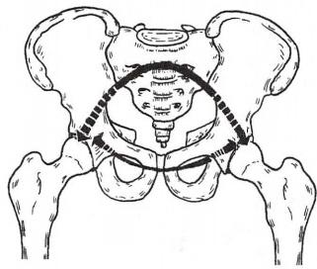

图63-1 骶股弓及其联结副弓

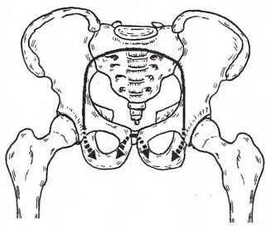

图63-2 骶坐弓及其联结副弓

【分类】 常用的分类方法主要依据骨盆骨折的部位、骨折的稳定性或损伤暴力的方向进行分类。

1. 按骨折部位分类

(1)骨盆边缘撕脱性骨折：肌肉猛烈收缩而造成骨盆边缘肌附着点撕脱性骨折，骨盆环整体结构 和稳定性不受影响，多见于青少年运动损伤。常见的有：①骼前上棘撕脱骨折：缝匠肌猛烈收缩的结

果；②骼前下棘撕脱骨折：股直肌猛烈收缩的结 果；③坐骨结节撕脱骨折：胭绳肌猛烈收缩的结 果(图63-3)。

(2)骼骨翼骨折：多为侧方挤压暴力所致， 移位多不明显，可为粉碎性。单纯的髂骨翼骨 折不影响骨盆环的稳定(图63-4)。

(3)骶尾骨骨折

1)骶骨骨折：Dennis将骶骨分成三个区(图 63-5):①I 区，骶骨孔外侧的骶骨翼部；②Ⅱ区 为骶孔处；③Ⅲ区，骶骨孔内侧的骶管区。骶骨

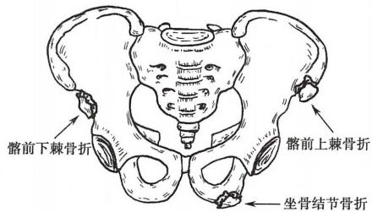

图63-3 髂前上、下棘或坐骨结节撕脱骨折



**692** **第六十三章** **骨盆、髋臼骨折**

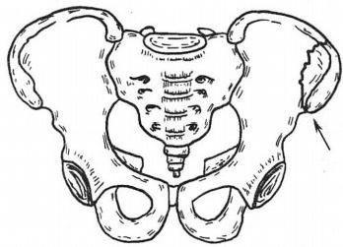

图63-4 髂骨翼骨折

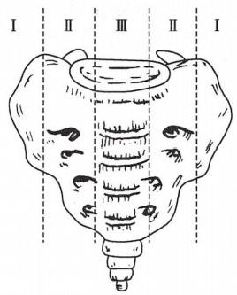

图63-5 骶骨的分区

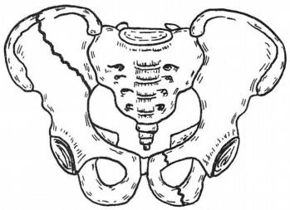

图63-6 骨盆环双处骨折示意图

骨折可能引起腰骶神经根与马尾神经的损伤。

2)尾骨骨折：多由跌倒坐地所致，常伴骶骨末端骨 折， 一般移位不明显。

(4)骨盆环骨折：骨盆环的单处骨折较为少见，多为 双处骨折(图63-6)。包括：①双侧耻骨上、下支骨折； ② 一侧耻骨上、下支骨折合并耻骨联合分离；③耻骨上、下 支骨折合并骶髂关节脱位；④耻骨上、下支骨折合并髂骨 骨折；⑤髂骨骨折合并骶髂关节脱位；⑥耻骨联合分离合 并骶髂关节脱位。骶髂关节脱位以后脱位常见，偶见前脱 位，即髂骨脱位至骶骨前方，多见于儿童。多为高能量暴

力所致，如交通伤、高坠伤，常伴骨盆变形，并发症多见。

2. 按骨盆环的稳定性分类 Tile分型基于骨盆稳定性，将其分为三型(表63-1)。

**表63-1** **骨盆环损伤的Tile** **分型**

|  |
| --- |
| **分** **型** **亚** **型** |

A₁ :撕脱损伤

A₂ :稳定的髂骨翼或前弓骨折 A₃ :骶尾骨横形骨折

|  |  |
| --- | --- |
| B型：部分稳定型  (旋转不稳定，但垂直稳定；后环不完全性损伤) | B₁ :开书样损伤(外旋)  B₂ :侧方压缩损伤(内旋)  B₂ 1:同侧前或后方损伤  B₂2:对侧(桶柄状)损伤  B₃ :双侧损伤 |

A型：稳定型(后环完整)

C型：旋转、垂直均不稳定

C₁ :单侧损伤

C₁ 1:骼骨骨折

(后环完全损伤)

C₁a:骶髂关节骨折-脱位 C.a;骶骨骨折

C₂ :双侧， 一侧为B型， 一侧为C型 C₃ :双侧C型损伤

3. 按暴力的方向分类 Young 和 Burgess基于损伤机制将骨盆骨折分为四型(图63-7)。

(1)侧方挤压损伤(lateral compression,LC骨折):侧方挤压力量使骨盆的前后部结构及骨盆底部



第六十三章 骨盆、髋臼骨折 **693**

(1)

(2)

(3)

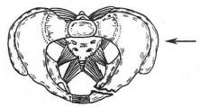

工

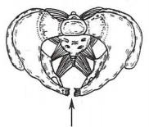

工

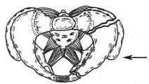

Ⅱ

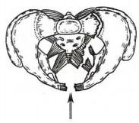

Ⅱ

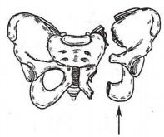

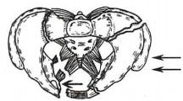

Ⅲ

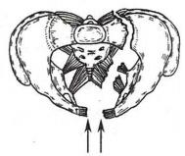

Ⅲ

图63-7 骨盆骨折的分类 (Young-Burgess)

(1)LC 骨折(分为I、Ⅱ、Ⅲ3个亚型) (2)APC 骨折(分为I、Ⅱ、Ⅲ3个亚型) (3) VS 骨折

(箭头指示受力部位)

韧带发生一系列损伤，约占骨盆骨折的38.2%。

(2)前后挤压损伤(antero-posterior compression,APC骨折):约占52.4%,通常是由来自前方的暴 力造成的。

(3)垂直剪切损伤(vertical shear,VS骨折):约占5.8%,通常为高处坠落伤。前方的耻骨联合分 离或耻骨支垂直骨折，骶结节和骶棘韧带均断裂，后方的骶髂关节完全脱位或髂骨、骶骨的垂直骨折， 半个骨盆可以向前上方或后上方移位。

(4)混合暴力损伤(combined mechanical,CM骨折):约占3.6%,如LC/VS, 或 LC/APC。

以 LC/APC Ⅲ型骨折与VS 骨折最为严重，并发症也多见。下面的叙述都以LC/APC Ⅲ型骨折与 VS 骨折为准则。

【临床表现】 多有强大暴力外伤史，主要是车祸、高空坠落和工业意外。多存在严重的多发伤，

休克常见。如为开放性损伤，病情更为严重，死亡率高达40%～70%。

骨盆骨折可发现下列体征：

1. 骨盆分离试验与挤压试验阳性(图63-8) 检查者双手交叉撑开两骼嵴，使骨盆前环产生分 离，如出现疼痛即为骨盆分离试验阳性。检查者用双手挤压病人的两髂嵴，伤处出现疼痛为骨盆挤压

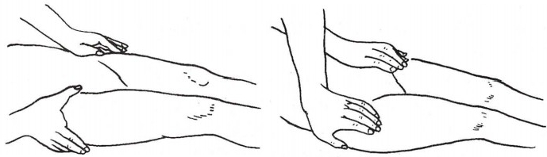

骨盆分离试验

骨盆挤压试验

图63-8 骨盆挤压试验与分离试验

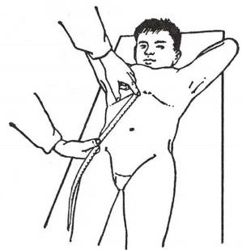

694



第六十三章 骨盆、髋臼骨折

试验阳性。进行以上两项检查时偶尔会感到骨擦音。

2. 肢体长度不对称 测量胸骨剑突与两髂前上棘之间的距

离(图63-9),向上移位的一侧长度变短，也可测量脐孔与两侧内

踝尖端之间的距离。

3. 会阴部瘀斑是耻骨和坐骨骨折的特有体征。

【影像学检查】 X 线检查可显示骨折类型及骨折块移位情

况，但骶髂关节情况以CT 检查更为清晰。 CT 的三维重建可以更

加立体直观地显示骨折类型和移位的方向。

【合并症】 骨盆骨折常伴有严重合并症，而且常较骨折本身

更为严重，应引起重视。常见的有：

1. 腹膜后血肿 骨盆各骨主要为松质骨，邻近又有许多动 图63-9 用皮尺测量胸骨剑突至

脉、静脉丛，血液供应丰富。骨折可引起广泛出血，巨大血肿可沿 髂前上棘之间的距离

腹膜后疏松结缔组织间隙蔓延至肠系膜根部、肾区与膈下，还可

向前至侧腹壁。如为腹膜后主要大动、静脉破裂，可迅速导致病人死亡。

2. 盆腔内脏器损伤包括 膀胱、后尿道与直肠损伤，尿道的损伤远比膀胱损伤多见。耻骨支骨 折移位容易引起尿道损伤、会阴部撕裂，可造成直肠损伤或阴道壁撕裂。直肠破裂如发生在腹膜反折 以上可引起弥漫性腹膜炎；如在反折以下，则可导致直肠周围感染。

3. 神经损伤 主要是腰骶神经丛与坐骨神经损伤。腰骶神经丛损伤大都为节前性撕脱，预后 差；骶骨Ⅱ区与Ⅲ区的骨折则容易发生腰骶神经根损伤。骶神经损伤会导致括约肌功能障碍。

4. 脂肪栓塞与静脉栓塞 盆腔内静脉丛破裂可引起脂肪栓塞，其发生率可以高达35%～50%, 症状性肺栓塞率为2%～10%,其中致死性肺栓塞率为0.5%～2%。

【骨盆骨折急救处理】

1. 监测血压和脉搏 脉搏变化比血压变化更敏感、更快。

2. 快速建立输血补液通道 骨盆骨折可伴有盆腔内血管损伤，补液通道不宜建立于下肢，应建 立于上肢或颈部。

3. 视病情情况及早完成X 线和CT 检查，并检查有无其他合并损伤。

4. 嘱病人排尿，如尿液清澈，表示泌尿道无损伤；血尿者表示有肾或膀胱损伤。如病人不能自主 排尿，应行导尿。插入尿管后如无法导出尿液，可于膀胱内注入无菌生理盐水后再予以回吸，注入多 抽出少提示有膀胱破裂可能。尿道口流血，导尿管难以插入膀胱内提示有后尿道断裂。

5. 诊断性腹腔穿刺 有腹痛、腹胀及腹肌紧张等腹膜刺激症状者可行诊断性腹腔穿刺。如抽吸 出不凝的血液，提示腹腔内脏器破裂的可能。阴性结果不能否定腹腔内脏器损伤可能，必要时可重复 进行。随着后腹膜间隙的血肿蔓延至前腹壁，穿刺的针头有可能误入已形成的血肿内，因此多次诊断 性穿刺后得到的阳性结果，其价值远逊于初次穿刺。

6. 超声检查 超声检查可作为腹、盆腔脏器损伤的筛查方法。

**【治疗措施】**

1. 应根据全身情况决定治疗步骤，有腹内脏器损伤及泌尿道损伤者应与相关科室协同处理。在 进行腹腔手术时，应注意切勿打开腹膜后血肿。

2. 重度骨盆骨折送入外科监护室治疗。血流动力学不稳定的应积极抗休克治疗，各种危及生命 的合并症应首先处理。会阴与直肠撕裂必须及时修补，女性病人必要时可用阴道纱布填塞，行阴道止 血并行横结肠造瘘术。对腹膜后出血，应密切观察，进行输血、补液。对于骨盆开书样损伤，应急诊行 骨盆兜、床单或外固定架固定，以缩小骨盆容量，提高腹膜后血肿内的压力，达到止血的目的。若低血 压经快速输血后仍未好转，血压不能维持时，有条件的医院可作急诊介入治疗，作单侧或双侧髂内动 脉栓塞。如没有造影条件而病人又无法转运时，则直接进行骨盆填塞以抢救生命。

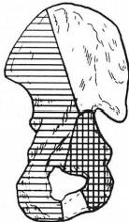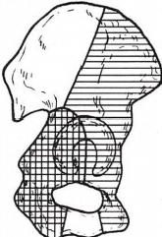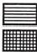

第六十三章 骨盆、髋臼骨折

**695**

**3.** **骨盆骨折本身的处理**

(1)骨盆边缘性骨折：无移位者不必作特殊处理。髂前上、下棘撕脱骨折可于髋、膝屈曲位卧床 休息3～4周；坐骨结节撕脱骨折，则在卧床休息时采用大腿伸直、外旋位。只有极少数骨折片翻转移 位明显者才需手术处理。骼骨翼部骨折只需卧床休息3～4周，即可下床活动；但也有主张对移位者 复位后采用长螺钉或钢板螺钉内固定。

(2)骶尾骨骨折：骶骨有明显移位者需手术治疗，无移位者可采用非手术治疗，以卧床休息为主， 骶部垫气圈或软垫。有移位的尾骨骨折，可将手指插入肛门内，将骨折片向后推挤复位，但易再移位。 陈旧性尾骨骨折疼痛严重者，可在尾骨周围局部注射皮质激素。

(3)单纯性耻骨联合分离且较轻者，可用骨盆兜悬吊固定。注意此法不宜用于侧方挤压力量所 致的耻骨支横形骨折。对于耻骨联合分离>2.5cm 者，目前大都主张手术治疗，可采用钢板螺钉内 固定。

(4)骨盆环双处骨折伴骨盆环断裂：对于不稳定的骨盆环骨折(Tile B型 、C 型),多采用手术复 位及钢板螺钉内固定，必要时辅以外支架固定。骶髂关节脱位及骶骨骨折可采用X 线监视下经皮骶 骼螺钉固定。

部分VS 骨折病例可行同侧股骨髁上骨牵引纠正移位，再进行手术内固定。

骨盆骨折脱位微创手术是骨盆损伤治疗的发展趋势，能明显减少手术并发症的发生，并降低死亡 率。导航技术的应用提高了微创手术的成功率。骶1椎弓根轴位X 线投照和置钉方法提高了骶髂螺 钉置入的安全性。

**第二节** **髋** **臼** **骨** **折**

髋臼系位于髋骨中下部的半球形深凹，向前、下、外倾斜。由髋骨的前柱(髂耻柱)、前壁和后柱 (髂坐柱)、后壁组成(图63-10),前柱由髂嵴前部斜向内下至前方达耻骨联合；后柱由坐骨大切迹角 的平面到坐骨结节，主要构成髋臼的顶部。髋臼骨折的治疗应尽可能恢复其前后柱的解剖关系。

髋臼骨折(fracture of the acetabulum)是由强大暴力作

用于股骨头和髋臼之间造成的，约占全身骨折的0.7%。

常见受伤方式为：屈膝位，暴力作用于膝关节前方经股骨

头传递至髋臼；暴力经足、膝、股骨头传递到髋臼；侧方暴

力经股骨大转子传递；经骨盆后方的暴力，不仅产生骨盆

骨折，也可累及髋臼。依暴力性质、作用方向和股骨头与

髋臼的位置不同，可以造成不同类型的髋臼骨折。有时，

股骨头连同破碎的髋臼向内移位，严重者股骨头可穿破髋

臼进入盆腔，造成髋关节中心脱位。

**【骨折分型】** 目前广泛采用的是Letournel-Judet 分型。 前柱范围

主要是从解剖结构的改变来分，共十个类型(图63- 后柱范围

11)。

图63-10 髋臼构成示意图

1. 单一骨折 累及髋臼的一个柱或壁，包括后壁骨

折、后柱骨折、前壁骨折、前柱骨折和横断骨折5类。

2. 复合骨折至少包含2个单一骨折，包括T 形骨折、后柱伴后壁骨折、横断伴后壁骨折、前柱 伴后半横形骨折和双柱骨折5类。

**【治疗】** 髋关节是全身负荷最大的关节，因此，有移位的髋臼骨折原则上应该手术治疗，尽可能 解剖复位、牢固固定及早期功能锻炼。

1. 保守治疗主要是卧床和牵引。适应证：无移位或移位<3mm; 严重骨质疏松者；局部或其他

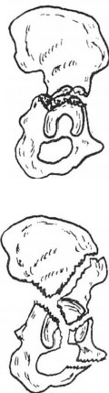

**696** **第六十三章** **骨盆、髋臼骨折**

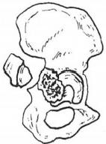

(1)

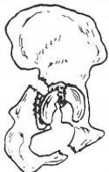

(6)

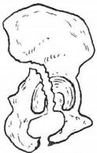

(2)

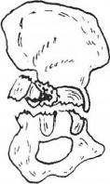

(7)

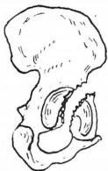

(3)

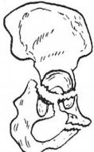

(8)

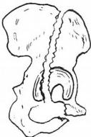

(4)

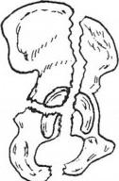

(9)

(5)

(10)

图63-11 Letournel-Judet 分型示意图

(1)后壁骨折 (2)后柱骨折 (3)前壁骨折 (4)前柱骨折 (5)横断骨折 (6)后柱伴后壁 骨折 (7)横断伴后壁骨折 (8)T 形骨折 (9)前柱伴后半横形骨折 (10)双柱骨折

部位有感染者；有手术禁忌证，如合并其他系统疾患，不能耐受手术者；闭合复位且较稳定的髋臼 骨折。

2. 手术治疗

(1)手术指征：髋关节不稳定及移位>3mm 者，尤其是双柱骨折有错位者。有下列情况应行急诊 手术：①髋关节脱位不能闭合复位；②髋关节复位后不能维持复位；③合并神经损伤，且进行性加重； ④合并血管损伤；⑤开放性髋臼骨折。

(2)手术时机：全身情况允许而又有急诊手术指征者，应该积极手术；由于髋臼骨折多合并骨盆 骨折和(或)其他合并伤，且出血较多，应该在病情稳定、出血停止后再手术。最佳手术时机多认为在 伤后4～7天。

(3)术前准备：主要是肠道准备和患肢准备，术前病侧下肢牵引。

(4)手术入路和方法选择：手术入路包括后方的Kocher-Langenbeck入路(适应于后壁、后柱和横 断伴后壁骨折);髂腹股沟入路(适应于前柱、前壁及大多数双柱骨折);髂股入路及前后联合入路。 针对髋臼前柱、前壁的骨折，目前也常采用改良Stoppa入路、腹直肌旁入路。手术方法包括切开复位 重建钢板或髋臼W 形安全角度接骨板内固定、空心钉固定及全髋关节置换术。

(蒋电明)



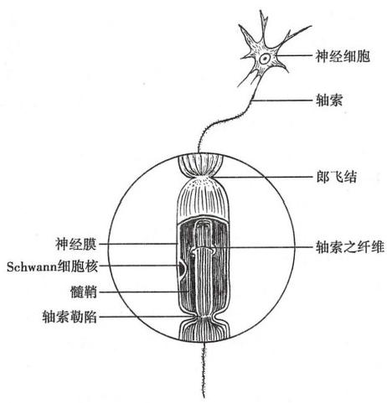



**第六十四章** **周围神经损伤**

**第一节** **概** **论**

周围神经损伤可造成感觉、运动功能障碍，若不及时进行正确有效的治疗，愈后效果极差，可导致 终身残疾。

【应用解剖】 周围神经由大量的神经纤维组成。神经纤维是神经元胞体的突起，由轴索、髓鞘和 施万(Schwann)鞘组成(图64-1)。轴索构成

神经纤维的中轴，内含有微丝、微管、线粒体

和非颗粒性内质网组成的轴浆。轴索连接神

经细胞体与肌肉、皮肤感受器，起传导信息的

作用。髓鞘由髓磷脂和蛋白组成，包绕轴索，

呈若干节段，中断部称郎飞结 (Ranvier

node),具有防止兴奋扩散的作用。施万鞘由

Schwann细胞组成，是神经再生的通道。

【神经损伤的分类】 损伤按照程度、性质

分类，常用Seddon分类法，分为三类：

1.神经传导功能障碍 (neuropraxia)

表现为暂时的感觉、运动丧失，神经纤维结构

无改变，数日或数周内便自行恢复功能。多

由轻度牵拉、短时间压迫引起。

2.神经轴索中断 (axonotmesis) 病

理表现为断裂的轴索远端变性或脱髓鞘。神

经内膜管完整，轴索可沿施万鞘管长入末梢。 图64-1 神经纤维结构

神经功能障碍多可自行恢复，由钝性打击或持续压迫引起。

3.神经断裂 (neurotmesis) 神经功能丧失，需经手术修复，方能恢复功能。

【病理和再生】 神经断裂后，神经纤维、神经元胞体、靶器官均出现病理改变。首先是神经纤维 远端发生华勒(Waller)变性。远端轴索及髓鞘伤后数小时即发生结构改变，2～3天逐渐分解成小段 或碎片，5~6天后，吞噬细胞增生，吞噬清除碎裂溶解的轴索与髓鞘。与此同时施万细胞增生。约在 伤后3天达到高峰，持续2～3周，形成施万鞘包裹的中空管道，为近端再生的轴索长入奠定基础。近 端亦发生类似变化，但范围仅限于1~2个郎飞结。神经胞体的改变称为轴索反应，即胞体肿大，胞浆 尼氏体溶解或消失。损伤部位距胞体愈近反应愈明显，甚至可致细胞死亡。神经终末靶器官(运动终 板、感觉小体)也发生变性萎缩，甚至消失。

神经再生表现为伤后1周，近端轴索长出许多再生的支芽，如神经两断端连接，再生的支芽可长 入远端的施万鞘内，以每天1～2mm 的速度生长，直至终末器官恢复功能。同时施万细胞逐渐围绕再 生的轴索形成新的髓鞘。如神经两端不连接，近端再生的神经纤维组织迂曲呈球形膨大，称为假性神 经瘤。远端施万细胞和成纤维细胞增生，形成神经胶质瘤。

有研究证明，伤后神经远端分泌释放一些神经活性物质，如神经营养因子(NTF) 和神经生长因子

**698** 第六十四章 周围神经损伤

(NGF), 可诱导近端再生的神经纤维按感觉和运动特性定向长入远端，并能促进其生长。另外对神经 损伤后脊髓及背根神经节神经元胞体的保护、神经纤维终末器官的不可逆变性的防治等研究取得了 重大进展。如可通过将运动神经植入失神经的肌肉内，形成新的运动终板而重建神经肌肉连接，恢复 其功能；感觉神经亦可植入皮下，从而恢复良好的感觉功能。

神经修复后，要经过变性、再生，穿越修复处瘢痕及终末器官，生长成熟等过程，生长周期长。

【临床表现与诊断】

1. 运动功能障碍 神经损伤后，其支配的肌肉呈弛缓性瘫痪，主动运动、肌张力和腱反射均消 失。应注意的是有些关节活动可被其他肌肉所替代，应逐一检查每块肌的肌力，加以判断。由于关节 活动的肌力平衡失调，出现一些特殊的畸形，如桡神经肘上损伤的垂腕畸形，尺神经腕上损伤的爪形 手等。肌萎缩逐渐发生，其程度和范围与神经损伤的间隔时间、程度和部位有关。

2. 感觉功能障碍 皮肤感觉有触、痛和温度觉。检查触觉用棉花，检查痛觉用针刺，检查温度觉 分别用冷或热刺激。神经断裂后，皮肤感觉消失。由于感觉神经在某一区域有重叠支配，感觉消失的 检查应以该神经的绝对支配区为准，如正中神经的绝对支配区为示、中指远节，尺神经为小指。部分 神经损伤的感觉障碍表现为减退、过敏。感觉功能检查有助于对神经功能恢复的判断，特别是两点辨 别觉，即同时刺激两点皮肤，病人在闭目状态下区别两点不同距离的能力，两点间的距离越小越敏感， 正常手指近节为4～7mm, 末节为3～5mm。 可用分规的双脚同时刺激或特制的两点试验器来检查。 神经断裂修复后替代视觉辨别物体质地和形状的实体感觉难以恢复。

3. 自主神经功能障碍 以交感神经功能障碍为主，早期因血管扩张、汗腺分泌停止，表现为皮肤 潮红、皮温增高、干燥无汗等。晚期因血管收缩而表现为苍白、皮温降低、自觉寒冷，皮纹变光滑，指甲 增厚、纵嵴、弯曲，生长缓慢等。

手指触摸皮肤和化学方法的汗腺功能检查有助于判断神经是否损伤、损伤后功能恢复情况。无 汗表示神经损伤，从无汗到有汗则表示神经功能恢复，而且恢复早期为多汗。

4. 叩击试验 (Tinel 征 ) 局部按压或叩击神经干，局部出现针刺性疼痛，并有麻痛感向该神经 支配区放射为阳性，表示为神经损伤部位。若从神经修复处向远端沿神经干叩击，Tinel征阳性则是 神经恢复的表现。因此Tinel征对神经损伤诊断及功能恢复的评估有重要意义。

5. 神经电生理检查 肌电检查和体感诱发电位对于判断神经损伤的部位和程度，以及观察损伤 神经再生及功能恢复情况有重要价值。

肌电图是将肌肉、神经兴奋时生物电流的变化描记成图，来判断神经肌肉所处的功能状态。正常 的肌肉松弛状态没有兴奋，不产生电位，描记图形呈一条直线，称电静息。轻微收缩时，呈单个或多个 运动单位电位，称单纯相。中度收缩时，有些电位相互重叠干扰，有些仍可见清晰的单个电位，称混合 相。最大程度收缩时，运动单位电位密集、杂乱、互相干扰，称干扰相。神经损伤3周后，肌电图呈现 失神经支配的纤颤、正相电位。神经修复后随着神经功能逐渐恢复，纤颤和正相电位逐渐减少直至消 失，并出现新生电位，逐渐转为复合电位，直到恢复为混合相和干扰相肌电图。同时，还可利用肌电图 测定单位时间内传导神经冲动的距离，称为神经传导速度。正常四肢周围神经传导速度一般为每秒 40～70m。 神经受损时，神经传导速度减慢，神经断裂时为0。由于肌电图检查也会受一些因素干扰， 其结果应与临床结合来进行分析判断。

体感诱发电位即刺激周围神经引起的冲动，传播到大脑皮层的感觉区，从头部记录诱发电位，以 了解感觉通路是否处于正常生理状态。神经断裂后，特别是臂丛神经损伤，肌电图测定感觉神经传导 速度比较困难，从头部记录诱发电位，是提高诊断准确性和观察神经恢复情况的一种有效方法。

**【治疗】**

**1.** **治疗原则** 尽可能早期恢复神经的连续性。

(1)闭合性损伤：大部分神经为钝挫伤、牵拉伤，多为神经传导功能障碍和神经轴索断裂， 一般能

自行恢复。因此，应观察3个月，期间可进行必要的药物和物理治疗，采用Tinel征和肌电图检查评



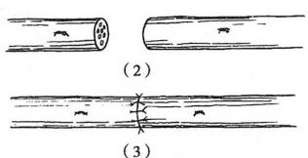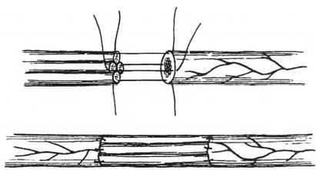

第六十四章 周围神经损伤

**699**

估。若神经功能无恢复，或部分神经功能恢复后停留在一定水平不再有进展，则应手术探查。

(2)开放性损伤：可根据损伤的性质、程度和污染情况决定手术时机。包括一期修复，即伤后6~ 8小时内即行手术，适宜污染轻的切割伤，并且具备技术和设备条件；延期修复，伤后2～4周，适宜未 行一期修复神经，且伤口无感染者；二期修复为伤后2～4个月，适宜于伤口曾感染或火器伤、高速震 荡伤，其损伤的程度和范围不易确定。

此外，对辗压伤和撕脱伤所致的神经缺损，断端不整齐，不能缝合且难以估计损伤范围，在初次手 术时，应将神经断端与周围组织固定，以防回缩，利于二期修复。

2. 手术方法 神经损伤的修复方法有以下几种：

(1)神经松解术(neurolysis):是对神经周围或神经内的瘢痕组织进行切开或切除，以解除神经压 迫，改善神经生长环境，恢复血液供应，有利于神经恢复。

(2)神经缝合术(neurorrhaphy,neurosuture):包括神经外膜缝合术(图64-2)和神经束膜缝合术。 前者适用于含有运动和感觉功能束的混合神经，后者用于单一功能束的神经。缝合神经前应修整两 断端或切除两断端的瘢痕直到显露正常神经束。根据神经的外形、表面血管的行走方向和神经断面 神经束的形态和分布，尽可能将两断端准确对合，防止神经两断端扭曲、重叠。操作时勿伤及神经组 织。用7-0至9-0的显微缝合针线缝合神经外膜或束膜。如有一定张力，可通过将神经近、远端游 离，关节的体位调整及神经移植等措施予以解决。

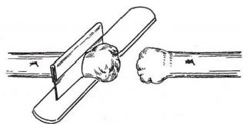(1)

图64-2 神经外膜缝合术

(1)切除残端 (2)准备缝合 (3)缝合外膜

(3)神经移植术(nerve transfer):神经缺损无法通过调整张力的方法解决，应进行神经移植。供 体神经为体表感觉神经，常用自体腓肠神经。若需修复的神经干较粗，可采用电缆式缝合多股移植神 经(图643)。若神经缺损过长(≥10cm), 则采用

吻合血管的神经移植，如带桡动脉的桡神经浅支移

植，带腓浅动脉的腓浅神经移植。还可采用静脉蒂

动脉化神经移植，如小隐静脉蒂腓肠神经。有关非

神经组织移植物，如血管、硅胶管、假性滑膜管、肌

组织、静脉等桥接神经缺损的方法，尽管在动物实

验研究中取得了一定效果，但临床应用因疗效不确

切仍未广泛开展。

(4)神经移位术(nerve transposition):神经高 图64-3 神经电缆式缝合

位损伤无法修复者，可切断功能不重要的神经，将

其近断端移位到功能重要的损伤神经远断端，以恢复肢体的重要功能。如臂丛神经根部撕脱伤，可将 同侧副神经、颈丛神经、膈神经、肋间神经和健侧的颈7神经根，分别移位修复肌皮神经、肩胛上神经、 腋神经、正中神经等。

(5)神经植入术(nerve implantation):神经远端在其进入肌肉处损伤，无法缝接时，可将神经近端 分成若干神经束，分别植入肌肉组织内，再生新的运动终板或重新长入原运动终板，恢复部分肌肉功 能。亦可将感觉神经近端植入皮下，形成新的感觉受体而恢复皮肤感觉。



**700** 第六十四章 周围神经损伤

**第二节** **上肢神经损伤**

【应用解剖】 上肢神经源自臂丛神经，由颈5～颈8神经根及胸，神经根前支组成。在前斜角肌 外缘由颈5、颈6组成上干，颈7延续为中干，颈8、胸1组成下干。三干向外下方延伸，于锁骨中段平 面，各干分为前后两股。上、中干前股组成外侧束，下干前股为内侧束，三干的后股组成后束。各束在 喙突平面分出神经支，外侧束分为肌皮神经和正中神经外侧头，内侧束分出尺神经和正中神经内侧 头，后束分出腋神经和桡神经。正中神经的内、外侧头分别在腋动脉两侧至其前方组成正中神经。

臂丛神经于根、干、束部分别发出分支，支配肩、背、胸部和上肢的肌肉，重要的神经分支有肩胛上 神经支配冈上、下肌，腋神经支配三角肌和小圆肌，肌皮神经支配喙肱肌、肱二头肌和肱肌，桡神经、正 中神经和尺神经分别支配上臂伸肌和前臂伸屈肌及手内在肌。

1. 臂丛神经损伤(brachial plexus injury) 多由牵拉所致，常见汽车或摩托车事故，高处坠落 伤，重物压伤肩颈部，机器绞榨伤以及胎儿难产等。若暴力使头部与肩部向相反方向分离，可引起臂 丛上干损伤，重者可累及中干。若患肢被机器皮带或传送带卷入，向头侧牵拉，可造成臂丛下干损伤。 牵拉暴力过重可造成全臂丛损伤，甚至神经根从脊髓发出处撕脱。

臂丛神经损伤可表现为上臂丛、下臂丛或全臂丛神经损伤。上臂丛的颈5、颈6神经根或上干损 伤，因冈上肌、冈下肌、三角肌、小圆肌、肱二头肌麻痹表现为肩外展和屈肘功能障碍。下臂丛的颈8、 胸1神经根或下干损伤，表现为尺神经支配肌肉麻痹及部分正中神经和桡神经功能障碍。单独颈7 神经根或中干损伤少见，常合并上干或下干损伤，表现为桡神经功能障碍。全臂丛损伤表现为整个上 肢肌呈弛缓性麻痹。若臂丛神经为根性撕脱伤，可出现Horner征，即病侧眼睑下垂、眼裂变窄、瞳孔缩 小、额面部无汗等。臂丛神经损伤除支配肌肉麻痹外，相应支配的皮肤感觉区域出现感觉减退或消 失。臂丛神经根的感觉支配为：颈5——上臂外侧，颈6——前臂外侧及拇、示指，颈7—— 中指，颈 8——环、小指及前臂内侧，胸1——上臂内侧中、下部。

臂丛神经损伤的治疗应根据损伤性质、部位、程度而定。若为根性撕脱伤，则应早期探查，行神经 移位术。若为开放性、药物性或手术性损伤，应早期修复。闭合性牵拉伤，可观察3个月，若无明显功 能恢复者应手术探查，行神经松解、缝合或移植术。晚期臂丛神经损伤或神经修复后功能无恢复者， 可采用剩余有功能的肌肉行肌肉(腱)移位术或关节融合术重建部分重要功能。

**2.** **正中神经损伤** **(injury** **of** **median** **nerve)** 正中神经由臂丛内、外侧束的正中神经内、外侧 头组成，于喙肱肌起点附近移至腋动脉前方，随后在肱动脉内侧与之伴行。在肘前方，通过肱二头肌 腱膜下方进入前臂，经过旋前圆肌肱骨头与尺骨头之间，下行于指浅屈肌与指深屈肌之间，至前臂远 端于桡侧腕屈肌腱与掌长肌腱之间经腕管到手掌。正中神经上臂段无分支，前臂段有很多分支，支配 旋前圆肌、指浅屈肌、桡侧腕屈肌、掌长肌、示、中指指深屈肌、拇长屈肌、旋前方肌。在手掌部支配拇 短展肌、拇短屈肌外侧头、拇指对掌肌和1、2蚓状肌。3条指掌侧总神经支配桡侧3个半手指掌面和 近侧指关节以远背侧的皮肤。

正中神经损伤常由儿童肱骨髁上骨折和腕部切割伤引起。腕部损伤时所支配的鱼际肌和蚓状肌 麻痹表现为拇指对掌功能障碍和手的桡侧半感觉障碍，特别是示、中指远节感觉消失。而肘上损伤则 所支配的前臂肌亦麻痹，除上述表现外，另有拇指和示、中指屈曲功能障碍。

正中神经的闭合性挤压损伤，应予短期观察，如无恢复表现则应手术探查。如为开放性损伤应争 取行一期修复，或延期修复。若神经修复后功能无恢复，则行肌腱移位重建拇指对掌功能。

**3.** **尺神经损伤(injury** **of** **ulnar** **nerve)** 尺神经为臂丛内侧束延续，于肱动脉内侧下行，在上 臂中段逐渐转向背侧，经肱骨内上髁后侧的尺神经沟，穿尺侧腕屈肌尺骨头与肱骨头之间，于尺侧腕 屈肌与指深屈肌间进入前臂掌侧，再与尺动脉伴行，在前臂段分支支配尺侧腕屈肌、环、小指指深屈 肌。在尺侧腕屈肌桡侧深面至腕部，在腕上5cm 发出手背支支配手背尺侧皮肤。尺神经穿豌豆骨与



第六十四章 周围神经损伤 701

钩骨之间的腕尺管(Guyon 管)即分为深、浅支，深支穿小鱼际肌进入手掌深部，支配小鱼际肌、全部骨 间肌和3、4蚓状肌及拇收肌和拇短屈肌内侧头，浅支支配手掌尺侧及尺侧一个半手指的皮肤感觉。

尺神经易在腕部和肘部损伤，腕部损伤主要表现为骨间肌、3、4蚓状肌、拇收肌麻痹所致环、小指 爪形手畸形及手指内收、外展障碍和Froment征以及手部尺侧半和尺侧一个半手指感觉障碍，特别是 小指感觉消失。肘上损伤除以上表现外另有环、小指末节屈曲功能障碍， 一般仅表现为屈曲无力。

尺神经损伤修复后手内肌功能恢复较差，特别是高位损伤。因此应尽早神经探查，采用显微外科 技术修复。晚期可通过功能重建矫正爪形手畸形。

4. 桡神经损伤 (injury of radial nerve) 桡神经来自臂丛后束，经腋动脉之后，在肩胛下肌、大 圆肌表面斜向后下，经肱骨桡神经沟至臂外侧，沿肱三头肌外侧头下行，然后在肱肌与肱桡肌之间至肘 前外侧，于肱桡肌与桡侧腕长伸肌之间进入前臂，分成深、浅两支。浅支与桡动脉伴行，在肱桡肌深面于 桡骨茎突上5cm 转向背侧，至手背桡侧及桡侧三个半手指皮肤。深支又称骨间背侧神经，绕桡骨颈、穿 旋后肌入前臂背侧。桡神经在上臂分支支配肱三头肌，在肘部支配肱桡肌、桡侧腕长伸肌，其深支支配 桡侧腕短伸肌，旋后肌、尺侧腕伸肌、指总伸肌、示指和小指固有伸肌、拇长展肌和拇长、短伸肌。

桡神经在肱骨中段后方至肱骨中、下1/3交界处外侧紧贴骨面，该处骨折时容易引起桡神经损 伤，表现为伸腕、伸拇、伸指、前臂旋后障碍及手背桡侧(虎口区)感觉异常。典型的畸形是垂腕。若 为桡骨头脱位所致的桡神经深支损伤，因桡侧腕长伸肌功能完好，伸腕功能基本正常(桡偏),而仅有 伸拇、伸指障碍，无手部感觉障碍。

肱骨骨折所致桡神经损伤多为挤压、挫伤，应首先复位骨折、固定，观察2～3个月。若肱桡肌功 能恢复，则可继续观察，否则应手术探查。晚期功能不恢复者，可行肌腱移位重建伸腕、伸拇、伸指功 能，效果良好。

**第三节** **下肢神经损伤**

下肢神经由前方的股神经和后方的坐骨神经及分支(胫神经和腓总神经)组成。

1. 股神经损伤 (injury of femoral nerve) 股神经源自腰丛(腰2-4)神经，在髂肌表面下行，穿 腹股沟韧带后方于其下3～4cm 在股动脉外侧分支，支配缝匠肌、股四头肌，皮支至股前部、在膝移行 为隐神经支配小腿内侧皮肤。股神经损伤较少见，表现为股四头肌麻痹所致膝关节伸直障碍及股前 和小腿内侧感觉障碍。闭合牵拉性股神经损伤可持续观察，开放性锐器伤应一期手术修复，伸膝功能 无恢复者可行股二头肌腱与半腱肌腱移位重建。

2. 坐骨神经损伤(injury of sciatic nerve) 坐骨神经源自腰4、腰5、骶1～骶3神经。经坐骨 切迹穿梨状肌下缘入臀部，在臀大肌深面、大转子与坐骨结节中点下行，股后部在股二头肌与半膜肌 之间行走，至胭窝尖端分为胫神经和腓总神经，沿途分支支配股后部的股二头肌、半腱肌和半膜肌。 损伤后表现依损伤平面而定。髋关节后脱位、臀部刀伤、臀肌挛缩手术以及臀部肌注药物均可致其高 位损伤，引起股后部肌肉及小腿和足部所有肌肉全部瘫痪，导致膝关节不能屈，踝关节与足趾运动功 能完全丧失，呈足下垂。小腿后外侧和足部感觉丧失。若损伤位于股后中、下部，则胭绳肌正常，膝关 节屈曲功能保留仅表现踝、足趾功能障碍。高位损伤预后较差，应尽早手术探查，根据情况行神经松 解或修复手术。

**3.** **胫神经损伤** **(injury** **of** **tibial** **nerve)** 胫神经于胭窝部伴行胭动、静脉经比目鱼肌腱弓深面 至小腿，小腿上2/3部行走于小腿三头肌和胫后肌之间，于内踝后方穿屈肌支持带进入足底，支配小 腿后侧屈肌群和足底感觉。股骨髁上骨折及膝关节脱位易损伤胫神经，引起小腿后侧屈肌群及足底 内在肌麻痹，出现踝跖屈、内收、内翻障碍，足趾跖屈、外展和内收障碍，小腿后侧、足背外侧、跟外侧和 足底感觉功能障碍。此类损伤多为挫伤，应观察2~3个月，无恢复征象则应手术探查。

**4.** **腓总神经损伤** **(injury** **of** **common** **peronel** **nerve)** 腓总神经于胭窝沿股二头肌内缘斜向

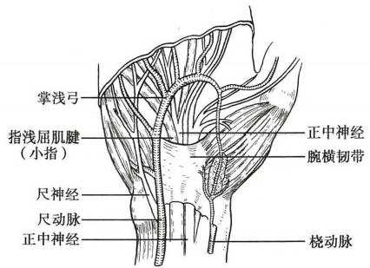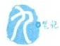

702 第六十四章 周围神经损伤

外下，经腓骨长肌两头之间绕腓骨颈，分腓浅、腓深神经。前者于腓骨长、短肌间下行，小腿下1/3穿 出深筋膜至足背内侧和中间。后者于趾长伸肌和胫前肌间，贴骨间膜下降，与胫前动、静脉伴行，于 母、趾长伸肌之间至足背。支配小腿前外侧伸肌群及小腿前外侧和足背皮肤。腓骨头、颈部骨折易引 起腓总神经损伤，导致小腿前外侧伸肌麻痹，出现踝背伸、外翻功能障碍，呈足内翻下垂畸形。伸路、 伸趾功能丧失，小腿前外侧和足背前、内侧感觉障碍。应尽早手术探查。功能无恢复者，晚期可行肌 腱移位矫正足下垂畸形。

**第四节** **周围神经卡压综合征**

周围神经在其行径中，因解剖特点，需经过一些骨-纤维隧道，跨越或穿过腱膜、筋膜，局部空间有 一定限制。当这些隧道、腱膜、筋膜因各种原因产生狭窄或组织增生、肥厚、粘连等均致神经被挤压， 长此下去便可产生神经传导功能障碍，严重者可致神经永久性损害。这种现象称之为神经卡压综合 征。根据神经卡压部位及组成纤维成分的不同，其功能障碍表现各异，如髂前上棘的股外侧皮神经卡 压综合征，仅为感觉功能异常；前臂旋后肌卡压综合征为运动功能障碍；而腕管综合征、跖管综合征 等，同时有感觉、运动障碍。

一、腕管综合征

腕管综合征( carpal tunnel syndrome)是正中神经在腕管内受压而表现出的一组症状和体征。是

周围神经卡压综合征中最常见的一种。

【应用解剖】 腕管是由腕骨构成底和两侧

壁，屈肌支持带为顶的一个骨-纤维隧道。腕管

内有拇长屈肌腱，2～5指的指深、浅屈肌腱和

正中神经通过。正中神经最表浅，位于腕横韧

带与其他肌腱之间。拇长屈肌腱被桡侧滑膜

囊包裹，其他肌腱为尺侧滑膜囊包裹(图64-4,

图64-5)。当腕关节掌屈时，正中神经受压，同

时用力握拳，则受压更剧(图64-6)。

**【病因】**

**1.** **外源性压迫** 因腕横韧带坚韧，来自腕

图64-4 腕横韧带处的解剖关系

管表面的压迫少见。

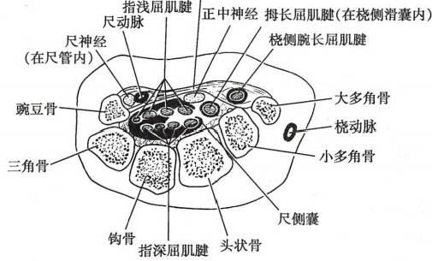掌筋膜

图64-5 腕管横断面

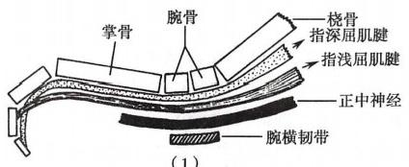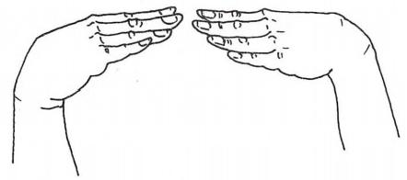

第六十四章 周围神经损伤 **703**

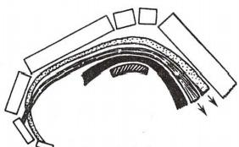

(2)

图64-6 腕关节活动对正中神经的影响

(1)背伸 (2)掌屈

2. 管腔本身变小 腕横韧带可因内分泌病变(肢端肥大症、黏液性水肿)或外伤后瘢痕形成而增 厚；腕部骨折、脱位(桡骨下端骨折、腕骨骨折和月骨周围脱位等)可使腕管后壁或侧壁突向管腔，使 腕管狭窄。

3. 管腔内容物增多、体积增大 腕管内腱鞘囊肿、神经鞘膜瘤、脂肪瘤、外伤后血肿机化，以及 滑囊炎、屈指肌肌腹过低、蚓状肌肌腹过高等，都将过多占据管腔内容积，而使腕管内各种结构相互挤 压、摩擦，从而刺激或压迫正中神经。

4. 职业因素 如木工、厨工等长期过度用力使用腕部，腕管内压力反复出现急剧变化：过度屈腕 时的腕管内压力为中立位的100倍；过度伸腕时为中立位的300倍。这种压力变化也易引起慢性正 中神经损伤。

**【临床表现】**

1. 中年女性多见，男性常有职业病史。双腕发病率可高达30%以上，其中绝经期女性占双腕发 病者的90%。

2. 病人首先感到桡侧三个手指端麻木或疼痛，持物无力，以中指为甚。夜间或清晨症状最重，适 当抖动手腕可以减轻。有时疼痛可牵涉到前臂。

3. 查体 拇、示、中指有感觉过敏或迟钝。大鱼际肌萎缩，拇指对掌无力。腕部正中神经Tinel 征阳性。屈腕试验(Phalen征):屈肘、前臂上举，

双腕同时屈曲90°,1分钟内病侧即会诱发出正

中神经刺激症状，阳性率70%左右(图64-7)。

腕管内有炎症或肿块者，局部隆起、有压痛或可

扪及肿块边缘。

4. 电生理检查 大鱼际肌肌电图及腕-指的

正中神经传导速度测定有神经损害。

【鉴别诊断】 本病主要与各种原因所致腕上 图64-7 屈腕试验(Phalen 试验)

正中神经的慢性损害相鉴别，其中常见者为颈椎

病的神经根型。此时应注意腕管综合征的体征在腕以远，而颈椎病的神经根损害除手指外，尚有前臂 屈肌运动障碍，屈腕试验及腕部Tinel征均阴性。电生理检查两者有明显的区别。

**【治疗】**

1. 非手术治疗 早期，腕关节中立位制动，辅以药物或物理治疗。腕管内注射醋酸泼尼松龙可 收到较好效果，禁用于肿瘤和化脓性炎症者。不应将药物注入神经内，否则可能因类固醇晶体积累而 产生化学性炎症，反而加重症状。

2. 手术治疗对腕管内腱鞘囊肿、病程长的慢性滑膜炎、良性肿瘤及异位的肌腹应手术切除。 由于腕管壁增厚、腕管狭窄者可行腕横韧带切开减压术。

手术中若发现正中神经已变硬或局限性膨大时，应作神经外膜切开，神经束间瘢痕切除神经松 解术。

704



第六十四章 周围神经损伤

二 、肘管综合征

肘管综合征(elbow tunnel syndrome)是指尺神经在肘部尺神经沟内因慢性损伤而产生的症状和 体征。

【应用解剖】 尺神经沟为肱骨内上髁和鹰嘴之间的骨性凹面，其上有尺侧副韧带、尺侧屈腕肌筋 膜和弓状韧带覆盖，两者之间的通道称为肘管。尺神经即被约束在肘管之中。当肘关节屈、伸时，尺 神经在肘管内被反复牵张或松弛。

【病因】肘管的各种结构和形态异常均可使尺神经受到卡压，常见的原因如下：

1. 肘外翻 这是最常见的原因。幼时肱骨髁上骨折或肱骨外髁骨骺损伤，均可发生肘外翻畸 形。此时尺神经呈弓弦状被推向内侧使张力增高，肘关节屈曲时张力更高，如此在肘管内反复摩擦即 可产生尺神经慢性创伤性炎症或变性。肘外翻程度轻者，可在数十年后发病，故称为迟发性尺神经 炎，而程度重者一二年内即可发病。

2. 尺神经半脱位 因先天性尺神经沟较浅或肘管顶部的筋膜、韧带结构松弛，在屈肘时尺神经 易滑出尺神经沟外，这种反复滑移使尺神经受到摩擦和碰撞而损伤。

3. 肱骨内上髁骨折 如骨折块向下移位，可压迫尺神经。

4. 创伤性骨化 肘关节创伤后极易产生骨化性肌炎，若发生在尺神经沟附近，可致尺神经受压。

【临床表现】

1. 首先表现手背尺侧、小鱼际、小指及环指尺侧半皮肤感觉异常，通常为麻木或刺痛。

2.继发生感觉异常一定时间后，可出现小指对掌无力及手指收、展不灵活。

3. 查体可见手部小鱼际肌、骨间肌萎缩，及环、小指呈爪状畸形。前述区域皮肤痛觉减退。夹纸

试验阳性及尺神经沟处Tinel征阳性，Froment征阳性。

4. 电生理检查发现肘下尺神经传导速度减慢，小鱼际肌及骨间肌肌电图异常。

5. 基础疾病表现如肘外翻、尺神经沟处增厚或有肿块。 X 线平片显示局部有移位骨块或异常 骨化等。

【鉴别诊断】

1. 颈椎病神经根型 因椎间孔狭窄而发生颈。神经刺激症状，表现为手尺侧麻木、乏力，这与肘 管综合征症状相似。不同的是在肘管区无异常发现。肌电图检查有助于鉴别。

2. 神经鞘膜瘤 肘部尺神经鞘膜瘤与肘管综合征有同样的表现，检查时多可扪及节段性增粗的 尺神经，Tinel征阳性，而无肘部骨关节病变。有时鉴别困难需在手术中或经病理检查来明确诊断。

【治疗】 手术探查尺神经，如术中发现该段尺神经较硬或有狭窄，应行神经外膜或束间松解并将 尺神经移出尺神经沟，置于肘内前方。术后感觉恢复较快，但已萎缩的手内在肌肉较难恢复到正常 体积。

三、旋后肌综合征

旋后肌综合征(supinator syndrome)是桡神经深支(骨间背神经)在旋后肌腱弓附近被卡压，以前 臂伸肌功能障碍为主要表现的一种综合征。

【应用解剖】 旋后肌起于尺骨上端后方桡侧，向外、下、前斜行止于桡骨上段桡侧，分为深浅两 层。桡神经深支经旋后肌两层之间穿过。旋后肌浅层的近侧缘是较坚韧的腱性结构，称为旋后肌腱 弓，桡神经深支易在此处受压(图64-8)

【病因】 手工业工人、键盘操作者及某些运动员因前臂伸肌过度使用致旋后肌慢性创伤性炎症， 类风湿性关节炎所致非感染性炎症均可使旋后肌腱弓处增生、粘连和瘢痕形成。此外，旋后肌处良性 占位性病变，如腱鞘囊肿、脂肪瘤等，以及桡神经在旋后肌内行径异常，均可使神经受到过大压力而发 生功能障碍

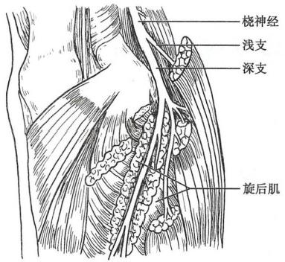

图64-8 桡神经深支与旋后肌关系

损伤中最为多见。

第六十四章 周围神经损伤

【临床表现】 通常表现为桡神经深支支配的肌肉 不完全性麻痹，包括拇指外展、伸直障碍，2～5掌指关 节不能主动伸直，而前臂旋后障碍可能较轻。腕关节 可以主动伸直(桡侧腕伸肌不属桡神经深支支配),但 偏向桡侧。没有虎口区感觉异常。电生理检查可见上 述肌的失神经改变和前臂段桡神经运动传导速度减 慢，而感觉传导速度正常。

【治疗】 一旦诊断成立，即应行神经探查术，切开 旋后肌腱弓减压、切除致压物，必要时作神经松解。术 后桡神经深支功能恢复较好。

四、梨状肌综合征

梨状肌综合征(pyriformis muscle syndrome)是坐骨 神经在臀部受到卡压的一种综合征，在下肢神经慢性

705

【应用解剖】 梨状肌是髋关节外旋肌群中最上一个。坐骨神经约85%经梨状肌下缘出骨盆，向 下行于上子肌、闭孔内肌、下子肌、股方肌和臀大肌之间，然后移行于大腿后方支配大腿后侧及膝以下 的运动和感觉。

【病因】臀部外伤出血、粘连、瘢痕形成；注射药物使梨状肌变性、纤维挛缩；髋臼后上部骨折移 位、骨痂过大均可使坐骨神经在梨状肌处受压。此外，少数病人因坐骨神经出骨盆时行径变异，穿行 于梨状肌内，当髋外旋时肌肉强力收缩可使坐骨神经受到过大压力，长此以往产生坐骨神经慢性 损伤。

【临床表现】 梨状肌综合征主要表现为坐骨神经痛，疼痛从臀部经大腿后方向小腿和足部放射。 疼痛较剧烈、行走困难。检查时病人有疼痛性跛行，轻度小腿肌萎缩，小腿以下皮肤感觉异常。有时 臀部可扪及条索状(纤维瘢痕)或块状物(骨痂)。4字试验时予以外力拮抗可加重或诱发坐骨神经 痛，臀部压痛处 Tinel征可阳性。有髋臼骨折病史者X 线片上可显示移位的骨块或骨痂。

【鉴别诊断】

1. 腰椎间盘突出症 梨状肌综合征易与腰椎间盘突出所致坐骨神经痛相混淆，但后者常有腰痛 伴腰椎代偿性侧弯畸形，腹部加压可加重或诱发坐骨神经痛。坐骨神经损害范围与椎间盘突出部位 相关。直腿抬高试验与加强试验阳性，而4字试验可为阴性。

2. 神经鞘膜瘤 高位坐骨神经鞘膜瘤较为少见。其症状呈进行性加重，与活动或休息无关。臀 部有较明显的Tinel征，但难以在局部扪及条索状的瘤体。有时可在超声图像上发现沿坐骨神经表面 均匀增厚的回声带。手术和病理检查是最终确诊手段。

【治疗】早期梨状肌综合征可经保守治疗而得到缓解。如病因不能解除，已形成较重瘢痕粘连 或有骨痂压迫、神经行径变异则需手术治疗。手术治疗效果与病程长短关系很大。

(黄富国)







**第六十五章** **运动系统慢性损伤**

**第一节** **概** **论**

运动系统慢性损伤(chronic damage of locomotion system)是临床常见的病损。参与运动的组织结 构无论是骨、关节、肌肉、肌腱、韧带、筋膜、滑囊及其毗邻的血管、神经等，均可因反复的机械运动等而 受到损害，表现出相应的临床症状和体征。运动系统的慢性损伤虽然对机体生命无明显影响且多不 需要手术治疗，但其造成的慢性疼痛影响人们日常生活和工作，并会给病人心理健康造成影响，应早 期诊断，早期治疗。多数慢性损伤可以预防并经过治疗后减轻或消除其症状，但若病因不消除容易 复发。

【病因】 运动系统慢性损伤的原因复杂，常见原因有：①全身疾病造成的局部组织病理性紧张、 痉挛；②由于环境温度变化引起局部血管痉挛，循环供给下降，局部代谢产物积聚；③长期、反复、持续 地重复同一个姿势，工作、学习和职业动作，超越了人体局部的代偿能力，造成组织损伤并得不到及时 修复；④操作中技术不熟练、注意力不集中、姿势不正确，使局部产生异常应力；⑤身体生理结构或姿 态性异常，应力分布不均；⑥急性损伤后未得到正确的康复转为慢性损伤。

【分类】 按所累及的组织不同可分为四类：

1. 软组织慢性损伤 包括肌、肌腱、腱鞘、韧带和滑囊的慢性损伤。

2. 骨的慢性损伤 主要指在骨结构较纤细及易产生应力集中部位的疲劳性骨折。

3. 软骨的慢性损伤 包括关节软骨和骨骺软骨的慢性损伤。

4. 周围神经卡压伤 神经组织结构因频繁的重复活动造成神经损伤，或由于神经组织周围的结 构增生、狭窄，造成局部的神经损伤。

【临床特点】 慢性损伤可累及机体的多处组织和器官，临床表现常有以下共性：①局部长期慢性 疼痛，但无明确外伤史；②特定部位有一压痛点或肿块，常伴有某种特殊的体征；③局部炎症无明显急 性炎症表现；④近期有与疼痛部位相关的过度活动史；⑤部分病人有可导致运动系统慢性损伤的姿 势、工作习惯或职业史。

【治疗原则】 慢性损伤在一定程度上是可以预防的，应防治结合，去除病因，以防为主。反复发 作者，治愈较困难。

1. 减少损伤性因素 本病是由长期不良的体位性、姿势性及职业性的局部损害所致，限制致伤 动作、纠正不良姿势、增强肌力、维持关节的非负重活动和适时改变姿势使应力分散，减少损伤性因素 而增加保护性因素是治疗的关键，否则容易复发。

2. 物理治疗 理疗、按摩等物理治疗可改善局部血液循环、减少粘连，软化瘢痕，有助于改善症 状。局部可使用膏药，涂抹外用非甾体抗炎药或中药制剂后反复轻柔按摩增加其皮肤渗透性，减少局 部炎症反应。

3. 合理应用非甾体抗炎药 非甾体抗炎药物种类较多，是治疗运动系统慢性损伤的常用药物， 对于减轻或消除局部炎症有明显疗效，可短期间断使用，长期使用会有不同程度的不良反应，其中以 胃肠道黏膜损害最多见，其次为肝肾损害。使用时应注意以下几点：①短期用药；②病灶局限且较表 浅者使用非甾体抗炎药的外用剂型；③为减少对胃肠道损害可用选择性环氧化酶2(COX-2) 抑制剂、 前体药物及各种缓释剂、肠溶片、栓剂等，也可以在应用非甾体抗炎药的同时加用胃黏膜保护剂；④对



第六十五章 运动系统慢性损伤 **707**

肾功能不全者可选用短半衰期、对肾血流量影响较小的药物；⑤为减少对肝功能的影响可选用结构简 单、不含氮的药物，避免使用吲哚美辛和阿司匹林；⑥非甾体抗炎药应单用，合用的抗炎镇痛效果不但 不会增加反而会使药物副作用倍增。

4. 合理、正确使用肾上腺糖皮质激素，局部注射有助于抑制损伤性炎症，减轻粘连，是临床上常 用的行之有效的方法。但该方法有明确的适应证，多在表浅部位进行，并且不能反复多次使用，否则 局部过量甾体类激素会引起肌腱、韧带等组织的退行性变加重。血糖控制不佳的糖尿病病人、免疫力 低下的病人局部注射糖皮质激素容易发生感染。使用局部注射时必须注意：①诊断明确为慢性损伤 性炎症，而非细菌性炎症或肿瘤；②严格无菌操作；③注射部位准确无误，不得误入血管或神经组织； ④按规定剂量及方法进行；⑤注射后短期内局部出现肿胀甚或红热者，应警惕感染，除需严密观察、热 敷等处理外应立即停止局部封闭。

5. 适时采用手术治疗 对某些非手术治疗无效的慢性损伤，如狭窄性腱鞘炎、神经卡压综合征 及腱鞘囊肿等可行手术治疗。

**第二节** **慢性软组织损伤**

一、腰腿痛

腰腿痛是一组临床多见的症状，是指腰、腰骶、骶髂、臀部等处的疼痛，可伴有一侧或两侧下肢痛、 马尾神经受压症状。除了致痛原因明确的椎间盘突出症、腰椎管狭窄症等疾病外，肌肉、韧带等软组 织的慢性损伤也是造成症状的主要原因。由于腰腿痛临床表现多样，病程较长，治疗较困难，研究其 病因对于预防具有重要的临床意义。腰腿痛仅仅是一组临床症状，治疗的关键是明确致痛原因，并做 好鉴别诊断，亦应注意病人心理因素的影响。

【解剖生理】

1.脊柱腰段呈生理性前凸，而骶段则后凸。脊柱是身体的支柱，在矢状位上呈S 形，当直立活动 时，各种负荷应力均集中在腰骶段，故该处容易发生急、慢性损伤及退行性变化。

2. 脊柱依靠椎间盘、关节突关节、前后纵韧带、黄韧带、棘上、棘间韧带、横突间韧带等将各脊椎 连接而成。骶棘肌、腰背肌和腹肌等协助增强其稳定性。以上任何一种结构的病损，均会使脊柱的稳 定及平衡受到破坏而产生症状。

3. 椎间盘是由上、下软骨终板，中心的髓核及四周的纤维环构成。软骨终板及髓核无血管和神 经结构，椎间盘损伤后难以自行修复。

4. 不同姿势下腰椎间盘受力不同。以站立位脊柱负荷为100%计算，在坐位增加到150%,而站 立前屈位为210%,坐位前屈达270%。用腰围支具后可减少负荷约30%。说明前屈位活动或负重是 导致腰段脊柱退变或损伤的不良姿势，故相关职业劳动者(汽车驾驶员、铸造工等)易于发生腰腿痛。

5. 腰椎管狭窄或小关节退变、增生使神经根管及椎间孔狭窄，均可刺激或压迫马尾神经、腰神经 根而出现相应的症状和体征。

6. 劳损与脊柱的生物力学密切相关。 Denis和Ferguson提出了脊柱三柱理论，认为脊柱的稳定性 有赖于中柱的完整，并非取决于后方韧带复合结构。他们将脊柱分为前、中、后三柱。前柱：前纵韧 带、椎体和椎间盘的前2/3;中柱：后纵韧带、椎体和椎间盘的后1/3;后柱：椎弓、黄韧带、棘间韧带。 前柱为压力侧，后柱为张力侧(图65-1)。腰部肌肉及其附着点的筋膜、韧带及骨膜的慢性损伤皆因 腰部在活动时其位置较低，所承受应力较大，三柱理论有利于对脊柱生物力学的理解。

【病因及分类】 腰腿痛的病因很多，创伤、炎症、肿瘤和先天性疾患等四大基本病因均可囊括在 内，躯干的稳定性主要在脊柱，当辅助脊柱骨性结构稳定的软组织损伤时会使脊柱失稳，长时间会发 生代偿性肥大增生退变，腰部肌肉组织长期呈紧张状态使小血管受压供氧不足，代谢产物聚积，刺激 局部形成损伤性炎症， 一些病人会发生非特异性腰背痛。腰腿痛的病因目前尚无全面、准确的分类方

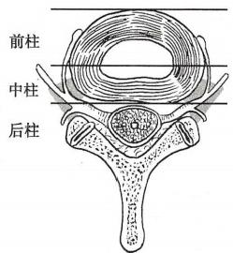

第六十五章运动系统慢性损伤

**708**

后柱 中柱 前柱

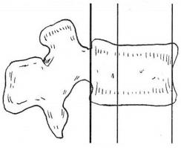

图65-1 脊柱三柱区域

法，常见原因见表65-1。

表65-1 腰腿痛病因分类

**软组织**

**脊柱**

骨折和(或)脱位

椎弓崩裂

腰椎滑脱

椎间盘突出

**内脏**

**椎管**

陈旧性骨折、脱位 畸形

硬脊膜囊肿

腰扭伤

损伤

肾挫伤

腰背筋膜脂肪疝

腰肌劳损

棘上、棘间韧带损伤

腰3横突综合征

臀上皮神经炎

纤维织炎

炎症

退变

发育及姿势异常

肿瘤及类肿瘤

结核、骨髓炎 强直性脊柱炎 类风湿关节炎

腰椎骨关节炎 小关节紊乱

骨质疏松症 脊柱裂

侧凸、后凸

移行椎

水平骶椎

血管瘤

转移性肿瘤

嗜酸性肉芽肿 骨巨细胞瘤

脊索瘤

蛛网膜炎

硬膜外感染 脊髓炎

神经根炎

消化性溃疡、胰腺

炎、前列腺炎、肾

炎、肾盂肾炎、盆

腔炎、上尿路结石 内脏下垂

筋膜炎

血管炎

神经炎

椎体后缘骨赘

椎管狭窄

黄韧带肥厚

脊膜膨出

脊肌瘫痪性侧弯

游走肾

多囊肾

神经根和神经节

变异

血管畸形

神经根管发育性狭窄

脂肪瘤 纤维瘤 血管瘤

胰腺癌

盆腔肿瘤

肾肿瘤

腹膜后肿瘤

脊髓及神经根肿瘤

**【疼痛性质及压痛点】**

**1.** **疼痛性质**

(1)局部疼痛：由病变本身或继发性肌痉挛所致。其部位较局限，多有固定的明显压痛点，用麻 醉剂行局部封闭治疗，疼痛可在短期内迅速消失。

(2)牵涉痛或感应痛：亦称反射痛。是指腰骶椎或腹膜、盆腔脏器疾病时，刺激传递到脊神经后 根或脊髓丘脑束及相应的一二级神经元，使同一节段的神经元兴奋，在相应的皮肤支配区出现感觉异 常。其疼痛部位较模糊，少有神经损害的客观体征，但可伴有肌痉挛。

笔记



(3)放射痛：神经根受到损害的特征性表现。疼痛沿受损神 经向末梢放射，有较典型的感觉、运动、反射损害的定位体征。

2. 压痛点 病人在俯卧位、放松肌肉后易明确压痛点。表浅 组织疾患的压痛点常有特定的部位，如棘上或棘间韧带劳损压痛 点在该棘突表面或两相邻棘突之间；第3腰椎横突综合征压痛点 在横突尖端；臀肌筋膜炎时压痛点多在髂嵴内下方；臀上皮神经炎 的压痛点在髂嵴外1/3;腰肌劳损的压痛点在腰段骶棘肌中外侧 缘；腰骶韧带劳损的压痛点在腰骶椎与髂后上棘之间等(图65- 2)。深部结构病变(小关节、椎体、椎间盘等)仅在该结构的体表 处有深压痛或叩痛，不如软组织病变时明确。

**【治疗】**

1. 非手术治疗 绝大多数腰腿痛病人可经非手术治疗缓解 或治愈。

(1)卧床休息，减少弯腰活动，佩戴腰围支具。避免一切损伤 性因素。

(2)腰背肌锻炼。规律训练腰背肌可增加腰椎稳定性，也可 延缓脊柱的退变。

第六十五章 运动系统慢性损伤 **709**

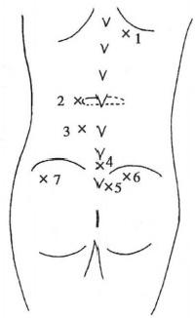

图65-2 腰痛的常见压痛点

1.肋脊角2.第3腰椎横突

尖3.骶棘肌 4.腰5～骶

1棘突间 5.骶髂关节上部

6.臀肌髂嵴起点 7.臀上皮

神经

(3)牵引、理疗、推拿和按摩。短期、适当牵引等方法可松弛痉挛的骶棘肌，降低椎间盘压力，减 轻炎症反应对神经根的刺激。但应禁止暴力按摩。

(4)适当使用非甾体抗炎药。

**2.** **手术治疗** 腰腿痛病因明确，如腰椎间盘突出症、腰椎管狭窄症等，经严格非手术治疗无效 后，可考虑手术治疗。

**二、颈肩痛**

**【解剖生理概要】**

1. 解剖生理 脊柱颈段由7个颈椎，6个椎间盘构成。第1颈椎又称寰椎，由前、后弓和两侧块 组成。第2颈椎又称枢椎，其椎体上方隆起形成齿状突，与寰椎的前弓构成寰齿关节。第1～7颈椎 的横突有横突孔结构，椎动脉通过颈6～颈1横突孔进入颅底。

2.颈椎之间连接的特点 ①椎体间有五个关节相连，即椎间盘、两侧钩椎关节和两侧关节突关 节；②后纵韧带在颈段较宽，其中部厚而坚实，颈部后纵韧带退变肥厚钙化是导致椎管狭窄，脊髓受压 的一个重要原因；③颈椎的棘上韧带特别坚强，形成项韧带，有对抗颈椎前屈的作用。项韧带退变钙 化也是造成颈肩痛的原因之一。

3. 颈椎的活动范围 在全脊柱中最大，头的屈伸活动主要发生在寰枕关节，旋转主要发生在寰 枢关节，颈部的屈伸活动主要发生在下颈段。任何一节段活动受限后，相邻节段颈椎各关节及韧带所 承受的应力均明显增加，从而导致关节、椎间盘、韧带的退变。

4. 颈项部神经结构复杂 ①脊髓的三个生理性膨大中，以下颈段的颈膨大最为明显，使椎管变 得相对狭窄，内部的神经结构更易受到压迫。②颈丛由颈1～颈4神经的前支组成，支配颈部肌肉、膈 肌，及颈、枕、面部感觉。颈1～颈4神经的后支形成颈后丛，以颈2后支发出的枕大神经受刺激时，可 出现枕下肌痛及同侧头皮感觉异常。③颈5～胸1脊神经前支组成臂丛，其分支支配肩胛、肩、胸肌及 上肢肌群及皮肤。④颈脊髓没有交感神经的节前纤维，而是从上胸段脊髓发出，上升、换元后形成颈 交感神经节和链。以后发出节后纤维，分别与颈脊神经吻合，有的尚与脑神经连接。颈部交感神经支 配范围广，受到刺激可表现出多器官、多系统症状和体征。

可出现颈肩痛的疾病较多，以颈椎病和颈项部纤维组织炎最为多见，其病因及分类大致与腰腿痛



第六十五章 运动系统慢性损伤

710

相似。①颈椎病：病因、分型、临床表现及治疗见第六十七章第一节“一、颈椎病”。②颈项部纤维组 织炎：颈项部纤维组织炎是由多种因素导致颈部筋膜肌肉内出现微循环障碍，组织渗出、水肿纤维性 变而形成的一种非特异性的无菌性炎症。

**【病因】**

1. 急性创伤 曾经发生的急性颈项部软组织创伤，未经及时正确治疗，转化为慢性创伤性炎症。

2. 慢性劳损 本病好发于长期低头伏案工作者。因长时间案头工作，处于单一的特定姿势，或 肩部持续性负重，形成慢性劳损。

3. 颈椎结构性异常 如存在颈椎曲度异常或不稳时，机体为维持局部或全身的平衡状态而使肌 肉长期处于紧张状态。

4. 环境因素 寒冷和潮湿因素影响肌肉筋膜的营养和代谢，因此本病受天气状况影响较大。

5. 心理因素 如抑郁、强迫症、慢性焦虑状态亦对本病的发生有一定的影响。

6. 其他 某些病毒感染或风湿病和本病的发生亦有一定关联。

【临床表现】 主要表现为颈项肩背部的慢性疼痛，晨起或天气变化及受凉后症状加重，活动后则 疼痛减轻，常反复发作。急性发作时，局部肌肉痉挛、颈项僵直、活动受限。遭遇天气变化，寒冷潮湿、 或身体过度劳累及精神紧张时症状加重。易被漏诊或过度检查治疗。

体格检查时可在疼痛区域内触摸到明显的痛点、痛性结节(筋膜脂肪疝)、索状物，局部肌肉痉 挛，严重者颈椎活动受限但无神经受损的表现。 一般只需辅以拍片或红外热像检查，就能初步诊断 病情。

【诊断】 结合病史、症状及体征多可做出诊断，病人多有风寒潮湿环境下的生活工作史或慢性劳 损史， 一般均有前述之典型症状体征，X 线检查可显示一定程度的退变性改变，亦可无阳性发现，本病 无需做CT 或 MRI 等复杂检查。部分病人血沉加快，抗溶血性链球菌O 阳性则提示其发原因与风湿 性活动有关。

【鉴别诊断】 本病需与颈椎退变性疼痛，颈椎间盘突出症，肩周炎疾患等进行鉴别。本病常 和颈椎退行性疾病并存，因其与早期退变性疾患治疗原则一致，鉴别困难者不妨在治疗中观察 判定。

【治疗】 本病以非手术治疗为主，针对病因采取相应措施，防治结合。非手术疗法可采用局部理 疗，按摩，口服非甾体类抗炎药物治疗，局部明显疼痛者可采用肾上腺糖皮质激素封闭治疗，但任何治 疗均应注意去除致病原因，如注意保暖，改善工作姿势等，否则本病虽经治疗可缓解，亦可反复发作。 对有明确压痛点，末梢神经卡压者，可行局部点状或片状软组织松解术，将粘连、纤维化至筋膜及血管

神经末梢束切开减压。

**三、** **棘上、棘间韧带损伤**

棘上韧带起于枕骨隆突，止于第5腰椎棘突， 附着在棘突的表面。颈段的棘上韧带宽而厚，称为 项韧带，胸段变得纤细，腰段又较为增宽，故中胸段 棘上韧带损伤(trauma of supraspinous ligament)多 见(图65-3)。棘间韧带是连接两个棘突之间的 腱性组织，由三层纤维组成，其纤维之间交叉排 列，易产生慢性损伤。这两种韧带主要作用为 防止脊柱的过度前屈，往往同时发生损伤。由 于腰5～骶1处无棘上韧带，且处于活动的腰椎 和固定的骶椎之间，受力最大，故此处棘间韧带 损 伤(trauma of interspinous ligament)机会也

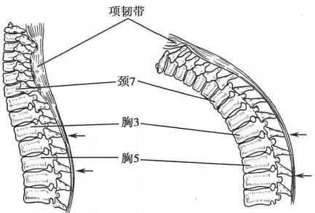(1) (2)

图65-3 棘上韧带损伤

(1)颈胸椎中立位棘上韧带示意图 (2)低头工作 位。上一箭头为棘上韧带开始变薄处，下一箭头为棘 上韧带相当薄弱处，此二处均承受较大张力



第六十五章 运动系统慢性损伤

**711**

最大。

【病因及病理】 长期伏案弯腰工作者，不注意定时改变姿势；脊柱因伤病不稳定，棘上、棘间韧带 经常处于紧张状态产生小的撕裂损伤、出血及渗出。如伴有退行性变，则更易损伤。这种损伤性炎症 刺激分布到韧带的腰神经后支的分支，即可发生腰痛。病程长者，韧带可因退变、坏死而钙化。棘上 韧带与棘突连接部可因退变、破裂而从棘突上脱离。此外，因暴力所致棘上、棘间韧带破裂，如伤后固 定、制动不良而形成较多瘢痕，也是慢性腰痛的原因。

【临床表现】 多无明确外伤史。腰痛长期不愈，以弯腰时明显，但在过伸时因挤压病变的棘间韧 带，也可引起疼痛。部分病人疼痛可向骶部或臀部放射，但不会超过膝关节。检查时在损伤韧带处棘 突或棘间有压痛，但无红肿。有时可触及棘上韧带在棘突上滑动。棘间韧带损伤可通过超声或MRI 证实。

【治疗】本病绝大多数可经非手术治疗治愈。若劳损因素仍然存在，不易短期内治愈。 1. 出现症状后应尽可能避免弯腰动作，为修复创造有利环境。

2.局部注射糖皮质激素可明显缓解症状。如同时用腰围进行制动则可缩短疗程。

3. 理疗有一定疗效。推拿、按摩对本病帮助不大，仅能缓解继发性骶棘肌痉挛。

4.病程长、非手术治疗无效者，有报道称可行筋膜条带修补术，但其疗效尚不肯定。

**第三节** **骨的慢性损伤**

骨的慢性损伤包括因韧带、关节囊附着点的长期过度牵拉，退行性变所造成的肥大、增生和骨赘 形成等；还包括由于损伤致骨血供障碍继发骨坏死，或由于应力集中而引起的疲劳骨折。前者除慢性 积累损伤外，代谢、内分泌等因素也很重要。本节主要介绍疲劳骨折及慢性损伤所致骨缺血性坏死。

**一、疲劳骨折**

健康的骨组织发生骨折多是受到暴力所致。但在骨的某些相对纤细部位或骨结构形态变化大的 部位易产生应力集中，当受到较长时间的反复、集中的轻微损伤后，首先发生骨小梁骨折，并随即进行 修复。但在修复过程中继续受到外力作用，阻碍修复进程，骨吸收增加。这一过程不断反复，终因骨 吸收大于骨修复而导致完全骨折。

疲劳骨折(fatigue fracture)或应力骨折(stress fracture)好发于第2跖骨干和肋骨，第3、4跖骨、腓 骨远侧、胫骨近侧和股骨远侧也可发生。疲劳骨折中约80%发生于足部。

**【病因】** 疲劳骨折的重要危险因素包括：疲劳性骨折的既往史、身体素质差、体力活动的量和强 度增加、女性及月经不规律、身高体重指数(body mass index,BMI)低、钙及维生素D 不足、骨的健康状 况差、解剖异常及生物力学状况差。虽然慢性损伤是疲劳骨折的基本原因，但发生在不同部位时，各 有其前驱因素，如病人有先天性第1跖骨短小畸形，则足掌负重点就从第1跖骨头转移到第2跖骨 头，但第2跖骨干远较第1跖骨纤细，故易发生骨折。由于这种骨折常发生在新兵训练或长途行军之 后，故又称为行军骨折；老人多患骨质疏松，如因慢性支气管炎而长期咳嗽，肋间肌反复强烈收缩可产 生肋骨疲劳骨折。

**【临床表现】**

**1.** **症状** 损伤部位出现逐渐加重的疼痛为其主要症状。早期常为前足痛，这种疼痛在训练中或 训练结束时尤为明显。

2. 查体有局部压痛及轻度骨性隆起，但无反常活动。少数可见局部软组织肿胀。

3.X 线平片在出现症状的2~3周内常无明显异常，可能要数月后才会出现异常表现，如皮质 增厚、硬化以及骨折线等。病程长者，骨折周围骨痂有增多趋势，但骨折线更为清晰，且骨折端有硬化 征象(图65-4)。因此，当临床疑有疲劳骨折，而X 线检查阴性时，可考虑采用放射性核素骨显像或

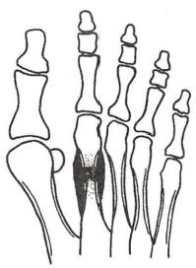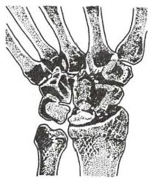

**712** 第六十五章 运动系统慢性损伤

MRI 检查。

4. MRI 其敏感性与骨扫描相当但特异性较高。发病早期即 可发现骨折区域水肿信号增强。

【治疗】 疲劳骨折治疗方法与暴力骨折相似。由于骨折多无移 位，故仅需局部牢固的外固定和正确的康复功能锻炼。 一经确诊应 早期石膏固定6~8周，延迟治疗可以发生缺血性坏死造成病废。应 注意的是，就诊较晚的疲劳骨折，因断端已有硬化现象，骨折愈合较 为困难。合理治疗能获良好效果。但在恢复训练前必须制定妥善

计划，纠正错误动作、姿势，避免多走路，以免再伤。老人肋骨疲劳

图65-4 第2跖骨疲劳骨折 骨折时，除了抗骨质疏松治疗外，还应治疗慢性咳嗽等原发疾病。

二、月骨缺血性坏死

又称Kienbock病，好发于20～30岁的青年人，属于骨的慢性损伤。

【病因】 月骨位于近排腕骨中心，活动度大，稳定性较差。其血供主要依靠桡腕关节囊表面小血 管和腕骨间韧带内小血管。对腕部活动频繁者，尤其是某些手工业工人，风镐、振荡器操作者，长期对 月骨产生振荡、撞击，使关节囊、韧带小血管损伤、闭塞，导致月骨缺血。而缺血的月骨骨髓内压力增 高，进一步使循环受阻，产生缺血性坏死。

【临床表现】

1. 症状 缓慢起病，腕关节胀痛、乏力，活动时加重，休息后缓解。随疼痛加重，腕部逐渐肿胀、 活动受限而无法坚持原工作。

2.查体 腕背轻度肿胀，月骨区有明显压痛，叩击第3掌骨头时，

月骨区疼痛。腕关节各方向活动均可受限，以背伸最明显。

3.X 线平片 早期无异常，数月后可见月骨密度增加，表面不光

滑，形态不规则。骨中心有囊状吸收。周围腕骨有骨质疏松(图65-5)。

4. 放射性核素骨显像 可早期发现月骨处有异常放射性浓聚。

【治疗】

1. 早期可将腕关节固定在背伸20°~30°位。固定期间定期行X 线

或核素骨显像检查，直到月骨形态和血供恢复为止。过早去除固定物，

图65-5 月骨缺血性坏死

病变易复发。

2. 月骨已完全坏死、变形者，可行月骨切除。缺损处可用骨填充或人工假体植入。对于体力劳 动者，若桡腕关节骨关节炎已非常严重，应考虑桡腕关节融合术。

**第四节** **软骨的慢性损伤**

软骨慢性损伤包括骨骺软骨和关节软骨的慢性损伤。由于关节软骨慢性损伤的代表性疾病—— 骨关节炎已有专题介绍，故本节除髌骨软骨软化症外，重点讲解骨骺软骨的慢性损伤。

**一、髌骨软骨软化症**

髌骨是全身最大的籽骨，上极与股四头肌腱相连，下极由髌韧带固定于胫骨结节，通过增加股四 头肌的力臂来提升伸膝功能。其关节面与股骨内、外髁相互形成髌股关节，膝关节屈伸时，髌骨在股 骨内、外髁间由近到远呈S 形滑动，称之为髌骨轨迹。髌骨受力平衡时才能在滑车沟内保持正确的运 动轨迹。髌骨软骨软化症(chondromalacia patellae)是髌骨软骨面因慢性损伤后，软骨肿胀、侵蚀、龟 裂、破碎、脱落，最后与之相对的股骨髁软骨也发生相同病理改变，从而形成髌股关节的骨关节炎。



第六十五章 运动系统慢性损伤

**713**

**【病因】**

**1.** **先天性因素** 髌骨发育障碍、位置异常及股骨髁大、小异常；或后天性膝关节内、外翻， 胫骨外旋畸形等，均可使髌骨不稳定，在滑动过程中髌股关节面压应力集中于某点，成为慢性损 伤的基础。

2. 膝关节长期、用力、快速屈伸，增加髌股关节的磨损，如自行车、滑冰运动员的训练，是本病的 常见原因。

3. 髌骨软骨的营养主要来自关节滑液，各种原因所致滑液成分异常，均可使髌骨软骨营养不良， 易受到轻微外力而产生退行性变。

**【临床表现】**

**1.** **青年运动员较多见** 初期为髌骨下疼痛或膝前痛，开始训练时明显，稍加活动后缓解，过久训 练又加重，休息后渐消失。随病程延长，疼痛时间多于缓解时间，以致不能下蹲，上、下台阶困难或突 然打软腿无力而摔倒。

2. 髌骨边缘压痛 伸膝位挤压研磨或推动髌骨可有摩擦感，伴疼痛。单纯髌骨软骨损害时无关 节积液，后期形成髌股关节骨关节炎时，可继发滑膜炎而出现关节积液，积液较多时浮髌试验阳性。 病程长者多伴有股四头肌萎缩，尤其以股内侧肌最为明显。

**3.X** **线平片** 早期无异常，晚期可见髌骨边缘骨赘形成，髌股关节面不平滑或间隙狭窄。 X 线 平片尚可发现部分病因，如小髌骨、高位髌骨或股骨外髁低平等畸形。

4.放射性核素骨显像 检查时，侧位显示髌骨局限性放射性浓聚，有早期诊断意义。

【治疗】以非手术治疗为主。

1.出现症状后，首先限制膝关节剧烈活动1～2周。同时进行股四头肌抗阻力锻炼，增加肌肉强 度有利于维持良好的髌骨轨迹，增加膝关节稳定性。

2. 肿胀、疼痛突然加剧时，应行冷敷，48小时后改用湿热敷和理疗。

3.关节内注射玻璃酸钠(透明质酸钠)可增加关节液的黏稠性和润滑功能，保护关节软骨，促进 关节软骨的愈合和再生，缓解疼痛和增加关节活动度。通常每次注射2ml,每周1次，4～5次为一疗 程。关节内注射醋酸泼尼松龙虽然可以缓解症状，但由于抑制糖蛋白、胶原的合成，对软骨修复不利， 无菌操作不严格时甚至发生关节细菌性感染导致严重后果，故应慎用。

4. 经严格非手术治疗无效或有先天性畸形者可手术治疗。手术目的：①增加髌骨在股骨髁滑动 过程中的稳定性。如外侧关节囊松解术、股骨外髁垫高术等。②刮除髌骨关节软骨上较小的侵蚀病 灶，促进修复。③髌骨关节软骨已完全破坏者，有学者采用髌骨切除方法减轻髌股关节骨关节炎的发 展，但术后膝关节明显无力。④髌股关节人工关节置换手术。

**二、** **胫骨结节骨软骨病**

胫骨结节是髌韧带的附着点。约16岁时该骨骺与胫骨上端骨骺融合，18岁时胫骨结节与胫骨上 端骨融为一整体。故18岁前此处易受损而产生骨骺炎甚至缺血坏死。胫骨结节骨软骨病(osteochon- drosis of the tibial tubercle)又名Osgood-Schlatter病。

**【病因】** 股四头肌是全身非常强大的一组肌肉，其牵拉力通过髌骨、髌韧带常使尚未骨化的胫骨 结节骨骺产生不同程度撕裂。男性青少年喜爱运动，在缺乏正确指导时往往发生这种损伤。

**【临床表现】**

1. 本病常见于9~14岁好动的儿童，女孩的发病年龄通常比男孩早1～2年。在积极参加体育运 动的青少年中发病率约为20%,其中25%～50%为双侧发病，常有近期剧烈运动史。临床上以胫骨 结节处逐渐出现疼痛、隆起为特点，疼痛与活动有明显关系。

2. 检查可见胫骨结节明显隆起，皮肤无炎症。局部质硬、压痛较重。作伸膝抗阻力动作、牵拉股 四头肌或下蹲完全屈曲膝关节时疼痛加剧。

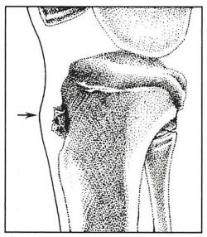

**714** 第六十五章 运动系统慢性损伤

3. 典型临床表现者不需要进行X 线摄影。对于非典型的病人，X 线平片可显示胫骨结节骨骺增 大、致密或碎裂，周围软组织肿胀等(图65-6)。

【治疗】 本病通常是一种良性自限性疾病，大多数病人保守治 疗有效果。通常在18岁后胫骨结节与胫骨上端骨化后，症状即自 行消失，但局部隆起不会改变。有明显疼痛者，可予冰敷，短期内 使用镇痛药或非甾体类消炎药，及穿戴胫骨结节保护垫。疼痛充 分控制后，鼓励积极参与康复计划及理疗。该类病人既不需要也 不推荐完全避免体育活动。通常不推荐局部注射皮质类固醇，因 注入皮下不会有效，而骨骺又难以注入。曾有皮质类固醇注入皮 下引起皮肤坏死，骨骺外露长期不愈者。偶有成年后尚有小块碎 裂骨骺未与胫骨结节融合而症状持续，此时可行钻孔或植骨术以 促进融合。手术治疗仅用于保守治疗失败的病人，通常应在胫骨

图65-6 胫骨结节骨软骨病 近端生长板闭合后再实施手术，部分骨切除术或胫骨结节切除术 骨骺撕裂，密度增大，软组织肿胀 都有利于缓解症状。

**三、股骨头骨软骨病**

本病为股骨头骨骺的缺血性坏死，又名为 Legg-Calve-Perthes病、扁平髋等，是儿童全身骨软骨病 中发病率较高且致残程度较重的一种骨软骨病。股骨头骨骺的骨化中心在1岁以后出现，18～19岁 骨化融合。在此年龄阶段中均有可能发病。由于各种原因所致的成人股骨头缺血性坏死不包括在本 病范畴。

**【病因】** 本病的发病原因尚不清楚，大约10%病例为家族性的，多数学者认为慢性损伤是重要因 素。外伤使骨骺血管闭塞，从而继发缺血坏死。股骨头骨骺的血供从新生儿到12岁有明显变化，在 4~9岁期仅有一条外骺动脉供应骨骺，此时血供最差，即使是较轻外伤也可导致血供障碍。9岁以后 圆韧带血管参与股骨头骨骺的血供，故发病率开始下降。当骺板骨化融合后，干骺端血管进入股骨头 内，即不再发生此病。

**【病理】** 股骨头骨骺发生缺血后，可有以下四个病理发展过程：

**1.** **缺血期** 此期软骨下骨细胞由于缺血而坏死，骨化中心停止生长，但骺软骨仍可通过滑液吸 收营养而继续发育，因受刺激反可较正常软骨增厚。这一过程可延续数月到1年以上，因临床症状不 明显而多被忽视。

**2.** **血供重建期** 新生血管从周围组织长入坏死骨骺，逐渐形成新骨。如外力损伤持续存在，新 生骨又将吸收，被纤维肉芽组织所替代，因而股骨头易受压变形。此期可持续1～4年，是治疗的关 键。如处理恰当，能避免发生髋关节的畸形。

**3.** **愈合期** 本病到一定时间后骨吸收可自行停止，继之不断骨化，直到纤维肉芽组织全部为新 骨所代替。这一过程中畸形仍可加重，且髋臼关节面软骨也可受到损害。

**4.** **畸形残存期** 此期病变静止，畸形固定，随年龄增大最终将发展为髋关节的骨关节炎而出现 相应的症状。

**【临床表现】**

1. 本病好发于3~10岁儿童，男女之比约为6:1,单侧发病较多，10%～20%为双侧发病。

2. 髋部疼痛，且逐渐加重。少数病人以患肢膝内上方牵涉痛为首诊主诉，此时应注意同侧髋关 节检查。随疼痛加重而出现跛行和摇摆步态。疼痛和跛行的程度与活动度有明显关系。

3.Thomas 征阳性。跛行，患肢肌萎缩，内收肌痉挛。患髋内旋、外展、后伸受限较重。晚期患肢 较健侧稍有短缩。

4. 该病最初在X 线平片上通常是正常的，初期可发现更小、密度更高的骨骺，内侧关节间隙扩

第六十五章 运动系统慢性损伤

**715**

大，生长板不规则以及模糊透射线的干骺端。可能出现新月征，这表示软骨下骨折。后期显示股骨头 密度增高，骨骺碎裂、变扁，股骨颈增粗及髋关节部分性脱位等。其X 线表现与病理演变过程有较密 切关系(图65-7～图65-10)。

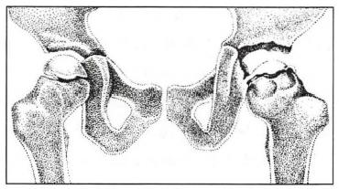

图65-7 股骨头骨软骨病，早期(左侧)骨化中心 较健侧为小，密度增高，关节间隙增宽

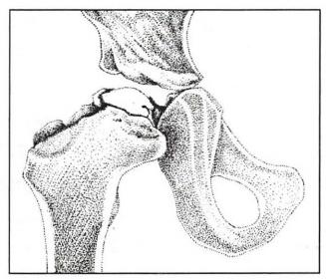

图65-8 股骨头骨软骨病，血供重建期骨

化中心小而密度高，周围有新骨沉积，头和

颈变形

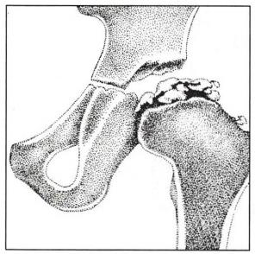

图65-9 股骨头骨软骨病，血供重建期骨 化中心“碎裂”,头扁平，颈宽粗

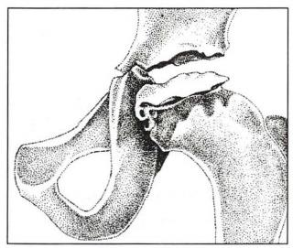

图65-10 股骨头骨软骨病，愈合期骨骺扁平，

密度略深，无“碎裂”,颈宽粗

5. 放射性核素骨显像 在病理性缺血期X 线平片显示阴性，而骨显像已可发现放射性稀疏，股 骨头灌注减少。用计算机对骨显像进行定量分析，病侧与健侧放射量的比值小于0.6则为异常，其早 期诊断准确率大于90%。

【治疗】 目的是保持一个理想的解剖学和生物力学环境，预防血供重建期和愈合期中股骨头的 变形。治疗原则为：①应使股骨头完全包容在髋臼内；②避免髋臼外上缘对股骨头的局限性压应力； ③ 减轻对股骨头的压力；④维持髋关节良好的活动范围。

1. 非手术治疗用支架将患髋固定在外展40°、轻度内旋位。白天带支架用双拐下床活动，夜间 去除支架将三角枕置于两腿之间，仍维持外展、内旋位。支架使用时间约1~2年，定期拍摄X 线平片 了解病变情况，直到股骨头完全重建为止。

2. 手术治疗 包括滑膜切除术、股骨转子下内旋、内翻截骨术、骨盆截骨术及血管植入术等。针 对病变不同时期、不同年龄可选择不同的手术方法。上述方法多可缓解病情，但难以完全恢复股骨头 正常形态，早期诊断早期治疗是预防病残的关键。



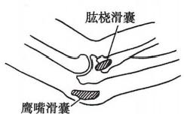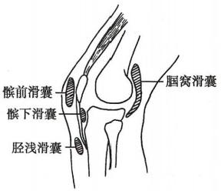

716 第六十五章 运动系统慢性损伤

**第五节** **其** **他**

**一、滑囊炎**

滑囊是位于人体摩擦频繁或压力较大处的一种缓冲结构，为一结缔组织扁囊，少数与关节腔相 通，多数独立存在。囊壁分为两层，其外层为薄而致密的纤维结缔组织，内层为滑膜内皮细胞，有分泌 滑液的作用，平时囊内有少量滑液。由于关节周围结构复杂，活动频繁，故人体滑囊多存在于大关节 附近(图65-11),这类滑囊每人均有，称为恒定滑囊，如髌前滑囊、鹰嘴滑囊、大粗隆滑囊和胭窝部滑 囊等。另一类是为了适应生理和病理的需要而继发的，称为继发性滑囊或附加滑囊，如脊柱后凸畸形 的棘突表面、皮下埋藏的内固定物尾端，跟腱后滑囊等，因局部摩擦增加可形成滑囊。根据滑囊存在 的部位可分为皮下滑囊、肌腱下滑囊、肌肉下滑囊、筋膜下滑囊、韧带间滑囊、关节滑囊等。临床上以 中老年女性坐骨结节滑囊炎(bursitis of ischial tuberosity)和趾滑囊炎(bursitis of big-toe)多见。

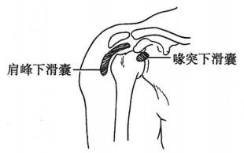

(1)

(2)

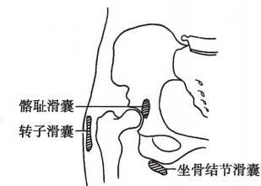

(4)

(3)

图65-11 大关节附近常见滑囊

(1)肩部滑囊 (2)肘部滑囊 (3)髋部滑囊 (4)膝部滑囊

【病因及病理】 滑囊炎(bursitis) 根据其病因、性质可分为创伤性滑囊炎、化脓性滑囊炎、结核性 滑囊炎、类风湿性滑囊炎、痛风性滑囊炎、化学性滑囊炎等。

滑囊炎有急慢性之分，以慢性滑囊炎多见。常与职业有关，如矿工的髌前滑囊炎和鹰嘴滑囊炎 (矿工肘)。当滑囊受到过度的反复摩擦和挤压时，滑囊壁发生轻度的炎症反应，滑液分泌增多，同时 液体渗出使滑囊膨大，所需时间常为几天或几周。急性期囊内积液为血性，以后呈黄色，慢性期则为 黏液。在慢性滑囊炎中，囊壁水肿、肥厚或纤维化，滑膜增生呈绒毛状，有的囊壁或肌腱内有钙质沉 着，影响关节活动。滑囊炎好发于骨结构突出的部位，长期、反复、集中和力量稍大的摩擦和压迫是产 生滑囊炎的主要原因。如瘦弱老妇久坐硬凳所致坐骨结节滑囊炎，跪位工作者的髌前滑囊炎，长期穿 尖而窄的皮鞋所致趾滑囊炎等。

【临床表现】 无明显原因在关节或骨突出部逐渐出现一 圆形或椭圆形肿物，缓慢长大伴压痛。 在某些关节部位常伴有部分功能障碍，如肩峰下滑囊炎，常常表现为关节部位疼痛，亦可有局部压痛 和放射痛。局部肿物表浅者可触及清晰的边界，有波动感，皮肤无细菌性炎症表现；部位深者，边界不

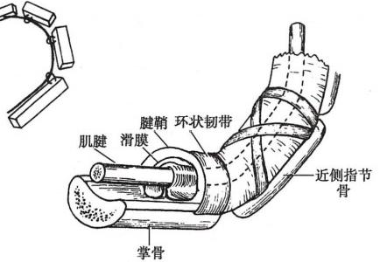

第六十五章 运动系统慢性损伤 **717**

清，有时可被误认为是实质性肿瘤，可做超声或 MRI 做出鉴别诊断。对重要关节部位的滑囊炎若不 及时治疗，随着滑囊壁的增厚、粘连，关节滑动度将逐渐减少。晚期可见关节部位肌肉萎缩。

**【治疗】**

1. 避免继续摩擦和压迫，关节予以适当制动并辅以物理治疗后多数可消退。

2. 对于没有相对禁忌证的病人，主张开始治疗时使用NASID,NSAID 可与局部注射联用，当禁用 局部注射时NSAID 也可单独使用。

3. 经穿刺抽出囊内积液，然后注入醋酸泼尼松龙，加压包扎，有时可治愈。

4. 对非手术治疗无效者可考虑做滑囊切除术，但有复发可能。

**二、** **狭窄性腱鞘炎**

狭窄性腱鞘炎(narrow tenosynovitis)系指腱鞘因机械性摩擦而引起的慢性无菌性炎症改变。腱鞘 分为两层，外层为纤维性鞘膜，内层为滑液膜，滑液膜又分为壁层和脏层。脏壁层两端形成盲囊，其间 含有少量滑液，有润滑和保持肌腱活动度的功能。在日常生活和工作中，由于频繁活动引起过度摩 擦，加之某些部位有骨性隆起或肌腱走行方向发生改变形成角度，这样就更加大了肌腱和腱鞘之间的 机械摩擦力。这种机械性刺激可使腱鞘在早期发生出血、水肿、渗出等无菌性炎症反应。反复创伤或 慢性迁延后则发生慢性纤维结缔组织增生、肥厚、粘连等病理变化，腱鞘的厚度可由正常时的1mm 以 内增厚至2~3mm, 由于腱鞘增厚致使腱鞘狭窄，腱鞘与肌腱之间发生不同程度的粘连，肌腱也发生变 性。临床表现为局部疼痛、压痛及关节活动受限等。

腱鞘和骨形成弹性极小的“骨-纤维隧道”(图65-12)。腱鞘的近侧或远侧缘为较硬的边缘，在掌

指关节处腱鞘增厚最明显，称为环状韧带。肌

腱在此韧带边缘长期、过度用力摩擦后，即可发

生肌腱和腱鞘的损伤性炎症。四肢肌腱凡经过

“骨-纤维隧道”处，均可发生腱鞘炎，如肱二头

肌长头腱鞘炎、拇长伸肌和指总伸肌腱鞘炎、腓

骨长、短肌腱鞘炎、指屈肌腱腱鞘炎、拇长屈肌

腱鞘炎、拇长展肌与拇短伸肌腱鞘炎等。其中

以后三种最多见，故作为代表介绍如下。

手与腕部狭窄性腱鞘炎是最常见的腱鞘

图65-12 屈指肌腱的骨-纤维隧道示意图

炎，好发于长期、快速、过度用力使用手指和腕

关节的中老年妇女、轻工业工人和管弦乐器演

奏家等。在手指常发生屈肌腱鞘炎，又称弹响

指或扳机指；拇指为拇长屈肌腱鞘炎，又称弹响拇；在腕部为拇长展肌和拇短伸肌腱鞘炎，又称桡骨茎 突狭窄性腱鞘炎。

**【病因】** 手指长期快速活动，如织毛衣、管弦乐的练习或演奏等；手指长期用力活动，如洗衣、书 写文稿、打字机、电脑操作等慢性劳损是主要病因。如病人本身有先天性肌腱异常(小儿拇长屈肌腱 鞘炎)、类风湿关节炎、产后、病后虚弱无力等更易发生本病。

**【病理】** 狭窄性腱鞘炎并非单纯腱鞘的损伤性炎症，肌腱和腱鞘均有水肿、增生、粘连和变性。 腱鞘的水肿和增生使“骨-纤维隧道”狭窄，进而压迫本已水肿的肌腱，在环状韧带区腱鞘腔特别狭窄 而坚韧，故使水肿的肌腱被压成葫芦状，阻碍肌腱的滑动。如用力伸屈手指，葫芦状膨大部在环状韧 带处强行挤过，就产生弹拨动作和响声，并伴有疼痛，故称弹响指(图65-13)。

**【临床表现】**

**1.** **弹响指和弹响拇** 起病缓慢。初时，晨起患指发僵、疼痛，缓慢活动后即消失。随病程延长逐 渐出现弹响伴明显疼痛，严重者患指屈曲，不敢活动。各手指发病的频度依次为中、环指最多，示、拇

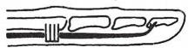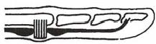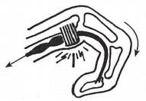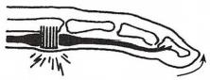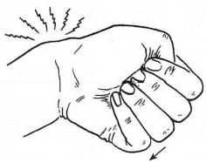

**718**

第六十五章 运动系统慢性损伤

(1)

(2)

(3)

(4)

图65-13 弹响指发生机制示意图 (1)正常肌腱和腱鞘 (2)发病 后肌腱呈葫芦形肿大，腱鞘肿胀 (3)手指主动屈曲时，远侧膨大 挤过狭窄的腱鞘，发生弹响 (4)手指伸直时也同样发生弹响

指次之，小指最少。病人主诉疼痛常在近侧指间关节，而不在掌 指关节。体检时可在远侧掌横纹处触及黄豆大小的痛性结节，屈 伸患指该结节随屈肌腱上、下移动，或出现弹拨现象，并感到弹响 即发生于此处。

小儿拇长屈肌腱鞘炎常为双侧性，表现为拇指屈伸时发生弹 响，或指间关节交锁于屈曲位，掌指关节皮下可触及痛性结节。 细心家长可在出生后数月内发现，有的则在3～4岁才注意到。

**2.** **桡骨茎突狭窄性腱鞘炎** 腕关节桡侧疼痛，逐渐加重，无 力提物。检查时皮肤无炎症表现，在桡骨茎突表面或其远侧有局 限性压痛，有时可触及痛性结节。握拳尺偏腕关节时，桡骨茎突 处出现疼痛，称为Finkelstein试验阳性(图65-14)。

**【治疗】**

1.通常在初始治疗中使用保守疗法，包括调整手部活动、夹 板固定或(和)短期使用NSAID。 对于保守治疗后症状未能改善 的病人，可行局部糖皮质激素注射。对于症状严重或扳机征发作 频繁的病人，首次就诊时即注射糖皮质激素可能有益。但注射一 定要准确，可直接注射到腱鞘邻近的骨膜附近，注入皮下则无效， 一旦注入桡动脉浅支，则有桡侧三个手指血管痉挛或栓塞导致指 端坏死可能。

2. 非手术治疗无效时可考虑行狭窄的腱鞘切开减压术：注意牵开切口两侧的皮神经和血管，充 分显露腱鞘。此时被动活动病人手指，可见到膨大的结节在腱鞘狭窄处上、下移动。认准腱鞘狭窄增 厚范围，用尖刀沿着肌腱方向纵向从一侧切开腱鞘，切开范围要足够长，再将切开的腱鞘的两侧各剪 去约0.3cm, 以彻底解除狭窄避免复发。如仅行狭窄处切开，有时会发生再粘连而症状复发(图65- 15)。

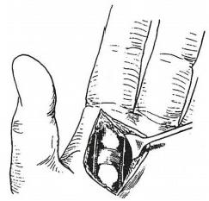

图65-14 握拳尺偏试验(Finkelstein 试验)

图65-15 弹响指术中所见

3. 小儿先天性狭窄性腱鞘炎保守治疗通常无效，应行手术治疗。

**三、腱鞘囊肿**

腱鞘囊肿(ganglion)是关节附近的一种囊性肿块，病因尚不太清楚。慢性损伤使滑膜腔内滑液增 多而形成囊性疝出，或结缔组织黏液退行性变可能是发病的重要原因。目前临床上将手、足小关节处 的滑液囊疝(腕背侧舟月关节、足背中跗关节等处)和发生在肌腱的腱鞘囊肿统称为腱鞘囊肿。而大 关节的囊性疝另行命名，如膝关节后方的囊性疝叫胭窝囊肿，或Baker囊肿。

**【临床表现】**

1. 本病以女性和青少年多见。腕背、桡侧腕屈肌腱及足背发病率最高，手指掌指关节及近侧指

02记

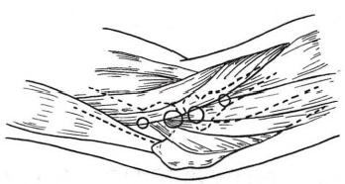

第六十五章 运动系统慢性损伤

**719**

间关节处也常见到。

2. 病变部出现一缓慢长大肿物，肿物较小时无症状，长大到一定程度活动关节时有酸胀感。检 查可发现0.5～2.5cm 的圆形或椭圆形肿物，表面光滑，不与皮肤粘连。因囊内液体充盈，张力较大， 扪之如硬橡皮样实质性感觉。如囊颈较小者，略可推动；囊颈较大者，则不易推动，易误诊为骨性肿 物。重压肿物有酸胀痛。用粗针头穿刺可抽出透明胶冻状物。

【治疗】腱鞘囊肿有时可被挤压破裂而自愈。临床治疗方法较多，但复发率高。

1. 非手术治疗 囊内容物排出后，在囊内注入药物或留置可取出的无菌异物(如缝扎粗丝线), 并加压包扎，使囊腔粘连而消失。通常是在囊内注入醋酸泼尼松龙0.5ml,然后加压包扎。本方法简 单、痛苦较少，但有一定复发率。

2. 手术治疗 手指腱鞘囊肿一般较小，穿刺后复发率较高，多次复发者可手术切除。术中应完 整切除囊肿，勿残留囊壁。如系腱鞘发生者，应同时切除部分相连的腱鞘；如系关节囊滑膜疝出，应在 根部缝扎切除，同时修复关节囊以减少复发。

**四** **、肱骨外上髁炎**

肱骨外上髁炎(lateral humeral epicondylitis)是伸肌总腱起点处的一种慢性损伤性炎症，因早年发 现网球运动员易患此病，故又称“网球肘”(tennis elbow)。

**【病因及病理】**

1. 在前臂过度旋前或旋后位，被动牵拉伸肌(握拳、屈腕)和主动收缩伸肌(伸腕)将对肱骨外上 髁处的伸肌总腱起点产生较大张力，如长期反复这种动作即可引起该处的慢性损伤。因此，凡需反复 用力活动腕部的职业和生活动作均可导致这种损伤，如网球、羽毛球、乒乓球运动员、钳工、厨师和家 庭妇女等。少数情况下，平时不做文体活动的中、老年文职人员，因肌肉软弱无力，即便是短期提重物 也可发生肱骨外上髁炎。

2.肱骨外上髁炎的基本病理变化是慢性损伤性炎症。虽然炎症较局限，但其炎症的范围在每个 病人却不尽相同：有的仅在肱骨外上髁尖部，以筋膜、骨膜炎为主；有的在肱骨外上髁与桡骨头之间， 以肌筋膜炎或肱桡关节滑膜炎为主。

【临床表现】 病人逐渐出现肘关节外侧痛，在用力握拳、伸腕时疼痛加重以致不能持物。严重者 拧毛巾、扫地等细小的生活动作均感困难。检查时，仅在肱骨外上髁、桡骨头及二者之间有局限性、极 敏锐的压痛(图65-16)。皮肤无炎症，肘关节活动一般不受影响。伸肌腱牵拉试验(Mills征):伸肘， 握拳，屈腕，然后前臂旋前，此时肘外侧出现疼痛为阳性。有时疼痛可牵涉到前臂伸肌中上部(图65- 17)。

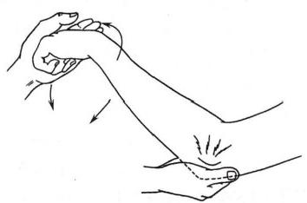

图65-17 前臂伸肌牵拉试验 (Mils 征)

图65- 16 肱骨外上髁炎压痛部位

【治疗】 非手术治疗对绝大多数病人有效。

1. 限制以用力握拳、伸腕为主要动作的腕关节活动是治疗和预防复发的关键。

2. 封闭疗法，在压痛点注射醋酸泼尼松龙或得宝松1ml 和2%利多卡因1～2ml的混合液， 一般

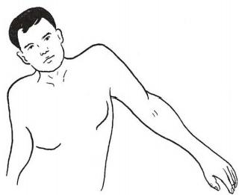

**720**

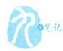

第六十五章 运动系统慢性损伤

可取得良好的近期效果。

3. 对不能间断训练的运动员，应适当减少运动量，同时在桡骨头下方伸肌部位捆扎弹性保护带， 以减少腱起点处的牵张应力。

4. 对非手术治疗效果不佳的顽固疼痛者，可施行伸肌总腱起点剥离松解术或卡压神经血管束切 除术，或结合关节镜手术。

**五、** **粘连性肩关节囊炎**

粘连性肩关节囊炎(adhesive capsulitis of shoulder)又称肩周炎、冻结肩、五十肩等。本病是因多种 原因致肩盂肱关节囊炎性粘连、僵硬，以肩关节周围疼痛、各方向活动受限为特点，尤其是外展外旋和 内旋后伸活动。冻结肩可为原发性(或特发性)疾病，但也常与其他疾病和情况有关。

**【病因】**

1. 肩部原因 ①本病大多发生在50岁左右的人，软组织退行性变，对各种外力的承受能力减弱 是基本因素；②长期过度活动，姿势不良等所产生的慢性损伤是主要的激发因素；③上肢外伤后肩部 固定过久，肩周组织继发萎缩、粘连；④肩部急性挫伤、牵拉伤后治疗不当等。

2. 肩外因素 颈椎病、心、肺、胆道疾病发生的肩部牵涉痛，因原发病长期不愈使肩部肌持续性 痉挛、缺血而形成炎性病灶，转变为真正的粘连性肩关节囊炎。糖尿病病人发生冻结肩的风险更大， 患病率为10%～20%。冻结肩也与甲状腺疾病、长期制动、脑卒中和自身免疫性疾病有关。

**【病理】** 肌肉和肌腱、滑囊(三角肌下滑囊、肩峰下滑囊、

喙突下滑囊)以及关节囊发生慢性损伤和炎症。成纤维细胞

和成肌细胞增生、 I 型和Ⅲ型胶原增多使关节囊慢性纤维化

而增厚；此外，加上滑膜充血、水肿最终导致关节囊腔粘连、狭

窄。喙肱韧带呈束带状增厚挛缩是外旋受限的主要原因。

**【临床特点】**

1. 本病有自限性， 一般在6～24个月可自愈，但部分不能

恢复到正常功能水平。

2. 本病多为中老年患病，女性多于男性，左侧多于右侧，

亦可两侧先后发病。 图65-18 粘连性肩关节囊炎时的外

3. 肩各方向主动、被动活动均不同程度受限，以外旋外 展姿势实为躯干代偿侧弯

展和内旋后伸最重(图65-18)。逐渐出现肩部某一处局限性

疼痛，与动作、姿势有明显关系。随着病程延长，疼痛范围扩大，并牵涉到上臂中段，同时伴肩关节活 动受限。若勉强增大活动范围会引起剧烈锐痛。严重时患肢不能梳头和反手触摸背部。夜间因翻身 移动肩部而痛醒。初期病人尚能指出明确的痛点，后期疼痛范围扩大。

**4.** **影像学** X 线平片见肩关节结构正常；可有不同程度骨质疏松，MRI 见关节囊增厚，肩部滑囊 可有渗出，MRI 对鉴别诊断意义较大。

**【鉴别诊断】**

**1.** **肩袖损伤** ①60岁以上老人，肩颈痛，肩关节无力；②被动活动范围基本正常；③疼痛弧；④落 臂征；⑤超声、MRI 有肩袖撕裂的特征性表现。

**2.** **肩峰下撞击综合征** ①肩外侧痛(夜间痛);②外展、上举障碍；③X 线平片显示肩峰、肱骨大 结节硬化，骨赘形成；④超声、MRI 排除肩袖损伤。

**3.** **肩关节不稳** ①外伤史(骨折脱位);②肩周痛、无力；③影像检查：可见肱骨头或关节盂部分 缺失；④关节镜可见骨或关节囊损伤征。

**4.** **颈椎病** ①有神经根刺激症状；②肩关节被动活动大致正常且无痛；③X 线平片，斜位相应椎 间孔狭窄；④肌电图提示神经根性损伤。

第六十五章 运动系统慢性损伤

**721**

**5.** **其他** ①永久起搏器后肩周痛；②肩胛背神经卡压综合征；③锁骨外端骨折，锁骨沟钢板使用 后；④胸腔内或颈肩部炎症、肿瘤疾患。

【治疗】 目的：缓解疼痛，恢复功能，避免肌肉萎缩。

1. 早期给予理疗、针灸、适度的推拿按摩，可改善症状。

2. 痛点局限时，可局部注射醋酸泼尼松龙，能明显缓解疼痛。

3. 疼痛持续、夜间难以入睡时，可短期服用非甾体抗炎药。

4. 无论病程长、短，症状轻、重，均应每日进行肩关节的主动活动，活动以不引起剧痛为限。

5. 对症状持续且重者，以上治疗无效时，在麻醉下采用手法或关节镜下松解粘连，然后再注入类

固醇或透明质酸钠，可取得满意疗效。

6. 肩外因素所致粘连性肩关节囊炎除局部治疗外，还需对原发病进行治疗。

(薛庆云)







**第六十六章** **股骨头坏死**

股骨头坏死(necrosis of the femoral head)为股骨头血供中断或受损，引起骨细胞及骨髓成分死亡 及随后的修复，继而导致股骨头结构改变，股骨头塌陷，引起病人关节疼痛、关节功能障碍的疾病，是 骨科领域常见的难治性疾病之一。

【病因】股骨头缺血性坏死属于缺血性骨坏死(ischemic necrosis of the bone),骨组织局部缺血改 变，使骨组织失去血液供应或其血液循环发生障碍导致骨系统的细胞死亡和骨组织结构的破坏，也称 为无菌性骨坏死(aseptic osteonecrosis)或无血管性骨坏死(avascular osteonecrosis),实际上是由于骨缺 血造成的骨梗死(infarction)。

关于股骨头坏死的发病机制，目前仍存在争议。大多数专家认为该病是由遗传易感性、代谢因素 和影响血供的局部因素(如血管损伤、骨内压升高和机械应力)联合作用导致的。

股骨头的血液循环目前已有深入的研究和明确的结果。供应股骨头、颈的血供共有四个来源，即 旋股内、外侧动脉、闭孔动脉及股骨滋养动脉，除小部分通过股骨头的圆韧带外，大部分从关节囊进 入，其中旋股内侧动脉最为重要(图66-1)。股骨颈骨折或髋关节脱位后损伤其滋养血管，或因手术 所致的血管损伤，都与股骨头、颈的预后有非常密切的关系。

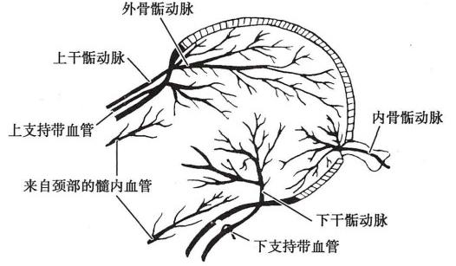

图66-1 股骨头、颈的血供

股骨头坏死的病因较多，总体上可分为两大类。

1. 创伤性因素 为股骨头坏死的常见原因。股骨颈骨折、髋关节外伤性脱位及股骨头骨折均可 引起股骨头坏死。

2. 非创伤性因素 ①肾上腺糖皮质激素：临床中此种病因导致的股骨头坏死较多见。可能是激 素导致的脂肪栓塞、血液处于高凝状态、引起血管炎、骨质疏松等骨小梁强度下降容易塌陷等原因造 成股骨头坏死。②乙醇中毒：我国北方地区多见，可能与乙醇引起肝内脂肪代谢紊乱有关。饮用多少 乙醇可以引起股骨头坏死并无明确标准，与个体差异有关，但过量摄入乙醇肯定是造成股骨头坏死的 一个重要因素。③减压病：是人体所处环境的气压骤然降低，使血液中释放出来的氮气在血管中形成 栓塞而造成的综合征。如沉箱工作人员、深海潜水员等。氮气在富有脂肪组织的骨髓中大量堆积而 引起骨坏死。④镰状细胞贫血：原因系血液黏稠性增高，血流变慢而形成血栓，造成局部血供障碍引 起骨坏死。⑤其他：系统性红斑狼疮、抗磷脂综合征、戈谢病、易栓症等。⑥特发性股骨头坏死： 一般



第六十六章 股骨头坏死

**723**

在排除了以上已知的因素后仍不能得出明确病因的股骨头坏死可称为特发性股骨头坏死。 造成股骨头坏死常见的病因见表66-1。

表66**-1** **股骨头坏死的病因**

|  |  |
| --- | --- |
| 股骨颈骨折 | 胰腺炎 |
| 创伤性髋关节脱位 | 高血脂 |
| 无骨折或脱位的髋关节创伤 | 烧伤 |
| Legg-Calve-Perthes病 | 痛风 |
| 过度饮酒 | 戈谢病 |
| 慢性肝病 | 放射病 |
| 长期或大量应用糖皮质激素 | 动脉硬化和其他血管堵塞疾病 |
| 肾移植 | 股骨头骨骺滑脱 |
| 红斑狼疮和其他胶原血管疾病 | 髋关节重建外科(金属杯成形、股骨颈楔形截骨、滑膜切除术) |
| 潜水病或减压病 | 髋关节整复(包括先天性髋关节发育不良的治疗，应用牵引纠正骨骺滑移) |
| 镰状细胞贫血 | 特发性坏死 |
| 各种血红蛋白及凝血疾患 |  |

**【病理】** 各种病因对股骨头造成损害的程度取决于血液循环阻断的范围及时间的长短。

疾病的早期，由于滑液能提供营养，关节软骨没有改变。伤后早期即见修复现象，从血液循环未 受破坏区，即圆韧带血管供应区长入血管纤维组织。坏死的骨髓碎片被移除，新生骨附着在坏死的骨 小梁上，以后坏死骨被逐渐吸收。实际上，所有股骨颈骨折最初均有一定程度的缺血性骨坏死，常常 涉及股骨头的很大一部分，但是这些股骨头只有极少一部分能在临床及X 线平片上表现出缺血性坏 死征象，这是由于大多数病例获得了修复的结果。

若股骨头坏死未能及时修复，则逐步发展为典型的缺血性坏死表现。

**1.** **肉眼观察** 早期表现为髋关节滑膜增厚、水肿、充血。股骨头软骨较完整，但随着病变逐渐 加重，可出现软骨表面压痕，关节软骨下沉，触之有乒乓球样浮动感，甚至发生软骨龟裂、剥脱，使 软骨下骨质外露。更严重者可出现股骨头变形，头颈交界处明显骨质增生。髋臼软骨表面早期无 改变，晚期常出现软骨面不平整，髋臼边缘骨质增生等退行性骨关节炎改变。有时可有关节内游 离体。

**2.** **显微镜检查** 沿股骨头的冠状面做一整体大切片，股骨头坏死的病理改变较恒定，典型的可 分为以下五层。

A 层：为关节软骨，股骨头各部位软骨改变不一，有些部分正常，有些部分软骨表面粗糙不平，细 胞呈灶状坏死。软骨基质变为嗜酸性。有的软骨呈瓣状游离，但软骨并未死亡，可能滑液仍能供其营 养。软骨之下附着的薄层骨质，称之为软骨下骨。如软骨下骨很薄，则细胞仍存活，较厚的软骨下骨 细胞常无活力。

B 层：为坏死的骨组织。镜下可见这部分骨质已坏死。陷窝中骨细胞消失，细胞被一些无细胞结 构的坏死碎片所代替。坏死区内常见散在的钙化灶。

C 层：为肉芽组织。包绕在坏死骨组织周围，其边缘不规则。镜下可见炎性肉芽组织，有泡沫样 细胞及异物巨噬细胞。某些部分可见纤维组织致密，缺少血管。有的部分纤维组织疏松，有血管。靠 近坏死骨部分，有大量破骨细胞侵蚀坏死骨表面，并可见新生的骨组织。

D 层：为反应性新生骨。镜下可见坏死骨的活跃修复及重建，在坏死骨小梁的支架上有新骨沉 积，大量新生骨形成，骨小梁增粗。

E 层：为正常组织。股骨颈上的正常骨组织，这一层的骨小梁与D 层相比较细。含有丰富的髓细 胞(图66-2)。

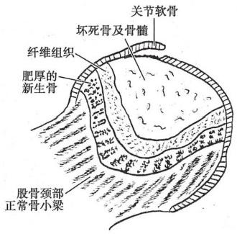

**724**



第六十六章 股骨头坏死

**【临床表现及诊断技术】**

1. 临床表现 非创伤性股骨头坏死多见于中年男性，双 侧受累者占50%～80%。早期多为腹股沟、臀部和大腿部位 为主的关节痛，偶伴有膝关节疼痛。疼痛间断发作并逐渐加 重，如果是双侧病变可呈交替性疼痛。股骨头坏死早期可无 临床症状，常通过拍摄X 线平片而发现。

股骨头坏死的典型体征为腹股沟区深部压痛，可放射至 臀或膝部，“4”字试验(Patrick's sign)阳性。体格检查还可 有内收肌压痛，髋关节活动受限，其中以内旋、屈曲、外旋活 动受限最为明显。

本病与外伤、酗酒、应用激素等密切相关，诊断时需详细

全面地询问外伤史、生活习惯、职业、既往病史和用药史等。

图66-2 坏死股骨头的冠状面

2. 诊断技术

(1)X 线平片：在股骨头坏死的诊断中仍有不可替代的作用。股骨头血液供应中断后12小时骨细 胞即坏死，但在X 线平片上看到股骨头密度改变至少需要2个月或更长时间。 X 线平片体位主要包括 正位及蛙式侧位，蛙式侧位可补充显示正位片的重叠部分。 X 线平片诊断股骨头坏死可分为四期。

I期(软骨下溶解期):股骨头外形完整，关节间隙正常，股骨头负重区关节软骨下骨质中可见 1~2cm 宽的弧形透明带，构成“新月征”(crescent sign),此为坏死松质骨塌陷并与关节软骨分离的表 现。这一征象在诊断股骨头坏死中有重要价值，但易于忽视，读片时应仔细观察。

Ⅱ期(股骨头修复期):股骨头外形完整，关节间隙正常，股骨头负重区关节软骨下骨质密度增 高，周围可见点状及斑片状密度减低区及囊性改变，病变周围常见一密度增高的硬化带包绕着上述病 变区。

Ⅲ期(股骨头塌陷期):股骨头负重区的软骨下骨呈不同程度的变平和塌陷，股骨头失去了圆而 光滑的外形，软骨下骨的骨密度增高。关节间隙仍保持正常宽度。 Shenton线基本保持连续。

IV期(股骨头脱位期):股骨头负重区严重塌陷，股骨头变扁平，股骨头内下方骨质一般均无塌 陷。股骨头外上方，即未被髋臼所遮盖处，因未承受压力，而成为一较高的残存突起。股骨头向外上 方移位，Shenton线不连续。关节间隙可以变窄，髓臼外上缘常有骨赘形成，呈现继发性髋关节骨关节 炎的表现。

(2)CT: 可发现早期细微骨质改变，确定是否存在骨塌陷，及显示病变延伸范围，从而为治疗方案 的选择提供帮助。

CT 较 X 线平片显示股骨头坏死更为敏感，但不如核素扫描及MRI 敏感。 CT 三维重建图像可以 更好地评价股骨头的变形和塌陷程度。

(3)MRI: 是一种有效的非创伤性的早期诊断方法。大多表现为股骨头前上部异常信号：T₁WI 为 条带状低信号；T₂WI 为低信号或内高外低两条并行信号影，即双线征(double-line sign)。双线征中外 侧低信号带为增生硬化骨质，内侧高信号带为肉芽纤维组织修复所致(图66-3)。邻近的头颈部可见 骨髓水肿，关节囊内可有积液。

(4)放射性核素扫描及γ闪烁照相：放射性核素扫描及γ闪烁照相对于股骨头缺血性坏死的早 期诊断具有很大的价值，特别是当X 线检查尚无异常所见、而临床又高度怀疑有骨坏死时。放射性核 素扫描及γ闪烁照相与X 线平片检查相比，常可提前3~6个月诊断股骨头缺血性坏死，其准确率可 达91%～95%。核素扫描如出现热区中有冷区(cold in hot)可确诊。如股骨头部无放射性核素浓集， 表明该区缺乏血液供应，”“Tc 的吸收能力差。如在放射性核素缺损区周围有一条放射性核素浓集 带，表明失去血运的股骨头周边已有血管长入及组织修复现象，上述情况见于股骨头缺血性坏死的早 期。如股骨头部出现放射性浓集，表明该区”“Tc吸收能力强，提示该区存在着血管再生及组织修复

第六十六章 股骨头坏死 725

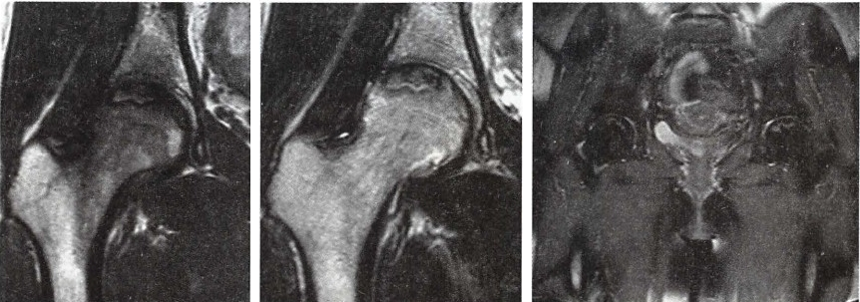

图66-3 股骨头坏死的MRI表现

过程，见于股骨头缺血性坏死的后期。

(5)组织学检查：很大程度上已被MRI 取代，为创伤性操作，但为可靠的诊断手段。骨细胞空陷 窝多于50%且累及毗邻的多根骨小梁，骨髓坏死。

【临床分期】 目前已存在很多股骨头坏死的分期系统，国际骨循环研究协会(Association of Re- search Circulation Osseous,ARCO)制定的分期系统如下：

0期：所有诊断性检查均正常，仅根据组织学检查结果做出诊断。

1 期 ：X 线平片和CT 正常，MRI 及活检阳性，受累程度为A、B 或 C (分别为<15%、15%～30%及 >30%)。

2期：放射影像学检查结果为阳性但无塌陷(无新月征),受累程度为A、B 或 C。

3 期 ：X 线平片或者CT 或断层照片上可见圆顶早期变扁和(或)新月征，受累程度为A、B或 C, 并 以凹陷程度(以mm 计)进一步表征。

4期：X 线平片上可见股骨头变扁及关节间隙变窄，以及骨关节炎的其他放射影像学征象。

【治疗】 在股骨头坏死的治疗中首先应明确诊断、病因、分期等因素，同时也要考虑病人年龄、身 体一般状况、单髋或是双髋受损、劳动能力、日常活动水平等因素，根据病人具体情况制定出最佳的个 体化治疗方案。

1. 非手术疗法包括保护性负重、药物治疗、物理治疗及康复锻炼等。适用于非负重面坏死且 病灶范围小，头外形基本正常且广泛硬化的病例。病变侧应严格避免负重，可扶拐、用助行器行走，不 提倡使用轮椅。非甾体类抗炎药、抗凝药、血管扩张剂、双磷酸盐等对特定类型病人可能有一定疗效。 中药和物理治疗也有一定的疗效。

2. 手术疗法

(1)髓芯减压术(core decompression):可降低骨内压，减轻疼痛，改善静脉回流，有助于血管 长入。

(2)带血管蒂骨移植：常用带血管蒂髂骨、腓骨移植，结合显微手术操作。适用于股骨头无塌陷 或轻度塌陷者。

(3)截骨术：常见的术式为经转子间旋转截骨术及其改良术式。

(4)关节置换术：对于髋臼和股骨头均受累、出现骨关节炎的表现、明显影响病人生活质量者可 考虑行全髋关节置换术。目前髋关节假体种类较多，应根据病人个体情况选择假体类型。

(薛庆云)







**第六十七章** **颈、腰椎退行性疾病**

**第一节** **颈椎退行性疾病**

一、颈椎病

颈椎病(cervical spondylosis)是指因颈椎间盘退变及其继发性改变，刺激或压迫相邻脊髓、神经、 血管等组织而出现一系列症状和体征的综合征。

【病因及病理】 颈椎功能单位由两个相邻椎体、椎间盘、关节突关节和钩椎关节(又称Luschka 关 节或钩突)构成。颈椎由于活动度较大，因而容易退变。颈椎病的病因包括以下几个方面。

1. 颈椎间盘退行性变 是颈椎病发生和发展的最基本原因。由于椎间盘退变而使椎间隙狭窄， 关节囊、韧带松弛，脊柱活动时稳定性下降，进而引起椎体、关节突关节、钩椎关节、前后纵韧带及黄韧 带等的变性、增生和钙化。如此形成颈段脊柱不稳定的恶性循环，最后出现脊髓、血管或神经刺激或 压迫的表现。

2. 损伤 急性损伤可使原已退变的颈椎和椎间盘损害加重而诱发颈椎病；慢性损伤对已退变颈 椎加速其退变过程而提前出现症状。

3. 颈椎发育性椎管狭窄 是指在胚胎或发育过程中椎弓根过短，使椎管矢状径小于正常。在此 基础上，即使退行性变比较轻，也可出现压迫症状而发病。

颈椎运动范围大、易受劳损的节段最易发病，如C₅-6最常见，C₄-s及 C₆-,次之。

【分型及临床表现】 由于颈椎病的临床表现多样化，故其分型方法也不尽相同。有些分型存在 争议。国内传统上沿用四种基本分型的方法。

1. 神经根型颈椎病 此型发病率最高。由于突出的椎间盘、增生的钩椎关节压迫相应的神经 根，引起神经根性刺激症状。临床上开始多为颈肩痛，短期内加重，并向上肢放射。放射痛范围根据 受压神经根不同而表现在相应皮节(表67-1)。皮肤可有麻木、过敏等异常，同时可有上肢肌力下降、 手指动作不灵活。检查可见病侧颈部肌肉痉挛，颈肩部肌肉可有压痛，患肢活动有不同程度受限。上 肢牵拉试验(图67-1)及压头试验(图67-2)可出现阳性，表现为诱发根性疼痛。

**表67-1** **颈神经根受累的临床症状和体征**

**椎间盘**

C₂-3

C₃-

C₄-;

Cs-6

C₆-,

C,~T₁

**颈神经根**

C₃

C₄

Cs

C₆

C,

Cg

**症状和体征**

颈后部疼痛及麻木，特别是乳突及耳廓周围。无肌力减弱或反射改变

颈后部疼痛及麻木并沿肩胛提肌放射，伴有向前胸放射。无肌力减弱或反射 改变

沿一侧颈部及肩部放射，在三角肌处感麻木，三角肌无力和萎缩，无反射改变

沿上臂和前臂外侧向远端放射痛至拇指和示指，拇指尖。手背第一背侧骨间肌 处麻木。肱二头肌肌力和肱二头肌反射减弱

沿上臂和前臂背侧中央向远端放射痛至中指，亦可至示指和环指。肱三头肌肌

力和肱三头肌反射减弱

可引起指屈肌和手部骨间肌的肌力减弱，及环指、小指和手掌尺侧的感觉丧失， 但无反射的改变

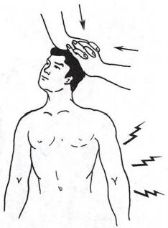

第六十七章 颈、腰椎退行性疾病 **727**

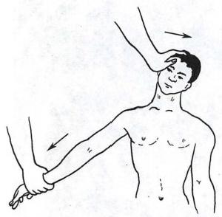

图67-1 臂丛神经牵拉试验(Eaton 试验)

图67 - 2 压头试验 (Spurling 征 )

2. 脊髓型颈椎病 由于颈椎退变结构压迫脊髓或压迫供应脊髓的血管而出现一系列症状，包括 四肢感觉、运动、反射以及二便功能障碍的综合征，为颈椎病最严重的类型。由于下颈段椎管相对较 小(脊髓颈膨大处),且活动度大，故退变亦发生较早、较重，脊髓受压也易发生在下颈段。

病人出现上肢或下肢麻木无力、僵硬、双足踩棉花感，束带感，双手精细动作障碍。后期可出现二 便功能障碍。检查时可有感觉障碍平面，肌力减退，四肢腱反射活跃或亢进，而浅反射减弱或消失。 Hoffmann征、Babinski征等病理征可呈阳性。

3. 椎动脉型颈椎病 由于颈椎退变机械性压迫因素或颈椎退变所致颈椎节段性不稳定，致使椎 动脉遭受压迫或刺激，椎动脉狭窄、迂曲或痉挛造成椎-基底动脉供血不全，出现头晕、恶心、耳鸣、偏 头痛等症状，或转动颈椎时突发眩晕而猝倒。因椎动脉周围有大量交感神经的节后纤维可出现自主 神经症状，表现为心悸、心律失常、胃肠功能减退等。

但是也有人认为骨赘或椎间盘突出引起的压迫，难以阻断椎动脉血运而引起眩晕及猝倒。对这 一类型颈椎病有不同看法。

4. 交感型颈椎病 认为是由退变因素，如椎间盘突出、小关节增生等，尤其是颈椎不稳刺激或压 迫颈部交感神经纤维而引起的一系列反射性交感神经症状。多与长期低头、伏案工作有关，有交感神 经抑制或兴奋的症状。表现为症状多，体征少。病人可感到颈项痛，头痛、头晕；面部或躯干麻木发 凉，痛觉迟钝；感心悸、心律失常；亦可有耳鸣、听力减退，或诉记忆力减退、失眠等症状。此型在临床 上也存在争议。

**【影像学检查】** 颈椎病的诊断必须结合影像学、临床症状和肌电相关检查，不能单独依靠影像学 表现作为诊断的依据。

**1.X** **线检查** 主要用以排除其他病变，可示颈椎曲度改变，生理前凸减小、消失或反张，椎体前 后缘骨赘形成及椎间隙狭窄，颈椎斜位片可见椎间孔狭窄等。动力位过伸、过屈位摄片可显示颈椎节 段性不稳定。

**2.** **CT** **检** **查** 可示颈椎间盘突出，颈椎管矢状径变小，黄韧带骨化，硬膜外腔脂肪消失，脊髓受压 等征象。

**3.** **MRI** **检** **查** T₁WI 示椎间盘向椎管内突出等，T₂WI 示硬膜外腔消失，椎间盘呈低信号，脊髓受 压或脊髓内出现高信号区(图67-3)。

**【诊断】** 中年以上病人，根据病史和体格检查，特别是神经系统检查，结合X 线平片以及CT、MRI 等检查， 一般能做出诊断。神经根型颈椎病发病率高，表现多典型，诊断并不困难。其他类型颈椎病 临床表现复杂，故鉴别诊断特别重要。

**【鉴别诊断】**

**1.** **神经根型颈椎病** 由于颈椎退变压迫单根或多根神经根，可出现与周围神经卡压综合征相似

**728**



第六十七章 颈、腰椎退行性疾病

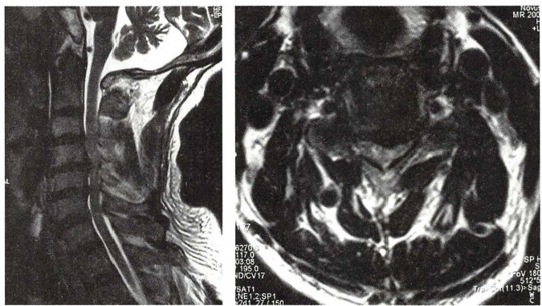(1) (2)

图67-3 脊髓型颈椎病MRI所示征象

(1)脊髓型颈椎病MRI 矢状位 (2)脊髓型颈椎病MRI 轴位

的症状，如胸廓出口综合征、肘管综合征和尺管综合征等。但这些综合征的发生均有局部的骨性和纤 维性嵌压神经的因素，凭借仔细体检和影像学分析以及EMG 可以确定。另外，还需与肩周炎鉴别，后 者50岁左右多发，疼痛主要在肩部，症状向远端不超过肘关节，没有麻木，肌力无减退。

2.脊髓型颈椎病

(1)肌萎缩侧索硬化症：肌萎缩侧索硬化症多见于40岁左右病人，发病突然，病情进展迅速，常 以上肢运动改变为主要症状， 一般有肌力减弱，但是无感觉障碍。肌萎缩以手内在肌明显，并由远端 向近端发展出现肩部和颈部肌肉萎缩，而颈椎病罕有肩部肌肉萎缩，故应检查胸锁乳突肌和舌肌。肌 电图(EMG) 示胸锁乳突肌和舌肌出现自发电位。

(2)脊髓空洞症：多见于青壮年，病人常有感觉分离现象，呈痛、温觉消失，触觉及深感觉存在。 因关节神经营养障碍，无疼痛感觉，出现关节骨质破坏，称为 Charcot关节(神经性、创伤性关节炎)。 MRI 示脊髓内有与脑脊液相同之异常信号区。

3. 椎动脉型颈椎病 此型颈椎病表现复杂，鉴别诊断较为困难。要与前庭疾患、脑血管病、眼肌 疾患等相鉴别，应排除梅尼埃病。颈椎动力位片示颈椎不稳，椎动脉造影或磁共振成像椎动脉显影 (MRA) 显示椎动脉狭窄、迂曲或不通等，可作为此型颈椎病诊断的参考。

4. 交感型颈椎病 临床征象复杂，常有神经症的表现，且少有明确诊断的客观依据。应排除心 脑血管疾病，并与引起眩晕的疾病相鉴别，如脑源性、耳源性、眼源性、外伤性以及神经官能性眩晕等。

**【治疗】**

1. 非手术治疗 包括颈椎牵引、颈部制动、颈部理疗、改善不良工作体位和睡眠姿势、调整枕头 高度等方法。常配合应用非甾体抗炎止痛药和肌肉松弛剂、神经营养药等。

**2.手术治疗**

(1)手术适应证：神经根性疼痛剧烈，保守治疗无效；脊髓或神经根明显受压，伴有神经功能障 碍；症状虽然不甚严重但保守治疗半年无效，或影响正常生活和工作者，应采取手术治疗。

(2)颈椎病常用的手术方式有：

1)颈椎前路减压融合术：最常用的术式是颈椎前路椎间盘切除或椎体次全切、神经减压、椎间植 骨融合术。必要时还可以切除钩椎关节行椎间孔扩大减压。

2)后路减压术：是通过脊髓后移而完成“间接减压”。传统常用的颈椎半椎板切除减压术、颈椎 全椎板切除术现已较少使用。现在常用的术式是椎板单(双)开门椎管扩大成形术。近年还有使用